ДОГОВОР ПОСТАВКИ

г. ________________ | «_____»______________2024г.
_________________________________________, именуемое в дальнейшем «Поставщик», в лице ____________________________, действующего на основании ________________________, с одной стороны и
ООО «СК «Автодор», именуемое в дальнейшем «Покупатель», в лице ____________________________________________, действующего на основании _________________________________________, с другой стороны, а совместно именуемые "Стороны", и каждый в отдельности "Сторона", заключили настоящий договор (далее по тексту «Договор» или «настоящий договор») о нижеследующем:

Общие положения
  - Товары, поставляемые по настоящему Договору, предназначены для выполнения Покупателем работ по строительству объекта: «Строительство скоростной автомобильной дороги Казань – Екатеринбург на участке Дюртюли – Ачит», 1 этап км 0 – км 140, Республика Башкортостан», предусмотренных Договором ДМ12-2022-2429 от 30.12.2022 года на выполнение комплекса работ и услуг по объекту, заключенным между Государственной компанией «Российские автомобильные дороги» и ООО «СК «Автодор».

Предмет договора
  - Поставщик обязуется поставить товар в соответствии с Техническим заданием (Приложение №2 к Договору) в обусловленные настоящим договором сроки, а Покупатель обязуется принять и оплатить товар.
  - Ассортимент, количество, качество, график поставок, цена и сроки оплаты товаров определяются в Спецификации (Приложение №1) и Техническом задании (Приложение №2), являющихся неотъемлемой частью настоящего договора.
  - Поставка включает в себя упаковку, перевозку, доставку товаров, шефмонтаж и пуско-наладочные работы.
  - Виды и объёмы шефмонтажных и пуско-наладных работ, а также технические требования к этим работам, стороны обязуются согласовать до начала работ.
  - Товары принадлежат Поставщику на праве собственности, не заложены, не арестованы, не являются предметом исков третьих лиц.
  - Товары, поставляемые по настоящему договору, являются новыми, ранее никем неиспользуемыми и неэксплуатируемыми. Поставщик гарантирует Покупателю, что является собственником товаров, что поставляемые по настоящему договору товары свободны от любых прав на них третьих лиц, то есть они не находятся во владении и (или) пользовании по договору аренды, договору ссуды, не обременены залогом, а также не находятся под арестом.
  - Грузополучателем товаров является Покупатель.

Требования к качеству и комплектности товара
  - Качество и комплектность поставляемых товаров должны соответствовать назначению товара и Техническому заданию (Приложение №2).
  - Качество и комплектность поставляемых Поставщиком товаров должны соответствовать сертификатам либо иным документам на товары, предусмотренным нормативными правовыми актами, действующими на территории Российской Федерации.
  - В случае нарушения Поставщиком требований к качеству и комплектности товаров Покупатель, вправе потребовать от Поставщика замены товара ненадлежащего качества, товаром надлежащего качества. Поставщик в течение 5 (Пяти) календарных дней с даты получения требования Покупателя за свой счет обязан допоставить недостающие товары либо заменить товары, не соответствующие по ассортименту, комплектности, качеству, либо иным требованиям Договора.
Требования, связанные с недостатками товаров, могут быть предъявлены Покупателем, как в процессе приемки товаров, так и в случае, если недостатки обнаружены в течение гарантийного срока, установленного Спецификацией (Приложение № 1).

Порядок поставки
  - Поставщик обязан в срок, установленный Спецификацией (Приложение №1) и Техническим заданием (Приложение № 2), поставить Покупателю товары, , с приложением соответствующих документов, относящихся к товарам, в количестве и ассортименте, указанных в Спецификации (Приложение № 1).
Поставка включает в себя упаковку, перевозку, доставку товаров, шефмонтаж и пуско-наладочные работы по адресу поставки согласно Спецификации (Приложение № 1) и Техническому заданию (Приложение №2)
  - Место поставки порядок приемки товаров определяются в Спецификации (Приложение №1)/ Техническом задании (Приложение №2).
  - Покупатель обязан совершить все необходимые действия, обеспечивающие принятие товаров, поставленных в соответствии с условиями настоящего договора.
  - Приемка товаров по количеству, ассортименту, качеству производится Покупателем с составлением и подписанием Сторонами универсального передаточного документа или товарной накладной по форме ТОРГ-12 и счета-фактуры (предоставляется при условии применения Поставщиком общей системы налогообложения))
  - Принятые Покупателем товары должны быть им осмотрены в момент передачи товара. Покупатель обязан в этот же срок проверить количество и качество принятых товаров и о выявленных несоответствиях или недостатках товаров незамедлительно письменно уведомить Поставщика.
  - Особенности приемки отдельных видов товаров устанавливаются в Спецификации (Приложение №1).
  - Обязательства по поставке считаются выполненными Поставщиком после подписания Сторонами универсального передаточного документа или товарных накладных по форме ТОРГ-12 и счета-фактуры (предоставляется при условии применения Поставщиком общей системы налогообложения). Право собственности, риск случайной гибели и/или случайного повреждения Товара переходит на Покупателя с момента подписания Сторонами товарной накладной.
  - Поставщик вправе с письменного согласия Покупателя осуществлять досрочную отгрузку товаров.
  - Поставщик, за один рабочий день до загрузки товаров (соответствующих партий товаров), обязан уведомить Покупателя о дате и времени отгрузки и в день загрузки подтвердить данную информацию.
В целях своевременного оформления разрешительных документов для доступа на территорию Покупателя, Поставщик не позднее 14.00 часов (МСК) рабочего дня, предшествующего дню необходимого доступа, направляет на электронный адрес Покупателя info@skavtodor.ru письмо с указанием ФИО и должности работника, наименование, марку, модель и государственный регистрационный номер транспортного средства, а в случае привлечения соисполнителя организации дополнительно указывает ее наименование и ИНН.
В случае необходимости вноса/выноса оборудования, товарно-материальных ценностей, необходимых для исполнения Договора, Поставщик не позднее 14.00 (МСК) часов рабочего дня, предшествующего дню необходимого доступа, направляет на электронный адрес Покупателя info@skavtodor.ru письмо с указанием наименования оборудования и товарно-материальных ценностей, наименования, марки, модели и государственного регистрационного номера транспортного средства (в случае ввоза/вывоза).
В случае нарушения Поставщиком обязательств, предусмотренных настоящим пунктом, Покупатель вправе не оформлять разрешительные документы необходимые для допуска работников и транспорта Поставщика на территорию Покупателя.
Работники и представители Поставщика должны иметь при себе документ, удостоверяющий их личность, свидетельство о регистрации транспортного средства и сопроводительные документы на товарно-материальные ценности для предъявления охранной организации.
Поставщик обязан обеспечить соблюдение своим персоналом, а также персоналом нанятых соисполнителей, требований, действующих на территории Покупателя, правил пропускного и внутриобъектового режимов, а также требований охраны труда, пожарной и промышленной безопасности, требований по обеспечению транспортной безопасности на строящемся объекте транспортной инфраструктуры при исполнении Договора.
  - Покупатель вправе, уведомив Поставщика, отказаться от принятия товаров (партии товара), поставка которых просрочена.
  - Покупатель вправе в любое время потребовать от Поставщика отчет о ходе исполнения Договора.
  - Поставщик обязан незамедлительно информировать Покупателя в случае невозможности исполнения обязательств по настоящему Договору.

Цена Договора
  - Цена Договора определяется в соответствии со Спецификацией (Приложение № 1 к Договору) и составляет: _______________ (___________) рублей, в том числе НДС 20% – ______ (_______) рублей __ копеек / НДС не облагается на основании ____ Налогового кодекса РФ.
  - Цена Договора формируется из цены единицы товара, помноженной на его количество, и включает в себя упаковку, перевозку, доставку товаров, шефмонтаж и пуско-наладочные работы по адресу поставки, расходы Поставщика, включая непредвиденные расходы, налоги, сборы и финансовые обременения, возникающие в связи с надлежащим и полным исполнением им своих обязательств по Договору, издержки, связанные с инфляционными и валютными рисками.
  - Цена Договора может измениться в ходе его исполнения в случае изменения потребности Покупателя в товарах. Стороны вправе соответственно изменить цену Договора путем подписания дополнительного соглашения к Договору.
В случае утраты необходимости в товарах/части товаров цена Договора может быть уменьшена на стоимость соответствующих товаров.

Порядок расчетов
  - Покупатель оплачивает поставляемые ему Поставщиком товары по ценам и в сроки, указанным в Спецификации (Приложение №1).
  - Покупатель оплачивает поставленные Поставщиком товары при условии предоставления Поставщиком Покупателю надлежаще оформленных документов, подтверждающих факт поставки: универсальный передаточный документ или товарная накладная по форме ТОРГ-12 и счет-фактура (предоставляется при условии применения Поставщиком общей системы налогообложения). Надлежащее оформление документов включает указание на идентификатор договора.
  - При осуществлении расчётов, связанных с исполнением Договора, Стороны обязаны указывать в реквизитах платёжных и расчётных документах (платежных поручениях), а также документах, подтверждающих возникновение денежных обязательств (счетах на оплату, счетах-фактурах и товарных накладных по форме ТОРГ-12, универсальных передаточных документах, идентификатор договора, сформированный Федеральным казначейством - 0000000010319Р0А0002.
В случае изменения Федеральным казначейством идентификатора договора о предоставлении субсидии, указанного в настоящем пункте, Покупатель направляет Поставщику письменное уведомление, содержащее изменённый идентификатор. С момента получения письменного уведомления Покупателя об изменении идентификатора Поставщик обязан указывать изменённый идентификатор в товарных накладных, счетах-фактурах, универсальных передаточных документах. Уведомление об изменении идентификатора считается полученным Поставщиком по истечении 10 рабочих дней с момента направления такого уведомления Покупателем.
  - Оплата товаров осуществляется в безналичном порядке путем перечисления денежных средств на расчетный счет Поставщика.
  - Датой платежа считается дата списания денежных средств с расчетного счета Покупателя.
  - Покупатель может правомерно задержать Поставщику оплату поставленного товара в случаях нарушения п.п. 4.9. и 10.1. Договора.

Ответственность
  - В случае неисполнения или ненадлежащего исполнения настоящего Договора Стороны несут ответственность в соответствии с законодательством Российской Федерации и условиями Договора.
  - В случае просрочки исполнения Поставщиком обязательства, предусмотренного п.4.1. настоящего Договора, Покупатель вправе потребовать уплату неустойки в размере 0,1% от стоимости непоставленного/несвоевременно поставленного товара за каждый день просрочки, начиная со дня, следующего после дня истечения установленного Договором срока исполнения обязательств поставки товара по день исполнения обязательства включительно.
  - В случае нарушения Поставщиком срока поставки товара, установленного Спецификацией (Приложение №1) и Техническим заданием (Приложение №2), Поставщик выплачивает Покупателю единовременный штраф в размере 5% от стоимости непоставленного/несвоевременно поставленного товара.
  - Штрафные санкции по настоящему Договору начисляются при условии выставления письменного требования (претензии) виновной Стороне. Уплата неустойки не освобождает Стороны от выполнения принятых обязательств.
  - При нарушении Поставщиком сроков, указанных в п. 10.8 настоящего Договора, Покупатель вправе потребовать от Поставщика оплаты неустойки в размере 0,1% от стоимости неисправного товара за каждый день просрочки по день фактического выполнения Поставщиком своих обязательств включительно.
  - В случае необоснованного отказа Поставщика от исполнения гарантийных обязательств, установленных абз. а) п. 10.8 Договора, Поставщик выплачивает Покупателю штраф в размере 5% от стоимости неисправного товара за каждый факт такого отказа.
  - Покупатель вправе в одностороннем порядке удержать с Поставщика штрафные санкции, начисленные решением суда, вступившим в законную силу, из сумм платежей причитающихся Поставщику по договору. В течение 3 (трех) дней с даты удержания штрафных санкций между Покупателем и Поставщиком подписывается Акт сверки взаимных расчетов.
  - Убытки, причиненные по вине Поставщика Покупателю и/или третьим лицам в ходе исполнения Договора, полностью возмещаются Поставщиком. В случае если убытки превышают размер пеней и штрафов по настоящему Договору, убытки возмещаются сверх штрафных санкций, установленных настоящим Договором.

Обстоятельства непреодолимой силы
  - Стороны освобождаются от ответственности за частичное или полное неисполнение обязательств по Договору, если оно явилось следствием обстоятельств непреодолимой силы, как они определены ч. 3 ст. 401 Гражданского кодекса РФ, на время действия этих обстоятельств, если эти обстоятельства негативно и непосредственно повлияли на исполнение настоящего договора.
  - Факт наступления и действие обстоятельств непреодолимой силы, а также их продолжительность, должны быть подтверждены документально компетентным органом.
  - Сторона, которая не исполняет свои обязательства вследствие действия обстоятельств непреодолимой силы, должна не позднее чем в трехдневный срок известить другую Сторону о таких обстоятельствах и их влиянии на исполнение обязательств по настоящему договору.
  - Если действие обстоятельств непреодолимой силы длится свыше 30 (тридцати) дней, каждая из Сторон вправе в одностороннем порядке отказаться от исполнения своих обязательств по договору, письменно уведомив об этом другую сторону.

Расторжение Договора. Изменение Договора
  - Изменения и дополнения к настоящему Договору действительны, если они совершены в письменной форме и оформлены дополнительным соглашением.
  - Договор может быть расторгнут по соглашению Сторон или решению суда по основаниям, предусмотренным действующим законодательством Российской Федерации.
  - Договор может быть расторгнут Покупателем в одностороннем внесудебном порядке путем направления в адрес Поставщика уведомления в случае:
    - Поставки товара ненадлежащего качества с недостатками, которые не могут быть устранены в установленный Покупателем разумный срок;
    - Однократного нарушения Поставщиком условия о предоставлении Покупателю сопроводительных документов, а также документов, подтверждающих качество/происхождение Товара;
    - Однократного нарушения Поставщиком условий о качестве, количестве, ассортименте Товара;
    - Однократного нарушения Поставщиком гарантий и заверений об обстоятельствах;
    - Поставки некомплектного Товара в случае, если Поставщик, получивший уведомление Покупателя, в установленный Покупателем срок не выполнил требования Покупателя о доукомплектовании товаров или не заменил их комплектными товарами;
    - В случае просрочки исполнения Поставщиком срока поставки товара, указанного в п. 4.1 Договора, более чем на 10 (десять) календарных дней.
  - В случае неоплаты Покупателем товара Поставщик вправе приостановить исполнение своего обязательства по поставке товаров.
  - Нарушение настоящего договора Покупателем предполагается существенным в случае неоднократного нарушения сроков оплаты товаров.
  - Договор считается измененным или расторгнутым с момента получения одной Стороной уведомления другой Стороны об одностороннем отказе от исполнения договора полностью или частично, если иной срок расторжения или изменения договора не предусмотрен в уведомлении либо не определен соглашением Сторон.
  - В случае направления уведомления о расторжении Договора по почте, уведомление считается полученным по истечении 7 дней с даты отправки уведомления.
  - В вопросах, не урегулированных настоящим Договором, Стороны руководствуются нормами действующего законодательства Российской Федерации.

Заверения и гарантии
  - Поставщик заверяет, что на момент заключения Договора:
    - Он является лицом, действующим в соответствии с законодательством страны его места нахождения, и обладает необходимой правоспособностью для заключения и исполнения Договора;
    - Он получил и имеет все полномочия, разрешения или одобрения, а также им соблюдены все процедуры, необходимые по законодательству страны его места нахождения для принятия и исполнения им обязательств, вытекающих из Договора;
    - Заключение Договора не нарушает никаких положений и норм его учредительных документов или действующего законодательства, правил или распоряжений, которые относятся к нему, его правам и обязательствам перед третьими лицами;
    - В отношении него не возбуждено производство по делу о банкротстве и не введена ни одна из процедур, применяемых в деле о банкротстве в соответствии с действующим законодательством, а также не предпринималось и не планируется совершение корпоративных действий, связанных, либо направленных, на инициирование процедуры банкротства;
    - Полномочия лица на совершение Договора не ограничены учредительными документами, локальными нормативно-правовыми актами Стороны или иными регулирующими его деятельность документами по сравнению с тем, как они определены в доверенности, в законе либо как они могут считаться очевидными из обстановки, в которой совершается Договор, и при его совершении такое лицо не вышло за пределы этих ограничений и не действовало в ущерб интересам представляемой Стороны;
    - Заключение Поставщиком настоящего договора не повлечет нарушения им каких-либо обязательств перед третьим лицом и не даст оснований третьему лицу предъявлять к нему какие-либо требования в связи с таким нарушением;
    - Отсутствуют какие-либо соглашения, инструменты, договоренности, решения суда или иные ограничения, запрещающие или делающие невозможным для Сторон заключение Договора и исполнение Поставщиком обязательств;
    - Вся информация и документы, предоставленные Поставщиком Покупателю в связи с заключением настоящего договора, являются достоверными, и он не скрыл обстоятельств, которые могли бы, при их обнаружении, негативно повлиять на решение Покупателя, касающееся заключения настоящего договора.
    - Отсутствуют записи в ЕГРЮЛ о недостоверности сведений в отношении единоличного исполнительного органа и участника (учредителя), о недостоверности юридического адреса, в том числе на момент проведения оплаты.
  - В случае изменения/прекращения, в соответствии с законодательством, статуса субъекта малого или среднего предпринимательства, Поставщик обязан письменно уведомить об этом Покупателя в течение 3 (трех) рабочих дней с момента прекращения указанного статуса. Уведомление Покупателя осуществляется путем направления сканированной копии письма-уведомления об утрате статуса субъекта малого или среднего предпринимательства, подписанного уполномоченным лицом, в формате *.pdf по электронной почте и подлинника по адресу: info@skavtodor.ru и по адресу местонахождения Покупателя.
  - Подписанием Договора Поставщик выражает свое согласие на размещение Покупателем информации об Поставщике (включая, но, не ограничиваясь: наименование, фирменное наименование (при наличии), место нахождения, информация о его отнесении к субъекту малого и (или) среднего предпринимательства и идентификационный номер налогоплательщика), о Договоре и его исполнении (включая размещение документов) в Единой информационной системе в сфере закупок и отдельного документа или дополнительного соглашения для дачи (подтверждения) такого согласия не требуется.
  - Поставщик гарантирует, что:
зарегистрирован в ЕГРЮЛ надлежащим образом;
его исполнительный орган находится и осуществляет функции управления по месту регистрации юридического лица и в нем нет дисквалифицированных лиц;
располагает персоналом, имуществом и материальными ресурсами, необходимыми для выполнения своих обязательств по договору, а в случае соисполнителей принимает все меры должной осмотрительности, чтобы соисполнители соответствовали данному требованию;
располагает лицензиями, необходимыми для осуществления деятельности и исполнения обязательств по договору, если осуществляемая по договору деятельность является лицензируемой;
является членом саморегулируемой организации, если осуществляемая по договору деятельность требует членства в саморегулируемой организации;
ведет бухгалтерский учет и составляет бухгалтерскую отчетность в соответствии с законодательством Российской Федерации и нормативными правовыми актами по бухгалтерскому учету, представляет годовую бухгалтерскую отчетность в налоговый орган;
ведет налоговый учет и составляет налоговую отчетность в соответствии с законодательством Российской Федерации, субъектов Российской Федерации и нормативными правовыми актами органов местного самоуправления, своевременно и в полном объеме представляет налоговую отчетность в налоговые органы;
не допускает искажения сведений о фактах хозяйственной жизни (совокупности таких фактов) и объектах налогообложения в первичных документах, бухгалтерском и налоговом учете, в бухгалтерской и налоговой отчетности, а также не отражает в бухгалтерском и налоговом учете, в бухгалтерской и налоговой отчетности факты хозяйственной жизни выборочно, игнорируя те из них, которые непосредственно не связаны с получением налоговой выгоды;
своевременно и в полном объеме уплачивает налоги, сборы и страховые взносы: отражает в налоговой отчетности по НДС все суммы НДС, предъявленные Покупателю, лица, подписывающие от его имени первичные документы и счета-фактуры, имеют на это все необходимые полномочия и доверенности.
  - Если Поставщик нарушит гарантии (любую одну, несколько или все вместе), указанные в пункте 10.4 настоящего раздела, и это повлечет предъявление налоговыми органами требований к Покупателю об уплате налогов, сборов, страховых взносов, штрафов, пеней, отказ в возможности признать расходы для целей налогообложения прибыли или включить НДС в состав налоговых вычетов, то Поставщик обязуется возместить Покупателю убытки, который последний понес вследствие таких нарушений.
  - Поставщик в соответствии со ст. 406.1 Гражданского кодекса Российской Федерации, возмещает Покупателю все убытки последнего, возникшие в случаях, указанных в пункте 10.4 настоящего раздела. При этом факт оспаривания или неоспаривания налоговых доначислений в налоговом органе, в том числе вышестоящем, или в суде, а также факт оспаривания или неоспаривания в суде претензий третьих лиц не влияет на обязанность Поставщика возместить имущественные потери.
  - Поставленный товар должен иметь гарантию предприятия – изготовителя и Поставщика. Срок гарантии на товар определяется в Спецификации (Приложение № 1) и распространяется на все детали и комплектующие, в том числе подвергающиеся естественному износу.
  - В случае обнаружения Покупателем в течение гарантийного срока недостатков или дефектов в поставленном товаре Поставщик устраняет их за счет своих средств в срок, установленный Спецификацией (Приложение №1), а при невозможности устранить недостатки осуществляет замену на качественный товар в этот же срок. При этом расходы по поставке товара несет Поставщик. На период исполнения Поставщиком обязательств гарантийного обслуживания и (или) ремонта риск случайной утраты и/или случайного повреждения товара переходит на Поставщика с момента принятия им Товара до момента передачи исправленного товара Покупателю.
Гарантийный срок продлевается на время, в течение которого товар не мог использоваться Покупателем из-за обнаруженных в нем недостатков. Указанный период исчисляется со дня обращения Покупателя с требованием ремонта и/или замены товара до даты фактического устранения неисправности товара либо его замены.
В случае неисполнения указанных действий Поставщик обязуется в течение 5 (пяти) рабочих дней после истечения срока на устранение недостатков и замену товара вернуть Покупателю его полную стоимость.
  - Поставщик бесплатно осуществляет гарантийные обязательства в отношении поставленного товара и комплектующих изделий в течение гарантийного срока, в том числе гарантийное обслуживание товара, ремонт, восстановление, замену. Исполнение гарантийных обязательств осуществляется как по местонахождения Покупателя, так и по местонахождения Поставщика. В случаях, когда гарантийные обязательства осуществляются по местонахождению Поставщика Поставщик самостоятельно и за его счет осуществляет:
- доставку товара и комплектующих изделий к месту гарантийного обслуживания, ремонта, замены;
- доставку товара к месту поставки товара, указанному в Спецификации (Приложение№1).
10.10. Поставщик заверяет, что Товар точно соответствует всем заявленным в Договоре характеристикам, качеству, ГОСТам, техническим условиям, лишен любых отклонений, недостатков, в том числе явных недостатков.

  - Если какое-либо из указанных в настоящем разделе Договора заверений и/или гарантий оказались изначально недействительным или стали недействительными в течение срока действия настоящего Договора, то Покупатель имеет право расторгнуть настоящий Договор в одностороннем внесудебном порядке и потребовать от Поставщика возмещения убытков, вызванных таким расторжением.
  - Стороны признают, что при заключении настоящего Договора, они полагались на заверения и гарантии, содержащиеся в настоящем разделе Договора, достоверность которых имеет существенное значение для Покупателя.

Порядок разрешения споров
  - Споры и разногласия, которые могут возникнуть при исполнении настоящего договора, будут по возможности разрешаться путем переговоров между Сторонами.
  - В случае если Стороны не придут к соглашению, споры разрешаются в судебном порядке в Арбитражном суде Республики Татарстан.

Конфиденциальность
  - Поставщик обязуется в течение срока действия настоящего Договора и в течение 5 (пяти) лет после его прекращения обеспечить охрану полученной от Покупателя информации конфиденциального характера и не использовать эту информацию для целей, не связанных с выполнением обязательств по настоящему Договору.
  - Информация конфиденциального характера, передаваемая Сторонами друг другу, должна иметь реквизиты, свидетельствующие о ее конфиденциальности.
  - Поставщик обязуется не передавать оригиналы или копии документов, полученных от Покупателя в связи с настоящим Договором, третьим лицам без предварительного письменного согласия Покупателя.

Заключительные положения
  - Договор вступает в силу с момента подписания и действует до «31» декабря 2024 г., в части расчетов до полного исполнения Сторонами взятых на себя обязательств, а в части исполнения Поставщиком гарантийных обязательств по Договору – до полного их исполнения.
  - Во всем остальном, что не предусмотрено настоящим договором, Стороны руководствуются действующим законодательством Российской Федерации.
  - Заявления, уведомления, извещения, требования или иные юридически значимые сообщения, с которыми договор связывает гражданско-правовые последствия для Сторон настоящего договора, влекут для этого лица такие последствия с момента доставки соответствующего сообщения Стороне или ее представителю.
  - Юридически значимые сообщения подлежат передаче путем почтовой связи.
  - Сообщение считается доставленным и в тех случаях, если оно поступило Стороне, которой оно направлено, но по обстоятельствам, зависящим от нее, не было ей вручено или Сторона не ознакомилась с ним.
  - Поставщику известно о том, что Покупатель реализует требования статьи 13.3 Федерального закона от 25.12.2008 № 273-ФЗ «О противодействии коррупции», принимает меры по предупреждению коррупции, ведет Антикоррупционную политику и развивает не допускающую коррупционных проявлений культуру, поддерживает деловые отношения с контрагентами, которые гарантируют добросовестность своих партнеров и поддерживают антикоррупционные стандарты ведения бизнеса.
  - При исполнении своих обязательств по настоящему Договору Стороны, их аффилированные лица, работники или посредники не выплачивают, не предлагают выплатить и не разрешают выплату каких-либо денежных средств или ценностей, прямо или косвенно, любым лицам для оказания влияния на действия или решения этих лиц с целью получить какие- либо неправомерные преимущества или для достижения иных неправомерных целей.
Стороны отказываются от стимулирования каким-либо образом работников друг друга, в том числе путем предоставления денежных сумм, подарков, безвозмездного выполнения в их адрес работ (услуг) и другими, не поименованными здесь способами, ставящими работника в определенную зависимость и направленным на обеспечение выполнения этим работником каких-либо действий в пользу стимулирующей его стороны (Покупателя или Поставщика).
При исполнении своих обязательств по настоящему Договору Стороны, их аффилированные лица, работники или посредники не осуществляют действия, квалифицируемые применимым для целей настоящего Договора законодательством как дача/получение взятки, коммерческий подкуп, а также иные действия, нарушающие требования применимого законодательства и международных актов о противодействии коррупции.
  - В случае возникновения у Стороны подозрений, что произошло или может произойти нарушение каких-либо положений п.п. 13.6, 13.7 Договора, соответствующая Сторона обязуется уведомить об этом другую Сторону в письменной форме.
После письменного уведомления Сторона имеет право приостановить исполнение настоящего Договора до получения подтверждения, что нарушения не произошло или не произойдет. Это подтверждение должно быть направлено в течение десяти рабочих дней с даты направления письменного уведомления.
В письменном уведомлении Сторона обязана сослаться на факты или предоставить материалы, достоверно подтверждающие или дающие основание предполагать, что произошло или может произойти нарушение каких-либо положений п.п. 13.6, 13.7 Договора другой Стороной, ее аффилированными лицами, работниками или посредниками.
Каналы уведомления Покупателя о нарушениях каких-либо положений пунктов 13.6, 13.7 Договора: сообщать по адресу электронной почты: compliance@skavtodor.ru.
Каналы уведомления Поставщика о нарушениях каких-либо положений п.п. 13.6, 13.7 Договора: __________ (заполняется на момент заключения договора).
Сторона, получившая уведомление о нарушении каких-либо положений п.п. 13.6, 13.7 Договора, обязана рассмотреть уведомление и сообщить другой Стороне об итогах его рассмотрения в течение 10 (десяти) рабочих дней с даты получения письменного уведомления.
  - Стороны гарантируют осуществление надлежащего разбирательства по фактам нарушения положений п.п. 13.6, 13.7 Договора с соблюдением принципов конфиденциальности и применение эффективных мер по предотвращению возможных конфликтных ситуаций. Стороны гарантируют отсутствие негативных последствий как для уведомившей Стороны в целом, так и для конкретных работников уведомившей Стороны, сообщивших о факте нарушений.
  - В случае подтверждения факта нарушения одной Стороной положений п.п. 13.6, 13.7 Договора и/или неполучения другой Стороной информации об итогах рассмотрения уведомления о нарушении в соответствии с п.п. 13.8-13.9 Договора, другая Сторона имеет право расторгнуть настоящий Договор в одностороннем внесудебном порядке путем направления письменного уведомления не позднее, чем за 30 (тридцать) календарных дней до даты прекращения действия настоящего Договора.
  - В целях исполнения настоящего договора, заключенного между Сторонами, а также соблюдения требований Федерального закона от 09.02.2007 №16-ФЗ «О транспортной безопасности», Постановлений Правительства РФ от 31.12.2020 № 2418 «Об утверждении требований по обеспечению транспортной безопасности объектов транспортной инфраструктуры по видам транспорта на этапе их проектирования и строительства» и от 21.12.2020 № 2201 «Об утверждении требований по обеспечению транспортной безопасности, в том числе требований к антитеррористической защищенности объектов (территорий), учитывающих уровни безопасности для различных категорий объектов транспортной инфраструктуры дорожного хозяйства», исполнения требований по обеспечению пропускного и внутриобъектового режимов установленных в ООО «СК «Автодор», Поставщик передает Покупателю персональные данные работников Поставщика для обработки на условиях настоящего договора и в соответствии с действующим законодательством.
13.11.1. При такой обработке Покупатель обязуется строго соблюдать требования, установленные настоящим договором и федеральным законом от 27.07.2006 г. №152-ФЗ «О персональных данных».
13.11.2. Перечень персональных данных включает в себя:
– Фамилия Имя Отчество;
– дата и место рождения;
– место регистрации;
– серия, номер, дата и место выдачи документа, удостоверяющего личность;
– фотография;
– должность.
13.11.3. Перечень действий (операций) по обработке персональных данных включает в себя сбор, запись, систематизацию, накопление, хранение, уточнение (обновление, изменение), извлечение, использование, передачу (предоставление, доступ), блокирование, удаление, уничтожение.
13.11.4. Указанные персональные данные могут передаваться уполномоченным подразделениям органов Федеральной службы безопасности Российской Федерации, органам внутренних дел и подрядным организациям, обеспечивающим исполнение пропускного и внутриобъектового режимов на объектах строящейся дорожной инфраструктуры и ООО «СК «Автодор» в рамках исполнения действующих договоров.
13.11.5. Для достижения целей, указанных в договоре, Покупатель вправе производить обработку персональных данных только в соответствии с законодательством РФ и на условиях настоящего Договора.
13.11.6. Покупатель обязан принимать меры по обеспечению безопасности персональных данных при их обработке, включая, но не ограничиваясь, необходимыми правовыми, организационными, техническими и иными мерами в соответствии с действующим законодательством РФ.
13.11.7. При выдаче постоянных или временных пропусков на имя работников Поставщика, последний обязуется своевременно известить Покупателя об увольнении работника, на имя которого выдан пропуск.
13.11.8. Стороны обязуются соблюдать режим конфиденциальности в отношении персональных данных, ставших им известными при исполнении настоящего Договора.
13.11.9. Персональные данные подлежат уничтожению по достижении целей обработки.
13.12. Поставщик при выборе исполнителей и соисполнителей должен проявлять должную степень осмотрительности и осторожности руководствуясь действующим законодательством и рекомендациями ФНС России и Минфина России. До заключения договора с контрагентом провести следующие мероприятия:
- назначить ответственное лицо в Обществе ответственное за проверку контрагентов;
- получение от контрагента заверенных копий свидетельства о государственной регистрации юридического лица, свидетельства о постановке на учет в налоговом органе, учредительных документов;
- проверка факта занесения сведений о контрагенте в ЕГРЮЛ - получение выписки из ЕГРЮЛ (на официальном сайте ФНС России, в налоговом органе, от контрагента);
- проверка на предмет отсутствия записей в ЕГРЮЛ о недостоверности сведений в отношении единоличного исполнительного органа и участника (учредителя), о недостоверности юридического адреса;
- получение решения (приказа) о назначении на должность генерального директора;
- получения приказа о назначении главного бухгалтера, в случае отсутствия должности главного бухгалтера Приказ о возложении обязанности на лицо ответственное за ведение бухгалтерского и налогового учета, в случае ведения бухгалтерского и налогового учета третьими лицами (аутсорсинг) представить данные (наименование ЮЛ или ИП с указанием ИНН) оказывающих данные услуги;
- получение от контрагента сведений о среднесписочной численности работников (форма утв. Приказом ФНС РФ от 29.03.2007 N ММ-3-25/174@) или Расчет 6-НДФЛ (данные из Расчета по страховым взносам (форма утв. Приказом ФНС России от 18.09.2019 N ММВ-7-11/470@) за предшествующий календарный год), об уплаченных суммах по каждому налогу и сбору, о суммах доходов и расходов (по данным бухгалтерской отчетности), о размере недоимки, пеней и штрафов;
- проверка на предмет отсутствия в списке лиц, не представляющих налоговую отчетность;
- получение от контрагента доверенности или иного документа, уполномочивающего то или иное лицо подписывать документы от лица контрагента;
осуществление расчетов с контрагентом в безналичном порядке, т.е. путем перечисления денежных средств с расчетного счета на расчетный счет.
При проверке деловой репутации контрагента необходимо использовать следующие общедоступные источники информации:
- сведения ЕГРЮЛ и ЕГРИП;
- банк данных исполнительных производств;
- реестр недобросовестных поставщиков;
- единый федеральный реестр сведений о фактах деятельности юридических лиц;
- единый федеральный реестр сведений о банкротстве;
- данные из карточек судебных споров;
- другие общедоступные ресурсы в интернете.
В случае выявления признаков неблагонадежности контрагента приостановить заключение договора с таким контрагентом.
13.13. Поставщик при исполнении договоров, заключенных с исполнителями и соисполнителями, для проявления должной степени осмотрительности и осторожности должен осуществлять систематический мониторинг состояния контрагентов:
- сохранения статуса контрагента как действующего, исключающего введение в отношении контрагента процедур банкротства или ликвидации, а также внесения сведений о предстоящем исключении из ЕГРЮЛ;
- внесение в ЕГРЮЛ записи о недостоверности сведений в отношении единоличного исполнительного органа и участнике (учредителе), о недостоверности юридического адреса;
- сохранение среднесписочной численности работников контрагента;
- наличие полномочий у лиц, подписывающих документы от контрагента.
Поставщик должен проводить мониторинг состояния контрагентов непосредственно перед проведением расчетов с такими контрагентами.
Расчеты могут производится непосредственно с контрагентами при наличии действующего договора, перечисление денежных средств на счета третьих лиц по указанию таких контрагентов недопустимо.
В случае выявления признаков неблагонадежности контрагента приостановить проведение расчетов с таким контрагентом на период установления обстоятельств относительно выявленных сведений путем направления запросов контрагенту.
При получении документов, опровергающих неблагонадежность контрагента, исполнение обязательств в отношении такого контрагента возобновляется.
При получении документов, подтверждающих неблагонадежность контрагента Поставщику следует расторгнуть договор с таким контрагентом.
В случае выявления в действиях контрагентов посягательств Поставщик направляет такие сведения в компетентные государственные органы для принятия мер реагирования.
13.14. Поставщик обязан обеспечить хранение документов, полученных от исполнителей и соисполнителей в соответствии с пунктами 13.12, 13.13 Договора, в течение трех лет после окончания исполнения Договора.
Поставщик обязан не позднее 3 (трех) рабочих дней со дня получения от Покупателя соответствующего требования предоставить Покупателю надлежащим образом заверенные уполномоченным лицом копии полученных от исполнителей и соисполнителей документов в соответствии с пунктами 13.12, 13.13 Договора.
Покупатель вправе взыскать с Поставщика неустойку за неисполнение или ненадлежащее исполнение Поставщиком обязанностей по предоставлению Покупателю копий документов, затребованных Покупателем в соответствии с настоящим пунктом Договора, в размере 0,001 % (ноль целых, одна тысячная процента) от цены Договора за каждый день до момента устранения нарушения и надлежащего исполнения соответствующей обязанности.
13.15. Стороны обязаны в течение 3 (трех) рабочих дней сообщать друг другу об изменении своего юридического статуса, почтового адреса, банковских реквизитов, номеров телефонов, телефаксов и других данных, имеющих значение для исполнения Договора.
13.16. Настоящий Договор заключен в электронном виде посредством электронной подписи в соответствии с законодательством Российской Федерации. Стороны вправе продублировать подписание Договора на бумажном носителе. Подписание Договора на бумажном носителе не является оформлением факта заключения Договора и не ведет за собой установление, изменение или прекращение гражданских прав и обязанностей.

Приложения
  - Спецификация (Приложение №1).
  - Техническое задание (Приложение №2)

Реквизиты и подписи сторон
Поставщик  _____________________  __________________________  __________________/______________/  М. П. | Покупатель  ООО «СК «Автодор»  Юридический адрес: 127006, город Москва, Страстной бульвар, дом 9, этаж 1, помещение V, комната 2  Адрес обособленного подразделения: 420061, г. Казань, ул. Ершова, д. 29б  ОГРН 1187746772465  ИНН 7707418878 КПП 770701001  Реквизиты 1:  Единый казначейский счет 40102810545370000003  Казначейский счет 03215643000000017301  ГУ БАНКА РОССИИ ПО ЦФО//УФК ПО Г. МОСКВЕ г. Москва  БИК 004525988  Получатель/Плательщик: УФК по г. Москве (ООО «СК "Автодор" л/сч 711Ж7984001)  Идентификатор госконтракта (ИГК): 0000000010319Р0А0002  Реквизиты 2:  р/с 40702810962000073062  к/с 30101810600000000603  БИК 049205603  ПАО Сбербанк г. Казань  Реквизиты 3:  р/с 40702810462000000522  к/с 30101810600000000603  БИК 049205603  ПАО Сбербанк г. Казань  Эл. почта: info@skavtodor.ru  __________________________  __________________/______________/  М. П.

Приложение №1
к договору поставки №_____ от _______________г.
Спецификация

1. Предмет поставки
№ п/п | Наименование товаров и оборудования (ассортимент) | Технические  характерист  ики (ГОСТ,  ТУ, и т.п.) | Количество поставляемого товара (____(ед.)) | Цена за единицу, (руб) в том числе НДС 20% / НДС не облагается | Общая цена позиции, (руб) в том числе НДС 20%⁴ / НДС не облагается ⁵ | Срок поставки | Место поставки (адрес/координаты GPS/)
1. | ЛОС №1 | (Заполняется в порядке, установленном для заключения Договора в Разделе VIII «Осуществление закупки и заключение договора» Документации) |  |  |  | С момента подписания договора, в течение 40 календарных дней | Центральный склад ООО СК «Автодор», Россия, Республика Башкортостан, административный центр Бураевского района и Бураевского сельсовета, район села Бураево, с.ш. 55.867607,  в.д. 55.339662
2. | ЛОС №2
3. | ЛОС №3
4. | ЛОС №4
5. | ЛОС №5
6. | ЛОС №6
7. | ЛОС №7
8. | ЛОС №8
9. | ЛОС №9
10. | ЛОС №10
11. | ЛОС №11
12. | ЛОС №12

ИТОГО Цена (руб.), в т.ч. НДС 20%⁴ / НДС не облагается ⁵

- Товар поставляется Покупателю отдельными партиями в течение срока поставки, указанного в п.1. настоящей спецификации. Под партией Товара Стороны понимают количество Товара, поставленное одновременно по одному документу (товарная накладная (ТОРГ-12) либо универсальный передаточный документ). Размер (объем) и количество партий Поставщик определяет самостоятельно, если иное не согласовано Сторонами.

3. Дополнительные сведения о поставке товаров (если применимо)
1. | Время поставки товаров в течение суток | с 08:00 ч. по 17:00 ч.(+2 МСК)
2. | Документы прилагаемы к товарам (каждой партии товара) | универсальный передаточный документа или товарная накладная по форме ТОРГ-12 и счет-фактура (предоставляется при условии применения Поставщиком общей системы налогообложения) товарно-транспортная накладная. товарно-транспортная накладная

4. Гарантия качества товаров
№ п/п | Наименование товаров (ассортимент) | Гарантийный срок | Срок гарантийного ремонта или замены товаров (календарных дней)
1. | ЛОС №1 | не менее срока установленного изготовителем | 30 календарных дней
2. | ЛОС №2 | не менее срока установленного изготовителем | 30 календарных дней
3. | ЛОС №3 | не менее срока установленного изготовителем | 30 календарных дней
4. | ЛОС №4 | не менее срока установленного изготовителем | 30 календарных дней
5. | ЛОС №5 | не менее срока установленного изготовителем | 30 календарных дней
6. | ЛОС №6 | не менее срока установленного изготовителем | 30 календарных дней
7. | ЛОС №7 | не менее срока установленного изготовителем | 30 календарных дней
8. | ЛОС №8 | не менее срока установленного изготовителем | 30 календарных дней
9. | ЛОС №9 | не менее срока установленного изготовителем | 30 календарных дней
10. | ЛОС №10 | не менее срока установленного изготовителем | 30 календарных дней
11. | ЛОС №11 | не менее срока установленного изготовителем | 30 календарных дней
12. | ЛОС №12 | не менее срока установленного изготовителем | 30 календарных дней

5. Оплата поставленного товара осуществляется в течение 15 (пятнадцати) рабочих дней со дня принятия Покупателем партии товара, и подписания уполномоченными представителями Сторон всех надлежаще оформленных (без ошибок) товарных накладных по форме ТОРГ-12 и счета-фактуры (предоставляется при условии применения Поставщиком общей системы налогообложения), либо подписание Покупателем надлежаще оформленных (без ошибок) универсальных передаточных документов.

Поставщик  _____________________  ______________________  __________________/______________/  М. П. | Покупатель  ООО «СК «Автодор»  __________________________  __________________/______________/  М. П.

Приложение №2
к договору поставки
№_________ от «___» ______________ 2024 г.

Техническое задание

1. | Предмет поставки | Поставка (включающая шеф-монтаж, пусконаладочные работы) комплекса локальных очистных сооружений (далее – Товар)).
2. | Адрес поставки товара | Центральный склад ООО СК «Автодор», Россия, Республика Башкортостан, административный центр Бураевского района и Бураевского сельсовета, район села Бураево, с.ш. 55.867607,  в.д. 55.339662.
4. | Срок поставки | С момента подписания договора, в течение 40 календарных дней
5. | Качество  продукции | Поставляемый Товар и все его комплектующие должны соответствовать требованиям действующего законодательства, нормативной документации и сопровождаться документами, подтверждающими их качество и безопасность:  - паспорт, сертификат соответствия, экспертное заключение по качеству очистки;  - электрическая схема шкафа управления, схема соединений внешних проводов, кабельный журнал;  - спецификация на оборудование, изделия и материалы.  Технические требования к корпусу: материал соответствует ГОСТ Р55072-2012; соединения должны быть герметичными; стойкость к статическим и динамическим нагрузкам-высокая; коррозионная и химическая стойкость-высокая; низкий вес; быстрый и удобный монтаж; срок службы более 50 лет.  Поставляемый Товар должен быть новым (товаром, который не был в употреблении, в ремонте, в том числе который не был восстановлен, у которого не была осуществлена замена составных частей, не были восстановлены потребительские свойства), не являться выставочными образцами, свободным от прав третьих лиц.  Товар не должен иметь видимых и скрытых дефектов, механических повреждений или следов механического воздействия.
6. | Требования к транспортированию | Товар транспортируется любым видом транспорта при соблюдении правил перевозки, исключающим возможность повреждения. При перевозке Товар следует закреплять. При погрузочно-разгрузочных работах с применением грузоподъемных механизмов используются мягкие синтетические стропы.
7. | Требования к упаковке и маркировке | Товар должен быть снабжен биркой завода-изготовителя, на которой указаны:  - Марка (тип);  - Наименование завода-изготовителя и его товарный знак;  - Дата выпуска;  - Заводской номер  Размеры и способы нанесения маркировки должны обеспечивать ее сохранность в течение всего срока службы.
8. | Шеф-монтажи ПНР | Шефмонтаж и пуско-наладочные работы производятся силами поставщика и за счет поставщика.
9. | Требования соответствия нормативным документам | Поставщик предоставляет Покупателю оформленные гарантийные талоны или аналогичные документы, с указанием заводских (серийных) номеров товара и гарантийного периода; заверенные копии сертификационной документации (сертификат соответствия (называемый также сертификат качества), выданный официальным сертификационным органом Российской Федерации, действительный на момент поставки одновременно с поставкой товара, документацией на русском языке (паспорта, инструкции по эксплуатации).

10. типы локально очистных сооружений.

№ п/п | Наименование товаров (ассортимент) | Ед. изм.
 | (Заполняется в порядке, установленном для заключения Договора в Разделе VIII «Осуществление закупки и заключение договора» Документации)

11. Качественные и технические характеристики ТОВАРА

Локально очистное сооружение №1

Камера разделительная (D=1 800 мм).
Перечень основных данных и требований | Содержание основных данных и требований
1. Требования к корпусу изделия
1.1. Материал корпуса | Стеклопластик
1.2. Материал крышки | Стеклопластик
1.3. Исполнение (под газон/под проезжую часть/надземное) | Стандартное / Под газон
1.4. Утепление на глубину от уровня земли, мм | НЕТ
1.5. Диаметр ØD, мм | 1 800
1.6. Длина L, мм | -
1.7. Высота подземной части Н под., мм | 4 700
1.8. Высота полная (с надземной частью) Н полн., мм | 4 880
1.9. Высота лотка подводящего патрубка от дна h1, мм | 836
1.10. Высота лотка отводящего патрубка №1 (на очистку) от дна h2, мм | 836
1.11. Высота лотка отводящего патрубка №2 (байпас) от дна h3, мм | 1 116
1.12. Количество кабельных вводов, шт./диаметр, мм/расположение по часам | НЕТ
1.13. Количество горловин, шт./диаметр Ød, мм | Конструктивно
1.14. Расстояние между горловинами, мм | НЕТ
1.15. Вентиляция/тип | НЕТ
2. Требования к подводящему/отводящему трубопроводу
2.1. Марка трубопровода, ПВХ, ГОСТ 32413-2013 | Вход, выход – Икапласт SN8;
2.2. Наружный/внутренний диаметр, мм | Вход – DN/OD 400;  Выход №1 – DN/OD 400;  Выход №1 – DN/OD 400.
2.3. Количество, шт. | Вход – 1, выход – 2.
2.4. Глубина заложения от уровня земли до лотка трубы h, мм | Вход – 3 864;  Выход №1 – 3 864;  Выход №2 – 3 584.
2.5. Расположение в плане, часы | Вход – 6 ч;  Выход №1 – 9 ч;  Выход №2 – 3 ч.
2.6. На входе/выходе (гильза под трубу / гладкая труба / фланец PN10 / раструб). | Вход, выход – гильза-раструб под трубу;
2.7. Режим поступления стоков | Вход, выход – самотечный.
3. Требования к технологическим камерам
3.1. Тонкослойно-коалесцирующие модули | НЕТ
3.2. Синтетический сорбент | НЕТ
3.3. Сорбционная загрузка | НЕТ
4. Требования к насосному оборудованию
4.1. Наименование насосного оборудования, обозначение | НЕТ
4.2. Количество рабочих/резервных/на склад, шт. | НЕТ
4.3. Артикул АТМ | НЕТ
4.4. Диаметр выходного напорного патрубка АТМ, мм | НЕТ
4.5. Давление фланца, АТМ | НЕТ
4.6. Артикул ВДН | НЕТ
4.7. Изготовление муляжей | НЕТ
4.8. Крючки для поплавковых датчиков/ количество, шт. | НЕТ
4.9. Строповочный элемент для насосного агрегата, шт. | НЕТ
4.10. Стойка под ШУ/ количество, шт. | НЕТ
4.11. Подготовка под манометр с трубкой Перкинса /кол-во, шт. | НЕТ
4.12. Грузоподъёмное устройство/ кол-во, шт. | НЕТ
4.13. Виброкомпенсатор/количество, шт./  DN, мм/ расположение на напорном трубопроводе | НЕТ
5. Требования к запорно-регулирующей арматуре
5.1. Тип обратного клапана/количество, шт. | НЕТ
5.2. Материал корпуса обратного клапана/вид соединения/условный проход | НЕТ
5.3. Тип задвижки/количество, шт. | НЕТ
5.4. Материал корпуса задвижки/вид соединения/условный проход | НЕТ
6. Требования к дополнительному оборудованию
6.1. Лестница/скоба нерж. / тип / кол-во | Стационарная / нерж. сталь / 1 шт.
6.2. Площадка обслуживания / тип. / кол-во | НЕТ
6.3. Датчик/тип/кол-во/ длина кабеля, м | НЕТ
6.4. Ленты металлические для крепления к фундаменту в комплекте с анкерными болтами. | НЕТ.
6.5. Анкерные болты для крепления к фундаменту | ДА / 1 к-т
6.6. Сороулавливающая корзина с направляющими для подъема и опускания и строповочными элементами из оцинк. стали, количество, шт. | ДА / нерж. сталь / 1 шт.  (прозор 10мм)
7. Особые требования
7.1. Характеристика рабочей среды | Поверхностный ливнесток.
Страна происхождения | Российская Федерация
Количество | 1 комплект

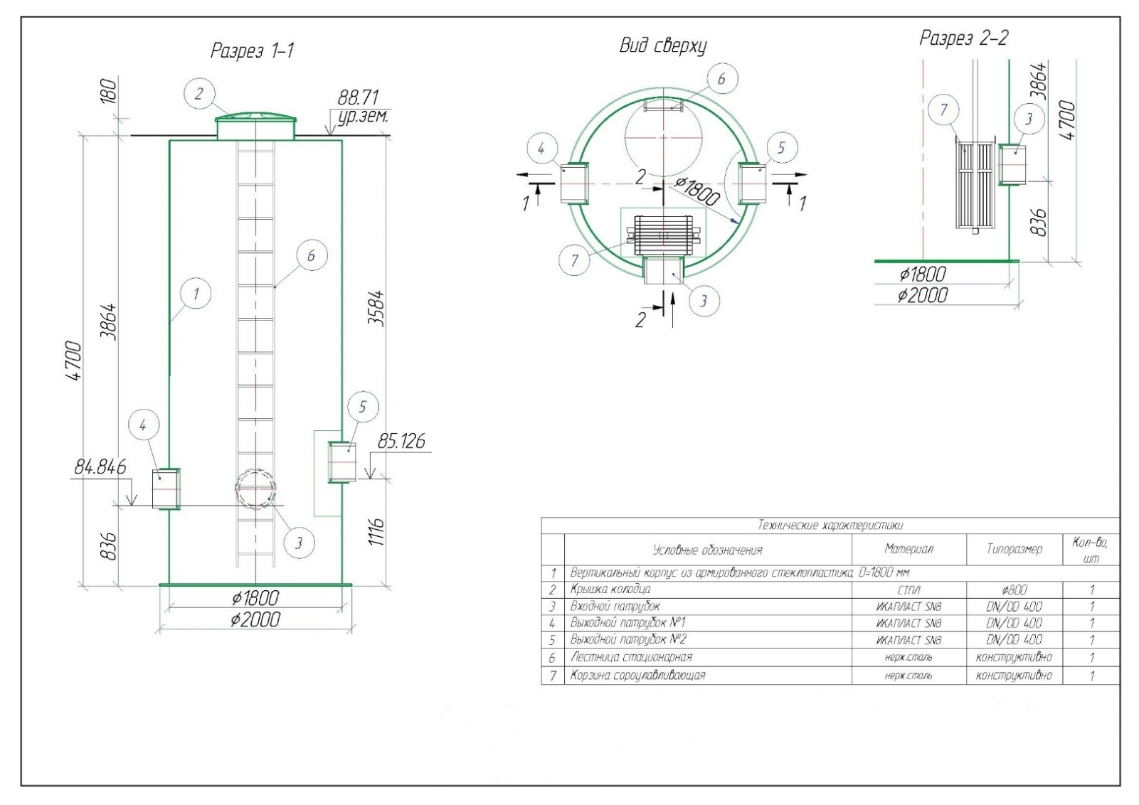

Установка для очистки поверхностных сточных вод,
производительностью до 62 л/с. D=3 200 мм, L=11 200 мм.
Перечень основных данных и требований | Содержание основных данных и требований
1. Требования к корпусу изделия
1.1. Материал корпуса | Стеклопластик. Толщина горизонтального корпуса не менее 16 мм +/- 1 мм. Толщина торцевой крышки не менее 14 мм +/- 1 мм.
1.2. Материал крышки | Стеклопластик
1.3. Исполнение (под газон/под проезжую часть/надземное) | Стандартное / Под газон
1.4. Утепление на глубину от уровня земли, мм | НЕТ
1.5. Диаметр ØD_{корп.}, мм | 3 200
1.6. Длина корпуса L_{корп.}, мм | 11 200
1.7. Высота подземной части Н_{подзем.}, мм | 6 550 – 6 510 (разный ур. земли)
1.8. Высота полная (с надземной частью) Н_{полн.}, мм | 6 730 – 6 690 (разный ур. земли)
1.9. Высота лотка подводящего патрубка от дна H1, мм | 2 750
1.10. Высота лотка отводящего патрубка от дна H2, мм | 2 150
2. Требования к техническим колодцам
2.1. Количество горловин (ТК), шт./диаметр ØТК, мм | 2 / 1 200
2.2. Дополнительный ТК, шт. / диаметр ØТК-доп., мм | НЕТ
2.3. Расстояние между горловинами ТК-1 и ТК-2 L_{тк}, мм (без учета ТК-доп.) | Конструктивно
2.4. Количество кабельных вводов, шт./диаметр, мм/расположение по часам | НЕТ
2.5. Вентиляция/тип | ДА / 2 шт. / вент. стояк d110 мм ПВХ с дефлектором – в каждом ТК по 1 шт.
2.6. Лестница/скоба нерж. в ТК / тип / кол-во | Стационарная / нерж. / в каждом ТК по 1 шт.
3. Требования к подводящему/отводящему патрубкам
3.1. Марка патрубков, ГОСТ / ТУ / ISO | Вход, выход – ПЭ100 SDR17;
3.2. Наружный / внутренний диаметр патрубков Ød, мм | Вход; Выход – ∅400х23,7.
3.3. Количество патрубков, шт. | Вход – 1, выход – 1.
3.4. Глубина заложения от уровня земли до лотка трубы Н_{заложения.}, мм | Вход – 3 800;  выход – 4 360.
3.5. Расположение патрубков в плане, часы | Вход – 9 ч, выход – 3 ч.
3.6. На входе / выходе (гильза под трубу / гладкая труба / фланец PN10 / раструб). | Вход, выход – ПВХ-раструб
3.7. Режим поступления стоков | Вход, выход – самотечный;
4. Требования к технологическим камерам / элементам
4.1. Гаситель напора с отбойной пластиной на входе | ДА / SC.3.2
4.2. Переливной карман на выходе | ДА
4.3. Разгрузочные трубопроводы осадка / кол-во | ДА / 2 шт. d110 мм ПНД
4.4. Короба СТПЛ под фильтрующую загрузку, N_{korob} шт. | SC.3.2 / 1 шт. (для зоны очистки L=11 м)
4.5. Дренажные трубки | 8 шт. / Ø110, гофрированная (с перфорацией) с ЗФП  по 4 шт. на сторону
4.6. Тонкослойно-коалесцирующие модули ТКМ | ТКМ-1000 SC3.2 / 10 шт.  ТКМ-500 SC3.2 / 1 шт.
4.7. Кассеты под синтетический сорбент, N_{ks}, шт. | SC.3.2 / 44 шт.
4.8. Сорбент угольный, N_{carb.1}, кг | 1 920 / МИУ-С1  2 560 / МИУ-С2
5. Требования к дополнительному оборудованию
5.1. Подготовка под датчик / тип / кол-во / способ крепления | НЕТ
5.2. Площадка обслуживания / тип. / кол-во | НЕТ
5.3. Коннектор для промывки угольного сорбента с комплектующими | НЕТ
5.5. Лестница для обслуживания мобильная | НЕТ
5.4. Ленты металлические / ремни стяжные для крепления к фундаменту, в комплекте с анкерными болтами | ДА / 8 шт.
Страна происхождения | Российская Федерация
Количество | 1 комплект

Качественные характеристики стока:
Вид загрязнений | Характеристики исходной сточной жидкости*, мг/л | Характеристики очищенной воды**, мг/л
Дождевой сток
Взвешенные вещества | Не более 800 | Не более 3
Нефтепродукты | Не более 18 | Не более 0,05
БПК_{полн} | Не более 130 | Не более 3
Специфические загрязнители | Отсутствуют
Талый сток
Взвешенные вещества | Не более 3 000 | Не более 3
Нефтепродукты | Не более 20 | Не более 0,05
БПК_{полн} | Не более 130 | Не более 3
Специфические загрязнители | Отсутствуют

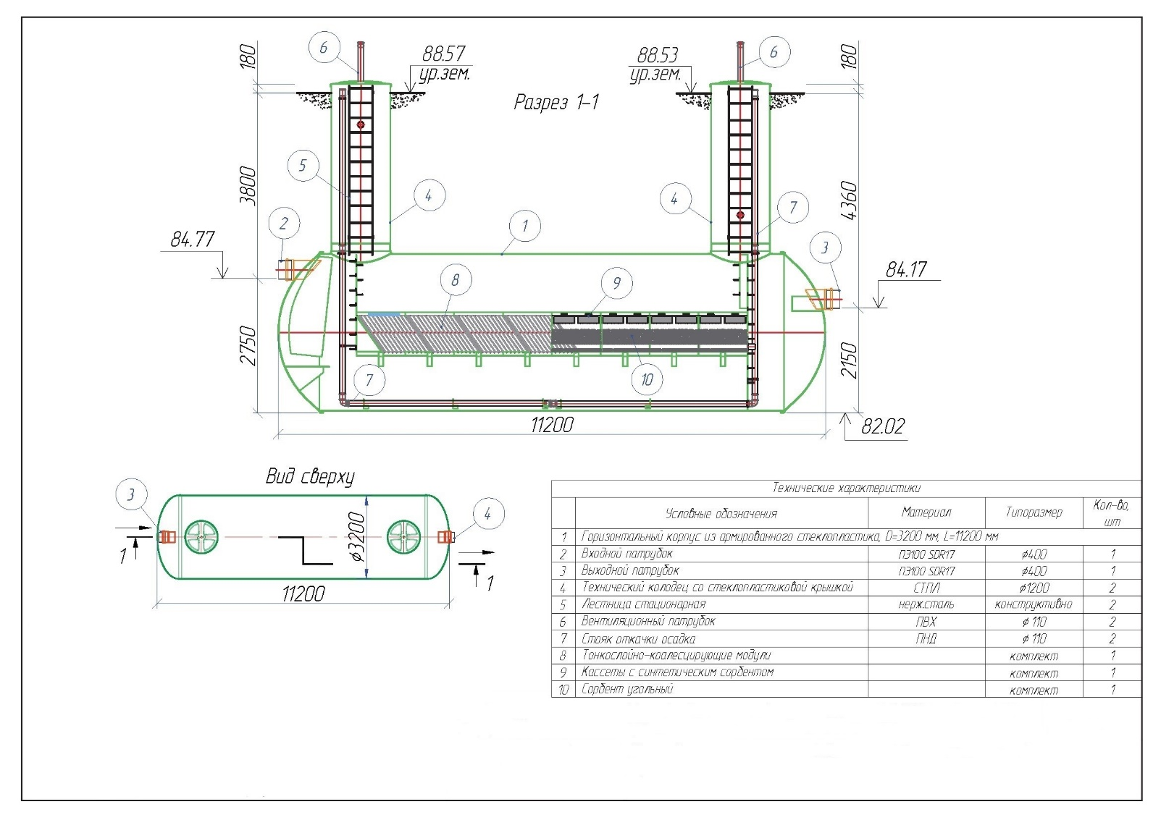

Колодец стеклопластиковый, для отбора проб. D=1 500 мм.
Перечень основных данных и требований | Содержание основных данных и требований
1. Требования к корпусу изделия
1.1. Материал корпуса | Стеклопластик
1.2. Материал крышки | Стеклопластик
1.3. Исполнение (под газон/под проезжую часть/надземное) | Стандартное / Под газон
1.4. Утепление на глубину от уровня земли, мм | НЕТ
1.5. Диаметр ØD, мм | 1 500
1.6. Длина L, мм | -
1.7. Высота подземной части Н под., мм | 4 650
1.8. Высота полная (с надземной частью) Н полн., мм | 4 830
1.9. Высота лотка подводящего патрубка №1 (с очистки) от дна h1, мм | 300
1.10. Высота лотка подводящего патрубка №2 (байпас) от дна h2, мм | 1 200
1.11. Высота лотка отводящего патрубка от дна h3, мм | 300
1.12. Количество кабельных вводов, шт./диаметр, мм/расположение по часам | НЕТ
1.13. Количество горловин, шт./диаметр Ød, мм | НЕТ
1.14. Расстояние между горловинами, мм | НЕТ
1.15. Вентиляция/тип | НЕТ
2. Требования к подводящему/отводящему трубопроводу
2.1. Марка трубопровода, ПВХ, ГОСТ 32413-2013 | Вход №1 – ПЭ100 SDR17;  Вход №2, выход – Икапласт SN8;
2.2. Наружный/внутренний диаметр, мм | Вход №1 – ∅400х23,7;  Вход №2; Выход – DN/OD 400.
2.3. Количество, шт. | Вход – 2, выход – 1.
2.4. Глубина заложения от уровня земли до лотка трубы h, мм | Вход №1 – 4 350;  Вход №2 – 3 450;  Выход – 4 350.
2.5. Расположение в плане, часы | Вход №1 – 9 ч;  Вход №2 – 6 ч;  Выход – ~2 ч (по чертежу).
2.6. На входе/выходе (гильза под трубу / гладкая труба / фланец PN10 / раструб). | Вход №1 – ПВХ-раструб  Вход №2, выход – гильза-раструб под трубу;
2.7. Режим поступления стоков | Вход, выход – самотечный.
3. Требования к технологическим камерам
3.1. Тонкослойно-коалесцирующие модули | НЕТ
3.2. Синтетический сорбент | НЕТ
3.3. Сорбционная загрузка | НЕТ
4. Требования к насосному оборудованию
4.1. Наименование насосного оборудования, обозначение | НЕТ
4.2. Количество рабочих/резервных/на склад, шт. | НЕТ
4.3. Артикул АТМ | НЕТ
4.4. Диаметр выходного напорного патрубка АТМ, мм | НЕТ
4.5. Давление фланца, АТМ | НЕТ
4.6. Артикул ВДН | НЕТ
4.7. Изготовление муляжей | НЕТ
4.8. Крючки для поплавковых датчиков/ количество, шт. | НЕТ
4.9. Строповочный элемент для насосного агрегата, шт. | НЕТ
4.10. Стойка под ШУ/ количество, шт. | НЕТ
4.11. Подготовка под манометр с трубкой Перкинса /кол-во, шт. | НЕТ
4.12. Грузоподъёмное устройство/ кол-во, шт. | НЕТ
4.13. Виброкомпенсатор/количество, шт./  DN, мм/ расположение на напорном трубопроводе | НЕТ
5. Требования к запорно-регулирующей арматуре
5.1. Тип обратного клапана/количество, шт. | НЕТ
5.2. Материал корпуса обратного клапана/вид соединения/условный проход | НЕТ
5.3. Тип задвижки/количество, шт. | НЕТ
5.4. Материал корпуса задвижки/вид соединения/условный проход | НЕТ
6. Требования к дополнительному оборудованию
6.1. Лестница/скоба нерж. / тип / кол-во | Стационарная / нерж. сталь / 1 шт.
6.2. Площадка обслуживания / тип. / кол-во | НЕТ
6.3. Датчик/тип/кол-во/ длина кабеля, м | НЕТ
6.4. Ленты металлические для крепления к фундаменту в комплекте с анкерными болтами. | НЕТ.
6.5. Анкерные болты для крепления к фундаменту | ДА / 1 к-т
6.6. Сороулавливающая корзина с строповочными элементами из оцинк. стали, количество, шт. | НЕТ
6.7. Прочее (перечислить) | НЕТ
7. Особые требования
7.1. Характеристика рабочей среды | Очищенный поверхностный ливнесток.
Страна происхождения | Российская Федерация
Количество | 1 комплект

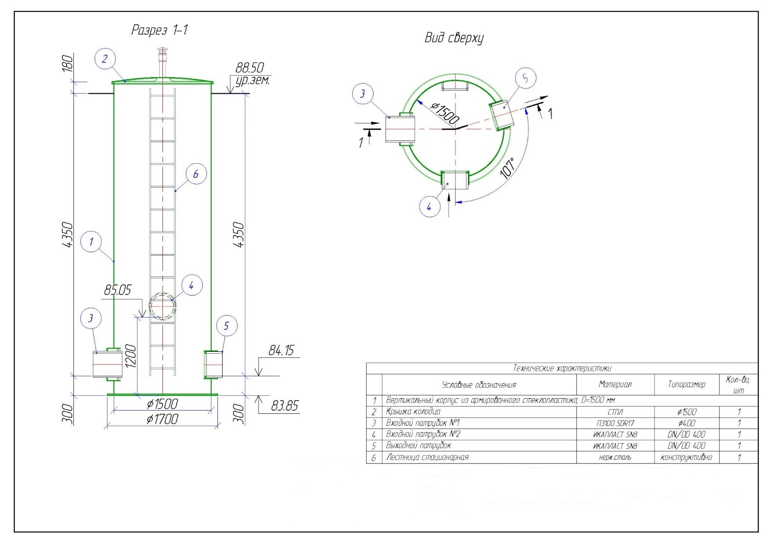

Колодец стеклопластиковый, под установку расходомера. D=1 500 мм.
Перечень основных данных и требований | Содержание основных данных и требований
1. Требования к корпусу изделия
1.1. Материал корпуса | Стеклопластик
1.2. Материал крышки | Стеклопластик
1.3. Исполнение (под газон/под проезжую часть/надземное) | Стандартное / Под газон
1.4. Утепление на глубину от уровня земли, мм | НЕТ
1.5. Диаметр ØD, мм | 1 500
1.6. Длина L, мм | -
1.7. Высота подземной части Н под., мм | 4 660
1.8. Высота полная (с надземной частью) Н полн., мм | 4 840
1.9. Высота лотка подводящего патрубка от дна h1, мм | 300
1.10. Высота лотка отводящего патрубка от дна h2, мм | 300
1.11. Количество кабельных вводов, шт./диаметр, мм/расположение по часам | НЕТ
1.12. Количество горловин, шт./диаметр Ød, мм | НЕТ
1.13. Расстояние между горловинами, мм | НЕТ
1.14. Вентиляция/тип | НЕТ
2. Требования к подводящему/отводящему трубопроводу
2.1. Марка трубопровода, ПВХ, ГОСТ 32413-2013 | Вход; выход – ПЭ100 SDR17;
2.2. Наружный/внутренний диаметр, мм | Вход; выход – ∅400х23,7;
2.3. Количество, шт. | Вход – 1, выход – 1.
2.4. Глубина заложения от уровня земли до лотка трубы h, мм | Вход – 4 360; Выход – 4 360.
2.5. Расположение в плане, часы | Вход – 9 ч; Выход – 3 ч.
2.6. На входе/выходе (гильза под трубу / гладкая труба / фланец PN10 / раструб). | Вход; выход – ПВХ-раструб
2.7. Режим поступления стоков | Вход, выход – самотечный.
3. Требования к технологическим камерам
3.1. Тонкослойно-коалесцирующие модули | НЕТ
3.2. Синтетический сорбент | НЕТ
3.3. Сорбционная загрузка | НЕТ
4. Требования к насосному оборудованию
4.1. Наименование насосного оборудования, обозначение | НЕТ
4.2. Количество рабочих/резервных/на склад, шт. | НЕТ
4.3. Артикул АТМ | НЕТ
4.4. Диаметр выходного напорного патрубка АТМ, мм | НЕТ
4.5. Давление фланца, АТМ | НЕТ
4.6. Артикул ВДН | НЕТ
4.7. Изготовление муляжей | НЕТ
4.8. Крючки для поплавковых датчиков/ количество, шт. | НЕТ
4.9. Строповочный элемент для насосного агрегата, шт. | НЕТ
4.10. Стойка под ШУ/ количество, шт. | НЕТ
4.11. Подготовка под манометр с трубкой Перкинса /кол-во, шт. | НЕТ
4.12. Грузоподъёмное устройство/ кол-во, шт. | НЕТ
4.13. Виброкомпенсатор/количество, шт./  DN, мм/ расположение на напорном трубопроводе | НЕТ
5. Требования к запорно-регулирующей арматуре
5.1. Тип обратного клапана/количество, шт. | НЕТ
5.2. Материал корпуса обратного клапана/вид соединения/условный проход | НЕТ
5.3. Тип задвижки/количество, шт. | НЕТ
5.4. Материал корпуса задвижки/вид соединения/условный проход | НЕТ
6. Требования к дополнительному оборудованию
6.1. Лестница/скоба нерж. / тип / кол-во | Стационарная / нерж. сталь / 1 шт.
6.2. Площадка обслуживания / тип. / кол-во | мобильная / нерж. сталь / 1 шт.
6.3. Датчик/тип/кол-во/ длина кабеля, м | НЕТ
6.4. Ленты металлические для крепления к фундаменту в комплекте с анкерными болтами. | НЕТ.
6.5. Анкерные болты для крепления к фундаменту | ДА / 1 к-т
6.6. Сороулавливающая корзина с строповочными элементами из оцинк. стали, количество, шт. | НЕТ
6.7. Прочее (перечислить) | Автономный расходомер SDL-850A – 1 к-т. шкаф монтажный ip65 - – 1 к-т.
7. Особые требования
7.1. Характеристика рабочей среды | Очищенный поверхностный ливнесток.
Страна происхождения | Российская Федерация
Количество | 1 комплект

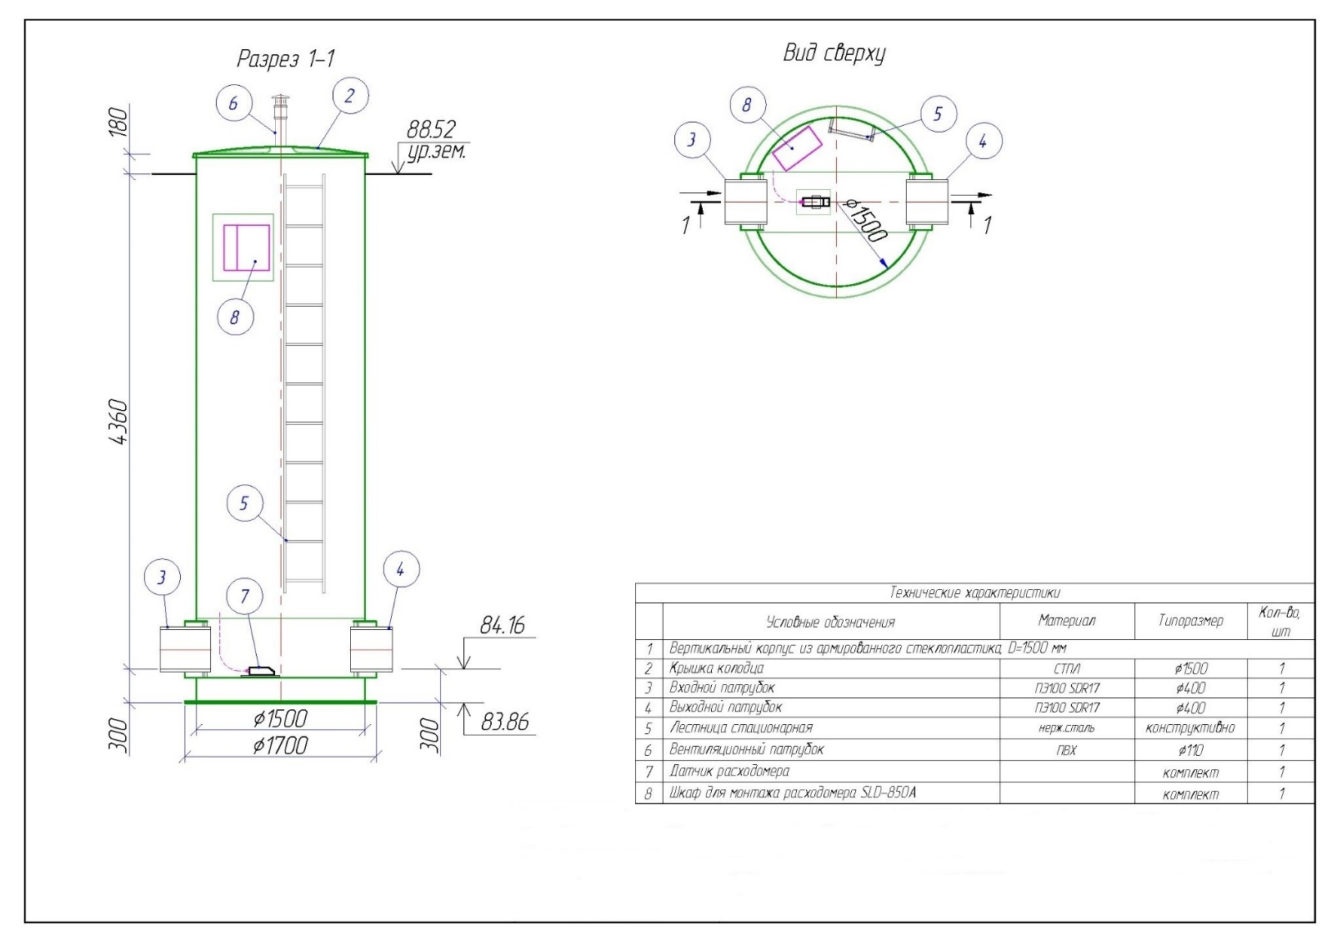

Локально очистное сооружение №2

Камера разделительная. D=2 000 мм.
Перечень основных данных и требований | Содержание основных данных и требований
1. Требования к корпусу изделия
1.1. Материал корпуса | Стеклопластик
1.2. Материал крышки | Стеклопластик
1.3. Исполнение (под газон/под проезжую часть/надземное) | Стандартное / Под газон
1.4. Утепление на глубину от уровня земли, мм | НЕТ
1.5. Диаметр ØD, мм | 2 000
1.6. Длина L, мм | -
1.7. Высота подземной части Н под., мм | 4 351
1.8. Высота полная (с надземной частью) Н полн., мм | 4 531
1.9. Высота лотка подводящего патрубка от дна h1, мм | 840
1.10. Высота лотка отводящего патрубка №1 (на очистку) от дна h2, мм | 840
1.11. Высота лотка отводящего патрубка №2 (байпас) от дна h3, мм | 1 141
1.12. Количество кабельных вводов, шт./диаметр, мм/расположение по часам | НЕТ
1.13. Количество горловин, шт./диаметр Ød, мм | Конструктивно
1.14. Расстояние между горловинами, мм | НЕТ
1.15. Вентиляция/тип | НЕТ
2. Требования к подводящему/отводящему трубопроводу
2.1. Марка трубопровода, ПВХ, ГОСТ 32413-2013 | Вход, выход – ИКАПЛАСТ SN8;
2.2. Наружный/внутренний диаметр, мм | Вход – DN/OD 400;  Выход №1 – DN/OD 500;  Выход №1 – DN/OD 500.
2.3. Количество, шт. | Вход – 1, выход – 2.
2.4. Глубина заложения от уровня земли до лотка трубы h, мм | Вход – 3 511;  Выход №1 – 3 511;  Выход №2 – 3 210.
2.5. Расположение в плане, часы | Вход – 6 ч;  Выход №1 – 3 ч;  Выход №2 – 9 ч.
2.6. На входе/выходе (гильза под трубу / гладкая труба / фланец PN10 / раструб). | Вход, выход – гильза-раструб под трубу;
2.7. Режим поступления стоков | Вход, выход – самотечный.
3. Требования к технологическим камерам
3.1. Тонкослойно-коалесцирующие модули | НЕТ
3.2. Синтетический сорбент | НЕТ
3.3. Сорбционная загрузка | НЕТ
4. Требования к насосному оборудованию
4.1. Наименование насосного оборудования, обозначение | НЕТ
4.2. Количество рабочих/резервных/на склад, шт. | НЕТ
4.3. Артикул АТМ | НЕТ
4.4. Диаметр выходного напорного патрубка АТМ, мм | НЕТ
4.5. Давление фланца, АТМ | НЕТ
4.6. Артикул ВДН | НЕТ
4.7. Изготовление муляжей | НЕТ
4.8. Крючки для поплавковых датчиков/ количество, шт. | НЕТ
4.9. Строповочный элемент для насосного агрегата, шт. | НЕТ
4.10. Стойка под ШУ/ количество, шт. | НЕТ
4.11. Подготовка под манометр с трубкой Перкинса /кол-во, шт. | НЕТ
4.12. Грузоподъёмное устройство/ кол-во, шт. | НЕТ
4.13. Виброкомпенсатор/количество, шт./  DN, мм/ расположение на напорном трубопроводе | НЕТ
5. Требования к запорно-регулирующей арматуре
5.1. Тип обратного клапана/количество, шт. | НЕТ
5.2. Материал корпуса обратного клапана/вид соединения/условный проход | НЕТ
5.3. Тип задвижки/количество, шт. | НЕТ
5.4. Материал корпуса задвижки/вид соединения/условный проход | НЕТ
6. Требования к дополнительному оборудованию
6.1. Лестница/скоба нерж. / тип / кол-во | Стационарная / нерж. сталь / 1 шт.
6.2. Площадка обслуживания / тип. / кол-во | НЕТ
6.3. Датчик/тип/кол-во/ длина кабеля, м | НЕТ
6.4. Ленты металлические для крепления к фундаменту в комплекте с анкерными болтами. | НЕТ.
6.5. Анкерные болты для крепления к фундаменту | ДА / 1 к-т
6.6. Сороулавливающая корзина с направляющими для подъема и опускания и строповочными элементами из оцинк. стали, количество, шт. | ДА / нерж. сталь / 1 шт.  (прозор 10мм)
7. Особые требования
7.1. Характеристика рабочей среды | Поверхностный ливнесток.
Страна происхождения | Российская Федерация
Количество | 1 комплект

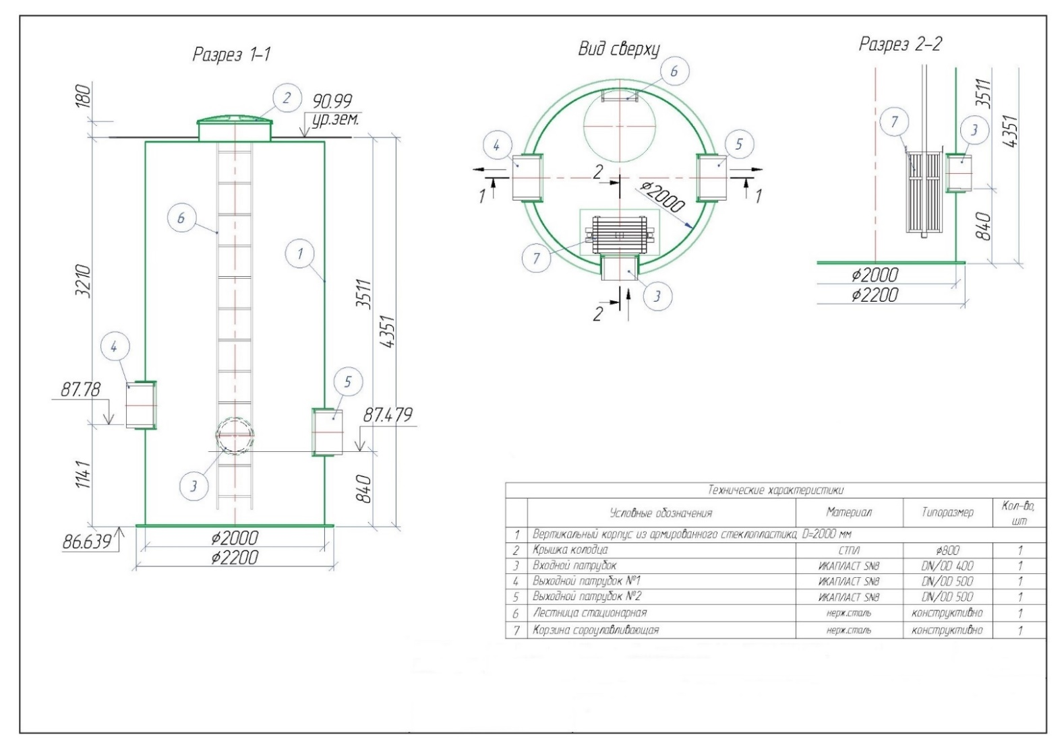

Установка для очистки поверхностных сточных вод,
производительностью до 128 л/с. D=3 200 мм, L=19 200 мм.
Перечень основных данных и требований | Содержание основных данных и требований
1. Требования к корпусу изделия
1.1. Материал корпуса | Стеклопластик. Толщина горизонтального корпуса не менее 16 мм +/- 1 мм. Толщина торцевой крышки не менее 14 мм +/- 1 мм.
1.2. Материал крышки | Стеклопластик
1.3. Исполнение (под газон/под проезжую часть/надземное) | Стандартное / Под газон
1.4. Утепление на глубину от уровня земли, мм | НЕТ
1.5. Диаметр ØD_{корп.}, мм | 3 200
1.6. Длина корпуса L_{корп.}, мм | 19 200
1.7. Высота подземной части Н_{подзем.}, мм | 6 390 – 5 935 (разный ур. земли)
1.8. Высота полная (с надземной частью) Н_{полн.}, мм | 6 570 – 6 115 (разный ур. земли)
1.9. Высота лотка подводящего патрубка от дна H1, мм | 2 650
1.10. Высота лотка отводящего патрубка от дна H2, мм | 2 050
2. Требования к техническим колодцам
2.1. Количество горловин (ТК), шт./диаметр ØТК, мм | 2 / 1 200
2.2. Дополнительный ТК, шт. / диаметр ØТК-доп., мм | НЕТ
2.3. Расстояние между горловинами ТК-1 и ТК-2 L_{тк}, мм (без учета ТК-доп.) | Конструктивно
2.4. Количество кабельных вводов, шт./диаметр, мм/расположение по часам | НЕТ
2.5. Вентиляция/тип | ДА / 2 шт. / вент. стояк d110 мм ПВХ с дефлектором – в каждом ТК по 1 шт.
2.6. Лестница/скоба нерж. в ТК / тип / кол-во | Стационарная / нерж. / в каждом ТК по 1 шт.
3. Требования к подводящему/отводящему патрубкам
3.1. Марка патрубков, ПВХ, ГОСТ 32413-2013 | Вход, выход – ПЭ100 SDR17;
3.2. Наружный / внутренний диаметр патрубков Ød, мм | Вход; Выход – ∅500х29.7.
3.3. Количество патрубков, шт. | Вход – 1, выход – 1.
3.4. Глубина заложения от уровня земли до лотка трубы Н_{заложения.}, мм | Вход – 3 740;  выход – 3 885.
3.5. Расположение патрубков в плане, часы | Вход – 9 ч, выход – 3 ч.
3.6. На входе / выходе (гильза под трубу / гладкая труба / фланец PN10 / раструб). | Вход, выход – ПВХ-раструб
3.7. Режим поступления стоков | Вход, выход – самотечный;
4. Требования к технологическим камерам / элементам
4.1. Гаситель напора с отбойной пластиной на входе | ДА / SC.3.2
4.2. Переливной карман на выходе | ДА
4.3. Разгрузочные трубопроводы осадка / кол-во | ДА / 2 шт. d110 мм ПНД
4.4. Короба СТПЛ под фильтрующую загрузку, N_{korob} шт. | SC.3.2 / 16 шт. (для зоны очистки L=16 м)
4.5. Дренажные трубки | 8 шт. / Ø160, гофрированная (с перфорацией) с ЗФП  по 4 шт. на сторону
4.6. Тонкослойно-коалесцирующие модули ТКМ | ТКМ-1 000 SC3.2 / 15 шт.  ТКМ-500 SC3.2 / 1 шт.
4.7. Кассеты под синтетический сорбент, N_{ks}, шт. | SC.3.2 / 64 шт.
4.8. Сорбент угольный, N_{carb.1}, кг | 3 840 / МИУ-С1  5 120 / МИУ-С2
5. Требования к дополнительному оборудованию
5.1. Подготовка под датчик / тип / кол-во / способ крепления | НЕТ
5.2. Площадка обслуживания / тип. / кол-во | НЕТ
5.3. Коннектор для промывки угольного сорбента с комплектующими | НЕТ
5.5. Лестница для обслуживания мобильная | НЕТ
5.4. Ленты металлические / ремни стяжные для крепления к фундаменту, в комплекте с анкерными болтами | ДА / 11 шт.
Страна происхождения | Российская Федерация
Количество | 1 комплект

Качественные характеристики стока:
Вид загрязнений | Характеристики исходной сточной жидкости*, мг/л | Характеристики очищенной воды**, мг/л
Дождевой сток
Взвешенные вещества | Не более 800 | Не более 3
Нефтепродукты | Не более 18 | Не более 0,05
БПК_{полн} | Не более 130 | Не более 3
Специфические загрязнители | Отсутствуют
Талый сток
Взвешенные вещества | Не более 3000 | Не более 3
Нефтепродукты | Не более 20 | Не более 0,05
БПК_{полн} | Не более 130 | Не более 3
Специфические загрязнители | Отсутствуют

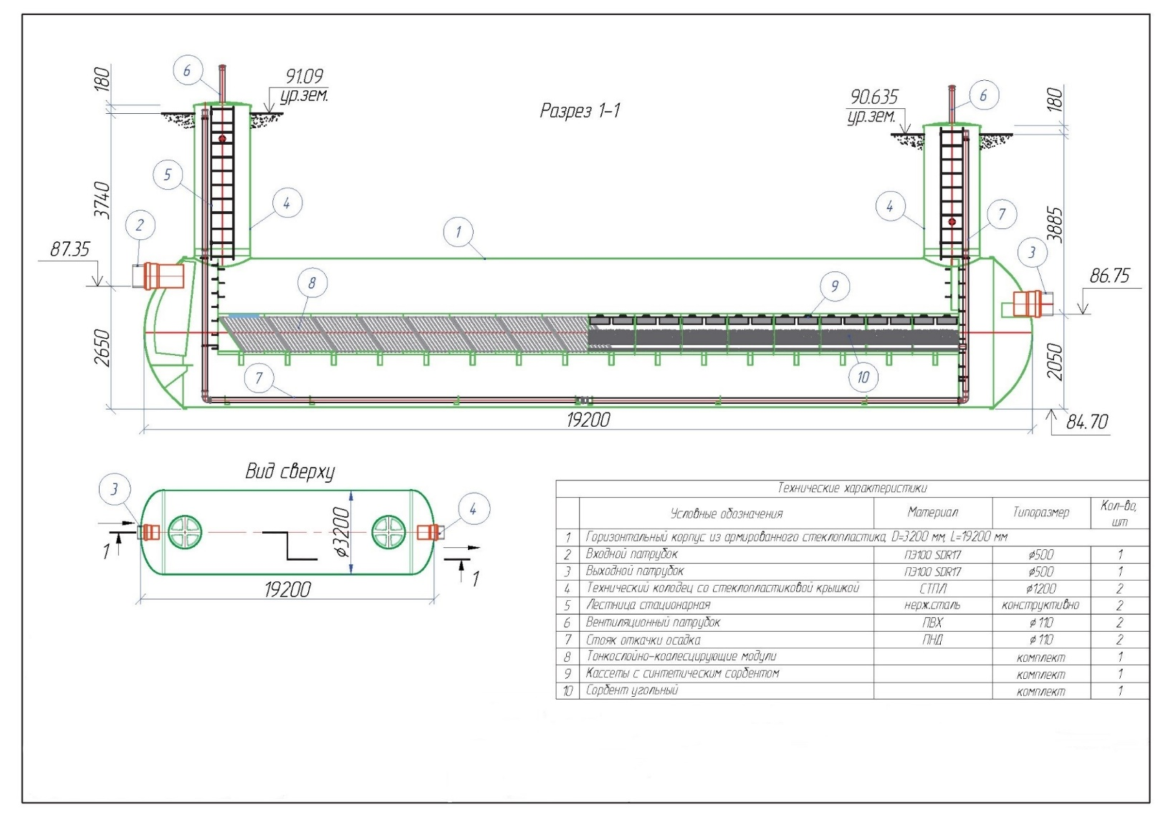

Колодец стеклопластиковый, для отбора проб. D=1 800 мм.
Перечень основных данных и требований | Содержание основных данных и требований
1. Требования к корпусу изделия
1.1. Материал корпуса | Стеклопластик
1.2. Материал крышки | Стеклопластик
1.3. Исполнение (под газон/под проезжую часть/надземное) | Стандартное / Под газон
1.4. Утепление на глубину от уровня земли, мм | НЕТ
1.5. Диаметр ØD, мм | 1 800
1.6. Длина L, мм | -
1.7. Высота подземной части Н под., мм | 6 780
1.8. Высота полная (с надземной частью) Н полн., мм | 6 960
1.9. Высота лотка подводящего патрубка №1 (с очистки) от дна h1, мм | 3 012
1.10. Высота лотка подводящего патрубка №2 (байпас) от дна h2, мм | 3 940
1.11. Высота лотка отводящего патрубка от дна h3, мм | 300
1.12. Количество кабельных вводов, шт./диаметр, мм/расположение по часам | НЕТ
1.13. Количество горловин, шт./диаметр Ød, мм | Конструктивно
1.14. Расстояние между горловинами, мм | НЕТ
1.15. Вентиляция/тип | НЕТ
2. Требования к подводящему/отводящему трубопроводу
2.1. Марка трубопровода, ПВХ, ГОСТ 32413-2013 | Вход №1 – ПЭ100 SDR17;  Вход №2, выход – ИКАПЛАСТ SN8;
2.2. Наружный/внутренний диаметр, мм | Вход №1 – ∅500х29.7;  Вход №2; Выход – DN/OD 500.
2.3. Количество, шт. | Вход – 2, выход – 1.
2.4. Глубина заложения от уровня земли до лотка трубы h, мм | Вход №1 – 3 768;  Вход №2 – 2 840;  Выход – 6 480.
2.5. Расположение в плане, часы | Вход №1 – 3 ч;  Вход №2 – 6 ч;  Выход – 12 ч.
2.6. На входе/выходе (гильза под трубу / гладкая труба / фланец PN10 / раструб). | Вход №1 – ПВХ-раструб;  Вход №2, выход – гильза-раструб под трубу
2.7. Режим поступления стоков | Вход, выход – самотечный.
3. Требования к технологическим камерам
3.1. Тонкослойно-коалесцирующие модули | НЕТ
3.2. Синтетический сорбент | НЕТ
3.3. Сорбционная загрузка | НЕТ
4. Требования к насосному оборудованию
4.1. Наименование насосного оборудования, обозначение | НЕТ
4.2. Количество рабочих/резервных/на склад, шт. | НЕТ
4.3. Артикул АТМ | НЕТ
4.4. Диаметр выходного напорного патрубка АТМ, мм | НЕТ
4.5. Давление фланца, АТМ | НЕТ
4.6. Артикул ВДН | НЕТ
4.7. Изготовление муляжей | НЕТ
4.8. Крючки для поплавковых датчиков/ количество, шт. | НЕТ
4.9. Строповочный элемент для насосного агрегата, шт. | НЕТ
4.10. Стойка под ШУ/ количество, шт. | НЕТ
4.11. Подготовка под манометр с трубкой Перкинса /кол-во, шт. | НЕТ
4.12. Грузоподъёмное устройство/ кол-во, шт. | НЕТ
4.13. Виброкомпенсатор/количество, шт./  DN, мм/ расположение на напорном трубопроводе | НЕТ
5. Требования к запорно-регулирующей арматуре
5.1. Тип обратного клапана/количество, шт. | НЕТ
5.2. Материал корпуса обратного клапана/вид соединения/условный проход | НЕТ
5.3. Тип задвижки/количество, шт. | НЕТ
5.4. Материал корпуса задвижки/вид соединения/условный проход | НЕТ
6. Требования к дополнительному оборудованию
6.1. Лестница/скоба нерж. / тип / кол-во | Стационарная / нерж. сталь / 1 шт.
6.2. Площадка обслуживания / тип. / кол-во | НЕТ
6.3. Датчик/тип/кол-во/ длина кабеля, м | НЕТ
6.4. Ленты металлические для крепления к фундаменту в комплекте с анкерными болтами. | НЕТ.
6.5. Анкерные болты для крепления к фундаменту | ДА / 1 к-т
6.6. Сороулавливающая корзина с строповочными элементами из оцинк. стали, количество, шт. | НЕТ
6.7. Прочее (перечислить) | Водобои на вход №2 – 1 шт.
7. Особые требования
7.1. Характеристика рабочей среды | Очищенный поверхностный ливнесток.
Страна происхождения | Российская Федерация
Количество | 1 комплект

Колодец стеклопластиковый, под установку расходомера. D=1 800 мм.
Перечень основных данных и требований | Содержание основных данных и требований
1. Требования к корпусу изделия
1.1. Материал корпуса | Стеклопластик
1.2. Материал крышки | Стеклопластик
1.3. Исполнение (под газон/под проезжую часть/надземное) | Стандартное / Под газон
1.4. Утепление на глубину от уровня земли, мм | НЕТ
1.5. Диаметр ØD, мм | 1 800
1.6. Длина L, мм | -
1.7. Высота подземной части Н под., мм | 4 144
1.8. Высота полная (с надземной частью) Н полн., мм | 4 324
1.9. Высота лотка подводящего патрубка от дна h1, мм | 300
1.10. Высота лотка отводящего патрубка от дна h2, мм | 300
1.11. Количество кабельных вводов, шт./диаметр, мм/расположение по часам | НЕТ
1.12. Количество горловин, шт./диаметр Ød, мм | Конструктивно
1.13. Расстояние между горловинами, мм | НЕТ
1 .14. Вентиляция/тип | НЕТ
2. Требования к подводящему/отводящему трубопроводу
2.1. Марка трубопровода, ПВХ, ГОСТ 32413-2013 | Вход; выход – ПЭ100 SDR17;
2.2. Наружный/внутренний диаметр, мм | Вход; выход – ∅500х29,7;
2.3. Количество, шт. | Вход – 1, выход – 1.
2.4. Глубина заложения от уровня земли до лотка трубы h, мм | Вход – 3 844; Выход – 3 844.
2.5. Расположение в плане, часы | Вход – 3 ч; Выход – 9 ч.
2.6. На входе/выходе (гильза под трубу / гладкая труба / фланец PN10 / раструб). | Вход; выход – ПВХ-раструб
2.7. Режим поступления стоков | Вход, выход – самотечный.
3. Требования к технологическим камерам
3.1. Тонкослойно-коалесцирующие модули | НЕТ
3.2. Синтетический сорбент | НЕТ
3.3. Сорбционная загрузка | НЕТ
4. Требования к насосному оборудованию
4.1. Наименование насосного оборудования, обозначение | НЕТ
4.2. Количество рабочих/резервных/на склад, шт. | НЕТ
4.3. Артикул АТМ | НЕТ
4.4. Диаметр выходного напорного патрубка АТМ, мм | НЕТ
4.5. Давление фланца, АТМ | НЕТ
4.6. Артикул ВДН | НЕТ
4.7. Изготовление муляжей | НЕТ
4.8. Крючки для поплавковых датчиков/ количество, шт. | НЕТ
4.9. Строповочный элемент для насосного агрегата, шт. | НЕТ
4.10. Стойка под ШУ/ количество, шт. | НЕТ
4.11. Подготовка под манометр с трубкой Перкинса /кол-во, шт. | НЕТ
4.12. Грузоподъёмное устройство/ кол-во, шт. | НЕТ
4.13. Виброкомпенсатор/количество, шт./  DN, мм/ расположение на напорном трубопроводе | НЕТ
5. Требования к запорно-регулирующей арматуре
5.1. Тип обратного клапана/количество, шт. | НЕТ
5.2. Материал корпуса обратного клапана/вид соединения/условный проход | НЕТ
5.3. Тип задвижки/количество, шт. | НЕТ
5.4. Материал корпуса задвижки/вид соединения/условный проход | НЕТ
6. Требования к дополнительному оборудованию
6.1. Лестница/скоба нерж. / тип / кол-во | Стационарная / нерж. сталь / 1 шт.
6.2. Площадка обслуживания / тип. / кол-во | Мобильная / нерж. сталь / 1 шт.
6.3. Датчик/тип/кол-во/ длина кабеля, м | НЕТ
6.4. Ленты металлические для крепления к фундаменту в комплекте с анкерными болтами. | НЕТ.
6.5. Анкерные болты для крепления к фундаменту | ДА / 1 к-т
6.6. Сороулавливающая корзина с строповочными элементами из оцинк. стали, количество, шт. | НЕТ
6.7. Прочее (перечислить) | Автономный расходомер SDL-850A – 1 к-т. Шкаф монтажный ip65 – 1 к-т.
7. Особые требования
7.1. Характеристика рабочей среды | Очищенный поверхностный ливнесток.
Страна происхождения | Российская Федерация
Количество | 1 комплект

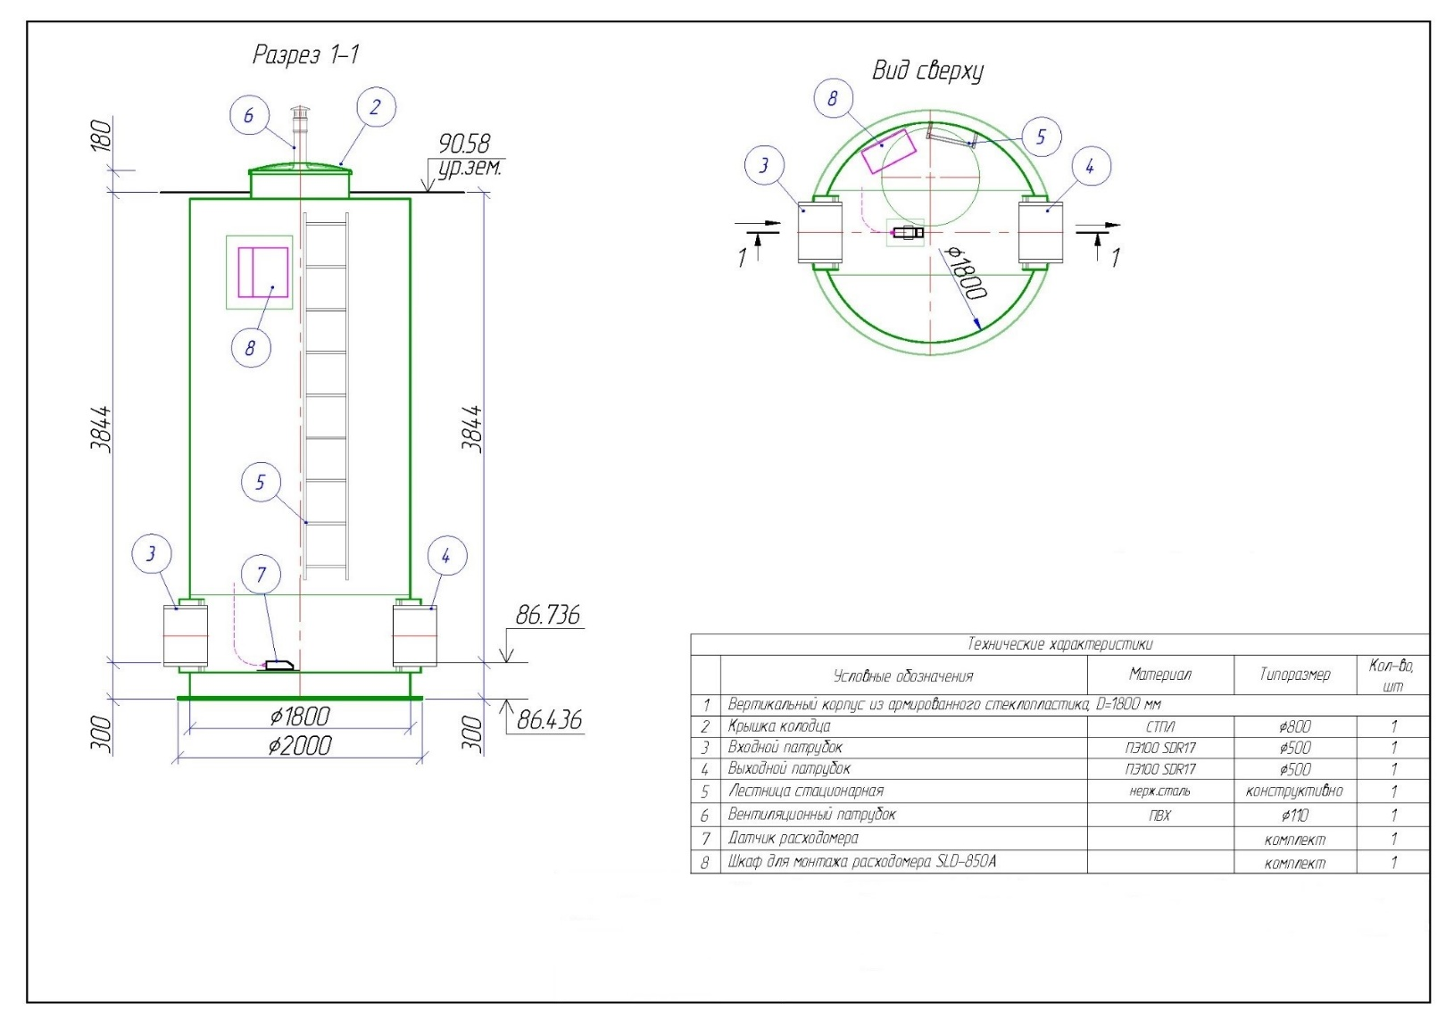

Локально очистное сооружение №3.
Буферный регулирующий резервуар.

Колодец стеклопластиковый, под сороулавливающую корзину.
D=1 800 мм.
Перечень основных данных и требований | Содержание основных данных и требований
1. Требования к корпусу изделия
1.1. Материал корпуса | Стеклопластик
1.2. Материал крышки | Стеклопластик
1.3. Исполнение (под газон/под проезжую часть/надземное) | Стандартное / Под газон
1.4. Утепление на глубину от уровня земли, мм | НЕТ
1.5. Диаметр ØD, мм | 1 800
1.6. Длина L, мм | -
1.7. Высота подземной части Н под., мм | 5 260
1.8. Высота полная (с надземной частью) Н полн., мм | 5 440
1.9. Высота лотка подводящего патрубка №1 от дна h1, мм | 849
1.10. Высота лотка подводящего патрубка №2 от дна h2, мм | 4 660
1.11. Высота лотка отводящего патрубка от дна h3, мм | 849
1.12. Количество кабельных вводов, шт./ диаметр, мм/ расположение по часам | НЕТ
1.13. Количество горловин, шт./диаметр Ød, мм | Конструктивно
1.14. Расстояние между горловинами, мм | НЕТ
1.15. Вентиляция/тип | НЕТ
2. Требования к подводящему/отводящему трубопроводу
2.1. Марка трубопровода, ПВХ, ГОСТ32413-2013 | Вход №1 – Икапласт SN16,  Вход №2 – Икапласт SN8,  выход – Икапласт SN8;
2.2. Наружный/внутренний диаметр, мм | Вход №1 – DN/OD 630;  Вход №2 – DN/OD 315;  Выход – DN/OD 500.
2.3. Количество, шт. | Вход – 2, выход – 1.
2.4. Глубина заложения от уровня земли до лотка трубы h, мм | Вход №1 – 4 411;  Вход №2 – 600;  Выход – 4 411.
2.5. Расположение в плане, часы | Вход №1 – 9 ч;  Вход №2 – 9 ч;  Выход – 3 ч.
2.6. На входе/выходе (гильза под трубу / гладкая труба / фланец PN10 / раструб). | Вход, выход – гильза-раструб под трубу;
2.7. Режим поступления стоков | Вход, выход – самотечный.
3. Требования к технологическим камерам
3.1. Тонкослойно-коалесцирующие модули | НЕТ
3.2. Синтетический сорбент | НЕТ
3.3. Сорбционная загрузка | НЕТ
4. Требования к насосному оборудованию
4.1. Наименование насосного оборудования, обозначение | НЕТ
4.2. Количество рабочих/резервных/на склад, шт. | НЕТ
4.3. Артикул АТМ | НЕТ
4.4. Диаметр выходного напорного патрубка АТМ, мм | НЕТ
4.5. Давление фланца, АТМ | НЕТ
4.6. Артикул ВДН | НЕТ
4.7. Изготовление муляжей | НЕТ
4.8. Крючки для поплавковых датчиков/ количество, шт. | НЕТ
4.9. Строповочный элемент для насосного агрегата, шт. | НЕТ
4.10. Стойка под ШУ/ количество, шт. | НЕТ
4.11. Подготовка под манометр с трубкой Перкинса /кол-во, шт. | НЕТ
4.12. Грузоподъёмное устройство/ кол-во, шт. | НЕТ
4.13. Виброкомпенсатор/количество, шт./  DN, мм/ расположение на напорном трубопроводе | НЕТ
5. Требования к запорно-регулирующей арматуре
5.1. Тип обратного клапана/количество, шт. | НЕТ
5.2. Материал корпуса обратного клапана/вид соединения/условный проход | НЕТ
5.3. Тип задвижки/количество, шт. | НЕТ
5.4. Материал корпуса задвижки/вид соединения/условный проход | НЕТ
6. Требования к дополнительному оборудованию
6.1. Лестница/скоба нерж. / тип / кол-во | Стационарная / нерж. сталь /  1 шт.
6.2. Площадка обслуживания / тип. / кол-во | НЕТ
6.3. Датчик/тип/кол-во/ длина кабеля, м | НЕТ
6.4. Ленты металлические для крепления к фундаменту в комплекте с анкерными болтами. | НЕТ.
6.5. Анкерные болты для крепления к фундаменту | ДА / 1 к-т
6.6. Сороулавливающая корзина с строповочными элементами из оцинк. стали, количество, шт. | ДА / нерж. сталь / 1 шт.  (прозор 10мм)
7. Особые требования
7.1. Характеристика рабочей среды | Поверхностный ливнесток.
Страна происхождения | Российская Федерация
Количество | 1 комплект

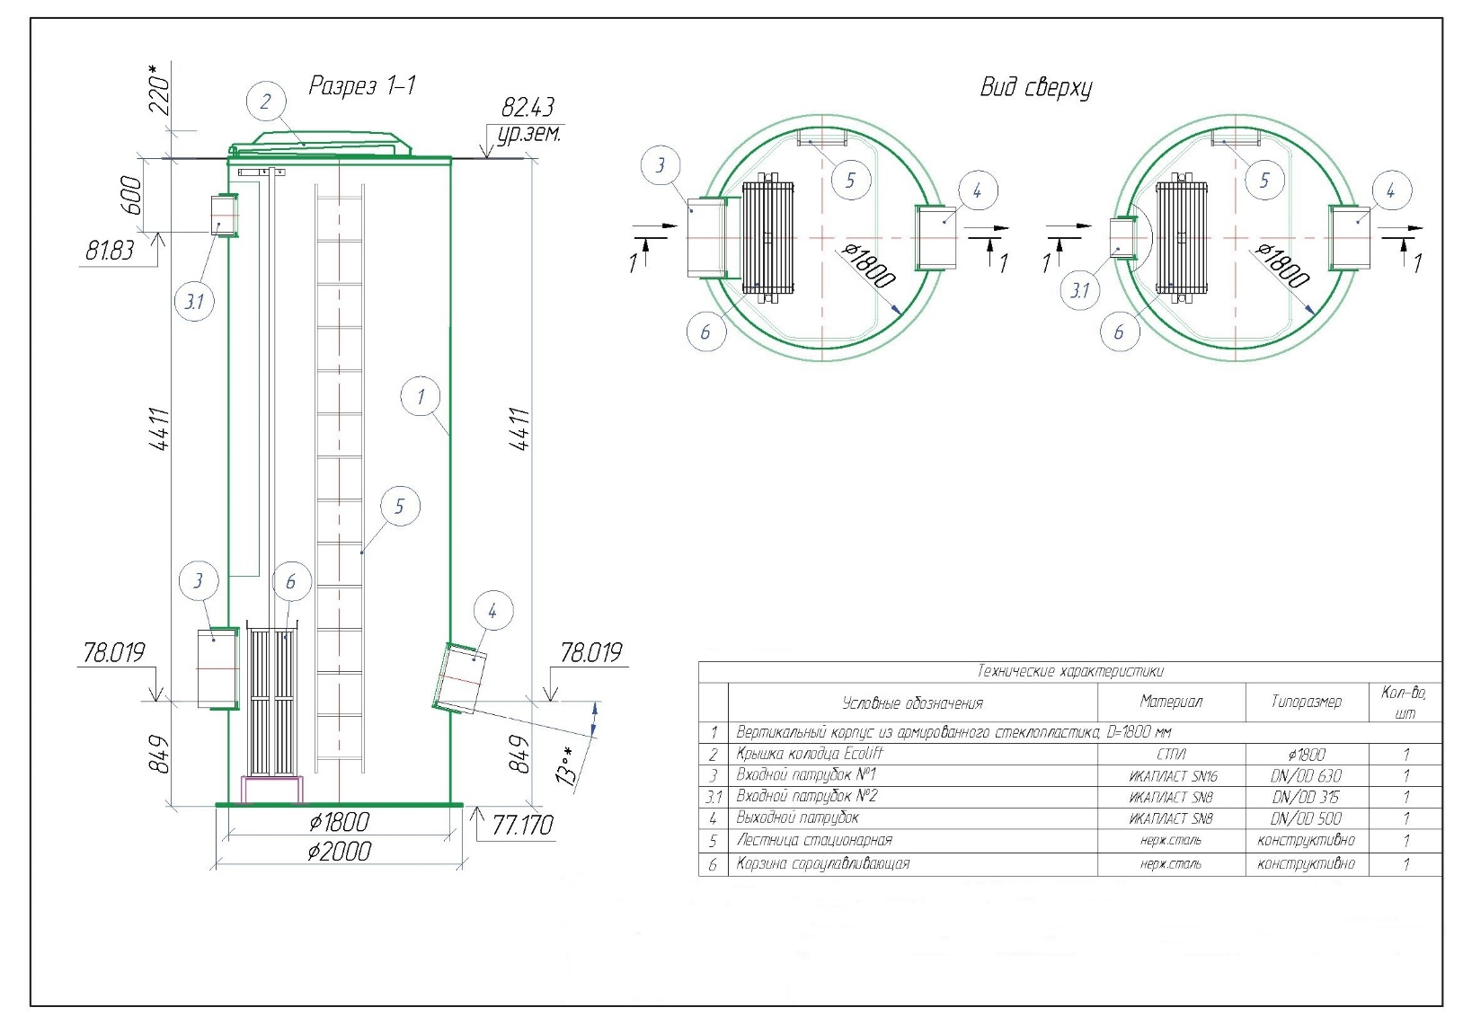

Сепаратор центробежный гравитационный,
производительностью 231-425 л/с. D=2 400 мм.
Перечень основных данных и требований | Содержание основных данных и требований
1. Требования к корпусу изделия
1.1. Материал корпуса |  | Стеклопластик
1.2. Материал крышки |  | Стеклопластик
1.3. Исполнение (под газон/под проезжую часть/надземное) |  | Стандартное / Под газон
1.4. Утепление на глубину от уровня земли, мм |  | НЕТ
1.5. Диаметр ØD, мм |  | 2 400
1.6. Длина L, мм |  | -
1.7. Высота подземной части Н под., мм |  | 8 100
1.8. Высота полная (с надземной частью) Н полн., мм |  | 8 280
1.9. Высота лотка подводящего патрубка от дна h1, мм |  | 3 190
1.10. Высота лотка отводящего патрубка от дна h2, мм |  | 3 800
1.11. Количество кабельных вводов, шт./диаметр, мм/ расположение по часам |  | НЕТ
1.12. Количество горловин, шт./диаметр Ød, мм |  | 1 / 1 200
1.13. Расстояние между горловинами, мм |  | Конструктивно
1.14. Вентиляция/тип |  | НЕТ
2. Требования к подводящему/отводящему трубопроводу
2.1. Марка трубопровода, ГОСТ32413-2013 |  | Вход, выход – Икапласт SN8;
2.2. Наружный/внутренний диаметр, мм |  | Вход – DN/OD 500;  Выход – DN/OD 630.
2.3. Количество, шт. |  | Вход – 1, выход – 1.
2.4. Глубина заложения от уровня земли до лотка трубы h, мм |  | Вход – 4 910;  Выход – 4 300.
2.5. Расположение в плане, часы |  | Вход – 9 ч;  Выход – 3 ч.
2.6. На входе/выходе (гильза под трубу / гладкая труба / фланец PN10 / раструб). |  | Вход, выход – гильза-раструб под трубу;
2.7. Режим поступления стоков |  | Вход, выход – самотечный.
3. Требования к технологическим камерам
3.1. Тонкослойно-коалесцирующие модули |  | НЕТ
3.2. Синтетический сорбент |  | НЕТ
3.3. Сорбционная загрузка |  | НЕТ
4. Требования к насосному оборудованию
4.1. Наименование насосного оборудования, обозначение |  | НЕТ
4.2. Количество рабочих/резервных/на склад, шт. |  | НЕТ
4.3. Артикул АТМ |  | НЕТ
4.4. Диаметр выходного напорного патрубка АТМ, мм |  | НЕТ
4.5. Давление фланца, АТМ |  | НЕТ
4.6. Артикул ВДН |  | НЕТ
4.7. Изготовление муляжей |  | НЕТ
4.8. Крючки для поплавковых датчиков/ количество, шт. |  | НЕТ
4.9. Строповочный элемент для насосного агрегата, шт. |  | НЕТ
4.10. Стойка под ШУ/ количество, шт. |  | НЕТ
4.11. Подготовка под манометр с трубкой Перкинса /кол-во, шт. |  | НЕТ
4.12. Грузоподъёмное устройство/ кол-во, шт. |  | НЕТ
4.13. Виброкомпенсатор/количество, шт./ DN, мм/ расположение на напорном трубопроводе |  | НЕТ
5. Требования к запорно-регулирующей арматуре
5.1. Тип обратного клапана/количество, шт. |  | НЕТ
5.2. Материал корпуса обратного клапана/ вид соединения/условный проход |  | НЕТ
5.3. Тип задвижки/количество, шт. |  | НЕТ
5.4. Материал корпуса задвижки/вид соединения/ условный проход |  | НЕТ
6. Требования к дополнительному оборудованию
6.1. Лестница/скоба нерж. / тип / кол-во |  | Стационарная / нерж. сталь / 1 шт.
6.2. Площадка обслуживания / тип. / кол-во |  | НЕТ
6.3. Датчик/тип/кол-во/ длина кабеля, м |  | НЕТ
6.4. Ленты металлические для крепления к фундаменту в комплекте с анкерными болтами. |  | НЕТ.
6.5. Анкерные болты для крепления к фундаменту |  | ДА / 1 к-т
6.6. Сороулавливающая корзина с строповочными элементами из оцинк. стали, количество, шт. |  | НЕТ
6.7. Прочее (перечислить) |  | Стояк откачки в т.ч. осадка (ПНД d110) – 1 шт.
7. Особые требования
7.1. Характеристика рабочей среды |  | Поверхностный ливнесток.
Страна происхождения |  | Российская Федерация
Количество |  | 1 комплект

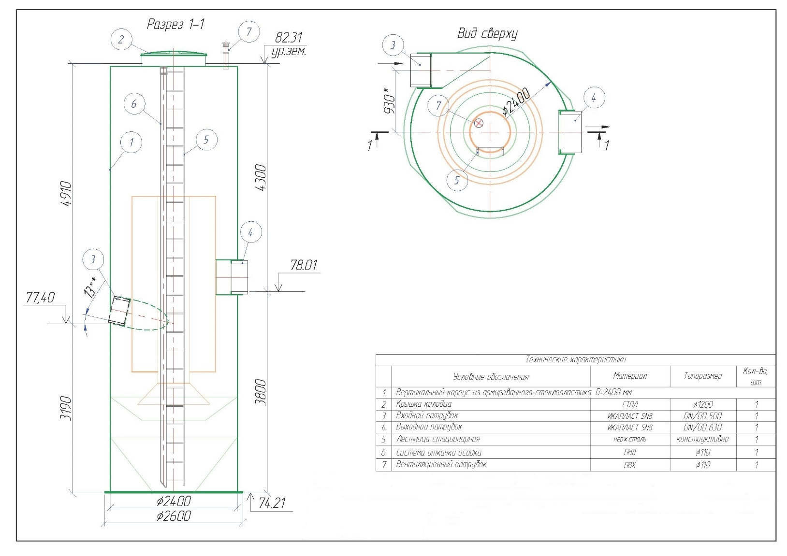

Колодец стеклопластиковый, перепадной. D=1 500 мм.
Перечень основных данных и требований | Содержание основных данных и требований
1. Требования к корпусу изделия
1.1. Материал корпуса |  | Стеклопластик
1.2. Материал крышки |  | Стеклопластик
1.3. Исполнение (под газон/под проезжую часть/надземное) |  | Стандартное / Под газон
1.4. Утепление на глубину от уровня земли, мм |  | НЕТ
1.5. Диаметр ØD, мм |  | 1 500
1.6. Длина L, мм |  | -
1.7. Высота подземной части Н под., мм |  | 6 450
1.8. Высота полная (с надземной частью) Н полн., мм |  | 6 630
1.9. Высота лотка подводящего патрубка от дна h1, мм |  | 2 260
1.10. Высота лотка отводящего патрубка от дна h2, мм |  | 300
1.11. Количество кабельных вводов, шт./диаметр, мм/расположение по часам |  | НЕТ
1.12. Количество горловин, шт./диаметр Ød, мм |  | 1 / 1 500
1.13. Расстояние между горловинами, мм |  | Конструктивно
1.14. Вентиляция/тип |  | НЕТ
2. Требования к подводящему/отводящему трубопроводу
2.1. Марка трубопровода, ПВХ, ГОСТ 32413-2013 |  | Вход, выход – Икапласт SN8;
2.2. Наружный/внутренний диаметр, мм |  | Вход – DN/OD 630;  Выход – DN/OD 630.
2.3. Количество, шт. |  | Вход – 1, выход – 1.
2.4. Глубина заложения от уровня земли до лотка трубы h, мм |  | Вход – 4 190;  Выход – 6 150.
2.5. Расположение в плане, часы |  | Вход – 9 ч;  Выход – 6 ч.
2.6. На входе/выходе (гильза под трубу / гладкая труба / фланец PN10 / раструб). |  | Вход, выход – гильза-раструб под трубу;
2.7. Режим поступления стоков |  | Вход, выход – самотечный.
3. Требования к технологическим камерам
3.1. Тонкослойно-коалесцирующие модули |  | НЕТ
3.2. Синтетический сорбент |  | НЕТ
3.3. Сорбционная загрузка |  | НЕТ
4. Требования к насосному оборудованию
4.1. Наименование насосного оборудования, обозначение |  | НЕТ
4.2. Количество рабочих/резервных/на склад, шт. |  | НЕТ
4.3. Артикул АТМ |  | НЕТ
4.4. Диаметр выходного напорного патрубка АТМ, мм |  | НЕТ
4.5. Давление фланца, АТМ |  | НЕТ
4.6. Артикул ВДН |  | НЕТ
4.7. Изготовление муляжей |  | НЕТ
4.8. Крючки для поплавковых датчиков/ количество, шт. |  | НЕТ
4.9. Строповочный элемент для насосного агрегата, шт. |  | НЕТ
4.10. Стойка под ШУ/ количество, шт. |  | НЕТ
4.11. Подготовка под манометр с трубкой Перкинса /кол-во, шт. |  | НЕТ
4.12. Грузоподъёмное устройство/ кол-во, шт. |  | НЕТ
4.13. Виброкомпенсатор/количество, шт./  DN, мм/ расположение на напорном трубопроводе |  | НЕТ
5. Требования к запорно-регулирующей арматуре
5.1. Тип обратного клапана/количество, шт. |  | НЕТ
5.2. Материал корпуса обратного клапана/вид соединения/условный проход |  | НЕТ
5.3. Тип задвижки/количество, шт. |  | НЕТ
5.4. Материал корпуса задвижки/вид соединения/условный проход |  | НЕТ
6. Требования к дополнительному оборудованию
6.1. Лестница/скоба нерж. / тип / кол-во |  | Стационарная / нерж. сталь / 1 шт.
6.2. Площадка обслуживания / тип. / кол-во |  | НЕТ
6.3. Датчик/тип/кол-во/ длина кабеля, м |  | НЕТ
6.4. Ленты металлические для крепления к фундаменту в комплекте с анкерными болтами. |  | НЕТ.
6.5. Анкерные болты для крепления к фундаменту |  | ДА / 1 к-т
6.6. Сороулавливающая корзина с строповочными элементами из оцинк. стали, количество, шт. |  | НЕТ
7. Особые требования
7.1. Характеристика рабочей среды |  | Поверхностный ливнесток.
Страна происхождения |  | Российская Федерация
Количество |  | 1 комплект

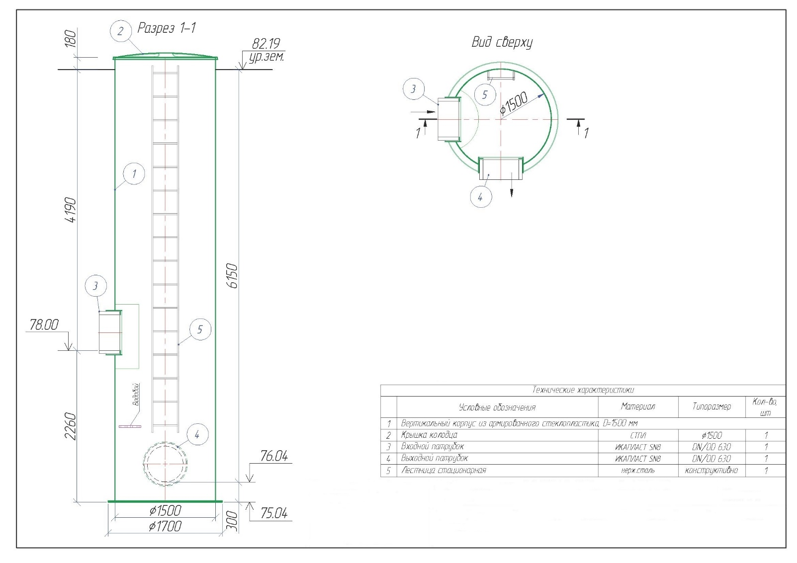

Модульная система для создания быстровозводимых подземных резервуаров для аккумулирования,
(строительным/гидравлическим) объёмом 1 941/2 002,3 м3.
Перечень основных данных и требований | Содержание основных данных и требований
1. Требования
1.1. Материал корпуса | Полипропилен
1.2. Утепление инспекционных колодцев на глубину от уровня земли, мм | -
1.3. Ширина резервуара B, мм | 13 277
1.4. Длина резервуара L, мм | 79 662
1.5 Рабочая высота резервуара (высота блоков) Н, мм | 1 836
1.6. Отметка дна резервуара, мм | 76.85
1.7. Отметка верха резервуара, мм | 78.686
1.8. Высота надземной части Н наз., мм | 180
1.9. Диаметр инспекционного колодца D, мм / кол-во, шт. | d 1 800 мм / 2 шт.
1.10. Количество инспекционных камер, шт. мм | 2 / 1 207 х 1 207 (поверх них устанавливаются инспекционные колодцы)
1.11. Расстояние между горловинами, мм | 15 087,5 / 49 487 / 15 087,5
1.13. Вентиляция/тип | Да / естественная (ПВХ d110) – в инспекционном колодце
2. Требования к дополнительному оборудованию
2.1. Лестница/скоба нерж. / тип / кол-во | Стационарная / нерж. сталь / 1 шт. (в ИК)
2.2. Площадка обслуживания / тип. / кол-во | НЕТ
2.3. Прочее (перечислить) | НЕТ
3. Особые требования
3.1. Характеристика рабочей среды | Поверхностный ливнесток
Страна происхождения | Российская Федерация
Количество | 1 комплект

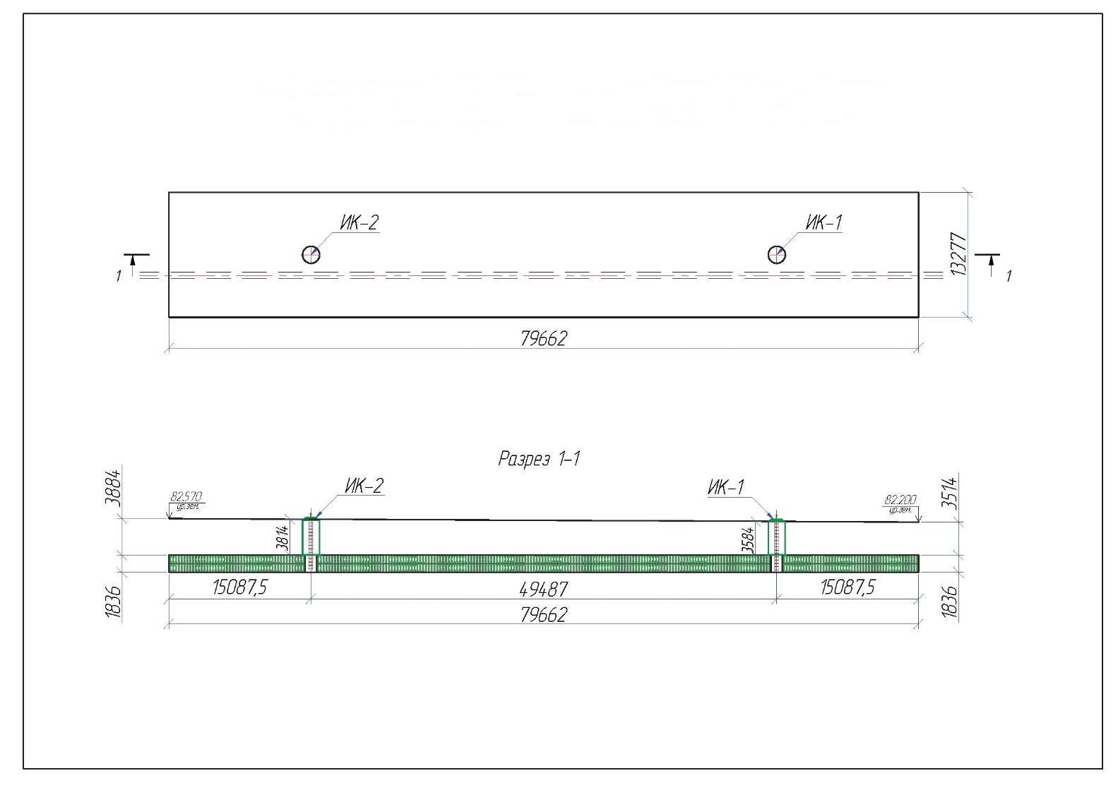

Колодец стеклопластиковый, инспекционный. D=1 800мм.
Перечень основных данных и требований | Содержание основных данных и требований
1. Требования к корпусу изделия
1.1. Материал корпуса |  | Стеклопластик
1.2. Материал крышки |  | Стеклопластик
1.3. Исполнение (под газон/под проезжую часть/надземное) |  | Стандартное / под газон
1.4. Утепление на глубину от уровня земли, мм |  | НЕТ
1.5. Диаметр ØD, мм |  | 1 800
1.6. Длина L, мм |  | -
1.7. Высота подземной части Н под., мм |  | ИК1 – 3 584  ИК2 – 3 814
1.8. Высота полная (с надземной частью) Н полн., мм |  | ИК1 – 3 764  ИК2 – 3 994
1.9. Количество кабельных вводов, шт./диаметр, мм/расположение по часам |  | НЕТ
1.10. Количество горловин, шт./диаметр Ød, мм |  | 1 / 1 200
1.11. Расстояние между горловинами, мм |  | Конструктивно
1.12. Вентиляция/тип |  | Да / Естественная
2. Требования к дополнительному оборудованию
2.1. Лестница/скоба нерж. / тип / кол-во |  | Стационарная нерж. сталь / 1 шт.
2.2. Площадка обслуживания / тип. / кол-во |  | НЕТ
2.3. Датчик/тип/кол-во/ длина кабеля, м |  | НЕТ
2.4. Ленты металлические для крепления к фундаменту в комплекте с анкерными болтами. |  | НЕТ
2.5. Анкерные болты для крепления к фундаменту |  | НЕТ
2.6. Сороулавливающая корзина с строповочными элементами, количество, шт. |  | НЕТ
2.7. Прочее (перечислить) |  | ПЭ-вставка для приварки геомембраны.  Стреппинг лента для крепления геотекстиля – на один оборот
3. Особые требования
3.1. Характеристика рабочей среды |  | Поверхностный ливнесток
Страна происхождения |  | Российская Федерация
Количество |  | 2 комплекта

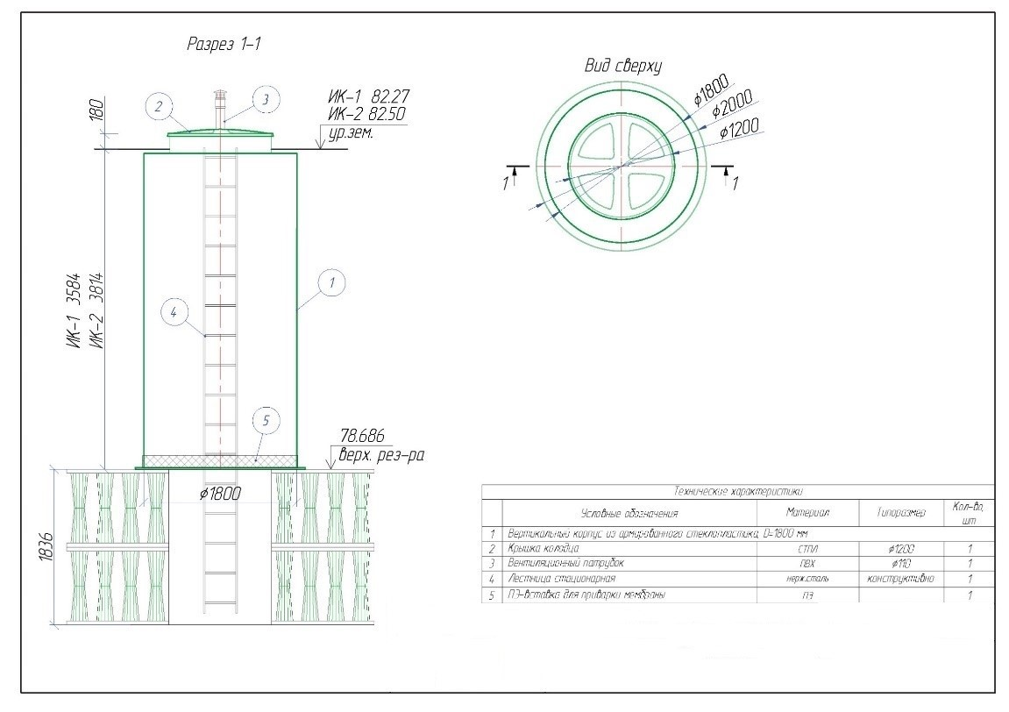

Колодец стеклопластиковый, под запорную арматуру. D=1 800 мм.
Перечень основных данных и требований | Содержание основных данных и требований
1. Требования к корпусу изделия
1.1. Материал корпуса | Стеклопластик
1.2. Материал крышки | Стеклопластик
1.3. Исполнение (под газон/под проезжую часть/надземное) | Стандартное / Под газон
1.4. Утепление на глубину от уровня земли, мм | НЕТ
1.5. Диаметр ØD, мм | 1 800
1.6. Длина L, мм | -
1.7. Высота подземной части Н под., мм | 7 600
1.8. Высота полная (с надземной частью) Н полн., мм | 7 780
1.9. Высота лотка подводящего патрубка №1 от дна h1, мм | 300
1.10. Высота лотка подводящего патрубка №2 от дна h1, мм | 3 267
1.11. Высота лотка отводящего патрубка от дна h2, мм | 300
1.12. Количество кабельных вводов, шт./диаметр, мм/расположение по часам | НЕТ
1.13. Количество горловин, шт./диаметр Ød, мм | 1 / 1 500
1.14. Расстояние между горловинами, мм | Конструктивно
1.15. Вентиляция/тип | ДА / Естественная (Вентиляционный патрубок с дефлектором Ø100)
2. Требования к подводящему/отводящему трубопроводу
2.1. Марка трубопровода, ПВХ, ГОСТ 32413-2013 | Вход №1, вход №2 – Икапласт SN8;  Выход – ПЭ100 SDR17
2.2. Наружный/внутренний диаметр, мм | Вход №1 – DN/OD 630;  Вход №2 – DN/OD 315;  Выход – Ø630.
2.3. Количество, шт. | Вход – 2, выход – 1.
2.4. Глубина заложения от уровня земли  до лотка трубы h, мм | Вход №1 – 7 300;  Вход №2 – 4 333;  Выход – 7 300.
2.5. Расположение в плане, часы | Вход №1 – 3 ч;  Вход №2 – 12 ч;  Выход – 9 ч.
2.6. На входе/выходе (гильза под трубу / гладкая труба / фланец PN10 / раструб). | Вход №1, вход №2 – гильза-раструб под трубу;  выход – гладкая ПЭ-труба под приварку;
2.7. Режим поступления стоков | Вход, выход – самотечный.
3. Требования к технологическим камерам
3.1. Тонкослойно-коалесцирующие модули | НЕТ
3.2. Синтетический сорбент | НЕТ
3.3. Сорбционная загрузка | НЕТ
4. Требования к насосному оборудованию
4.1. Наименование насосного оборудования, обозначение | НЕТ
4.2. Количество рабочих/резервных/на склад, шт. | НЕТ
4.3. Артикул АТМ | НЕТ
4.4. Диаметр выходного напорного патрубка АТМ, мм | НЕТ
4.5. Давление фланца, АТМ | НЕТ
4.6. Артикул ВДН | НЕТ
4.7. Изготовление муляжей | НЕТ
4.8. Крючки для поплавковых датчиков/ количество, шт. | НЕТ
4.9. Строповочный элемент для насосного агрегата, шт. | НЕТ
4.10. Стойка под ШУ/ количество, шт. | НЕТ
4.11. Подготовка под манометр с трубкой Перкинса /кол-во, шт. | НЕТ
4.12. Грузоподъёмное устройство/ кол-во, шт. | НЕТ
4.13. Виброкомпенсатор/количество, шт./  DN, мм/ расположение на напорном трубопроводе | НЕТ
5. Требования к запорно-регулирующей арматуре
5.1. Тип обратного клапана/количество, шт. | НЕТ
5.2. Материал корпуса обратного клапана/вид соединения/условный проход | НЕТ
5.3. Тип задвижки/количество, шт. | Шиберная / 1 шт.  (на отводящем патрубке)
5.4. Материал корпуса задвижки/вид соединения/условный проход | Чугун / фланцевое /Dn600
6. Требования к дополнительному оборудованию
6.1. Лестница/скоба нерж. / тип / кол-во | Стационарная / нерж. сталь / 1 шт.
6.2. Площадка обслуживания / тип. / кол-во | НЕТ
6.3. Датчик/тип/кол-во/ длина кабеля, м | НЕТ
6.4. Ленты металлические для крепления к фундаменту в комплекте с анкерными болтами. | НЕТ.
6.5. Анкерные болты для крепления к фундаменту | ДА / 1 к-т
6.6. Сороулавливающая корзина с строповочными элементами из оцинк. стали, количество, шт. | НЕТ
6.7. Прочее (перечислить) | НЕТ
7. Особые требования
7.1. Характеристика рабочей среды | Поверхностный ливнесток.
Страна происхождения | Российская Федерация
Количество | 1 комплект

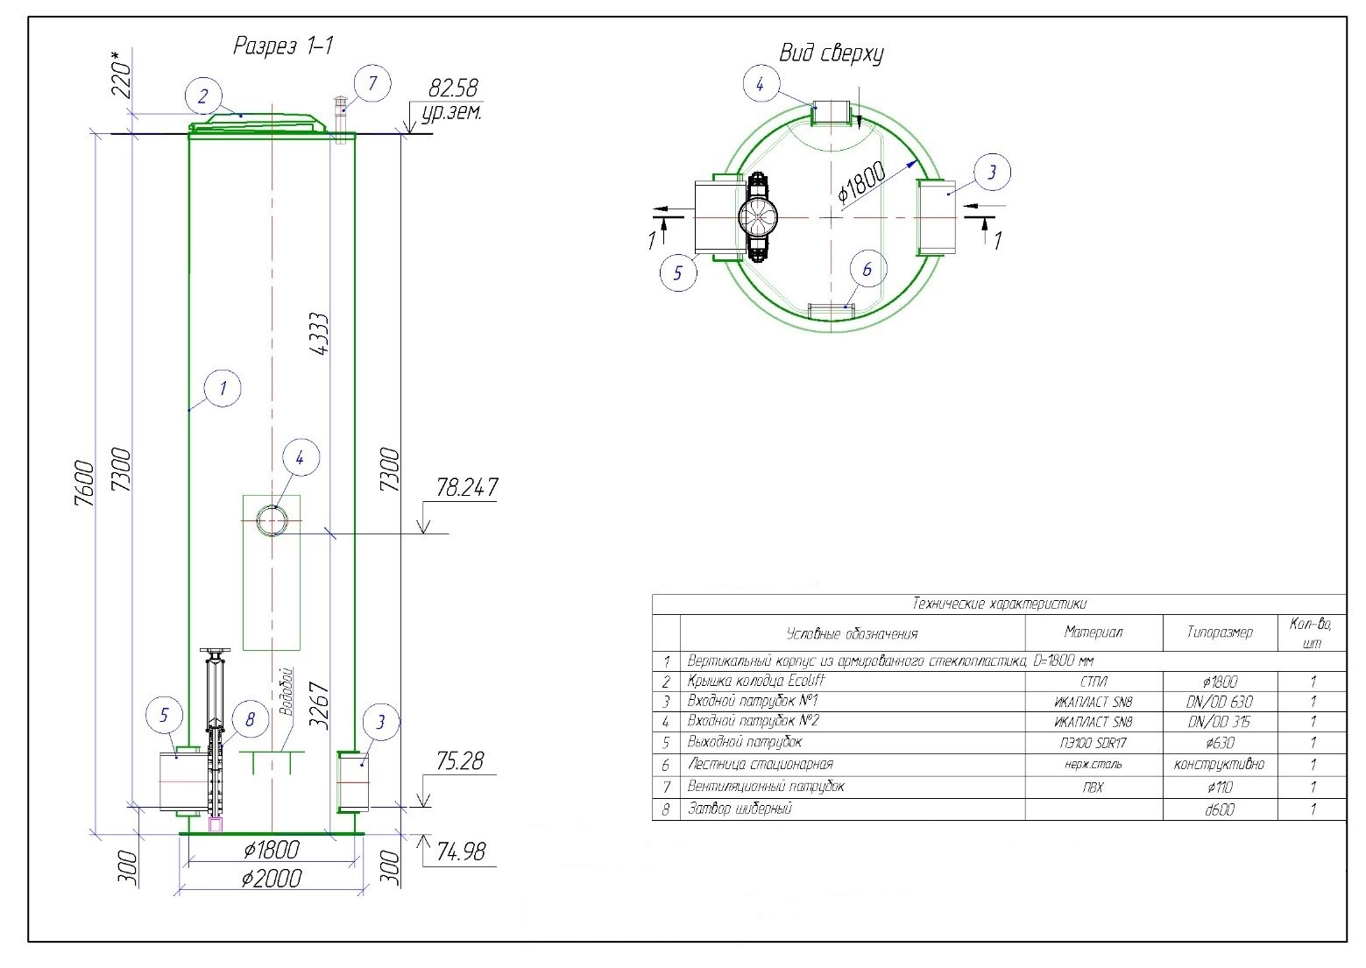

Колодец стеклопластиковый, для гашения напора. D=1 500 мм.
Перечень основных данных и требований | Содержание основных данных и требований
1. Требования к корпусу изделия
1.1. Материал корпуса |  | Стеклопластик
1.2. Материал крышки |  | Стеклопластик
1.3. Исполнение (под газон/под проезжую часть/надземное) |  | Стнадартное / Под газон
1.4. Утепление на глубину от уровня земли, мм |  | НЕТ
1.5. Диаметр ØD, мм |  | 1 500
1.6. Длина L, мм |  | -
1.7. Высота подземной части Н под., мм |  | 4 823
1.8. Высота полная (с надземной частью) Н полн., мм |  | 5 003
1.9. Высота лотка подводящего патрубка от дна h1, мм |  | 800
1.10. Высота лотка отводящего патрубка от дна h2, мм |  | 300
1.11. Количество кабельных вводов, шт./диаметр, мм/расположение по часам |  | НЕТ
1.12. Количество горловин, шт./диаметр Ød, мм |  | НЕТ
1.13. Расстояние между горловинами, мм |  | НЕТ
1.14. Вентиляция/тип |  | НЕТ
2. Требования к подводящему/отводящему трубопроводу
2.1. Марка трубопровода, ПВХ, ГОСТ 32413-2013 |  | Вход – ПЭ100 SDR17  выход – Икапласт SN8;
2.2. Наружный/внутренний диаметр, мм |  | Вход –ø180;  Выход – DN/OD 315.
2.3. Количество, шт. |  | Вход – 1, выход – 1.
2.4. Глубина заложения от уровня земли до лотка трубы h, мм |  | Вход – 4 023;  Выход – 4 523.
2.5. Расположение в плане, часы |  | Вход – 3 ч;  Выход – 6 ч.
2.6. На входе/выходе (гильза под трубу / гладкая труба / фланец PN10 / раструб). |  | Вход – гладка ПЭ-труба под приварку,  выход – гильза-раструб под трубу;
2.7. Режим поступления стоков |  | Вход – напорный,  выход – самотечный.
3. Требования к технологическим камерам
3.1. Тонкослойно-коалесцирующие модули |  | НЕТ
3.2. Синтетический сорбент |  | НЕТ
3.3. Сорбционная загрузка |  | НЕТ
4. Требования к насосному оборудованию
4.1. Наименование насосного оборудования, обозначение |  | НЕТ
4.2. Количество рабочих/резервных/на склад, шт. |  | НЕТ
4.3. Артикул АТМ |  | НЕТ
4.4. Диаметр выходного напорного патрубка АТМ, мм |  | НЕТ
4.5. Давление фланца, АТМ |  | НЕТ
4.6. Артикул ВДН |  | НЕТ
4.7. Изготовление муляжей |  | НЕТ
4.8. Крючки для поплавковых датчиков/ количество, шт. |  | НЕТ
4.9. Строповочный элемент для насосного агрегата, шт. |  | НЕТ
4.10. Стойка под ШУ/ количество, шт. |  | НЕТ
4.11. Подготовка под манометр с трубкой Перкинса /кол-во, шт. |  | НЕТ
4.12. Грузоподъёмное устройство/ кол-во, шт. |  | НЕТ
4.13. Виброкомпенсатор/количество, шт./  DN, мм/ расположение на напорном трубопроводе |  | НЕТ
5. Требования к запорно-регулирующей арматуре
5.1. Тип обратного клапана/количество, шт. |  | НЕТ
5.2. Материал корпуса обратного клапана/вид соединения/условный проход |  | НЕТ
5.3. Тип задвижки/количество, шт. |  | НЕТ
5.4. Материал корпуса задвижки/вид соединения/условный проход |  | НЕТ
6. Требования к дополнительному оборудованию
6.1. Лестница/скоба нерж. / тип / кол-во |  | Стационарная / нерж. сталь / 1 шт.
6.2. Площадка обслуживания / тип. / кол-во |  | НЕТ
6.3. Датчик/тип/кол-во/ длина кабеля, м |  | НЕТ
6.4. Ленты металлические для крепления к фундаменту в комплекте с анкерными болтами. |  | НЕТ.
6.5. Анкерные болты для крепления к фундаменту |  | ДА / 1 к-т
6.6. Сороулавливающая корзина с строповочными элементами из оцинк. стали, количество, шт. |  | НЕТ
6.7. Прочее (перечислить) |  | Гаситель напора Dn 150, фланцевый, нерж. сталь.  Опора для гасителя напора, нерж.сталь.
7. Особые требования
7.1. Характеристика рабочей среды |  | Поверхностный ливнесток.
Страна происхождения |  | Российская Федерация
Количество |  | 1 комплект

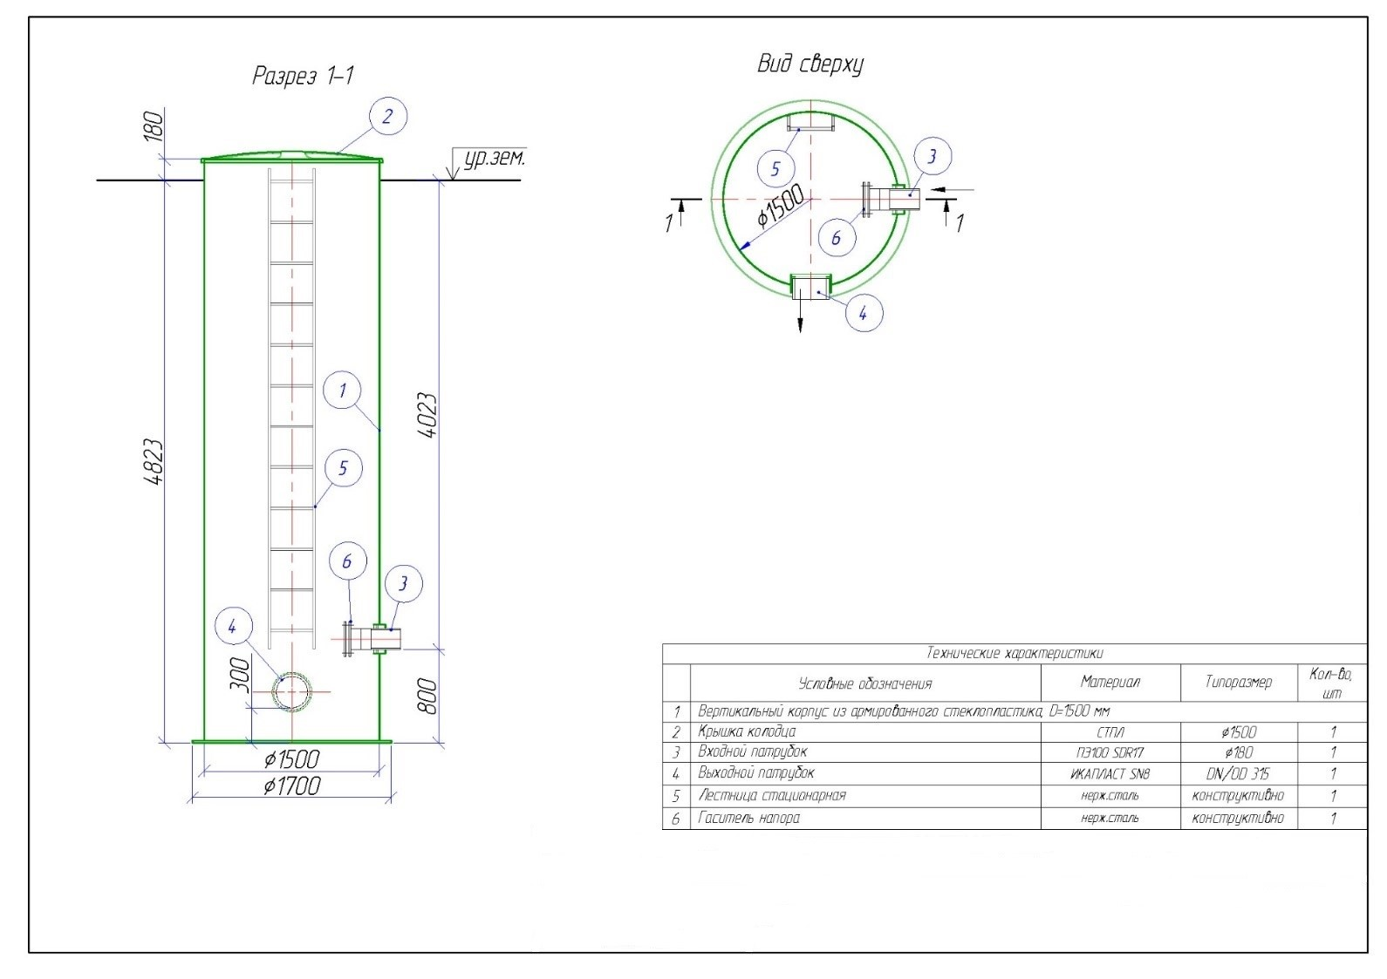

Ливневая насосная станция №4
Перечень основных данных и требований | Содержание основных данных и требований
1. Требования к корпусу изделия
1.1. Материал корпуса | Стеклопластик
1.2. Материал крышки | Стеклопластик/Алюминий
1.3. Исполнение/под проезжей частью/разгрузочная плита | Стандартное/-/-
1.4. Утепление на глубину от уровня земли, мм | -
1.5. Диаметр, мм | 2 000
1.6. Длина, мм | -
1.7. Высота подземной части, мм | 8 760
1.8. Высота полная, мм | 8 940
1.9. Количество кабельных вводов, шт./диаметр, мм/  расположение по часам | 6 шт. / 50 мм / на 3 часа
1.10. Количество горловин, шт./диаметр, мм | -
1.11. Расстояние между горловинами, мм | -
1.12. Вентиляция | Естественная (ПВХ - 2 шт.)
2. Требования к напорному трубопроводу
2.1. Материал трубопровода, обозначение | Сталь AISI304
2.2. Условный проход, мм | 100/250
2.3. Максимальное давление в системе, атм | PN10
2.4. Глубина заложения от уровня земли до лотка трубы, мм | -2 800
2.5. Расположение в плане, часы | 9
2.6. Расстояние между напорными трубопроводами на выходе из корпуса, мм | -
2.7. На выходе из корпуса/количество, шт. | ПЭ 100 SDR 17 250х14,8 мм / 1 шт.
3. Требования к подводящему трубопроводу
3.1. Материал трубопровода, обозначение | ПЭ 100 SDR17 630х37,4 мм
3.2. Наружный/внутренний диаметр, мм | 630/555,2
3.3. Количество, шт. | 1 шт.
3.4. Глубина заложения от уровня земли до лотка трубы, мм | - 7 330 мм
3.5. Расположение в плане, часы | 12
3.6. На входе в корпус | Гильза с УКП
4. Требования к напорному патрубку насоса
4.1. Наименование напорного патрубка, артикул | KQ, WQL DN100
4.2. Диаметр, мм | 100
4.3. Давление фланца, атм | PN6
4.4. Артикул верхних держателей направляющих | В составе п. 4.1.
5. Требования к запорно-регулирующей арматуре
5.1. Тип обратного клапана/количество, шт. | Шаровый/2 шт.
5.2. Материал корпуса обратного клапана/ вид соединения/условный проход | Чугун/фланцевое/DN100
5.3. Тип задвижки/количество, шт. | Клиновая/2 шт.
5.4. Материал корпуса задвижки/вид соединения/условный проход | Чугун/фланцевое/DN100
6. Требования к насосному оборудованию
6.1. Наименование насосного оборудования, обозначение | KQ, 100WQ135-56-37, 37 кВт, 68А, 400 В – 2 шт.
6.2. Количество рабочих, шт./резервных, шт./на склад, шт. | 1/1/0
6.3. Масса фундамента под один насос, кг/масса насоса, кг | -/420 кг
6.4. Длина кабеля насоса с поплавковым датчиком уровня, | 20 м – 4 шт.
6.5. Шкаф управления насосными агрегатами | 1 комплект.
7. Требования к дополнительному оборудованию
7.1. Сороулавливающая корзина/производительность м³/час/прозор, мм | -
7.2. Цепь для насосного агрегата, шт / сороулавливающей корзины, шт | Да, 2 шт., / -
7.3. Стойка под ШУ/ габариты ШхГ, мм | Да, из чёрной стали с ЛКП (если шкаф не напольного исполнения)
7.4. Манометр с компенсационной трубкой/кол-во, шт./давление, кПа | Да/2 шт.
7.5. Крючки для поплавковых датчиков/количество, шт. | Да/4 шт.
7.6. Труба для г/с датчика / материал | -
7.7. Грузоподъёмное устройство/количество, шт. | -
7.8. Виброкомпенсатор/ количество, шт. / DN, мм/ Расположение на напорном трубопроводе | -
7.9. Комплектация | - площадка обслуживания – 1 комплект;  - анкерные болты крепления корпуса к бетонному фундаменту. Длина анкера 160 мм – 12 шт.;  - стационарная лестница – 1 шт.
Страна происхождения КНС | Россия
Страна происхождения насосов | Китай
Количество | 1 комплект

Схема ЛНС (изменения в схеме)
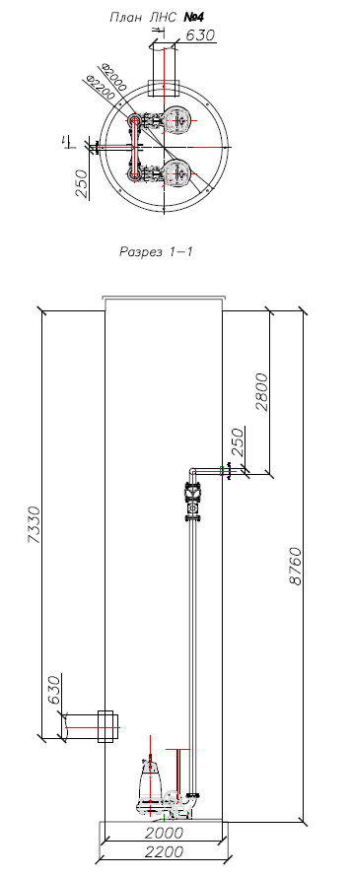

Локально очистное сооружение №4.
Буферный регулирующий резервуар.

Колодец стеклопластиковый, под сороулавливающую корзину.
D=1 800 мм.
Перечень основных данных и требований | Содержание основных данных и требований
1. Требования к корпусу изделия
1.1. Материал корпуса | Стеклопластик
1.2. Материал крышки | Стеклопластик
1.3. Исполнение (под газон/под проезжую часть/надземное) | Стандартное / Под газон
1.4. Утепление на глубину от уровня земли, мм | НЕТ
1.5. Диаметр ØD, мм | 1 800
1.6. Длина L, мм | -
1.7. Высота подземной части Н под., мм | 5 000
1.8. Высота полная (с надземной частью) Н полн., мм | 5 180
1.9. Высота лотка подводящего патрубка №1 от дна h1, мм | 846
1.10. Высота лотка подводящего патрубка №2 от дна h2, мм | 4 398
1.11. Высота лотка отводящего патрубка от дна h3, мм | 846
1.12. Количество кабельных вводов, шт./диаметр, мм/расположение по часам | НЕТ
1.13. Количество горловин, шт./диаметр Ød, мм | Конструктивно
1.14. Расстояние между горловинами, мм | НЕТ
1.15. Вентиляция/тип | НЕТ
2. Требования к подводящему/отводящему трубопроводу
2.1. Марка трубопровода, ПВХ, ГОСТ 32413-2013 | Вход №1, вход №2 – Икапласт SN16;  выход – Икапласт SN8;
2.2. Наружный/внутренний диаметр, мм | Вход №1 – DN/OD 630;  Вход №2 – DN/OD 250;  Выход – DN/OD 500.
2.3. Количество, шт. | Вход – 3, выход – 1.
2.4. Глубина заложения от уровня земли до лотка трубы h, мм | Вход №1 – 4 154;  Вход №2 – 602;  Выход – 4 154.
2.5. Расположение в плане, часы | Вход №1 – 9 ч;  Вход №2 – 12, 6 ч;  Выход – 3 ч.
2.6. На входе/выходе (гильза под трубу / гладкая труба / фланец PN10 / раструб). | Вход, выход – гильза-раструб под трубу;
2.7. Режим поступления стоков | Вход, выход – самотечный.
3. Требования к технологическим камерам
3.1. Тонкослойно-коалесцирующие модули | НЕТ
3.2. Синтетический сорбент | НЕТ
3.3. Сорбционная загрузка | НЕТ
4. Требования к насосному оборудованию
4.1. Наименование насосного оборудования, обозначение | НЕТ
4.2. Количество рабочих/резервных/на склад, шт. | НЕТ
4.3. Артикул АТМ | НЕТ
4.4. Диаметр выходного напорного патрубка АТМ, мм | НЕТ
4.5. Давление фланца, АТМ | НЕТ
4.6. Артикул ВДН | НЕТ
4.7. Изготовление муляжей | НЕТ
4.8. Крючки для поплавковых датчиков/ количество, шт. | НЕТ
4.9. Строповочный элемент для насосного агрегата, шт. | НЕТ
4.10. Стойка под ШУ/ количество, шт. | НЕТ
4.11. Подготовка под манометр с трубкой Перкинса /кол-во, шт. | НЕТ
4.12. Грузоподъёмное устройство/ кол-во, шт. | НЕТ
4.13. Виброкомпенсатор/количество, шт./  DN, мм/ расположение на напорном трубопроводе | НЕТ
5. Требования к запорно-регулирующей арматуре
5.1. Тип обратного клапана/количество, шт. | НЕТ
5.2. Материал корпуса обратного клапана/вид соединения/условный проход | НЕТ
5.3. Тип задвижки/количество, шт. | НЕТ
5.4. Материал корпуса задвижки/вид соединения/условный проход | НЕТ
6. Требования к дополнительному оборудованию
6.1. Лестница/скоба нерж. / тип / кол-во | Стационарная / нерж. сталь / 1 шт.
6.2. Площадка обслуживания / тип. / кол-во | НЕТ
6.3. Датчик/тип/кол-во/ длина кабеля, м | НЕТ
6.4. Ленты металлические для крепления к фундаменту в комплекте с анкерными болтами. | НЕТ.
6.5. Анкерные болты для крепления к фундаменту | ДА / 1 к-т
6.6. Сороулавливающая корзина с строповочными элементами из оцинк. стали, количество, шт. | ДА / нерж. сталь / 1 шт.  (прозор 10мм)
7. Особые требования
7.1. Характеристика рабочей среды | Поверхностный ливнесток.
Страна происхождения | Российская Федерация
Количество | 1 комплект

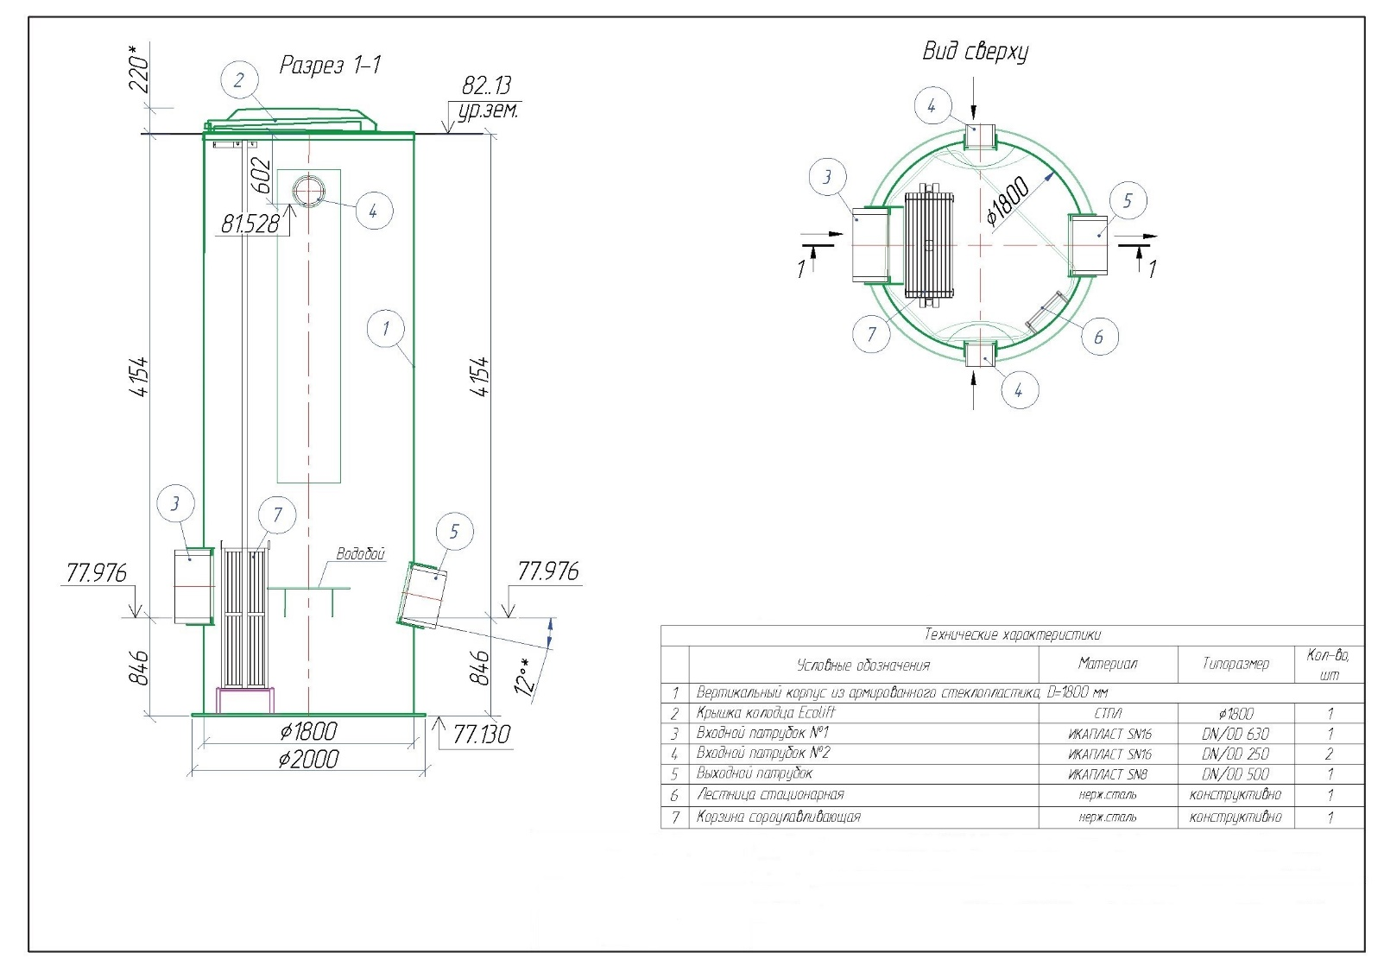

Сепаратор центробежный гравитационный,
производительностью 231-425 л/с. D=2 400 мм.
Перечень основных данных и требований | Содержание основных данных и требований
1. Требования к корпусу изделия
1.1. Материал корпуса | Стеклопластик
1.2. Материал крышки | Стеклопластик
1.3. Исполнение (под газон/под проезжую часть/надземное) | Стандартное / Под газон
1.4. Утепление на глубину от уровня земли, мм | НЕТ
1.5. Диаметр ØD, мм | 2 400
1.6. Длина L, мм | -
1.7. Высота подземной части Н под., мм | 7 990
1.8. Высота полная (с надземной частью) Н полн., мм | 8 170
1.9. Высота лотка подводящего патрубка от дна h1, мм | 3 190
1.10. Высота лотка отводящего патрубка от дна h2, мм | 3 800
1.11. Количество кабельных вводов, шт./диаметр, мм/расположение по часам | НЕТ
1.12. Количество горловин, шт./диаметр Ød, мм | 1 / 1 200
1.13. Расстояние между горловинами, мм | Конструктивно
1.14. Вентиляция/тип | НЕТ
2. Требования к подводящему/отводящему трубопроводу
2.1. Марка трубопровода, ПВХ, ГОСТ 32413-2013 | Вход, выход – Икапласт SN8;
2.2. Наружный/внутренний диаметр, мм | Вход – DN/OD 500;  Выход – DN/OD 630.
2.3. Количество, шт. | Вход – 1, выход – 1.
2.4. Глубина заложения от уровня земли до лотка трубы h, мм | Вход – 4 800;  Выход – 4 190.
2.5. Расположение в плане, часы | Вход – 9 ч;  Выход – 3 ч.
2.6. На входе/выходе (гильза под трубу / гладкая труба / фланец PN10 / раструб). | Вход, выход – гильза-раструб под трубу;
2.7. Режим поступления стоков | Вход, выход – самотечный.
3. Требования к технологическим камерам
3.1. Тонкослойно-коалесцирующие модули | НЕТ
3.2. Синтетический сорбент | НЕТ
3.3. Сорбционная загрузка | НЕТ
4. Требования к насосному оборудованию
4.1. Наименование насосного оборудования, обозначение | НЕТ
4.2. Количество рабочих/резервных/на склад, шт. | НЕТ
4.3. Артикул АТМ | НЕТ
4.4. Диаметр выходного напорного патрубка АТМ, мм | НЕТ
4.5. Давление фланца, АТМ | НЕТ
4.6. Артикул ВДН | НЕТ
4.7. Изготовление муляжей | НЕТ
4.8. Крючки для поплавковых датчиков/ количество, шт. | НЕТ
4.9. Строповочный элемент для насосного агрегата, шт. | НЕТ
4.10. Стойка под ШУ/ количество, шт. | НЕТ
4.11. Подготовка под манометр с трубкой Перкинса /кол-во, шт. | НЕТ
4.12. Грузоподъёмное устройство/ кол-во, шт. | НЕТ
4.13. Виброкомпенсатор/количество, шт./  DN, мм/ расположение на напорном трубопроводе | НЕТ
5. Требования к запорно-регулирующей арматуре
5.1. Тип обратного клапана/количество, шт. | НЕТ
5.2. Материал корпуса обратного клапана/вид соединения/условный проход | НЕТ
5.3. Тип задвижки/количество, шт. | НЕТ
5.4. Материал корпуса задвижки/вид соединения/условный проход | НЕТ
6. Требования к дополнительному оборудованию
6.1. Лестница/скоба нерж. / тип / кол-во | Стационарная / нерж. сталь / 1 шт.
6.2. Площадка обслуживания / тип. / кол-во | НЕТ
6.3. Датчик/тип/кол-во/ длина кабеля, м | НЕТ
6.4. Ленты металлические для крепления к фундаменту в комплекте с анкерными болтами. | НЕТ.
6.5. Анкерные болты для крепления к фундаменту | ДА / 1 к-т
6.6. Сороулавливающая корзина с строповочными элементами из оцинк. стали, количество, шт. | НЕТ
7. Особые требования
7.1. Характеристика рабочей среды | Поверхностный ливнесток.
Страна происхождения | Российская Федерация
Количество | 1 комплект

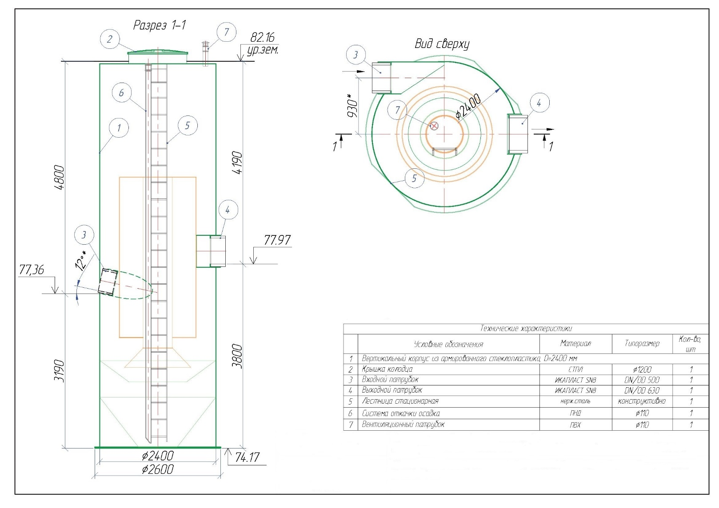

Колодец стеклопластиковый, перепадной. D=1 500 мм.
Перечень основных данных и требований | Содержание основных данных и требований
1. Требования к корпусу изделия
1.1. Материал корпуса | Стеклопластик
1.2. Материал крышки | Стеклопластик
1.3. Исполнение (под газон/под проезжую часть/надземное) | Стандартное / Под газон
1.4. Утепление на глубину от уровня земли, мм | НЕТ
1.5. Диаметр ØD, мм | 1 500
1.6. Длина L, мм | -
1.7. Высота подземной части Н под., мм | 6 920
1.8. Высота полная (с надземной частью) Н полн., мм | 7 100
1.9. Высота лотка подводящего патрубка от дна h1, мм | 2 850
1.10. Высота лотка отводящего патрубка от дна h2, мм | 300
1.11. Количество кабельных вводов, шт./диаметр, мм/расположение по часам | НЕТ
1.12. Количество горловин, шт./диаметр Ød, мм | НЕТ
1.13. Расстояние между горловинами, мм | Конструктивно
1.14. Вентиляция/тип | НЕТ
2. Требования к подводящему/отводящему трубопроводу
2.1. Марка трубопровода, ПВХ, ГОСТ 32413-2013 | Вход, выход – Икапласт SN8;
2.2. Наружный/внутренний диаметр, мм | Вход – DN/OD 630;  Выход – DN/OD 630.
2.3. Количество, шт. | Вход – 1, выход – 1.
2.4. Глубина заложения от уровня земли до лотка трубы h, мм | Вход – 4 070;  Выход – 6 620.
2.5. Расположение в плане, часы | Вход – 9 ч;  Выход – 6 ч.
2.6. На входе/выходе (гильза под трубу / гладкая труба / фланец PN10 / раструб). | Вход, выход – гильза-раструб под трубу;
2.7. Режим поступления стоков | Вход, выход – самотечный.
3. Требования к технологическим камерам
3.1. Тонкослойно-коалесцирующие модули | НЕТ
3.2. Синтетический сорбент | НЕТ
3.3. Сорбционная загрузка | НЕТ
4. Требования к насосному оборудованию
4.1. Наименование насосного оборудования, обозначение | НЕТ
4.2. Количество рабочих/резервных/на склад, шт. | НЕТ
4.3. Артикул АТМ | НЕТ
4.4. Диаметр выходного напорного патрубка АТМ, мм | НЕТ
4.5. Давление фланца, АТМ | НЕТ
4.6. Артикул ВДН | НЕТ
4.7. Изготовление муляжей | НЕТ
4.8. Крючки для поплавковых датчиков/ количество, шт. | НЕТ
4.9. Строповочный элемент для насосного агрегата, шт. | НЕТ
4.10. Стойка под ШУ/ количество, шт. | НЕТ
4.11. Подготовка под манометр с трубкой Перкинса /кол-во, шт. | НЕТ
4.12. Грузоподъёмное устройство/ кол-во, шт. | НЕТ
4.13. Виброкомпенсатор/количество, шт./  DN, мм/ расположение на напорном трубопроводе | НЕТ
5. Требования к запорно-регулирующей арматуре
5.1. Тип обратного клапана/количество, шт. | НЕТ
5.2. Материал корпуса обратного клапана/вид соединения/условный проход | НЕТ
5.3. Тип задвижки/количество, шт. | НЕТ
5.4. Материал корпуса задвижки/вид соединения/условный проход | НЕТ
6. Требования к дополнительному оборудованию
6.1. Лестница/скоба нерж. / тип / кол-во | Стационарная / нерж. сталь / 1 шт.
6.2. Площадка обслуживания / тип. / кол-во | НЕТ
6.3. Датчик/тип/кол-во/ длина кабеля, м | НЕТ
6.4. Ленты металлические для крепления к фундаменту в комплекте с анкерными болтами. | НЕТ.
6.5. Анкерные болты для крепления к фундаменту | ДА / 1 к-т
6.6. Сороулавливающая корзина с строповочными элементами из оцинк. стали, количество, шт. | НЕТ
6.7. Прочее (перечислить) | НЕТ
7. Особые требования
7.1. Характеристика рабочей среды | Поверхностный ливнесток.
Страна происхождения | Российская Федерация
Количество | 1 комплект

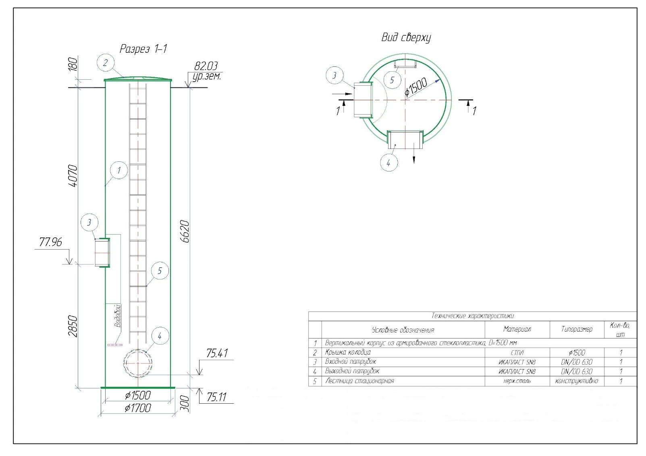

Модульная система для создания быстровозводимых
подземных резервуаров для аккумулирования, объёмом
(строительный / гидравлический) 730,2 / 776,4 м3.
Перечень основных данных и требований | Содержание основных данных и требований
1. Требования
1.1. Материал корпуса | Полипропилен
1.2. Утепление инспекционных колодцев на глубину от уровня земли, мм | -
1.3. Ширина резервуара B, мм | 8 449
1.4. Длина резервуара L, мм | 47 073
1.5 Рабочая высота резервуара (высота блоков) Н, мм | 1 836
1.6. Отметка дна резервуара, мм | 76.22
1.7. Отметка верха резервуара, мм | 78.056
1.8. Высота надземной части Н наз., мм | 180
1.9. Диаметр инспекционного колодца D, мм / кол-во, шт. | d1800 мм / 2 шт.
1.10. Количество инспекционных камер, шт., мм | 2 / 1 207 х 1 207 (поверх них устанавливаются инспекционные колодцы)
1.11. Расстояние между горловинами, мм | 12 673 / 21 726 / 12 673,5
1.13. Вентиляция/тип | Да / естественная (ПВХ d110) – в инспекционном колодце
2. Требования к дополнительному оборудованию
2.1. Лестница/скоба нерж. / тип / кол-во | Стационарная / нерж. сталь / 1 шт.  (в ИК)
2.2. Площадка обслуживания / тип. / кол-во | НЕТ
3. Особые требования
3.1. Характеристика рабочей среды | Поверхностный ливнесток
Страна происхождения | Российская Федерация
Количество | 1 комплект

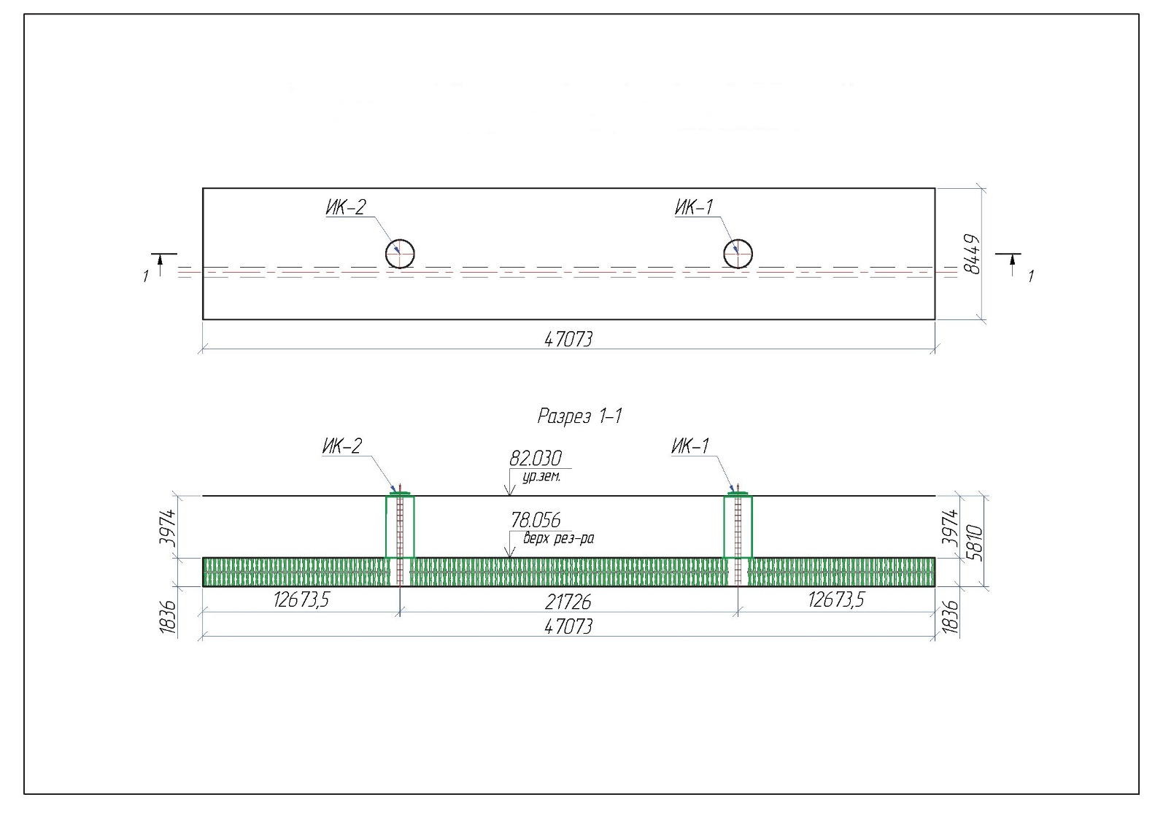

Колодец стеклопластиковый инспекционный. D=1 800мм.
Перечень основных данных и требований | Содержание основных данных и требований
1. Требования к корпусу изделия
1.1. Материал корпуса | Стеклопластик
1.2. Материал крышки | Стеклопластик
1.3. Исполнение (под газон/под проезжую часть/надземное) | Стандартное / под газон
1.4. Утепление на глубину от уровня земли, мм | НЕТ
1.5. Диаметр ØD, мм | 1 800
1.6. Длина L, мм | -
1.7. Высота подземной части Н под., мм | 3 974
1.8. Высота полная (с надземной частью) Н полн., мм | 4 154
1.9. Количество кабельных вводов, шт./диаметр, мм/расположение по часам | НЕТ
1.10. Количество горловин, шт./диаметр Ød, мм | 1 / 1200
1.11. Расстояние между горловинами, мм | Конструктивно
1.12. Вентиляция/тип | Да / Естественная
2. Требования к дополнительному оборудованию
2.1. Лестница/скоба нерж. / тип / кол-во | Стационарная нерж. сталь / 1 шт.
2.2. Площадка обслуживания / тип. / кол-во | НЕТ
2.3. Датчик/тип/кол-во/ длина кабеля, м | НЕТ
2.4. Ленты металлические для крепления к фундаменту в комплекте с анкерными болтами. | НЕТ
2.5. Анкерные болты для крепления к фундаменту | НЕТ
2.6. Сороулавливающая корзина с строповочными элементами, количество, шт. | НЕТ
2.7. Прочее (перечислить) | ПЭ-вставка для приварки геомембраны.  Стреппинг лента для крепления геотекстиля – на один оборот
3. Особые требования
3.1. Характеристика рабочей среды | Поверхностный ливнесток
Страна происхождения | Российская Федерация
Количество | 2 комплекта

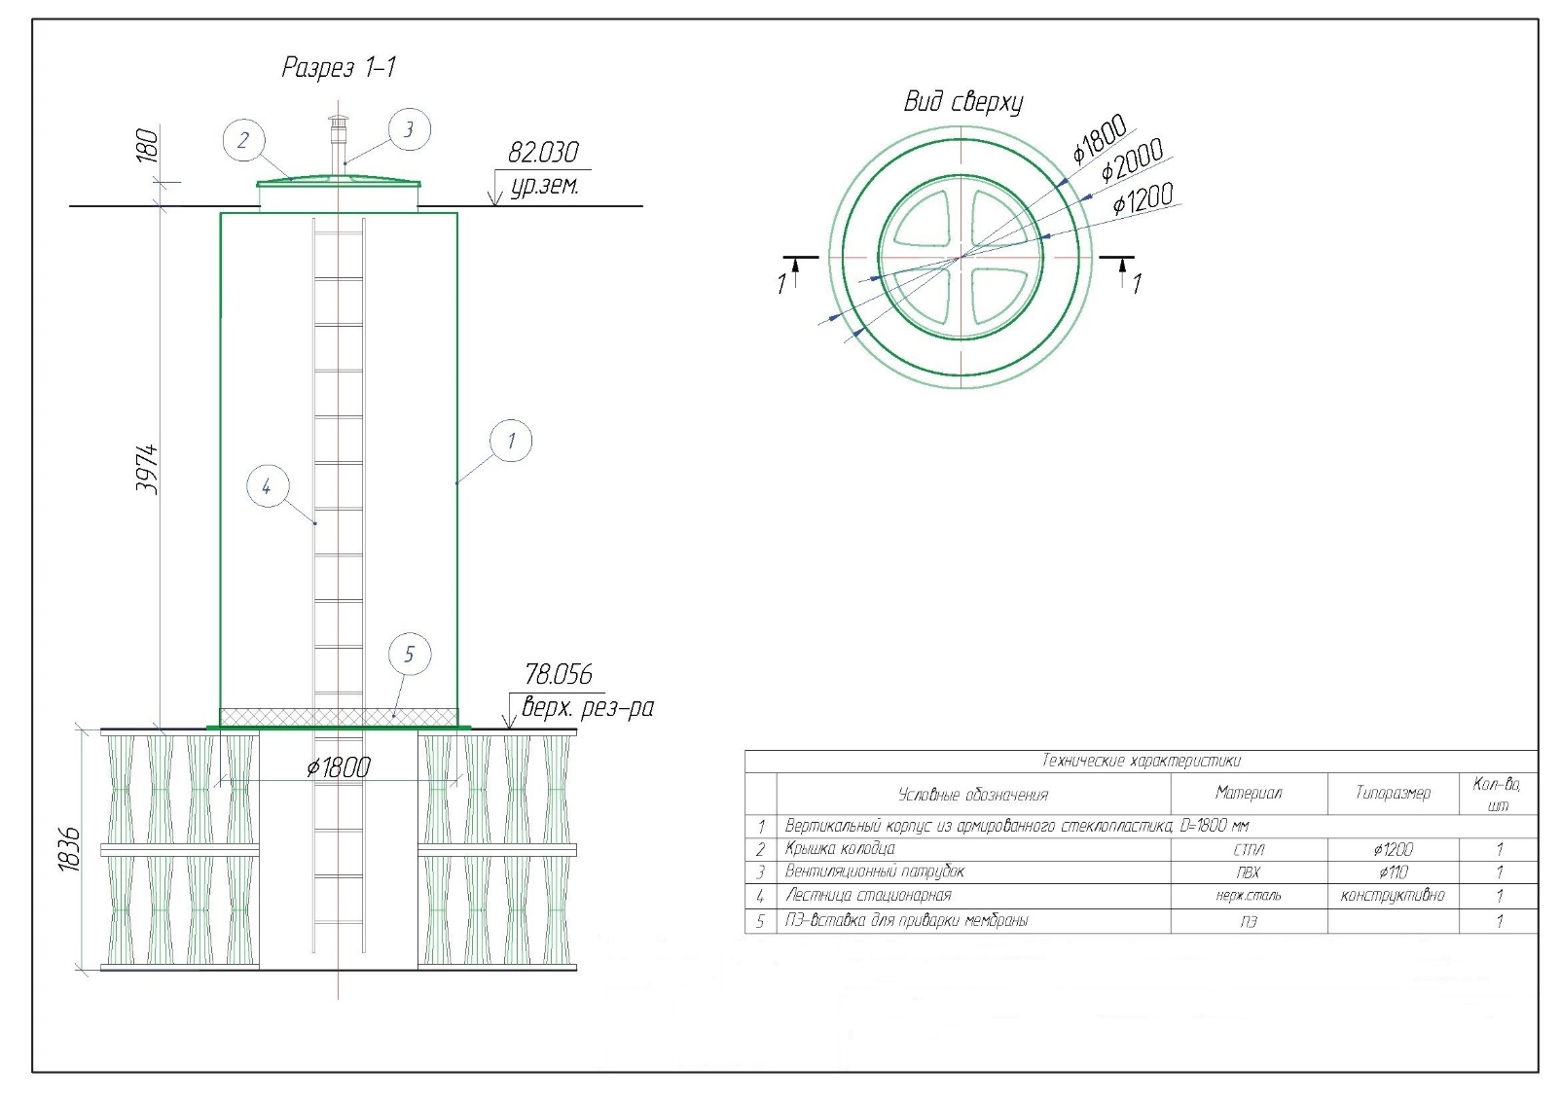

Колодец стеклопластиковый, под запорную арматуру. D=1800 мм.
Перечень основных данных и требований | Содержание основных данных и требований
1. Требования к корпусу изделия
1.1. Материал корпуса | Стеклопластик
1.2. Материал крышки | Стеклопластик
1.3. Исполнение (под газон/под проезжую часть/надземное) | Стандартное / Под газон
1.4. Утепление на глубину от уровня земли, мм | НЕТ
1.5. Диаметр ØD, мм | 1 800
1.6. Длина L, мм | -
1.7. Высота подземной части Н под., мм | 7 380
1.8. Высота полная (с надземной частью) Н полн., мм | 7 560
1.9. Высота лотка подводящего патрубка №1 от дна h1, мм | 300
1.10. Высота лотка подводящего патрубка №2 от дна h2, мм | 3 711
1.11. Высота лотка отводящего патрубка от дна h3, мм | 300
1.12. Количество кабельных вводов, шт./диаметр, мм/расположение по часам | НЕТ
1.13. Количество горловин, шт./диаметр Ød, мм | 1 / 1 500
1.14. Расстояние между горловинами, мм | Конструктивно
1.15. Вентиляция/тип | ДА / Естественная (Вентиляционный патрубок с дефлектором Ø100)
2. Требования к подводящему/отводящему трубопроводу
2.1. Марка трубопровода, ПВХ, ГОСТ 32413-2013 | Вход №1 – Икапласт SN8,  Вход №2 – Икапласт SN16  Выход – ПЭ100 SDR17
2.2. Наружный/внутренний диаметр, мм | Вход №1 – DN/OD 630;  Вход №2 – DN/OD 315;  Выход – Ø630.
2.3. Количество, шт. | Вход – 2, выход – 1.
2.4. Глубина заложения от уровня земли до лотка трубы h, мм | Вход №1 – 7 080;  Вход №2 – 3 669;  Выход – 7 080.
2.5. Расположение в плане, часы | Вход №1 – 3 ч;  Вход №2 – 12 ч;  Выход – 9 ч.
2.6. На входе/выходе (гильза под трубу / гладкая труба / фланец PN10 / раструб). | Вход №1, вход №2 – гильза-раструб под трубу;  выход – гладкая ПЭ-труба под приварку;
2.7. Режим поступления стоков | Вход, выход – самотечный.
3. Требования к технологическим камерам
3.1. Тонкослойно-коалесцирующие модули | НЕТ
3.2. Синтетический сорбент | НЕТ
3.3. Сорбционная загрузка | НЕТ
4. Требования к насосному оборудованию
4.1. Наименование насосного оборудования, обозначение | НЕТ
4.2. Количество рабочих/резервных/на склад, шт. | НЕТ
4.3. Артикул АТМ | НЕТ
4.4. Диаметр выходного напорного патрубка АТМ, мм | НЕТ
4.5. Давление фланца, АТМ | НЕТ
4.6. Артикул ВДН | НЕТ
4.7. Изготовление муляжей | НЕТ
4.8. Крючки для поплавковых датчиков/ количество, шт. | НЕТ
4.9. Строповочный элемент для насосного агрегата, шт. | НЕТ
4.10. Стойка под ШУ/ количество, шт. | НЕТ
4.11. Подготовка под манометр с трубкой Перкинса /кол-во, шт. | НЕТ
4.12. Грузоподъёмное устройство/ кол-во, шт. | НЕТ
4.13. Виброкомпенсатор/количество, шт./  DN, мм/ расположение на напорном трубопроводе | НЕТ
5. Требования к запорно-регулирующей арматуре
5.1. Тип обратного клапана/количество, шт. | НЕТ
5.2. Материал корпуса обратного клапана/вид соединения/условный проход | НЕТ
5.3. Тип задвижки/количество, шт. | Шиберная (ножевого типа) /1шт.(на отводящем патрубке)
5.4. Материал корпуса задвижки/вид соединения/условный проход | Чугун / фланцевое /Dn600
6. Требования к дополнительному оборудованию
6.1. Лестница/скоба нерж. / тип / кол-во | Стационарная / нерж. сталь / 1 шт.
6.2. Площадка обслуживания / тип. / кол-во | НЕТ
6.3. Датчик/тип/кол-во/ длина кабеля, м | НЕТ
6.4. Ленты металлические для крепления к фундаменту в комплекте с анкерными болтами. | НЕТ.
6.5. Анкерные болты для крепления к фундаменту | ДА / 1 к-т
6.6. Сороулавливающая корзина с строповочными элементами из оцинк. стали, количество, шт. | НЕТ
7. Особые требования
7.1. Характеристика рабочей среды | Поверхностный ливнесток.
Страна происхождения | Российская Федерация
Количество | 1 комплект

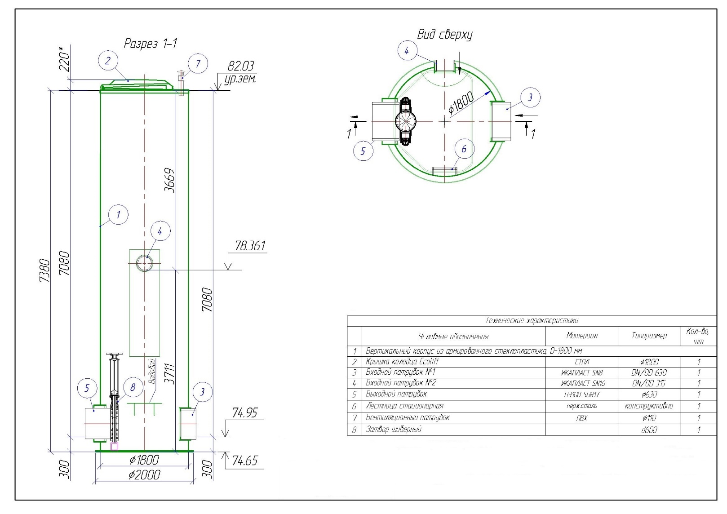

Колодец стеклопластиковый, для гашения напора. D=1 500 мм.
Перечень основных данных и требований | Содержание основных данных и требований
1. Требования к корпусу изделия
1.1. Материал корпуса | Стеклопластик
1.2. Материал крышки | Стеклопластик
1.3. Исполнение (под газон/под проезжую часть/надземное) | Стандартное / Под газон
1.4. Утепление на глубину от уровня земли, мм | НЕТ
1.5. Диаметр ØD, мм | 1 500
1.6. Длина L, мм | -
1.7. Высота подземной части Н под., мм | 4 090
1.8. Высота полная (с надземной частью) Н полн., мм | 4 270
1.9. Высота лотка подводящего патрубка от дна h1, мм | 800
1.10. Высота лотка отводящего патрубка от дна h2, мм | 300
1.11. Количество кабельных вводов, шт./диаметр, мм/расположение по часам | НЕТ
1.12. Количество горловин, шт./диаметр Ød, мм | НЕТ
1.13. Расстояние между горловинами, мм | НЕТ
1.14. Вентиляция/тип | НЕТ
2. Требования к подводящему/отводящему трубопроводу
2.1. Марка трубопровода, ПВХ, ГОСТ 32413-2013 | Вход – ПЭ100 SDR17  выход – Икапласт SN16;
2.2. Наружный/внутренний диаметр, мм | Вход –ø160;  Выход – DN/OD 315.
2.3. Количество, шт. | Вход – 1, выход – 1.
2.4. Глубина заложения от уровня земли до лотка трубы h, мм | Вход – 3 290; Выход – 3 790.
2.5. Расположение в плане, часы | Вход – 3 ч; Выход – 6 ч.
2.6. На входе/выходе (гильза под трубу / гладкая труба / фланец PN10 / раструб). | Вход – гладка ПЭ-труба под приварку, выход – гильза-раструб под трубу;
2.7. Режим поступления стоков | Вход – напорный,  выход – самотечный.
3. Требования к технологическим камерам
3.1. Тонкослойно-коалесцирующие модули | НЕТ
3.2. Синтетический сорбент | НЕТ
3.3. Сорбционная загрузка | НЕТ
4. Требования к насосному оборудованию
4.1. Наименование насосного оборудования, обозначение | НЕТ
4.2. Количество рабочих/резервных/на склад, шт. | НЕТ
4.3. Артикул АТМ | НЕТ
4.4. Диаметр выходного напорного патрубка АТМ, мм | НЕТ
4.5. Давление фланца, АТМ | НЕТ
4.6. Артикул ВДН | НЕТ
4.7. Изготовление муляжей | НЕТ
4.8. Крючки для поплавковых датчиков/ количество, шт. | НЕТ
4.9. Строповочный элемент для насосного агрегата, шт. | НЕТ
4.10. Стойка под ШУ/ количество, шт. | НЕТ
4.11. Подготовка под манометр с трубкой Перкинса /кол-во, шт. | НЕТ
4.12. Грузоподъёмное устройство/ кол-во, шт. | НЕТ
4.13. Виброкомпенсатор/количество, шт./  DN, мм/ расположение на напорном трубопроводе | НЕТ
5. Требования к запорно-регулирующей арматуре
5.1. Тип обратного клапана/количество, шт. | НЕТ
5.2. Материал корпуса обратного клапана/вид соединения/условный проход | НЕТ
5.3. Тип задвижки/количество, шт. | НЕТ
5.4. Материал корпуса задвижки/вид соединения/условный проход | НЕТ
6. Требования к дополнительному оборудованию
6.1. Лестница/скоба нерж. / тип / кол-во | Стационарная / нерж. сталь / 1 шт.
6.2. Площадка обслуживания / тип. / кол-во | НЕТ
6.3. Датчик/тип/кол-во/ длина кабеля, м | НЕТ
6.4. Ленты металлические для крепления к фундаменту в комплекте с анкерными болтами. | НЕТ.
6.5. Анкерные болты для крепления к фундаменту | ДА / 1 к-т
6.6. Сороулавливающая корзина с строповочными элементами из оцинк. стали, количество, шт. | НЕТ
6.7. Прочее (перечислить) | Гасистель напора, нерж.сталь DN150
7. Особые требования
7.1. Характеристика рабочей среды | Поверхностный ливнесток.
Страна происхождения | Российская Федерация
Количество | 1 комплект
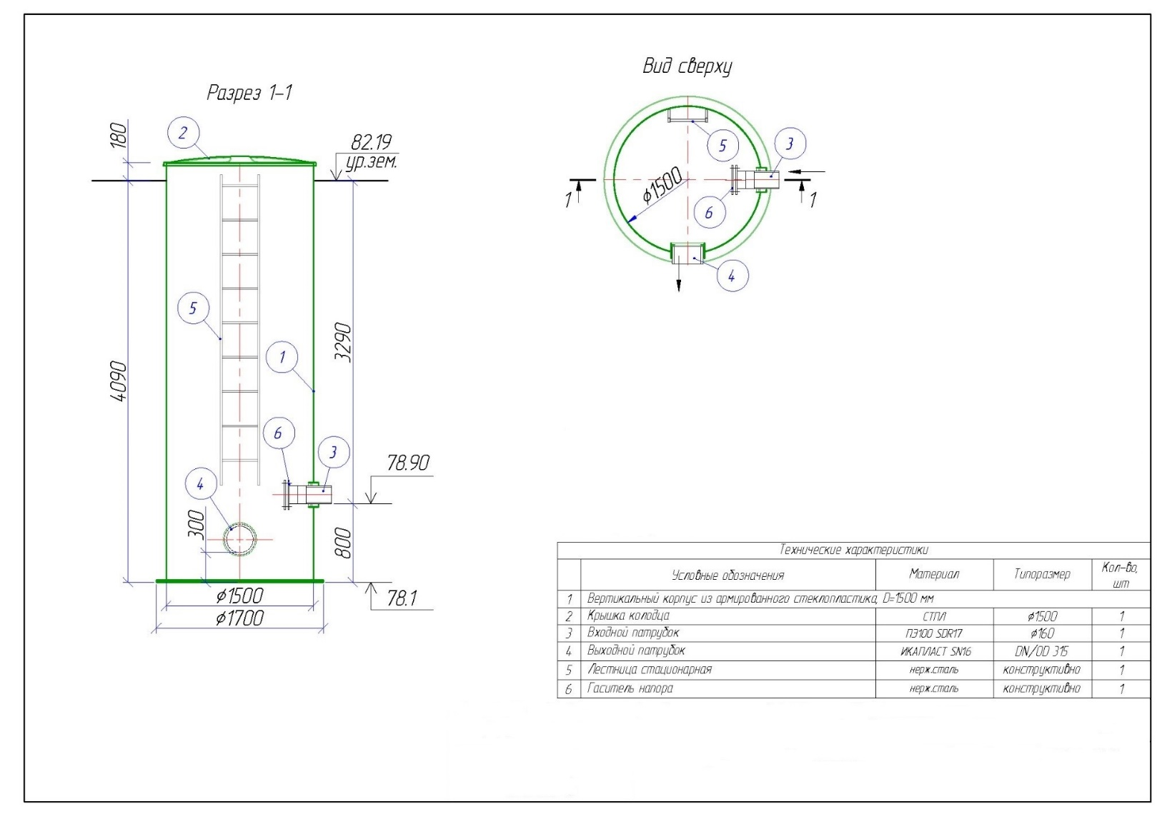

Ливневая насосная станция №3
Перечень основных данных и требований | Содержание основных данных и требований
1. Требования к корпусу изделия
1.1. Материал корпуса | Стеклопластик
1.2. Материал крышки | Стеклопластик/Алюминий
1.3. Исполнение/под проезжей частью/разгрузочная плита | Стандартное/-/-
1.4. Утепление на глубину от уровня земли, мм | -
1.5. Диаметр, мм | 1 500
1.6. Длина, мм | -
1.7. Высота подземной части, мм | 8 090
1.8. Высота полная, мм | 8 270
1.9. Количество кабельных вводов, шт./диаметр, мм/расположение по часам | 4 шт. / 50 мм / на 3 часа
1.10. Количество горловин, шт./диаметр, мм | -
1.11. Расстояние между горловинами, мм | -
1.12. Вентиляция | Естественная (ПВХ - 2 шт.)
2. Требования к напорному трубопроводу
2.1. Материал трубопровода, обозначение | Сталь AISI304
2.2. Условный проход, мм | 65/80/180
2.3. Максимальное давление в системе, атм | PN10
2.4. Глубина заложения от уровня земли до лотка трубы, мм | -2 680
2.5. Расположение в плане, часы | 9
2.6. Расстояние между напорными трубопроводами на выходе из корпуса, мм | -
2.7. На выходе из корпуса/количество, шт. | ПЭ 100 SDR 17 180х10,7 мм / 1 шт.
3. Требования к подводящему трубопроводу
3.1. Материал трубопровода, обозначение | ПЭ 100 SDR17 630х37,4 мм
3.2. Наружный/внутренний диаметр, мм | 630/555,2
3.3. Количество, шт. | 1 шт.
3.4. Глубина заложения от уровня земли до лотка трубы, мм | - 7 090 мм
3.5. Расположение в плане, часы | 12
3.6. На входе в корпус | Гильза с УКП
4. Требования к напорному патрубку насоса
4.1. Наименование напорного патрубка, артикул | KQ, WQEL DN65
4.2. Диаметр, мм | 65
4.3. Давление фланца, атм | PN6
4.4. Артикул верхних держателей направляющих | В составе п. 4.1.
5. Требования к запорно-регулирующей арматуре
5.1. Тип обратного клапана/количество, шт. | Шаровый/2 шт.
5.2. Материал корпуса обратного клапана/ вид соединения/условный проход | Чугун/фланцевое/DN80
5.3. Тип задвижки/количество, шт. | Клиновая/2 шт.
5.4. Материал корпуса задвижки/вид соединения/условный проход | Чугун/фланцевое/DN80
6. Требования к насосному оборудованию
6.1. Наименование насосного оборудования, обозначение | KQ, 65WQ/EC40-22-4. 4кВт, 8,2 А, 400В. 2 шт.
6.2. Количество рабочих, шт./резервных, шт./на склад, шт. | 1/1/0
6.3. Масса фундамента под один насос, кг/масса насоса, кг | -/44 кг
6.4. Длина кабеля насоса с поплавковым датчиком, | 20 м – 4 шт.
6.5. Шкаф управления насосными агрегатами | 1 шт.
7. Требования к дополнительному оборудованию
7.1. Сороулавливающая корзина/производительность м³/час/прозор, мм | -
7.2. Цепь для насосного агрегата, шт / сороулавливающей корзины, шт | Да, 2 шт., / -
7.3. Стойка под ШУ/ габариты ШхГ, мм | Да, из чёрной стали с ЛКП (если шкаф не напольного исполнения)
7.4. Манометр с компенсационной трубкой/кол-во, шт./давление, кПа | Да/2 шт.
7.5. Крючки для поплавковых датчиков/количество, шт. | Да/4 шт.
7.6. Труба для г/с датчика / материал | -
7.7. Грузоподъёмное устройство/количество, шт. | -
7.8. Виброкомпенсатор/ количество, шт. / DN, мм/ Расположение на напорном трубопроводе | -
Страна происхождения КНС | Россия
Страна происхождения насосов | Китай
Количество | 1 комплект

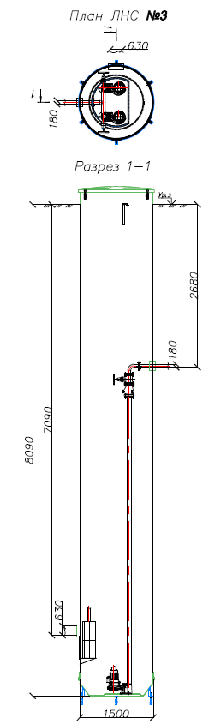

Локально очистное сооружение №5.
Буферный регулирующий резервуар.

Колодец стеклопластиковый, под сороулавливающую корзину.
D=1 800 мм.
Перечень основных данных и требований | Содержание основных данных и требований
1. Требования к корпусу изделия
1.1. Материал корпуса | Стеклопластик
1.2. Материал крышки | Стеклопластик
1.3. Исполнение (под газон/под проезжую часть/надземное) | Стандартное / Под газон
1.4. Утепление на глубину от уровня земли, мм | НЕТ
1.5. Диаметр ØD, мм | 1 800
1.6. Длина L, мм | -
1.7. Высота подземной части Н под., мм | 4 510
1.8. Высота полная (с надземной частью) Н полн., мм | 4 690
1.9. Высота лотка подводящего патрубка №1 от дна h1, мм | 845
1.10. Высота лотка подводящего патрубка №2 от дна h2, мм | 3 910
1.11. Высота лотка отводящего патрубка от дна h3, мм | 845
1.12. Количество кабельных вводов, шт./диаметр, мм/расположение по часам | НЕТ
1.13. Количество горловин, шт./диаметр Ød, мм | Конструктивно
1.14. Расстояние между горловинами, мм | НЕТ
1.15. Вентиляция/тип | НЕТ
2. Требования к подводящему/отводящему трубопроводу
2.1. Марка трубопровода, ПВХ, ГОСТ 32413-2013 | Вход №1 – Икапласт SN16,  Вход №2, выход – Икапласт SN8;
2.2. Наружный/внутренний диаметр, мм | Вход №1 – DN/OD 500;  Вход №2 – DN/OD 250;  Выход – DN/OD 400.
2.3. Количество, шт. | Вход – 3, выход – 1.
2.4. Глубина заложения от уровня земли до лотка трубы h, мм | Вход №1 – 3 665;  Вход №2 – 600;  Выход – 3 665.
2.5. Расположение в плане, часы | Вход №1 – 9 ч;  Вход №2 – 12;  Выход – 3 ч.
2.6. На входе/выходе (гильза под трубу / гладкая труба / фланец PN10 / раструб). | Вход, выход – гильза-раструб под трубу;
2.7. Режим поступления стоков | Вход, выход – самотечный.
3. Требования к технологическим камерам
3.1. Тонкослойно-коалесцирующие модули | НЕТ
3.2. Синтетический сорбент | НЕТ
3.3. Сорбционная загрузка | НЕТ
4. Требования к насосному оборудованию
4.1. Наименование насосного оборудования, обозначение | НЕТ
4.2. Количество рабочих/резервных/на склад, шт. | НЕТ
4.3. Артикул АТМ | НЕТ
4.4. Диаметр выходного напорного патрубка АТМ, мм | НЕТ
4.5. Давление фланца, АТМ | НЕТ
4.6. Артикул ВДН | НЕТ
4.7. Изготовление муляжей | НЕТ
4.8. Крючки для поплавковых датчиков/ количество, шт. | НЕТ
4.9. Строповочный элемент для насосного агрегата, шт. | НЕТ
4.10. Стойка под ШУ/ количество, шт. | НЕТ
4.11. Подготовка под манометр с трубкой Перкинса /кол-во, шт. | НЕТ
4.12. Грузоподъёмное устройство/ кол-во, шт. | НЕТ
4.13. Виброкомпенсатор/количество, шт./  DN, мм/ расположение на напорном трубопроводе | НЕТ
5. Требования к запорно-регулирующей арматуре
5.1. Тип обратного клапана/количество, шт. | НЕТ
5.2. Материал корпуса обратного клапана/вид соединения/условный проход | НЕТ
5.3. Тип задвижки/количество, шт. | НЕТ
5.4. Материал корпуса задвижки/вид соединения/условный проход | НЕТ
6. Требования к дополнительному оборудованию
6.1. Лестница/скоба нерж. / тип / кол-во | Стационарная / нерж. сталь / 1 шт.
6.2. Площадка обслуживания / тип. / кол-во | НЕТ
6.3. Датчик/тип/кол-во/ длина кабеля, м | НЕТ
6.4. Ленты металлические для крепления к фундаменту в комплекте с анкерными болтами. | НЕТ.
6.5. Анкерные болты для крепления к фундаменту | ДА / 1 к-т
6.6. Сороулавливающая корзина с строповочными элементами из оцинк. стали, количество, шт. | ДА / нерж. сталь / 1 шт.  (прозор 10мм)
7. Особые требования
7.1. Характеристика рабочей среды | Поверхностный ливнесток.
Страна происхождения | Российская Федерация
Количество | 1 комплект

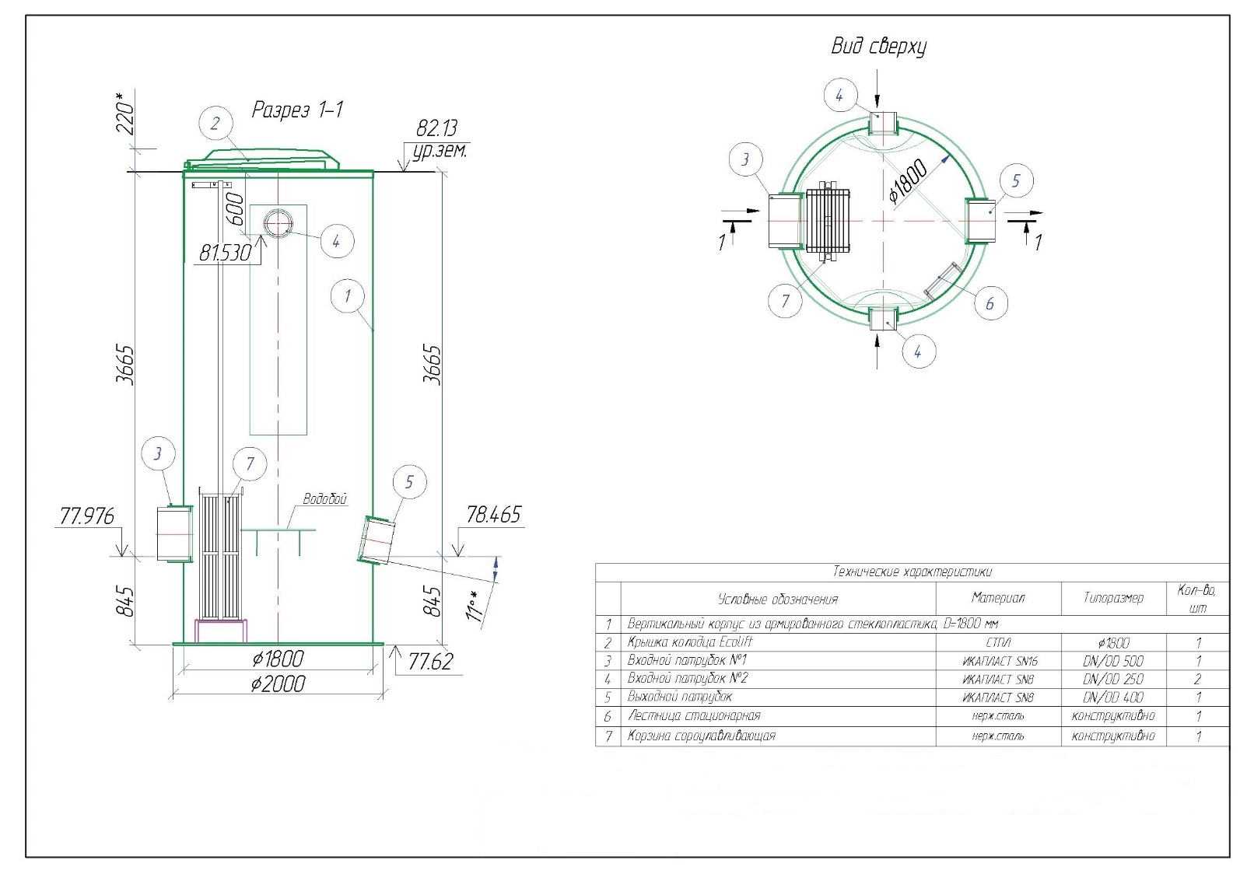

Сепаратор центробежный гравитационный,
производительностью 86-230 л/с. D=1 800 мм.
Перечень основных данных и требований | Содержание основных данных и требований
1. Требования к корпусу изделия
1.1. Материал корпуса | Стеклопластик
1.2. Материал крышки | Стеклопластик
1.3. Исполнение (под газон/под проезжую часть/надземное) | Стандартное / Под газон
1.4. Утепление на глубину от уровня земли, мм | НЕТ
1.5. Диаметр ØD, мм | 1 800
1.6. Длина L, мм | -
1.7. Высота подземной части Н под., мм | 6 920
1.8. Высота полная (с надземной частью) Н полн., мм | 7 100
1.9. Высота лотка подводящего патрубка от дна h1, мм | 2 750
1.10. Высота лотка отводящего патрубка от дна h2, мм | 3 200
1.11. Количество кабельных вводов, шт./диаметр, мм/расположение по часам | НЕТ
1.12. Количество горловин, шт./диаметр Ød, мм | 1 / 1 200
1.13. Расстояние между горловинами, мм | Конструктивно
1.14. Вентиляция/тип | НЕТ
2. Требования к подводящему/отводящему трубопроводу
2.1. Марка трубопровода, ПВХ, ГОСТ 32413-2013 | Вход, выход – Икапласт SN8;
2.2. Наружный/внутренний диаметр, мм | Вход – DN/OD 400;  Выход – DN/OD 500.
2.3. Количество, шт. | Вход – 1, выход – 1.
2.4. Глубина заложения от уровня земли до лотка трубы h, мм | Вход – 4 170;  Выход – 3 720.
2.5. Расположение в плане, часы | Вход – 9 ч;  Выход – 3 ч.
2.6. На входе/выходе (гильза под трубу / гладкая труба / фланец PN10 / раструб). | Вход, выход – гильза-раструб под трубу;
2.7. Режим поступления стоков | Вход, выход – самотечный.
3. Требования к технологическим камерам
3.1. Тонкослойно-коалесцирующие модули | НЕТ
3.2. Синтетический сорбент | НЕТ
3.3. Сорбционная загрузка | НЕТ
4. Требования к насосному оборудованию
4.1. Наименование насосного оборудования, обозначение | НЕТ
4.2. Количество рабочих/резервных/на склад, шт. | НЕТ
4.3. Артикул АТМ | НЕТ
4.4. Диаметр выходного напорного патрубка АТМ, мм | НЕТ
4.5. Давление фланца, АТМ | НЕТ
4.6. Артикул ВДН | НЕТ
4.7. Изготовление муляжей | НЕТ
4.8. Крючки для поплавковых датчиков/ количество, шт. | НЕТ
4.9. Строповочный элемент для насосного агрегата, шт. | НЕТ
4.10. Стойка под ШУ/ количество, шт. | НЕТ
4.11. Подготовка под манометр с трубкой Перкинса /кол-во, шт. | НЕТ
4.12. Грузоподъёмное устройство/ кол-во, шт. | НЕТ
4.13. Виброкомпенсатор/количество, шт./  DN, мм/ расположение на напорном трубопроводе | НЕТ
5. Требования к запорно-регулирующей арматуре
5.1. Тип обратного клапана/количество, шт. | НЕТ
5.2. Материал корпуса обратного клапана/вид соединения/условный проход | НЕТ
5.3. Тип задвижки/количество, шт. | НЕТ
5.4. Материал корпуса задвижки/вид соединения/условный проход | НЕТ
6. Требования к дополнительному оборудованию
6.1. Лестница/скоба нерж. / тип / кол-во | Стационарная / нерж. сталь / 1 шт.
6.2. Площадка обслуживания / тип. / кол-во | НЕТ
6.3. Датчик/тип/кол-во/ длина кабеля, м | НЕТ
6.4. Ленты металлические для крепления к фундаменту в комплекте с анкерными болтами. | НЕТ.
6.5. Анкерные болты для крепления к фундаменту | ДА / 1 к-т
6.6. Сороулавливающая корзина с строповочными элементами из оцинк. стали, количество, шт. | НЕТ
7. Особые требования
7.1. Характеристика рабочей среды | Поверхностный ливнесток.
Страна происхождения | Российская Федерация
Количество | 1 комплект

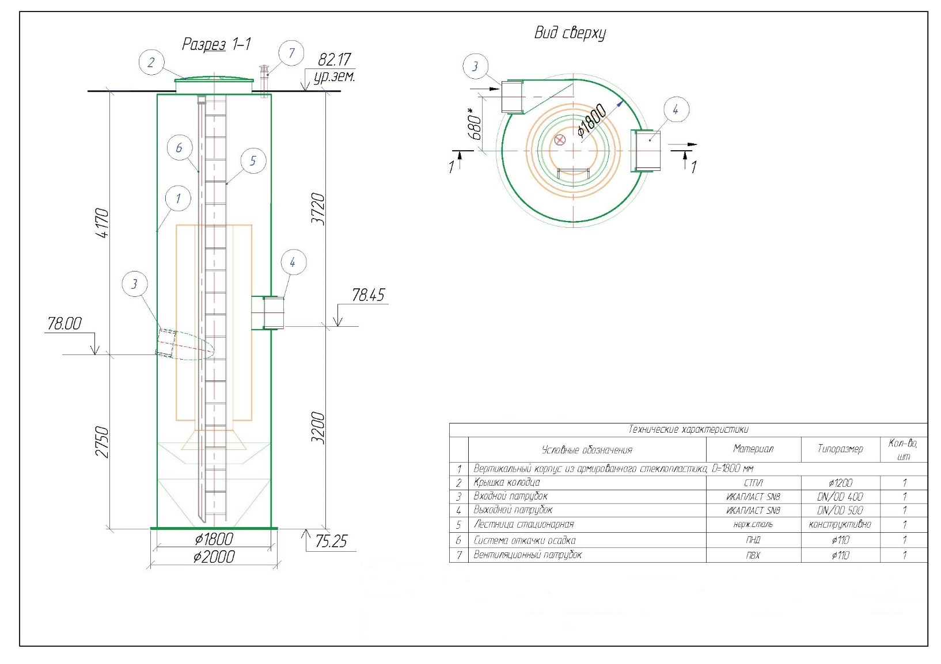

Колодец стеклопластиковый, перепадной. D=1 500 мм.
Перечень основных данных и требований | Содержание основных данных и требований
1. Требования к корпусу изделия
1.1. Материал корпуса | Стеклопластик
1.2. Материал крышки | Стеклопластик
1.3. Исполнение (под газон/под проезжую часть/надземное) | Стандартное / Под газон
1.4. Утепление на глубину от уровня земли, мм | НЕТ
1.5. Диаметр ØD, мм | 1 500
1.6. Длина L, мм | -
1.7. Высота подземной части Н под., мм | 6 440
1.8. Высота полная (с надземной частью) Н полн., мм | 6 620
1.9. Высота лотка подводящего патрубка от дна h1, мм | 2 820
1.10. Высота лотка отводящего патрубка от дна h2, мм | 300
1.11. Количество кабельных вводов, шт./диаметр, мм/расположение по часам | НЕТ
1.12. Количество горловин, шт./диаметр Ød, мм | НЕТ
1.13. Расстояние между горловинами, мм | Конструктивно
1.14. Вентиляция/тип | НЕТ
2. Требования к подводящему/отводящему трубопроводу
2.1. Марка трубопровода, ПВХ, ГОСТ 32413-2013 | Вход, выход – Икапласт SN8;
2.2. Наружный/внутренний диаметр, мм | Вход – DN/OD 500;  Выход – DN/OD 500.
2.3. Количество, шт. | Вход – 1, выход – 1.
2.4. Глубина заложения от уровня земли до лотка трубы h, мм | Вход – 3 620;  Выход – 6 140.
2.5. Расположение в плане, часы | Вход – 9 ч;  Выход – 6 ч.
2.6. На входе/выходе (гильза под трубу / гладкая труба / фланец PN10 / раструб). | Вход, выход – гильза-раструб под трубу;
2.7. Режим поступления стоков | Вход, выход – самотечный.
3. Требования к технологическим камерам
3.1. Тонкослойно-коалесцирующие модули | НЕТ
3.2. Синтетический сорбент | НЕТ
3.3. Сорбционная загрузка | НЕТ
4. Требования к насосному оборудованию
4.1. Наименование насосного оборудования, обозначение | НЕТ
4.2. Количество рабочих/резервных/на склад, шт. | НЕТ
4.3. Артикул АТМ | НЕТ
4.4. Диаметр выходного напорного патрубка АТМ, мм | НЕТ
4.5. Давление фланца, АТМ | НЕТ
4.6. Артикул ВДН | НЕТ
4.7. Изготовление муляжей | НЕТ
4.8. Крючки для поплавковых датчиков/ количество, шт. | НЕТ
4.9. Строповочный элемент для насосного агрегата, шт. | НЕТ
4.10. Стойка под ШУ/ количество, шт. | НЕТ
4.11. Подготовка под манометр с трубкой Перкинса /кол-во, шт. | НЕТ
4.12. Грузоподъёмное устройство/ кол-во, шт. | НЕТ
4.13. Виброкомпенсатор/количество, шт./  DN, мм/ расположение на напорном трубопроводе | НЕТ
5. Требования к запорно-регулирующей арматуре
5.1. Тип обратного клапана/количество, шт. | НЕТ
5.2. Материал корпуса обратного клапана/вид соединения/условный проход | НЕТ
5.3. Тип задвижки/количество, шт. | НЕТ
5.4. Материал корпуса задвижки/вид соединения/условный проход | НЕТ
6. Требования к дополнительному оборудованию
6.1. Лестница/скоба нерж. / тип / кол-во | Стационарная / нерж. сталь / 1 шт.
6.2. Площадка обслуживания / тип. / кол-во | НЕТ
6.3. Датчик/тип/кол-во/ длина кабеля, м | НЕТ
6.4. Ленты металлические для крепления к фундаменту в комплекте с анкерными болтами. | НЕТ.
6.5. Анкерные болты для крепления к фундаменту | ДА / 1 к-т
6.6. Сороулавливающая корзина с строповочными элементами из оцинк. стали, количество, шт. | НЕТ
7. Особые требования
7.1. Характеристика рабочей среды | Поверхностный ливнесток.
Страна происхождения | Российская Федерация
Количество | 1 комплект

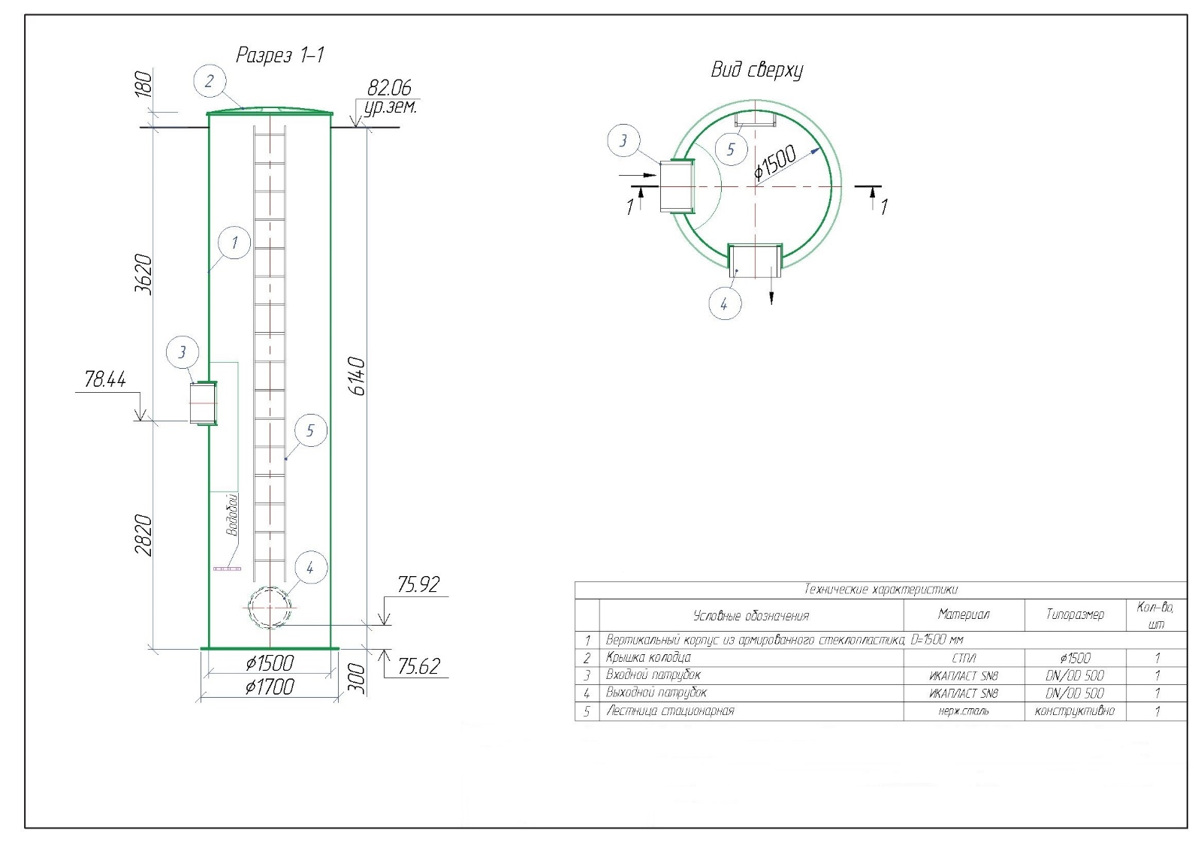

Модульная система для создания быстровозводимых
подземных резервуаров для аккумулирования, объёмом
(строительный / гидравлический) 468,09 / 495,7 м3.
Перечень основных данных и требований | Содержание основных данных и требований
1. Требования
1.1. Материал корпуса | Полипропилен
1.2. Утепление инспекционных колодцев на глубину от уровня земли, мм | -
1.3. Ширина резервуара B, мм | 6 035
1.4. Длина резервуара L, мм | 42 245
1.5 Рабочая высота резервуара (высота блоков) Н, мм | 1 836
1.6. Отметка дна резервуара, мм | 76.6
1.7. Отметка верха резервуара, мм | 78.436
1.8. Высота надземной части Н наз., мм | 180
1.9. Диаметр инспекционного колодца D, мм / кол-во, шт. | 2 / 1 207 х 1 207 (поверх них устанавливаются инспекционные колодцы)
1.10. Количество горловин, шт./диаметр Ød, мм | 2 / 1200
1.11. Расстояние между горловинами, мм | Конструктивно
1.13. Вентиляция/тип | Да / естественная (ПВХ d110) – в инспекционном колодце
2. Требования к дополнительному оборудованию
2.1. Лестница/скоба нерж. / тип / кол-во | Стационарная / нерж. сталь / 1 шт. (в ИК)
2.2. Площадка обслуживания / тип. / кол-во | НЕТ
2.3. Прочее (перечислить) | НЕТ
3. Особые требования
3.1. Характеристика рабочей среды | Поверхностный ливнесток
Страна происхождения | Российская Федерация
Количество | 1 комплект

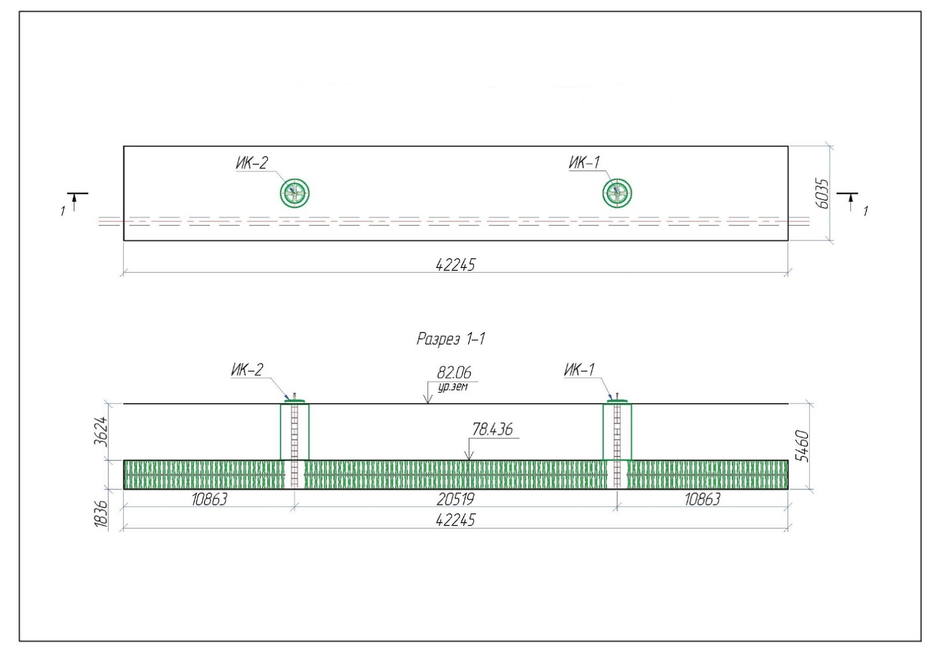

Колодец стеклопластиковый, инспекционный. D=1 800мм.
Перечень основных данных и требований | Содержание основных данных и требований
1. Требования к корпусу изделия
1.1. Материал корпуса | Стеклопластик
1.2. Материал крышки | Стеклопластик
1.3. Исполнение (под газон/под проезжую часть/надземное) | Стандартное / под газон
1.4. Утепление на глубину от уровня земли, мм | НЕТ
1.5. Диаметр ØD, мм | 1 800
1.6. Длина L, мм | -
1.7. Высота подземной части Н под., мм | 3 624
1.8. Высота полная (с надземной частью) Н полн., мм | 3 804
1.9. Количество кабельных вводов, шт./диаметр, мм/расположение по часам | НЕТ
1.10. Количество горловин, шт./диаметр Ød, мм | 1 / 1200
1.11. Расстояние между горловинами, мм | Конструктивно
1.12. Вентиляция/тип | Да / Естественная
2. Требования к дополнительному оборудованию
2.1. Лестница/скоба нерж. / тип / кол-во | Стационарная нерж. сталь / 1 шт.
2.2. Площадка обслуживания / тип. / кол-во | НЕТ
2.3. Датчик/тип/кол-во/ длина кабеля, м | НЕТ
2.4. Ленты металлические для крепления к фундаменту в комплекте с анкерными болтами. | НЕТ
2.5. Анкерные болты для крепления к фундаменту | НЕТ
2.6. Сороулавливающая корзина с строповочными элементами, количество, шт. | НЕТ
2.7. Прочее (перечислить) | ПЭ-вставка для приварки геомембраны.  Стреппинг лента для крепления геотекстиля – на один оборот
3. Особые требования
3.1. Характеристика рабочей среды | Поверхностный ливнесток
Страна происхождения | Российская Федерация
Количество | 2 комплекта

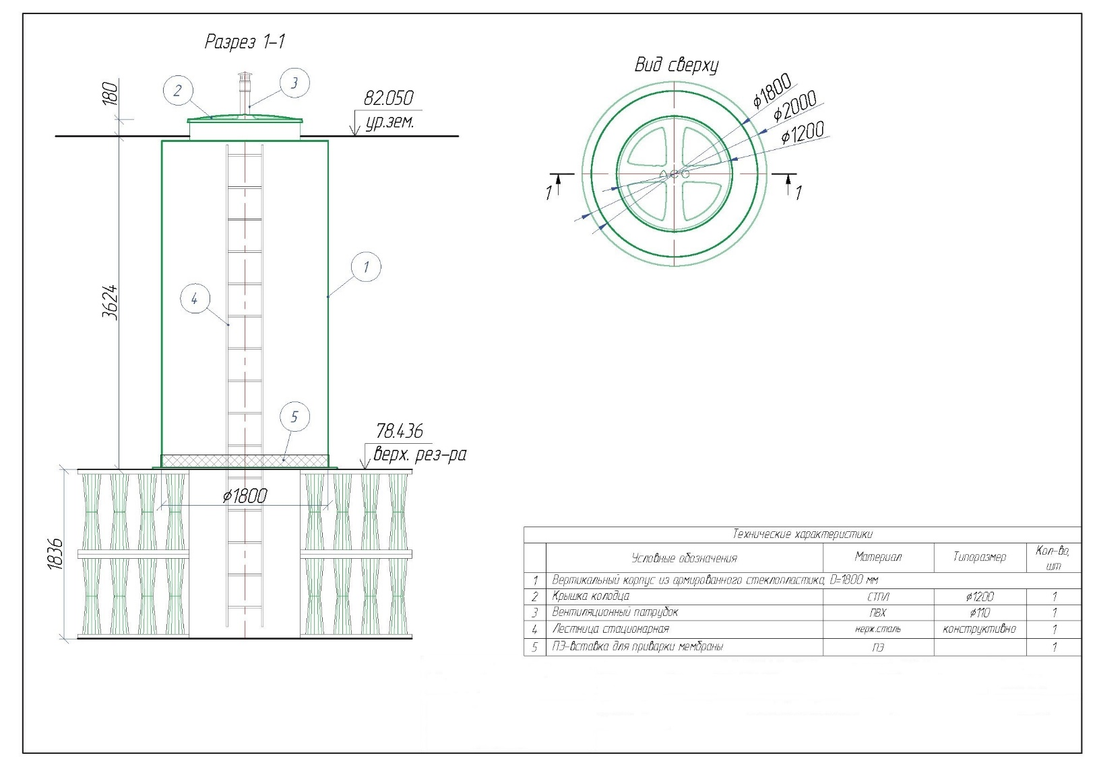

Колодец стеклопластиковый, под запорную арматуру. D=1 800 мм.
Перечень основных данных и требований | Содержание основных данных и требований
1. Требования к корпусу изделия
1.1. Материал корпуса | Стеклопластик
1.2. Материал крышки | Стеклопластик
1.3. Исполнение (под газон/под проезжую часть/надземное) | Стандартное / Под газон
1.4. Утепление на глубину от уровня земли, мм | НЕТ
1.5. Диаметр ØD, мм | 1 800
1.6. Длина L, мм | -
1.7. Высота подземной части Н под., мм | 6 860
1.8. Высота полная (с надземной частью) Н полн., мм | 7 040
1.9. Высота лотка подводящего патрубка №1 от дна h1, мм | 300
1.10. Высота лотка подводящего патрубка №2 от дна h2, мм | 3 600
1.11. Высота лотка отводящего патрубка от дна h3, мм | 300
1.12. Количество кабельных вводов, шт./диаметр, мм/расположение по часам | НЕТ
1.13. Количество горловин, шт./диаметр Ød, мм | НЕТ
1.14. Расстояние между горловинами, мм | Конструктивно
1.15. Вентиляция/тип | ДА / Естественная
2. Требования к подводящему/отводящему трубопроводу
2.1. Марка трубопровода, ПВХ, ГОСТ 32413-2013 | Вход №1, вход №2 – Икапласт SN8; Выход – ПЭ100 SDR17
2.2. Наружный/внутренний диаметр, мм | Вход №1 – DN/OD 500;  Вход №2 – DN/OD 315;  Выход – ø500.
2.3. Количество, шт. | Вход – 2, выход – 1.
2.4. Глубина заложения от уровня земли до лотка трубы h, мм | Вход №1 – 6 560;  Вход №2 – 3 260;  Выход – 6 560.
2.5. Расположение в плане, часы | Вход №1 – 3 ч;  Вход №2 – 12 ч;  Выход – 9 ч.
2.6. На входе/выходе (гильза под трубу / гладкая труба / фланец PN10 / раструб). | Вход №1, вход №2 – гильза-раструб под трубу;  выход – гладкая ПЭ-труба под приварку;
2.7. Режим поступления стоков | Вход, выход – самотечный.
3. Требования к технологическим камерам
3.1. Тонкослойно-коалесцирующие модули | НЕТ
3.2. Синтетический сорбент | НЕТ
3.3. Сорбционная загрузка | НЕТ
4. Требования к насосному оборудованию
4.1. Наименование насосного оборудования, обозначение | НЕТ
4.2. Количество рабочих/резервных/на склад, шт. | НЕТ
4.3. Артикул АТМ | НЕТ
4.4. Диаметр выходного напорного патрубка АТМ, мм | НЕТ
4.5. Давление фланца, АТМ | НЕТ
4.6. Артикул ВДН | НЕТ
4.7. Изготовление муляжей | НЕТ
4.8. Крючки для поплавковых датчиков/ количество, шт. | НЕТ
4.9. Строповочный элемент для насосного агрегата, шт. | НЕТ
4.10. Стойка под ШУ/ количество, шт. | НЕТ
4.11. Подготовка под манометр с трубкой Перкинса /кол-во, шт. | НЕТ
4.12. Грузоподъёмное устройство/ кол-во, шт. | НЕТ
4.13. Виброкомпенсатор/количество, шт./  DN, мм/ расположение на напорном трубопроводе | НЕТ
5. Требования к запорно-регулирующей арматуре
5.1. Тип обратного клапана/количество, шт. | НЕТ
5.2. Материал корпуса обратного клапана/вид соединения/условный проход | НЕТ
5.3. Тип задвижки/количество, шт. | Шиберная (ножевого типа) / 1шт. (на отводящем патрубке)
5.4. Материал корпуса задвижки/вид соединения/условный проход | Чугун / фланцевое /Dn500
6. Требования к дополнительному оборудованию
6.1. Лестница/скоба нерж. / тип / кол-во | Стационарная / нерж. сталь /  1 шт.
6.2. Площадка обслуживания / тип. / кол-во | НЕТ
6.3. Датчик/тип/кол-во/ длина кабеля, м | НЕТ
6.4. Ленты металлические для крепления к фундаменту в комплекте с анкерными болтами. | НЕТ.
6.5. Анкерные болты для крепления к фундаменту | ДА / 1 к-т
6.6. Сороулавливающая корзина с строповочными элементами из оцинк. стали, количество, шт. | НЕТ
6.7. Прочее (перечислить) | НЕТ
7. Особые требования
7.1. Характеристика рабочей среды | Поверхностный ливнесток.
Страна происхождения | Российская Федерация
Количество | 1 комплект

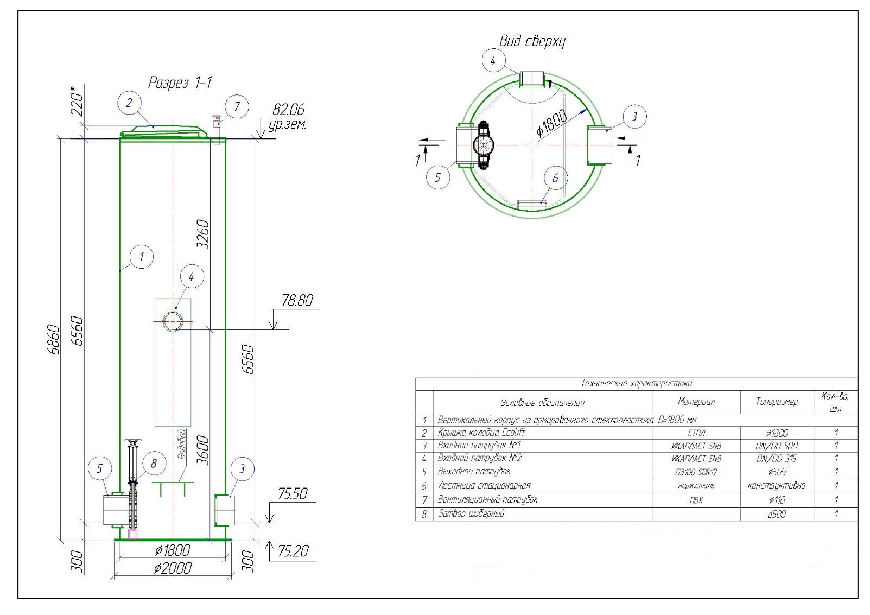

Колодец стеклопластиковый, для гашения напора. D=1 200 мм.
Перечень основных данных и требований | Содержание основных данных и требований
1. Требования к корпусу изделия
1.1. Материал корпуса | Стеклопластик
1.2. Материал крышки | Стеклопластик
1.3. Исполнение (под газон/под проезжую часть/надземное) | Стандартное / Под газон
1.4. Утепление на глубину от уровня земли, мм | НЕТ
1.5. Диаметр ØD, мм | 1 200
1.6. Длина L, мм | -
1.7. Высота подземной части Н под., мм | 3 654
1.8. Высота полная (с надземной частью) Н полн., мм | 3 834
1.9. Высота лотка подводящего патрубка от дна h1, мм | 800
1.10. Высота лотка отводящего патрубка от дна h2, мм | 300
1.11. Количество кабельных вводов, шт./диаметр, мм/расположение по часам | НЕТ
1.12. Количество горловин, шт./диаметр Ød, мм | НЕТ
1.13. Расстояние между горловинами, мм | НЕТ
1.14. Вентиляция/тип | НЕТ
2. Требования к подводящему/отводящему трубопроводу
2.1. Марка трубопровода, ПВХ, ГОСТ 32413-2013 | Вход – ПЭ100 SDR17  выход – Икапласт SN8;
2.2. Наружный/внутренний диаметр, мм | Вход –ø125;  Выход – DN/OD 315.
2.3. Количество, шт. | Вход – 1, выход – 1.
2.4. Глубина заложения от уровня земли до лотка трубы h, мм | Вход – 2 854;  Выход – 3 354.
2.5. Расположение в плане, часы | Вход – 3 ч;  Выход – 6 ч.
2.6. На входе/выходе (гильза под трубу / гладкая труба / фланец PN10 / раструб). | Вход – гладка ПЭ-труба под приварку,  выход – гильза-раструб под трубу;
2.7. Режим поступления стоков | Вход – напорный,  выход – самотечный.
3. Требования к технологическим камерам
3.1. Тонкослойно-коалесцирующие модули | НЕТ
3.2. Синтетический сорбент | НЕТ
3.3. Сорбционная загрузка | НЕТ
4. Требования к насосному оборудованию
4.1. Наименование насосного оборудования, обозначение | НЕТ
4.2. Количество рабочих/резервных/на склад, шт. | НЕТ
4.3. Артикул АТМ | НЕТ
4.4. Диаметр выходного напорного патрубка АТМ, мм | НЕТ
4.5. Давление фланца, АТМ | НЕТ
4.6. Артикул ВДН | НЕТ
4.7. Изготовление муляжей | НЕТ
4.8. Крючки для поплавковых датчиков/ количество, шт. | НЕТ
4.9. Строповочный элемент для насосного агрегата, шт. | НЕТ
4.10. Стойка под ШУ/ количество, шт. | НЕТ
4.11. Подготовка под манометр с трубкой Перкинса /кол-во, шт. | НЕТ
4.12. Грузоподъёмное устройство/ кол-во, шт. | НЕТ
4.13. Виброкомпенсатор/количество, шт./  DN, мм/ расположение на напорном трубопроводе | НЕТ
5. Требования к запорно-регулирующей арматуре
5.1. Тип обратного клапана/количество, шт. | НЕТ
5.2. Материал корпуса обратного клапана/вид соединения/условный проход | НЕТ
5.3. Тип задвижки/количество, шт. | НЕТ
5.4. Материал корпуса задвижки/вид соединения/условный проход | НЕТ
6. Требования к дополнительному оборудованию
6.1. Лестница/скоба нерж. / тип / кол-во | Стационарная / нерж. сталь / 1 компл.
6.2. Площадка обслуживания / тип. / кол-во | НЕТ
6.3. Датчик/тип/кол-во/ длина кабеля, м | НЕТ
6.4. Ленты металлические для крепления к фундаменту в комплекте с анкерными болтами. | НЕТ.
6.5. Анкерные болты для крепления к фундаменту | ДА / 1 к-т
6.6. Сороулавливающая корзина с строповочными элементами из оцинк. стали, количество, шт. | НЕТ
6.7. Прочее (перечислить) | Гасистель напора, нерж.сталь DN100
7. Особые требования
7.1. Характеристика рабочей среды | Поверхностный ливнесток.
Страна происхождения | Российская Федерация
Количество | 1 комплект

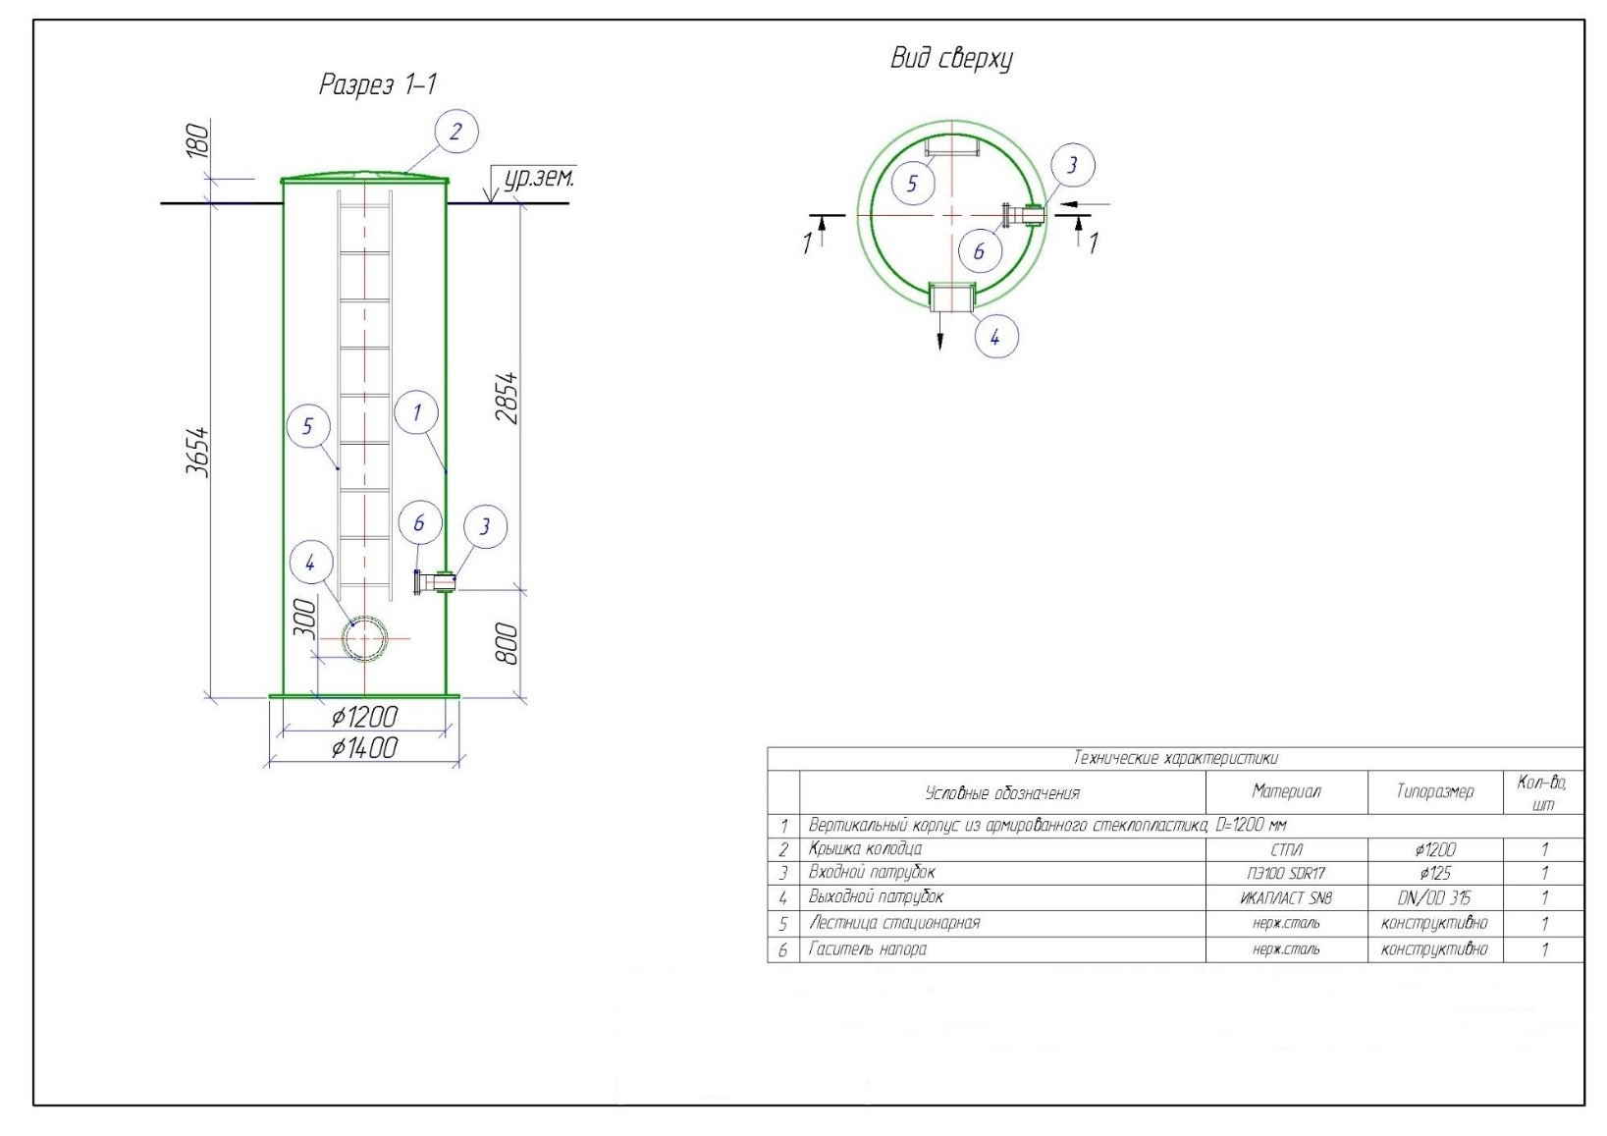

Ливневая насосная станция №2
Перечень основных данных и требований | Содержание основных данных и требований
1. Требования к корпусу изделия
1.1. Материал корпуса | Стеклопластик
1.2. Материал крышки | Стеклопластик/Алюминий
1.3. Исполнение/под проезжей частью/разгрузочная плита | Стандартное/-/-
1.4. Утепление на глубину от уровня земли, мм | -
1.5. Диаметр, мм | 1 500
1.6. Длина, мм | -
1.7. Высота подземной части, мм | 7 570
1.8. Высота полная, мм | 7 750
1.9. Количество кабельных вводов, шт./диаметр, мм/расположение по часам | 4 шт. / 50 мм / на 3 часа
1.10. Количество горловин, шт./диаметр, мм | -
1.11. Расстояние между горловинами, мм | -
1.12. Вентиляция | Естественная (ПВХ - 2 шт.)
2. Требования к напорному трубопроводу
2.1. Материал трубопровода, обозначение | Сталь AISI304
2.2. Условный проход, мм | 65/160
2.3. Максимальное давление в системе, атм | PN10
2.4. Глубина заложения от уровня земли до лотка трубы, мм | -2 680
2.5. Расположение в плане, часы | 9
2.6. Расстояние между напорными трубопроводами на выходе из корпуса, мм | -
2.7. На выходе из корпуса/количество, шт. | ПЭ 100 SDR 17 160х9,5 мм / 1 шт.
3. Требования к подводящему трубопроводу
3.1. Материал трубопровода, обозначение | ПЭ 100 SDR17 500х29,7 мм
3.2. Наружный/внутренний диаметр, мм | 500/440,6
3.3. Количество, шт. | 1 шт.
3.4. Глубина заложения от уровня земли до лотка трубы, мм | - 6 570 мм
3.5. Расположение в плане, часы | 12
3.6. На входе в корпус | Гильза с УКП
4. Требования к напорному патрубку насоса
4.1. Наименование напорного патрубка, артикул | KQ, WQEL DN65
4.2. Диаметр, мм | 65
4.3. Давление фланца, атм | PN6
4.4. Артикул верхних держателей направляющих | В составе 4.1
5. Требования к запорно-регулирующей арматуре
5.1. Тип обратного клапана/количество, шт. | Шаровый/2 шт.
5.2. Материал корпуса обратного клапана/ вид соединения/условный проход | Чугун/фланцевое/DN65
5.3. Тип задвижки/количество, шт. | Клиновая/2 шт.
5.4. Материал корпуса задвижки/вид соединения/условный проход | Чугун/фланцевое/DN65
6. Требования к насосному оборудованию
6.1. Наименование насосного оборудования, обозначение | KQ, 65WQ/EC30-18.5-3. 3 кВт, 6,2 А, 400 В. 2 шт.
6.2. Количество рабочих, шт./резервных, шт./на склад, шт. | 1/1/0
6.3. Масса фундамента под один насос, кг/масса насоса, кг | -/42 кг
6.4. Длина кабеля насоса, с поплавковым датчиком уровня. | 20 м – 4 шт.
6.5. Шкаф управления насосными агрегатами | 1 шт.
7. Требования к дополнительному оборудованию
7.1. Сороулавливающая корзина/производительность м³/час/прозор, мм | НЕТ
7.2. Цепь для насосного агрегата, шт. / сороулавливающей корзины, шт. | Да, 2 шт., / -
7.3. Стойка под ШУ/ габариты ШхГ, мм | Да, из чёрной стали с ЛКП (если шкаф не напольного исполнения)
7.4. Манометр с компенсационной трубкой/кол-во, шт./давление, кПа | Да/2 шт.
7.5. Крючки для поплавковых датчиков/количество, шт. | Да/4 шт.
7.6. Труба для г/с датчика / материал | НЕТ
7.7. Грузоподъёмное устройство/количество, шт. | НЕТ
7.8. Виброкомпенсатор/ количество, шт. / DN, мм/ Расположение на напорном трубопроводе | НЕТ
7.9. Комплектация | НЕТ
Страна происхождения КНС | Россия
Страна происхождения насосов | Китай
Количество | 1 комплект

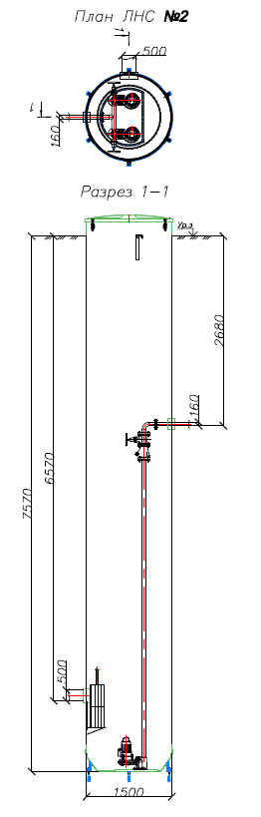

Локально очистное сооружение №6.
Буферный регулирующий резервуар.

Колодец стеклопластиковый, под сороулавливающую корзину.
D=1 800 мм.
Перечень основных данных и требований | Содержание основных данных и требований
1. Требования к корпусу изделия
1.1. Материал корпуса | Стеклопластик
1.2. Материал крышки | Стеклопластик
1.3. Исполнение (под газон/под проезжую часть/надземное) | Стандартное / Под газон
1.4. Утепление на глубину от уровня земли, мм | НЕТ
1.5. Диаметр ØD, мм | 1 800
1.6. Длина L, мм | -
1.7. Высота подземной части Н под., мм | 4 610
1.8. Высота полная (с надземной частью) Н полн., мм | 4 790
1.9. Высота лотка подводящего патрубка №1 от дна h1, мм | 845
1.10. Высота лотка отводящего патрубка от дна h3, мм | 845
1.11. Количество кабельных вводов, шт./диаметр, мм/расположение по часам | НЕТ
1.12. Количество горловин, шт./диаметр Ød, мм | Конструктивно
1.13. Расстояние между горловинами, мм | НЕТ
1.14. Вентиляция/тип | НЕТ
2. Требования к подводящему/отводящему трубопроводу
2.1. Марка трубопровода, ПВХ, ГОСТ 32413-2013 | Вход – Икапласт SN16,  выход – Икапласт SN8;
2.2. Наружный/внутренний диаметр, мм | Вход – DN/OD 630;  Выход – DN/OD 500.
2.3. Количество, шт. | Вход – 1, выход – 1.
2.4. Глубина заложения от уровня земли до лотка трубы h, мм | Вход – 3 765;  Выход – 3 765.
2.5. Расположение в плане, часы | Вход – 9 ч;  Выход – 3 ч.
2.6. На входе/выходе (гильза под трубу / гладкая труба / фланец PN10 / раструб). | Вход, выход – гильза-раструб под трубу;
2.7. Режим поступления стоков | Вход, выход – самотечный.
3. Требования к технологическим камерам
3.1. Тонкослойно-коалесцирующие модули | НЕТ
3.2. Синтетический сорбент | НЕТ
3.3. Сорбционная загрузка | НЕТ
4. Требования к насосному оборудованию
4.1. Наименование насосного оборудования, обозначение | НЕТ
4.2. Количество рабочих/резервных/на склад, шт. | НЕТ
4.3. Артикул АТМ | НЕТ
4.4. Диаметр выходного напорного патрубка АТМ, мм | НЕТ
4.5. Давление фланца, АТМ | НЕТ
4.6. Артикул ВДН | НЕТ
4.7. Изготовление муляжей | НЕТ
4.8. Крючки для поплавковых датчиков/ количество, шт. | НЕТ
4.9. Строповочный элемент для насосного агрегата, шт. | НЕТ
4.10. Стойка под ШУ/ количество, шт. | НЕТ
4.11. Подготовка под манометр с трубкой Перкинса /кол-во, шт. | НЕТ
4.12. Грузоподъёмное устройство/ кол-во, шт. | НЕТ
4.13. Виброкомпенсатор/количество, шт./  DN, мм/ расположение на напорном трубопроводе | НЕТ
5. Требования к запорно-регулирующей арматуре
5.1. Тип обратного клапана/количество, шт. | НЕТ
5.2. Материал корпуса обратного клапана/вид соединения/условный проход | НЕТ
5.3. Тип задвижки/количество, шт. | НЕТ
5.4. Материал корпуса задвижки/вид соединения/условный проход | НЕТ
6. Требования к дополнительному оборудованию
6.1. Лестница/скоба нерж. / тип / кол-во | Стационарная / нерж. сталь / 1 шт.
6.2. Площадка обслуживания / тип. / кол-во | НЕТ
6.3. Датчик/тип/кол-во/ длина кабеля, м | НЕТ
6.4. Ленты металлические для крепления к фундаменту в комплекте с анкерными болтами. | НЕТ.
6.5. Анкерные болты для крепления к фундаменту | ДА / 1 к-т
6.6. Сороулавливающая корзина с строповочными элементами из оцинк. стали, количество, шт. | ДА / нерж. сталь / 1 шт.  (прозор 10мм)
7. Особые требования
7.1. Характеристика рабочей среды | Поверхностный ливнесток.
Страна происхождения | Российская Федерация
Количество | 1 комплект

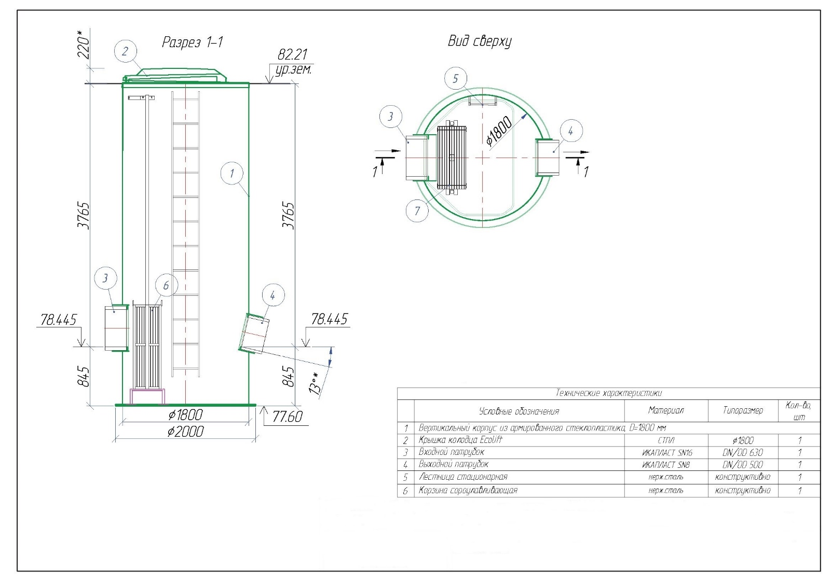

Сепаратор центробежный гравитационный,
производительностью 231-425 л/с. D=2 400 мм.
Перечень основных данных и требований | Содержание основных данных и требований
1. Требования к корпусу изделия
1.1. Материал корпуса | Стеклопластик
1.2. Материал крышки | Стеклопластик
1.3. Исполнение (под газон/под проезжую часть/надземное) | Стандартное / Под газон
1.4. Утепление на глубину от уровня земли, мм | НЕТ
1.5. Диаметр ØD, мм | 2 400
1.6. Длина L, мм | -
1.7. Высота подземной части Н под., мм | 7 450
1.8. Высота полная (с надземной частью) Н полн., мм | 7 630
1.9. Высота лотка подводящего патрубка от дна h1, мм | 3 190
1.10. Высота лотка отводящего патрубка от дна h2, мм | 3 800
1.11. Количество кабельных вводов, шт./диаметр, мм/расположение по часам | НЕТ
1.12. Количество горловин, шт./диаметр Ød, мм | 1 / 1200
1.13. Расстояние между горловинами, мм | Конструктивно
1.14. Вентиляция/тип | ДА / Естественная (Вентиляционный патрубок с дефлектором Ø100)
2. Требования к подводящему/отводящему трубопроводу
3.1. Марка трубопровода, ПВХ, ГОСТ 32413-2013 | Вход, выход – Икапласт SN8;
3.2. Наружный/внутренний диаметр, мм | Вход – DN/OD 500;  Выход – DN/OD 630.
3.3. Количество, шт. | Вход – 1, выход – 1.
3.4. Глубина заложения от уровня земли до лотка трубы h, мм | Вход – 4 260;  Выход – 3 650.
3.5. Расположение в плане, часы | Вход – 9 ч;  Выход – 3 ч.
3.6. На входе/выходе (гильза под трубу / гладкая труба / фланец PN10 / раструб). | Вход, выход – гильза-раструб под трубу;
3.7. Режим поступления стоков | Вход, выход – самотечный.
3. Требования к технологическим камерам
3.1. Тонкослойно-коалесцирующие модули | НЕТ
3.2. Синтетический сорбент | НЕТ
3.3. Сорбционная загрузка | НЕТ
4. Требования к насосному оборудованию
4.1. Наименование насосного оборудования, обозначение | НЕТ
4.2. Количество рабочих/резервных/на склад, шт. | НЕТ
4.3. Артикул АТМ | НЕТ
4.4. Диаметр выходного напорного патрубка АТМ, мм | НЕТ
4.5. Давление фланца, АТМ | НЕТ
4.6. Артикул ВДН | НЕТ
4.7. Изготовление муляжей | НЕТ
4.8. Крючки для поплавковых датчиков/ количество, шт. | НЕТ
4.9. Строповочный элемент для насосного агрегата, шт. | НЕТ
4.10. Стойка под ШУ/ количество, шт. | НЕТ
4.11. Подготовка под манометр с трубкой Перкинса /кол-во, шт. | НЕТ
4.12. Грузоподъёмное устройство/ кол-во, шт. | НЕТ
4.13. Виброкомпенсатор/количество, шт./  DN, мм/ расположение на напорном трубопроводе | НЕТ
5. Требования к запорно-регулирующей арматуре
5.1. Тип обратного клапана/количество, шт. | НЕТ
5.2. Материал корпуса обратного клапана/вид соединения/условный проход | НЕТ
5.3. Тип задвижки/количество, шт. | НЕТ
5.4. Материал корпуса задвижки/вид соединения/условный проход | НЕТ
6. Требования к дополнительному оборудованию
6.1. Лестница/скоба нерж. / тип / кол-во | Стационарная / нерж. сталь / 1 шт.
6.2. Площадка обслуживания / тип. / кол-во | НЕТ
6.3. Датчик/тип/кол-во/ длина кабеля, м | НЕТ
6.4. Ленты металлические для крепления к фундаменту в комплекте с анкерными болтами. | НЕТ.
6.5. Анкерные болты для крепления к фундаменту | ДА / 1 к-т
6.6. Сороулавливающая корзина с строповочными элементами из оцинк. стали, количество, шт. | НЕТ
6.7. Прочее (перечислить) | Стояк откачки в т.ч. осадка (ПНД d110)
7. Особые требования
7.1. Характеристика рабочей среды | Поверхностный ливнесток.
Страна происхождения | Российская Федерация
Количество | 1 комплект
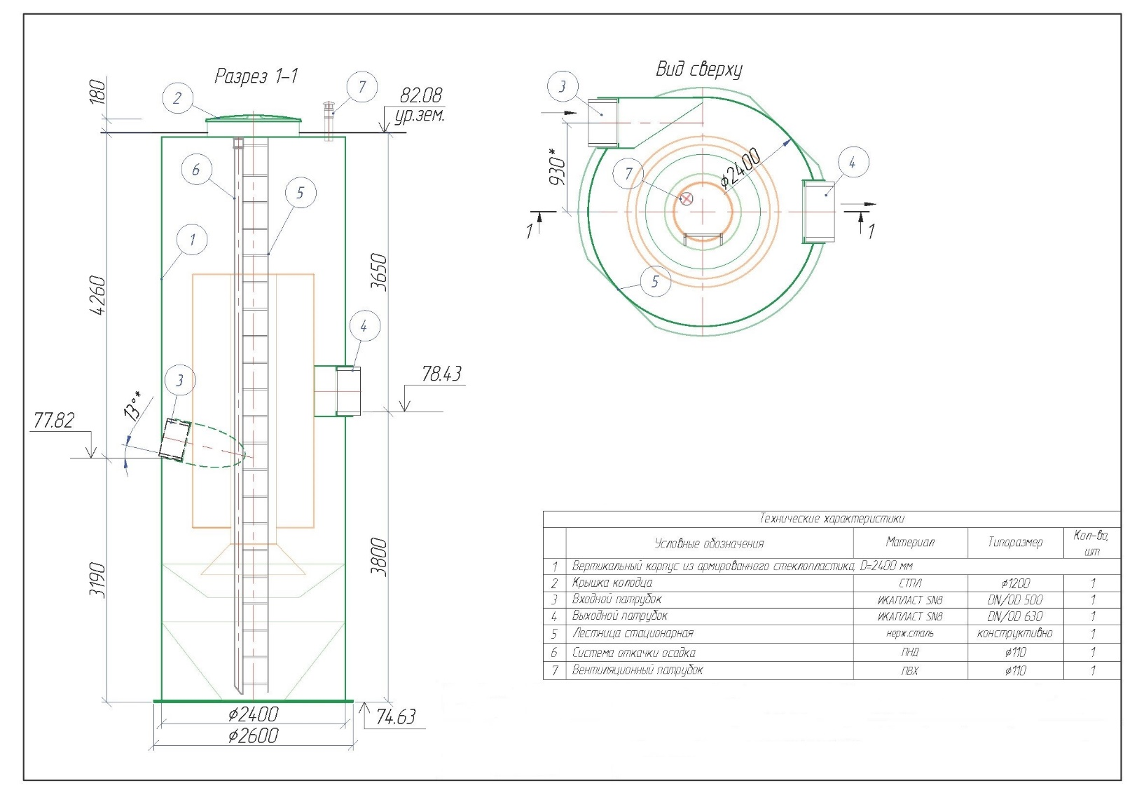

Колодец стеклопластиковый, перепадной. D=1 500 мм.
Перечень основных данных и требований | Содержание основных данных и требований
1. Требования к корпусу изделия
1.1. Материал корпуса | Стеклопластик
1.2. Материал крышки | Стеклопластик
1.3. Исполнение (под газон/под проезжую часть/надземное) | Стандартное / Под газон
1.4. Утепление на глубину от уровня земли, мм | НЕТ
1.5. Диаметр ØD, мм | 1 500
1.6. Длина L, мм | -
1.7. Высота подземной части Н под., мм | 6 500
1.8. Высота полная (с надземной частью) Н полн., мм | 6 680
1.9. Высота лотка подводящего патрубка от дна h1, мм | 2 950
1.10. Высота лотка отводящего патрубка от дна h2, мм | 300
1.11. Количество кабельных вводов, шт./диаметр, мм/расположение по часам | НЕТ
1.12. Количество горловин, шт./диаметр Ød, мм | НЕТ
1.13. Расстояние между горловинами, мм | Конструктивно
1.14. Вентиляция/тип | НЕТ
2. Требования к подводящему/отводящему трубопроводу
2.1. Марка трубопровода, ГОСТ 32413-2013 | Вход, выход – Икапласт SN8;
2.2. Наружный/внутренний диаметр, мм | Вход – DN/OD 630;  Выход – DN/OD 630.
2.3. Количество, шт. | Вход – 1, выход – 1.
2.4. Глубина заложения от уровня земли до лотка трубы h, мм | Вход – 3 550;  Выход – 6 200.
2.5. Расположение в плане, часы | Вход – 9 ч;  Выход – 6 ч.
2.6. На входе/выходе (гильза под трубу / гладкая труба / фланец PN10 / раструб). | Вход, выход – гильза-раструб под трубу;
2.7. Режим поступления стоков | Вход, выход – самотечный.
3. Требования к технологическим камерам
3.1. Тонкослойно-коалесцирующие модули | НЕТ
3.2. Синтетический сорбент | НЕТ
3.3. Сорбционная загрузка | НЕТ
4. Требования к насосному оборудованию
4.1. Наименование насосного оборудования, обозначение | НЕТ
4.2. Количество рабочих/резервных/на склад, шт. | НЕТ
4.3. Артикул АТМ | НЕТ
4.4. Диаметр выходного напорного патрубка АТМ, мм | НЕТ
4.5. Давление фланца, АТМ | НЕТ
4.6. Артикул ВДН | НЕТ
4.7. Изготовление муляжей | НЕТ
4.8. Крючки для поплавковых датчиков/ количество, шт. | НЕТ
4.9. Строповочный элемент для насосного агрегата, шт. | НЕТ
4.10. Стойка под ШУ/ количество, шт. | НЕТ
4.11. Подготовка под манометр с трубкой Перкинса /кол-во, шт. | НЕТ
4.12. Грузоподъёмное устройство/ кол-во, шт. | НЕТ
4.13. Виброкомпенсатор/количество, шт./  DN, мм/ расположение на напорном трубопроводе | НЕТ
5. Требования к запорно-регулирующей арматуре
5.1. Тип обратного клапана/количество, шт. | НЕТ
5.2. Материал корпуса обратного клапана/вид соединения/условный проход | НЕТ
5.3. Тип задвижки/количество, шт. | НЕТ
5.4. Материал корпуса задвижки/вид соединения/условный проход | НЕТ
6. Требования к дополнительному оборудованию
6.1. Лестница/скоба нерж. / тип / кол-во | Стационарная / нерж. сталь / 1 комплект
6.2. Площадка обслуживания / тип. / кол-во | НЕТ
6.3. Датчик/тип/кол-во/ длина кабеля, м | НЕТ
6.4. Ленты металлические для крепления к фундаменту в комплекте с анкерными болтами. | НЕТ.
6.5. Анкерные болты для крепления к фундаменту | ДА / 1 к-т
6.6. Сороулавливающая корзина с строповочными элементами из оцинк. стали, количество, шт. | НЕТ
6.7. Прочее (перечислить) | НЕТ
7. Особые требования
7.1. Характеристика рабочей среды | Поверхностный ливнесток.
Страна происхождения | Российская Федерация
Количество | 1 комплект

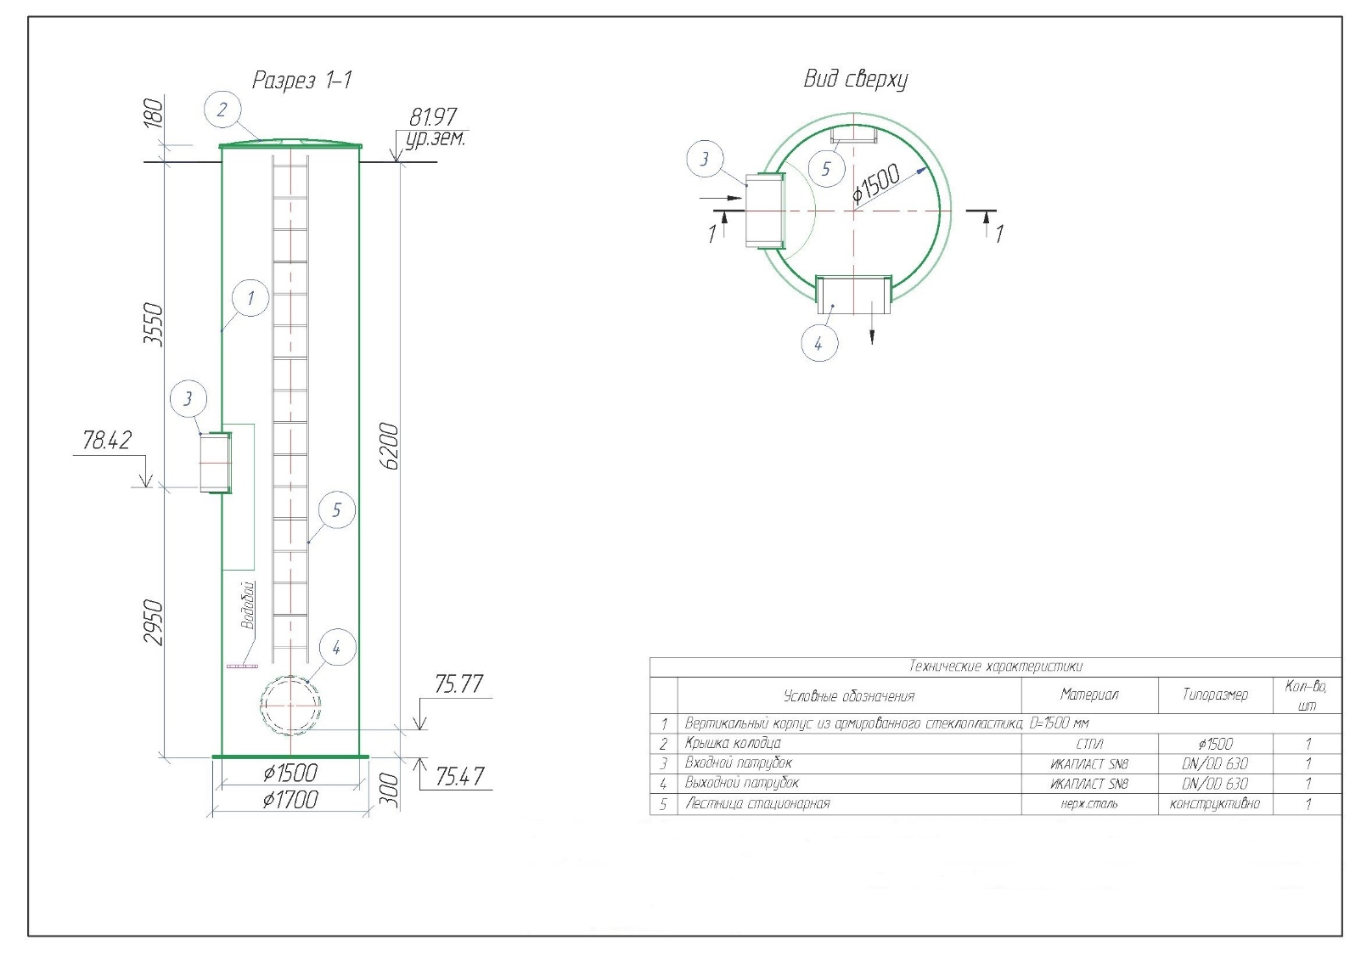

Модульная система для создания быстровозводимых
подземных резервуаров для аккумулирования,
(строительный / гидравлический) объёмом 1 364,14 / 1 407,5 м3.
Перечень основных данных и требований | Содержание основных данных и требований
1. Требования
1.1. Материал корпуса | Полипропилен
1.2. Утепление инспекционных колодцев на глубину от уровня земли, мм | -
1.3. Ширина резервуара B, мм | 12 070
1.4. Длина резервуара L, мм | 61 557
1.5 Рабочая высота резервуара (высота блоков) Н, мм | 1 836
1.6. Отметка дна резервуара, мм | 76.58
1.7. Отметка верха резервуара, мм | 78.416
1.8. Высота надземной части Н наз., мм | 180
1.9. Диаметр инспекционного колодца D, мм / кол-во, шт. | 2 / 1 207 х 1 207 (поверх них устанавливаются инспекционные колодцы)
1.10. Количество горловин, шт./диаметр Ød, мм | 2 / 1200
1.11. Расстояние между горловинами, мм | 15 088 / 30 175 / 16 295
1.13. Вентиляция/тип | Да / естественная (ПВХ d110) – в инспекционном колодце
2. Требования к дополнительному оборудованию
2.1. Лестница/скоба нерж. / тип / кол-во | Стационарная / нерж. сталь / 1 шт. (в ИК)
2.2. Площадка обслуживания / тип. / кол-во | НЕТ
2.3. Прочее (перечислить) | НЕТ
3. Особые требования
3.1. Характеристика рабочей среды | Поверхностный ливнесток
Страна происхождения | Российская Федерация
Количество | 1 комплект

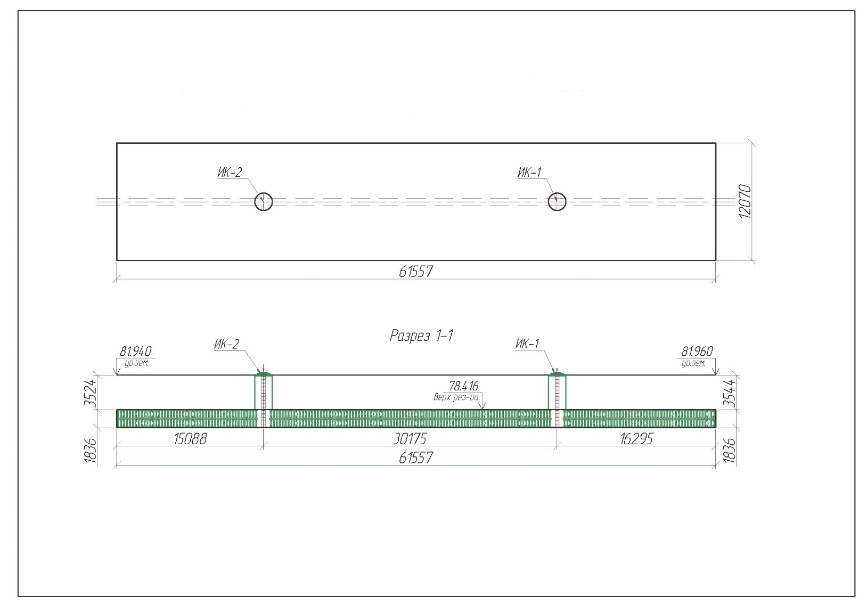

Колодец стеклопластиковый, инспекционный. D=1 800мм.
Перечень основных данных и требований | Содержание основных данных и требований
1. Требования к корпусу изделия
1.1. Материал корпуса | Стеклопластик
1.2. Материал крышки | Стеклопластик
1.3. Исполнение (под газон/под проезжую часть/надземное) | Стандартное / под газон
1.4. Утепление на глубину от уровня земли, мм | НЕТ
1.5. Диаметр ØD, мм | 1 800
1.6. Длина L, мм | -
1.7. Высота подземной части Н под., мм | 3 544
1.8. Высота полная (с надземной частью) Н полн., мм | 3 724
1.9. Количество кабельных вводов, шт./диаметр, мм/расположение по часам | НЕТ
1.10. Количество горловин, шт./диаметр Ød, мм | 1 / 1200
1.11. Расстояние между горловинами, мм | Конструктивно
1.12. Вентиляция/тип | Да / Естественная (Вентиляционный патрубок с дефлектором Ø100)
2. Требования к дополнительному оборудованию
2.1. Лестница/скоба нерж. / тип / кол-во | Стационарная нерж. сталь / 1 компл.
2.2. Площадка обслуживания / тип. / кол-во | НЕТ
2.3. Датчик/тип/кол-во/ длина кабеля, м | НЕТ
2.4. Ленты металлические для крепления к фундаменту в комплекте с анкерными болтами. | НЕТ
2.5. Анкерные болты для крепления к фундаменту | НЕТ
2.6. Сороулавливающая корзина с строповочными элементами, количество, шт. | НЕТ
2.7. Прочее (перечислить) | ПЭ-вставка для приварки геомембраны.  Стреппинг лента для крепления геотекстиля – на один оборот
3. Особые требования
3.1. Характеристика рабочей среды | Поверхностный ливнесток
Страна происхождения | Российская Федерация
Количество | 2 комплекта

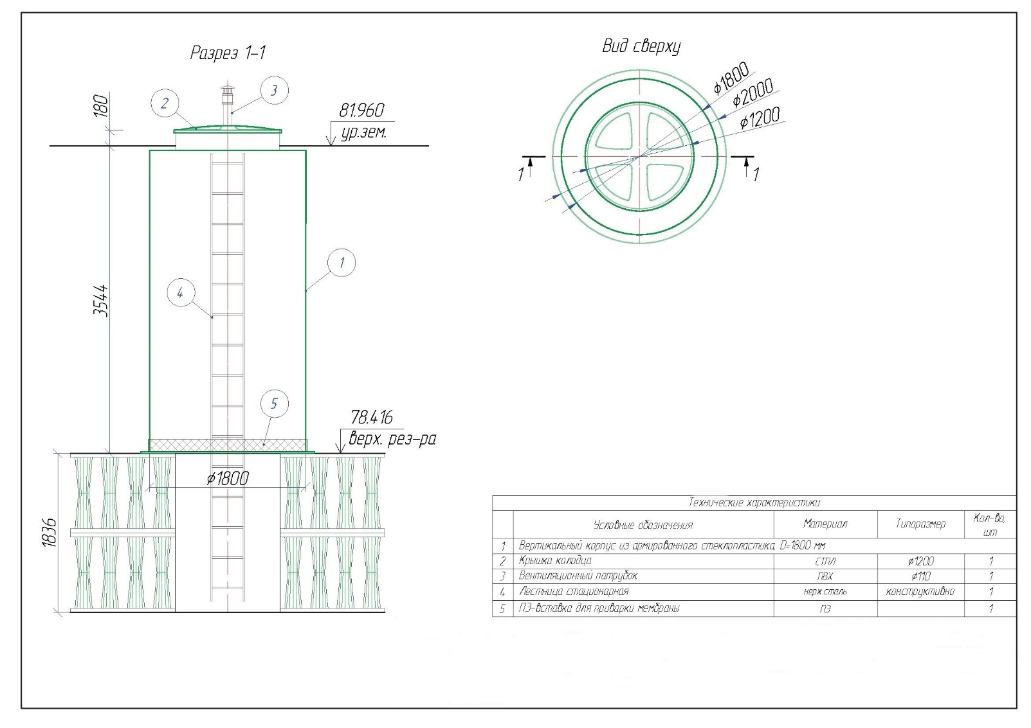

Колодец стеклопластиковый, под запорную арматуру. D=1 800 мм.
Перечень основных данных и требований | Содержание основных данных и требований
1. Требования к корпусу изделия
1.1. Материал корпуса | Стеклопластик
1.2. Материал крышки | Стеклопластик
1.3. Исполнение (под газон/под проезжую часть/надземное) | Стандартное / Под газон
1.4. Утепление на глубину от уровня земли, мм | НЕТ
1.5. Диаметр ØD, мм | 1 800
1.6. Длина L, мм | -
1.7. Высота подземной части Н под., мм | 7 060
1.8. Высота полная (с надземной частью) Н полн., мм | 7 240
1.9. Высота лотка подводящего патрубка №1 от дна h1, мм | 280
1.10. Высота лотка отводящего патрубка от дна h3, мм | 280
1.11. Количество кабельных вводов, шт./диаметр, мм/расположение по часам | НЕТ
1.12. Количество горловин, шт./диаметр Ød, мм | НЕТ
1.13. Расстояние между горловинами, мм | Конструктивно
1.14. Вентиляция/тип | ДА/Естественная (Вентиляционный патрубок с дефлектором Ø100)
2. Требования к подводящему/отводящему трубопроводу
2.1. Марка трубопровода, ПВХ, ГОСТ 32413-2013 | Вход – Икапласт SN8;  Выход – ПЭ100 SDR17
2.2. Наружный/внутренний диаметр, мм | Вход – DN/OD 630;  Выход – Ø 630.
2.3. Количество, шт. | Вход – 1, выход – 1.
2.4. Глубина заложения от уровня земли до лотка трубы h, мм | Вход – 6 780;  Выход – 6 780.
2.5. Расположение в плане, часы | Вход №1 – 3 ч;  Вход №2 – 12 ч;  Выход – 9 ч.
2.6. На входе/выходе (гильза под трубу / гладкая труба / фланец PN10 / раструб). | Вход – гильза-раструб под трубу;  выход – гладкая ПЭ-труба под приварку;
2.7. Режим поступления стоков | Вход, выход – самотечный.
3. Требования к технологическим камерам
3.1. Тонкослойно-коалесцирующие модули | НЕТ
3.2. Синтетический сорбент | НЕТ
3.3. Сорбционная загрузка | НЕТ
4. Требования к насосному оборудованию
4.1. Наименование насосного оборудования, обозначение | НЕТ
4.2. Количество рабочих/резервных/на склад, шт. | НЕТ
4.3. Артикул АТМ | НЕТ
4.4. Диаметр выходного напорного патрубка АТМ, мм | НЕТ
4.5. Давление фланца, АТМ | НЕТ
4.6. Артикул ВДН | НЕТ
4.7. Изготовление муляжей | НЕТ
4.8. Крючки для поплавковых датчиков/ количество, шт. | НЕТ
4.9. Строповочный элемент для насосного агрегата, шт. | НЕТ
4.10. Стойка под ШУ/ количество, шт. | НЕТ
4.11. Подготовка под манометр с трубкой Перкинса /кол-во, шт. | НЕТ
4.12. Грузоподъёмное устройство/ кол-во, шт. | НЕТ
4.13. Виброкомпенсатор/количество, шт./  DN, мм/ расположение на напорном трубопроводе | НЕТ
5. Требования к запорно-регулирующей арматуре
5.1. Тип обратного клапана/количество, шт. | НЕТ
5.2. Материал корпуса обратного клапана/вид соединения/условный проход | НЕТ
5.3. Тип задвижки/количество, шт. | Шиберная (ножевого типа) / 1 шт. (на отводящем патрубке)
5.4. Материал корпуса задвижки/вид соединения/условный проход | Чугун / фланцевое /Dn600
6. Требования к дополнительному оборудованию
6.1. Лестница/скоба нерж. / тип / кол-во | Стационарная / нерж. сталь / 1 компл.
6.2. Площадка обслуживания / тип. / кол-во | НЕТ
6.3. Датчик/тип/кол-во/ длина кабеля, м | НЕТ
6.4. Ленты металлические для крепления к фундаменту в комплекте с анкерными болтами. | НЕТ.
6.5. Анкерные болты для крепления к фундаменту | ДА / 1 компл.
6.6. Сороулавливающая корзина с строповочными элементами из оцинк. стали, количество, шт. | НЕТ
6.7. Прочее (перечислить) | НЕТ
7. Особые требования
7.1. Характеристика рабочей среды | Поверхностный ливнесток.
Страна происхождения | Российская Федерация
Количество | 1 комплект

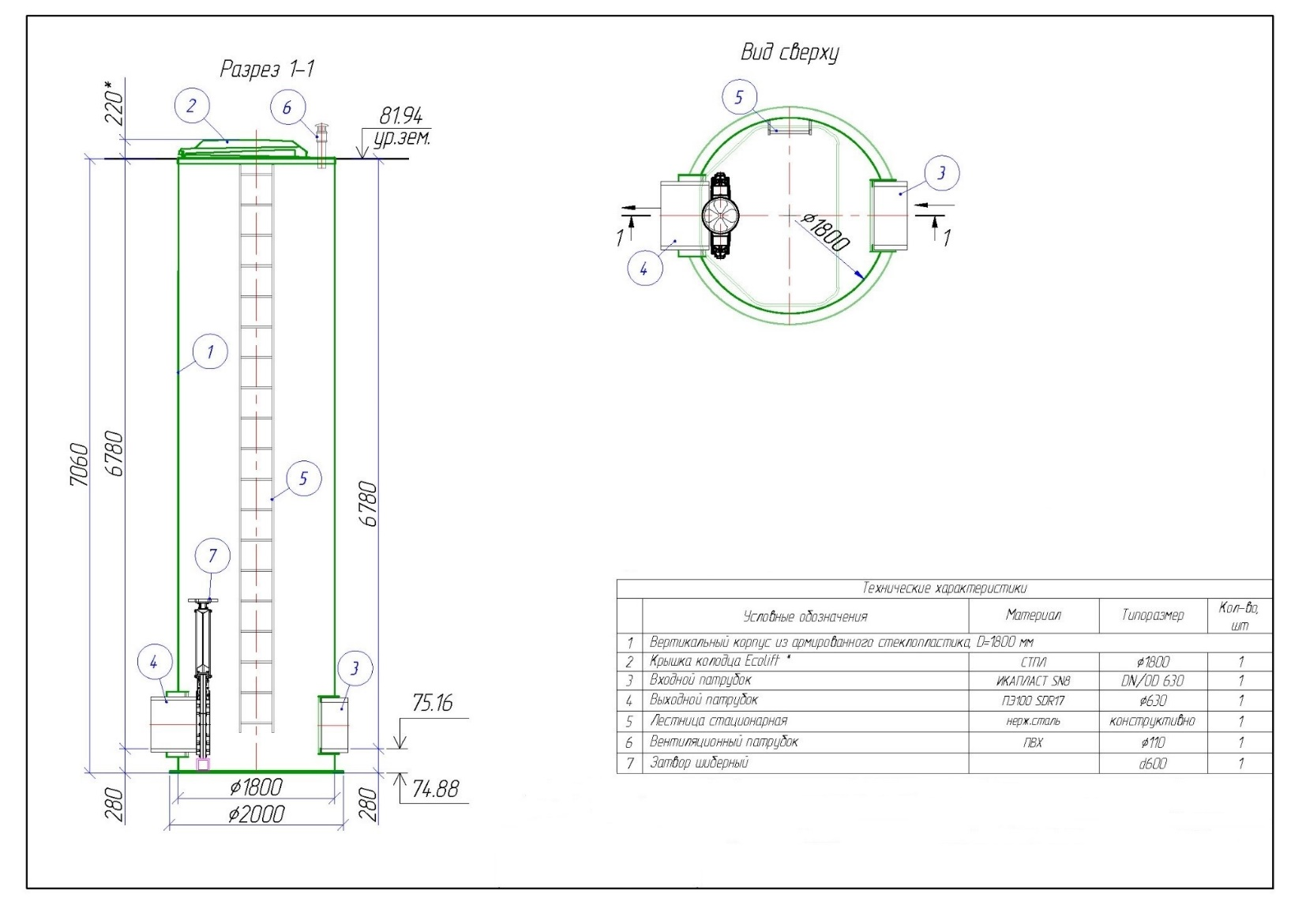

Ливневая насосная станция №1
Перечень основных данных и требований | Содержание основных данных и требований
1. Требования к корпусу изделия
1.1. Материал корпуса | Стеклопластик
1.2. Материал крышки | Стеклопластик/Алюминий
1.3. Исполнение/под проезжей частью/разгрузочная плита | Стандартное/-/-
1.4. Утепление на глубину от уровня земли, мм | -
1.5. Диаметр, мм | 1 500
1.6. Длина, мм | -
1.7. Высота подземной части, мм | 7 720
1.8. Высота полная, мм | 7 900
1.9. Количество кабельных вводов, шт./диаметр, мм/расположение по часам | 4 шт. / 50 мм / на 3 часа
1.10. Количество горловин, шт./диаметр, мм | -
1.11. Расстояние между горловинами, мм | -
1.12. Вентиляция | Естественная (ПВХ - 2 шт.)
2. Требования к напорному трубопроводу
2.1. Материал трубопровода, обозначение | Сталь AISI304
2.2. Условный проход, мм | 50/65/125
2.3. Максимальное давление в системе, атм | PN10
2.4. Глубина заложения от уровня земли до лотка трубы, мм | -2 460
2.5. Расположение в плане, часы | 9
2.6. Расстояние между напорными трубопроводами на выходе из корпуса, мм | -
2.7. На выходе из корпуса/количество, шт. | ПЭ 100 SDR 17 125х7,4 мм / 1 шт.
3. Требования к подводящему трубопроводу
3.1. Материал трубопровода, обозначение | ПЭ 100 SDR17 630х37,4 мм
3.2. Наружный/внутренний диаметр, мм | 630/555,2
3.3. Количество, шт. | 1 шт.
3.4. Глубина заложения от уровня земли до лотка трубы, мм | - 6 740 мм
3.5. Расположение в плане, часы | 12
3.6. На входе в корпус | Гильза с УКП
4. Требования к напорному патрубку насоса
4.1. Наименование напорного патрубка, артикул | KQ, WQEL DN65
4.2. Диаметр, мм | 65
4.3. Давление фланца, атм | PN6
4.4. Артикул верхних держателей направляющих | -
5. Требования к запорно-регулирующей арматуре
5.1. Тип обратного клапана/количество, шт. | Шаровый/2 шт.
5.2. Материал корпуса обратного клапана/ вид соединения/условный проход | Чугун/фланцевое/DN65
5.3. Тип задвижки/количество, шт. | Клиновая/2 шт.
5.4. Материал корпуса задвижки/вид соединения/условный проход | Чугун/фланцевое/DN65
6. Требования к насосному оборудованию
6.1. Наименование насосного оборудования, обозначение | KQ, 65WQ/S206-5.5. 5,5 кВт, 11 А, 400 В – 2 шт.
6.2. Количество рабочих, шт./резервных, шт./на склад, шт. | 1/1/0
6.3. Масса фундамента под один насос, кг/масса насоса, кг | -/80 кг
6.4. Длина кабеля насоса, с поплавковым датчиком уровня | 20 м – 4 шт.
6.5. Шкаф управления насосными агрегатами | 1 шт.
7. Требования к дополнительному оборудованию
7.1. Сороулавливающая корзина/производительность м³/час/прозор, мм | -
7.2. Цепь для насосного агрегата, шт / сороулавливающей корзины, шт | Да, 2 шт., / -
7.3. Стойка под ШУ/ габариты ШхГ, мм | Да, из чёрной стали с ЛКП (если шкаф не напольного исполнения)
7.4. Манометр с компенсационной трубкой/кол-во, шт./давление, кПа | Да/2 шт.
7.5. Крючки для поплавковых датчиков/количество, шт. | Да/4 шт.
7.6. Труба для г/с датчика / материал | -
7.7. Грузоподъёмное устройство/количество, шт. | -
7.8. Виброкомпенсатор/ количество, шт. / DN, мм/ Расположение на напорном трубопроводе | -
7.9. Комплектация | -
Страна происхождения КНС | Россия
Страна происхождения насосов | Китай
Количество | 1 комплект

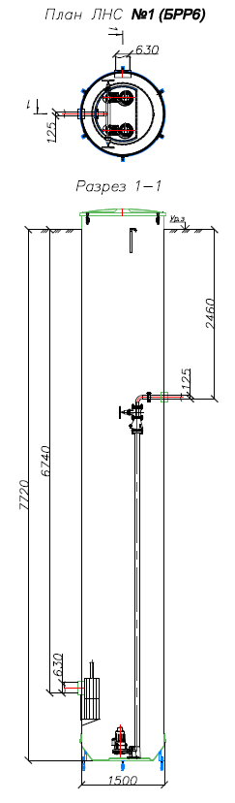

Локально очистное сооружение №7.
Буферный регулирующий резервуар.

Колодец стеклопластиковый, под сороулавливающую корзину.
D=1 800 мм.
Перечень основных данных и требований | Содержание основных данных и требований
1. Требования к корпусу изделия
1.1. Материал корпуса | Стеклопластик
1.2. Материал крышки | Стеклопластик
1.3. Исполнение (под газон/под проезжую часть/надземное) | Стандартное / Под газон
1.4. Утепление на глубину от уровня земли, мм | НЕТ
1.5. Диаметр ØD, мм | 1 800
1.6. Длина L, мм | -
1.7. Высота подземной части Н под., мм | 4 450
1.8. Высота полная (с надземной частью) Н полн., мм | 4 630
1.9. Высота лотка подводящего патрубка №1 от дна h1, мм | 852
1.10. Высота лотка отводящего патрубка от дна h3, мм | 852
1.11. Количество кабельных вводов, шт./диаметр, мм/расположение по часам | НЕТ
1.12. Количество горловин, шт./диаметр Ød, мм | Конструктивно
1.13. Расстояние между горловинами, мм | НЕТ
1.14. Вентиляция/тип | НЕТ
2. Требования к подводящему/отводящему трубопроводу
2.1. Марка трубопровода, ПВХ, ГОСТ 32413-2013 | Вход – Икапласт SN16,  выход – Икапласт SN8;
2.2. Наружный/внутренний диаметр, мм | Вход – DN/OD 630;  Выход – DN/OD 500.
2.3. Количество, шт. | Вход – 1, выход – 1.
2.4. Глубина заложения от уровня земли до лотка трубы h, мм | Вход – 3 598; Выход – 3 598.
2.5. Расположение в плане, часы | Вход – 9 ч; Выход – 3 ч.
2.6. На входе/выходе (гильза под трубу / гладкая труба / фланец PN10 / раструб). | Вход, выход – гильза-раструб под трубу;
2.7. Режим поступления стоков | Вход, выход – самотечный.
3. Требования к технологическим камерам
3.1. Тонкослойно-коалесцирующие модули | НЕТ
3.2. Синтетический сорбент | НЕТ
3.3. Сорбционная загрузка | НЕТ
4. Требования к насосному оборудованию
4.1. Наименование насосного оборудования, обозначение | НЕТ
4.2. Количество рабочих/резервных/на склад, шт. | НЕТ
4.3. Артикул АТМ | НЕТ
4.4. Диаметр выходного напорного патрубка АТМ, мм | НЕТ
4.5. Давление фланца, АТМ | НЕТ
4.6. Артикул ВДН | НЕТ
4.7. Изготовление муляжей | НЕТ
4.8. Крючки для поплавковых датчиков/ количество, шт. | НЕТ
4.9. Строповочный элемент для насосного агрегата, шт. | НЕТ
4.10. Стойка под ШУ/ количество, шт. | НЕТ
4.11. Подготовка под манометр с трубкой Перкинса /кол-во, шт. | НЕТ
4.12. Грузоподъёмное устройство/ кол-во, шт. | НЕТ
4.13. Виброкомпенсатор/количество, шт./DN, мм/ расположение на напорном трубопроводе | НЕТ
5. Требования к запорно-регулирующей арматуре
5.1. Тип обратного клапана/количество, шт. | НЕТ
5.2. Материал корпуса обратного клапана/вид соединения/условный проход | НЕТ
5.3. Тип задвижки/количество, шт. | НЕТ
5.4. Материал корпуса задвижки/вид соединения/условный проход | НЕТ
6. Требования к дополнительному оборудованию
6.1. Лестница/скоба нерж. / тип / кол-во | Стационарная / нерж. сталь / 1 шт.
6.2. Площадка обслуживания / тип. / кол-во | НЕТ
6.3. Датчик/тип/кол-во/ длина кабеля, м | НЕТ
6.4. Ленты металлические для крепления к фундаменту в комплекте с анкерными болтами. | НЕТ.
6.5. Анкерные болты для крепления к фундаменту | ДА / 1 к-т
6.6. Сороулавливающая корзина с строповочными элементами из оцинк. стали, количество, шт. | ДА / нерж. сталь / 1 шт.  (прозор 10мм)
6.7. Прочее (перечислить) | НЕТ
7. Особые требования
7.1. Характеристика рабочей среды | Поверхностный ливнесток.
Страна происхождения | Российская Федерация
Количество | 1 комплект

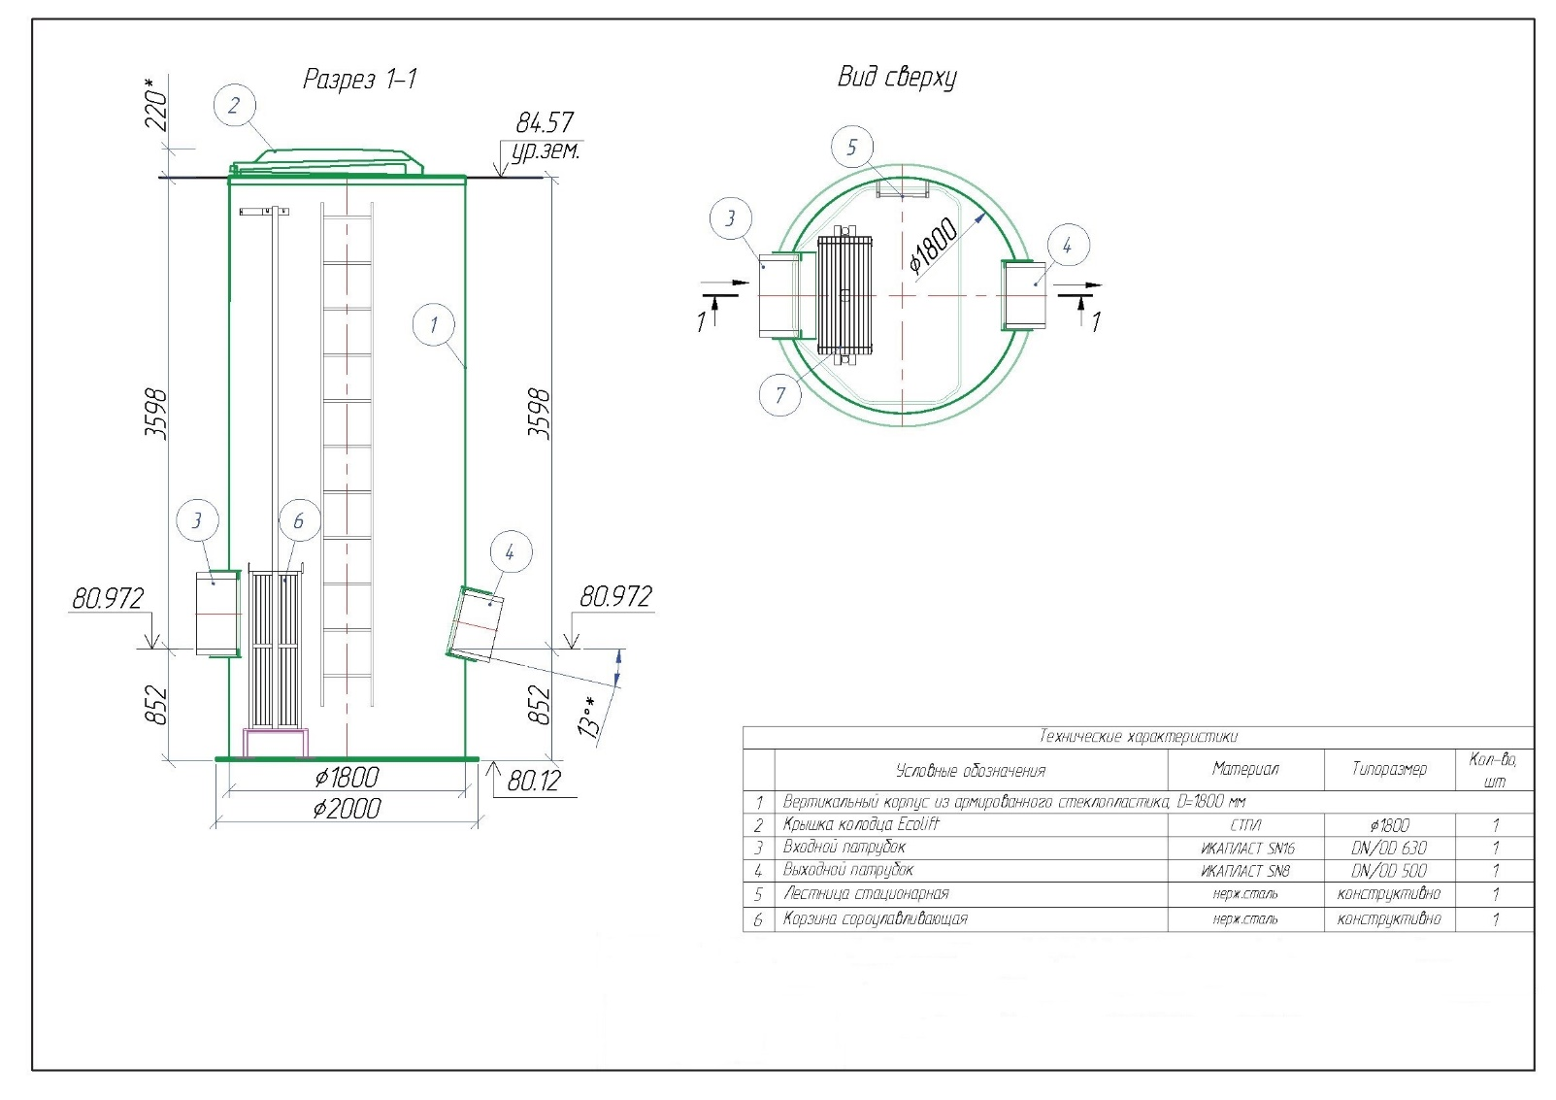

Сепаратор центробежный гравитационный,
производительностью 231-425 л/с. D=2 400 мм.
Перечень основных данных и требований | Содержание основных данных и требований
1. Требования к корпусу изделия
1.1. Материал корпуса | Стеклопластик
1.2. Материал крышки | Стеклопластик
1.3. Исполнение (под газон/под проезжую часть/надземное) | Стандартное / Под газон
1.4. Утепление на глубину от уровня земли, мм | НЕТ
1.5. Диаметр ØD, мм | 2 400
1.6. Длина L, мм | -
1.7. Высота подземной части Н под., мм | 7 240
1.8. Высота полная (с надземной частью) Н полн., мм | 7 420
1.9. Высота лотка подводящего патрубка от дна h1, мм | 3 190
1.10. Высота лотка отводящего патрубка от дна h2, мм | 3 800
1.11. Количество кабельных вводов, шт./диаметр, мм/расположение по часам | НЕТ
1.12. Количество горловин, шт./диаметр Ød, мм | 1 / 1200
1.13. Расстояние между горловинами, мм | Конструктивно
1.14. Вентиляция/тип | ДА/Естественная (Вентиляционный патрубок с дефлектором Ø100)
2. Требования к подводящему/отводящему трубопроводу
2.1. Марка трубопровода, ПВХ, ГОСТ 32413-2013 | Вход, выход – Икапласт SN8;
2.2. Наружный/внутренний диаметр, мм | Вход – DN/OD 500;  Выход – DN/OD 630.
2.3. Количество, шт. | Вход – 1, выход – 1.
2.4. Глубина заложения от уровня земли до лотка трубы h, мм | Вход – 4 050; Выход – 3 440.
2.5. Расположение в плане, часы | Вход – 9 ч; Выход – 3 ч.
2.6. На входе/выходе (гильза под трубу / гладкая труба / фланец PN10 / раструб). | Вход, выход – гильза-раструб под трубу;
2.7. Режим поступления стоков | Вход, выход – самотечный.
3. Требования к технологическим камерам
3.1. Тонкослойно-коалесцирующие модули | НЕТ
3.2. Синтетический сорбент | НЕТ
3.3. Сорбционная загрузка | НЕТ
4. Требования к насосному оборудованию
4.1. Наименование насосного оборудования, обозначение | НЕТ
4.2. Количество рабочих/резервных/на склад, шт. | НЕТ
4.3. Артикул АТМ | НЕТ
4.4. Диаметр выходного напорного патрубка АТМ, мм | НЕТ
4.5. Давление фланца, АТМ | НЕТ
4.6. Артикул ВДН | НЕТ
4.7. Изготовление муляжей | НЕТ
4.8. Крючки для поплавковых датчиков/ количество, шт. | НЕТ
4.9. Строповочный элемент для насосного агрегата, шт. | НЕТ
4.10. Стойка под ШУ/ количество, шт. | НЕТ
4.11. Подготовка под манометр с трубкой Перкинса /кол-во, шт. | НЕТ
4.12. Грузоподъёмное устройство/ кол-во, шт. | НЕТ
4.13. Виброкомпенсатор/количество, шт./  DN, мм/ расположение на напорном трубопроводе | НЕТ
5. Требования к запорно-регулирующей арматуре
5.1. Тип обратного клапана/количество, шт. | НЕТ
5.2. Материал корпуса обратного клапана/вид соединения/условный проход | НЕТ
5.3. Тип задвижки/количество, шт. | НЕТ
5.4. Материал корпуса задвижки/вид соединения/условный проход | НЕТ
6. Требования к дополнительному оборудованию
6.1. Лестница/скоба нерж. / тип / кол-во | Стационарная / нерж. сталь / 1 шт.
6.2. Площадка обслуживания / тип. / кол-во | НЕТ
6.3. Датчик/тип/кол-во/ длина кабеля, м | НЕТ
6.4. Ленты металлические для крепления к фундаменту в комплекте с анкерными болтами. | НЕТ.
6.5. Анкерные болты для крепления к фундаменту | ДА / 1 к-т
6.6. Сороулавливающая корзина с строповочными элементами из оцинк. стали, количество, шт. | НЕТ
6.7. Прочее (перечислить) | Стояк откачки в т.ч. осадка (ПНД d110) – 1шт.
7. Особые требования
7.1. Характеристика рабочей среды | Поверхностный ливнесток.
Страна происхождения | Российская Федерация
Количество | 1 комплект
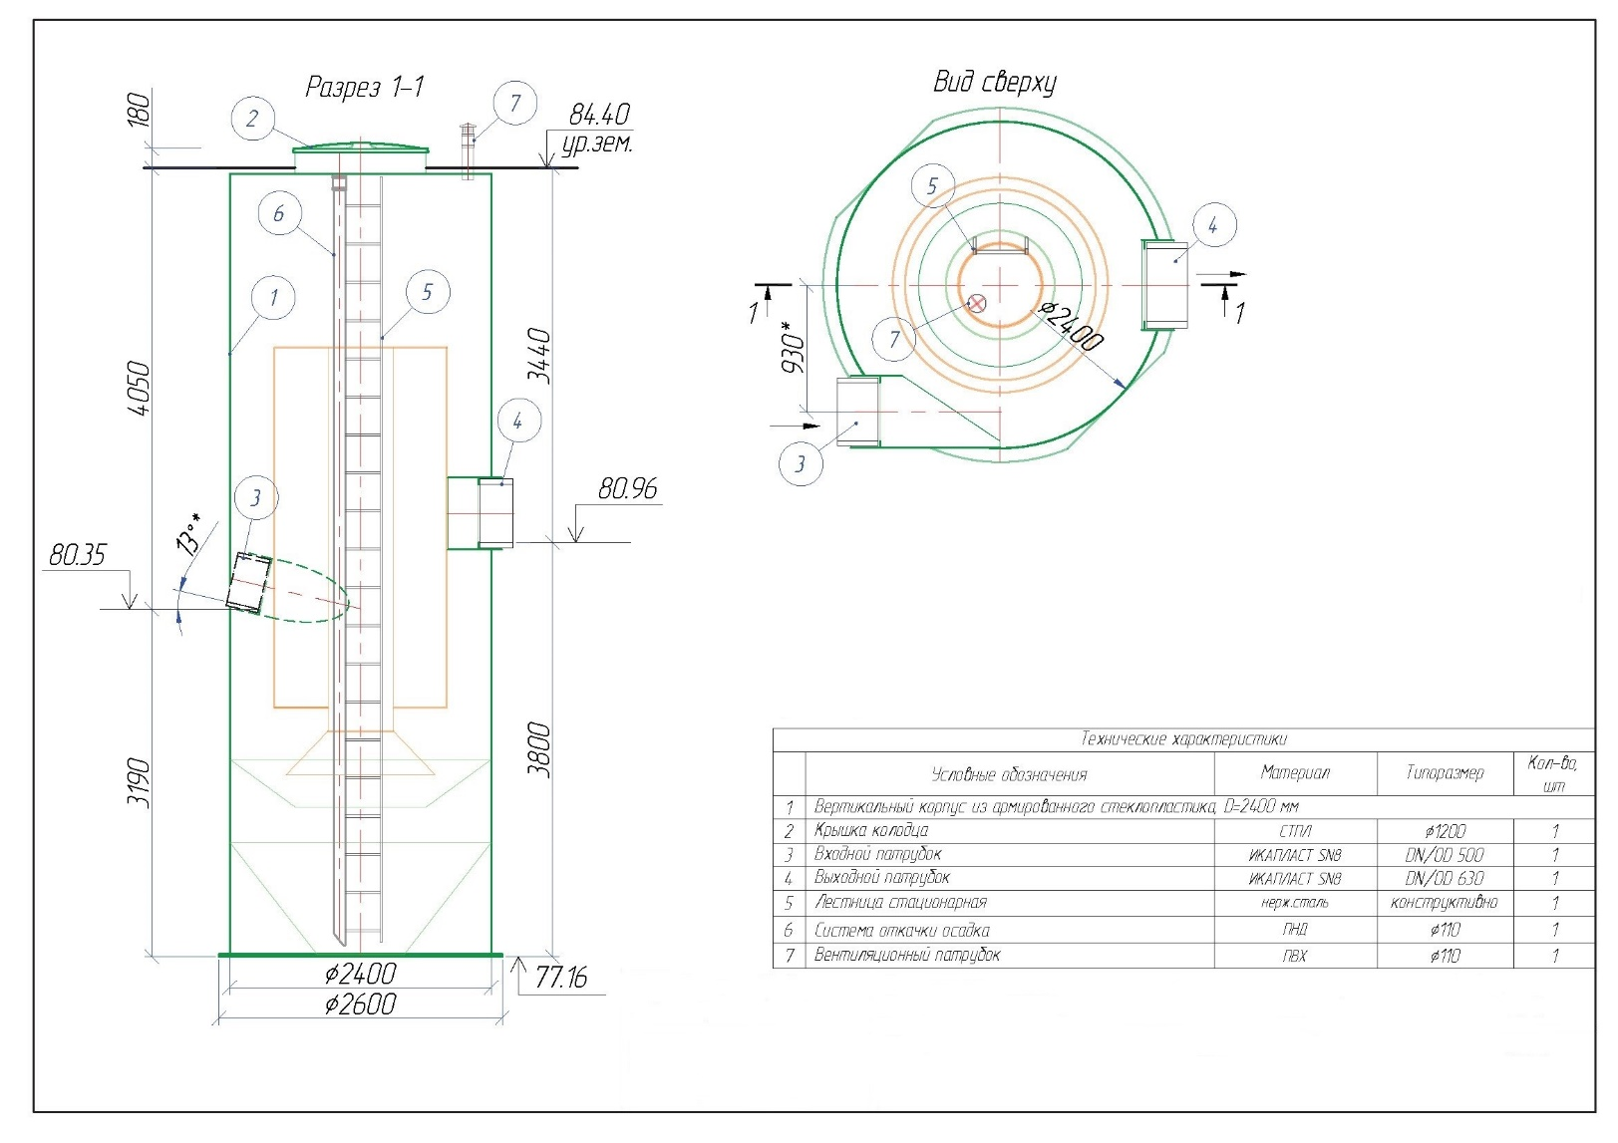

Колодец стеклопластиковый, перепадной. D=1 500 мм.
Перечень основных данных и требований | Содержание основных данных и требований
1. Требования к корпусу изделия
1.1. Материал корпуса | Стеклопластик
1.2. Материал крышки | Стеклопластик
1.3. Исполнение (под газон/под проезжую часть/надземное) | Стандартное / Под газон
1.4. Утепление на глубину от уровня земли, мм | НЕТ
1.5. Диаметр ØD, мм | 1 500
1.6. Длина L, мм | -
1.7. Высота подземной части Н под., мм | 6 230
1.8. Высота полная (с надземной частью) Н полн., мм | 6 410
1.9. Высота лотка подводящего патрубка от дна h1, мм | 2 950
1.10. Высота лотка отводящего патрубка от дна h2, мм | 300
1.11. Количество кабельных вводов, шт./диаметр, мм/расположение по часам | НЕТ
1.12. Количество горловин, шт./диаметр Ød, мм | НЕТ
1.13. Расстояние между горловинами, мм | Конструктивно
1.14. Вентиляция/тип | НЕТ
2. Требования к подводящему/отводящему трубопроводу
2.1. Марка трубопровода, ПВХ, ГОСТ 32413-2013 | Вход, выход – Икапласт SN8;
2.2. Наружный/внутренний диаметр, мм | Вход – DN/OD 630;  Выход – DN/OD 630.
2.3. Количество, шт. | Вход – 1, выход – 1.
2.4. Глубина заложения от уровня земли до лотка трубы h, мм | Вход – 3 280; Выход – 5 930.
2.5. Расположение в плане, часы | Вход – 12 ч; Выход – 3 ч.
2.6. На входе/выходе (гильза под трубу / гладкая труба / фланец PN10 / раструб). | Вход, выход – гильза-раструб под трубу;
2.7. Режим поступления стоков | Вход, выход – самотечный.
3. Требования к технологическим камерам
3.1. Тонкослойно-коалесцирующие модули | НЕТ
3.2. Синтетический сорбент | НЕТ
3.3. Сорбционная загрузка | НЕТ
4. Требования к насосному оборудованию
4.1. Наименование насосного оборудования, обозначение | НЕТ
4.2. Количество рабочих/резервных/на склад, шт. | НЕТ
4.3. Артикул АТМ | НЕТ
4.4. Диаметр выходного напорного патрубка АТМ, мм | НЕТ
4.5. Давление фланца, АТМ | НЕТ
4.6. Артикул ВДН | НЕТ
4.7. Изготовление муляжей | НЕТ
4.8. Крючки для поплавковых датчиков/ количество, шт. | НЕТ
4.9. Строповочный элемент для насосного агрегата, шт. | НЕТ
4.10. Стойка под ШУ/ количество, шт. | НЕТ
4.11. Подготовка под манометр с трубкой Перкинса /кол-во, шт. | НЕТ
4.12. Грузоподъёмное устройство/ кол-во, шт. | НЕТ
4.13. Виброкомпенсатор/количество, шт./DN, мм/ расположение на напорном трубопроводе | НЕТ
5. Требования к запорно-регулирующей арматуре
5.1. Тип обратного клапана/количество, шт. | НЕТ
5.2. Материал корпуса обратного клапана/вид соединения/условный проход | НЕТ
5.3. Тип задвижки/количество, шт. | НЕТ
5.4. Материал корпуса задвижки/вид соединения/условный проход | НЕТ
6. Требования к дополнительному оборудованию
6.1. Лестница/скоба нерж. / тип / кол-во | Стационарная / нерж. сталь / 1 шт.
6.2. Площадка обслуживания / тип. / кол-во | НЕТ
6.3. Датчик/тип/кол-во/ длина кабеля, м | НЕТ
6.4. Ленты металлические для крепления к фундаменту в комплекте с анкерными болтами. | НЕТ.
6.5. Анкерные болты для крепления к фундаменту | ДА / 1 к-т
6.6. Сороулавливающая корзина с строповочными элементами из оцинк. стали, количество, шт. | НЕТ
6.7. Прочее (перечислить) | НЕТ
7. Особые требования
7.1. Характеристика рабочей среды | Поверхностный ливнесток.
Страна происхождения | Российская Федерация
Количество | 1 комплект

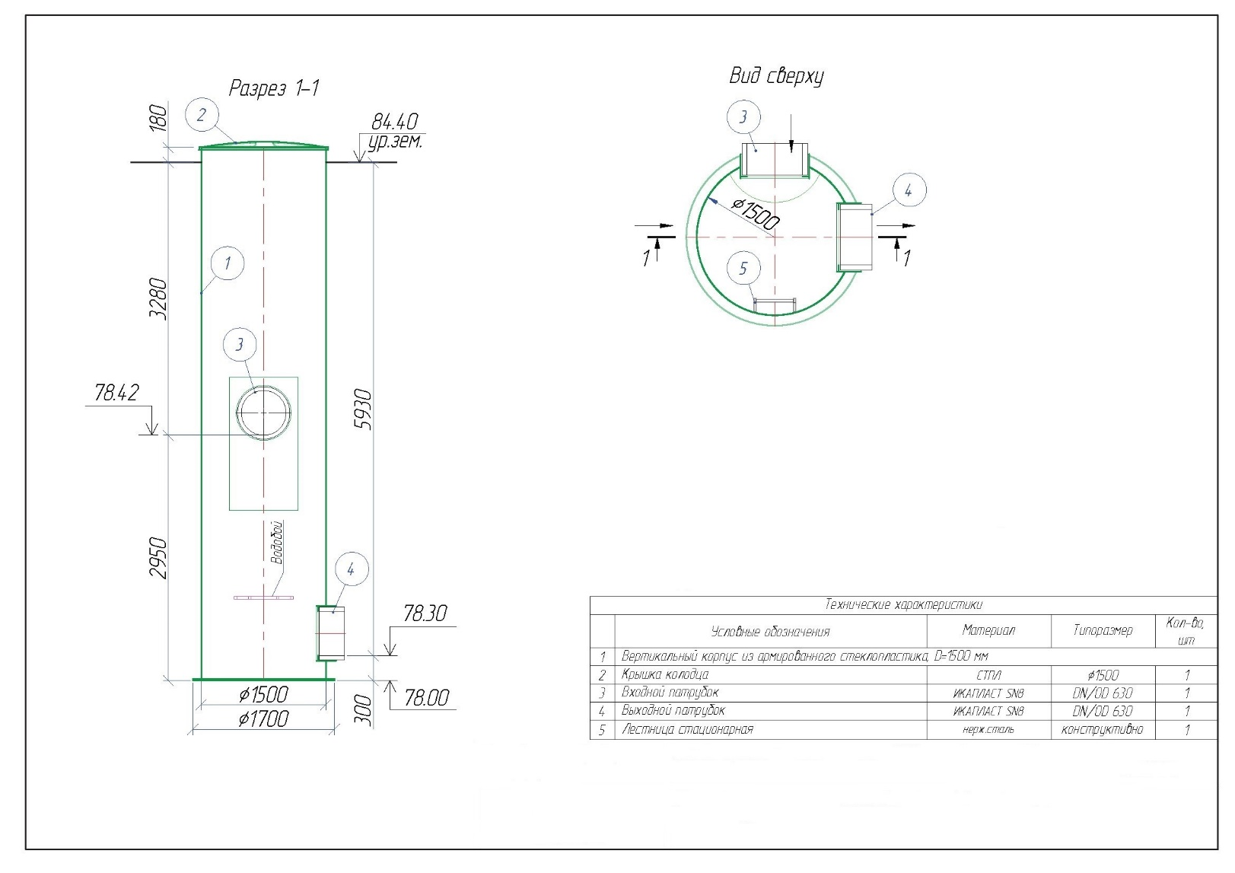

Модульная система для создания быстровозводимых
подземных резервуаров для аккумулирования,
(строительный / гидравлический)объём 1 937,8 / 2 029,6 м3.
Перечень основных данных и требований | Содержание основных данных и требований
1. Требования
1.1. Материал корпуса | Полипропилен
1.2. Утепление инспекционных колодцев на глубину от уровня земли, мм | -
1.3. Ширина резервуара B, мм | 12 673,5
1.4. Длина резервуара L, мм | 83 283
1.5 Рабочая высота резервуара (высота блоков) Н, мм | 1 836
1.6. Отметка дна резервуара, мм | 79.11
1.7. Отметка верха резервуара, мм | 80.946
1.8. Высота надземной части Н наз., мм | 180
1.9. Диаметр инспекционного колодца D, мм / кол-во, шт. | 2 / 1 207 1 207 (поверх них устанавливаются инспекционные колодцы)
1.10. Количество горловин, шт./диаметр Ød, мм | 3 / 1 200
1.11. Расстояние между горловинами, мм | Конструктивно
1.13. Вентиляция/тип | Да / естественная (ПВХ d110) – в инспекционном колодце
2. Требования к дополнительному оборудованию
2.1. Лестница/скоба нерж. / тип / кол-во | Стационарная / нерж. сталь / 1 шт. (в ИК)
2.2. Площадка обслуживания / тип. / кол-во | НЕТ
2.3. Прочее (перечислить) | НЕТ
3. Особые требования
3.1. Характеристика рабочей среды | Поверхностный ливнесток
Страна происхождения | Российская Федерация
Количество | 1 комплект

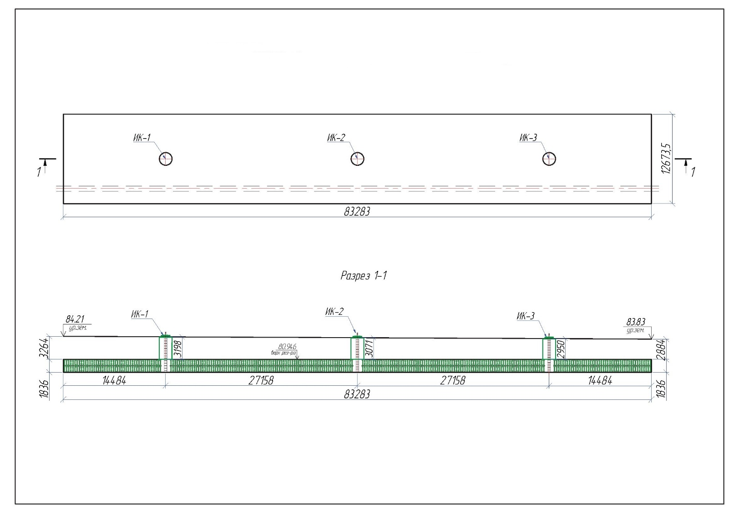

Колодец стеклопластиковый, инспекционный. D=1800мм. (ИК-1, ИК-2, ИК-3).
Перечень основных данных и требований | Содержание основных данных и требований
1. Требования к корпусу изделия
1.1. Материал корпуса | Стеклопластик
1.2. Материал крышки | Стеклопластик
1.3. Исполнение (под газон/под проезжую часть/надземное) | Стандартное / под газон
1.4. Утепление на глубину от уровня земли, мм | НЕТ
1.5. Диаметр ØD, мм | 1 800
1.6. Длина L, мм | -
1.7. Высота подземной части Н под., мм | ИК-1 – 3 198,  ИК-2 – 3 071, ИК-3 – 2 950
1.8. Высота полная (с надземной частью) Н полн., мм | ИК-1 – 3 378,  ИК-2 – 3 251, ИК-3 – 3 130
1.9. Количество кабельных вводов, шт./диаметр, мм/расположение по часам | НЕТ
1.10. Количество горловин, шт./диаметр Ød, мм | 1 / 1 200
1.11. Расстояние между горловинами, мм | Конструктивно
1.12. Вентиляция/тип | Да / Естественная (Вентиляционный патрубок с дефлектором Ø100)
2. Требования к дополнительному оборудованию
2.1. Лестница/скоба нерж. / тип / кол-во | Стационарная нерж. сталь / 1 компл.
2.2. Площадка обслуживания / тип. / кол-во | НЕТ
2.3. Датчик/тип/кол-во/ длина кабеля, м | НЕТ
2.4. Ленты металлические для крепления к фундаменту в комплекте с анкерными болтами. | НЕТ
2.5. Анкерные болты для крепления к фундаменту | НЕТ
2.6. Сороулавливающая корзина с строповочными элементами, количество, шт. | НЕТ
2.7. Прочее (перечислить) | ПЭ-вставка для приварки геомембраны.  Стреппинг лента для крепления геотекстиля – на один оборот
3. Особые требования
3.1. Характеристика рабочей среды | Поверхностный ливнесток
Страна происхождения | Российская Федерация
Количество | 3 комплекта

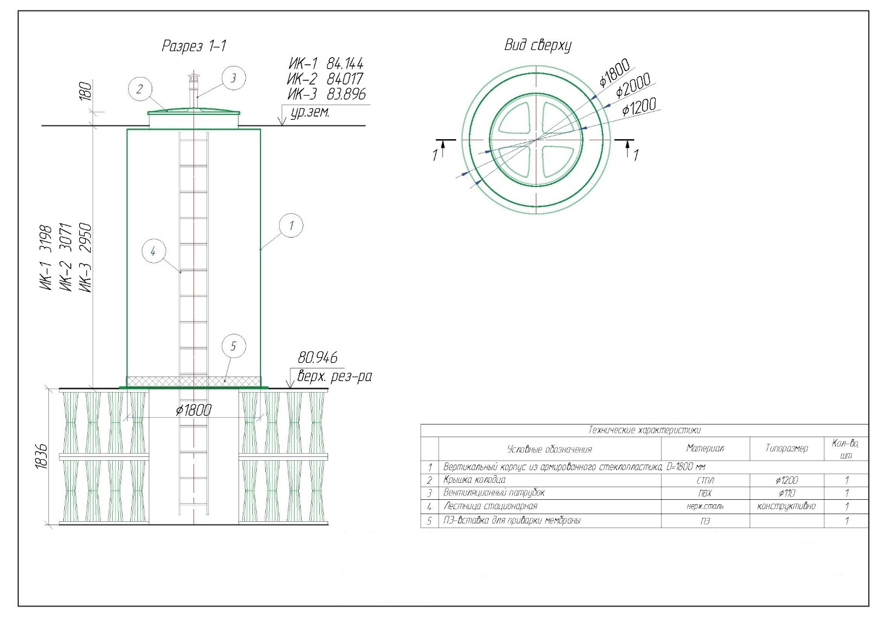

Колодец стеклопластиковый, под запорную арматуру. D=1 800 мм.
Перечень основных данных и требований | Содержание основных данных и требований
1. Требования к корпусу изделия
1.1. Материал корпуса | Стеклопластик
1.2. Материал крышки | Стеклопластик
1.3. Исполнение (под газон/под проезжую часть/надземное) | Стандартное / Под газон
1.4. Утепление на глубину от уровня земли, мм | НЕТ
1.5. Диаметр ØD, мм | 1 800
1.6. Длина L, мм | -
1.7. Высота подземной части Н под., мм | 6 620
1.8. Высота полная (с надземной частью) Н полн., мм | 6 800
1.9. Высота лотка подводящего патрубка №1 от дна h1, мм | 300
1.10. Высота лотка отводящего патрубка от дна h3, мм | 300
1.11. Количество кабельных вводов, шт./диаметр, мм/расположение по часам | НЕТ
1.12. Количество горловин, шт./диаметр Ød, мм | НЕТ
1.13. Расстояние между горловинами, мм | Конструктивно
1.14. Вентиляция/тип | Да / Естественная (Вентиляционный патрубок с дефлектором Ø100)
2. Требования к подводящему/отводящему трубопроводу
2.1. Марка трубопровода, ПВХ, ГОСТ 32413-2013 | Вход – Икапласт SN8;  Выход – ПЭ100 SDR17
2.2. Наружный/внутренний диаметр, мм | Вход – DN/OD 630;  Выход – ø600.
2.3. Количество, шт. | Вход – 1, выход – 1.
2.4. Глубина заложения от уровня земли до лотка трубы h, мм | Вход – 6 320;  Выход – 6 320.
2.5. Расположение в плане, часы | Вход – 9 ч;  Выход – 3 ч.
2.6. На входе/выходе (гильза под трубу / гладкая труба / фланец PN10 / раструб). | Вход – гильза-раструб под трубу;  выход – гладкая ПЭ-труба под приварку;
2.7. Режим поступления стоков | Вход, выход – самотечный.
3. Требования к технологическим камерам
3.1. Тонкослойно-коалесцирующие модули | НЕТ
3.2. Синтетический сорбент | НЕТ
3.3. Сорбционная загрузка | НЕТ
4. Требования к насосному оборудованию
4.1. Наименование насосного оборудования, обозначение | НЕТ
4.2. Количество рабочих/резервных/на склад, шт. | НЕТ
4.3. Артикул АТМ | НЕТ
4.4. Диаметр выходного напорного патрубка АТМ, мм | НЕТ
4.5. Давление фланца, АТМ | НЕТ
4.6. Артикул ВДН | НЕТ
4.7. Изготовление муляжей | НЕТ
4.8. Крючки для поплавковых датчиков/ количество, шт. | НЕТ
4.9. Строповочный элемент для насосного агрегата, шт. | НЕТ
4.10. Стойка под ШУ/ количество, шт. | НЕТ
4.11. Подготовка под манометр с трубкой Перкинса /кол-во, шт. | НЕТ
4.12. Грузоподъёмное устройство/ кол-во, шт. | НЕТ
4.13. Виброкомпенсатор/количество, шт./  DN, мм/ расположение на напорном трубопроводе | НЕТ
5. Требования к запорно-регулирующей арматуре
5.1. Тип обратного клапана/количество, шт. | НЕТ
5.2. Материал корпуса обратного клапана/вид соединения/условный проход | НЕТ
5.3. Тип задвижки/количество, шт. | Шиберная (ножевого типа) / 1 шт. (на отводящем патрубке)
5.4. Материал корпуса задвижки/вид соединения/условный проход | Чугун / фланцевое /Dn600
6. Требования к дополнительному оборудованию
6.1. Лестница/скоба нерж. / тип / кол-во | Стационарная / нерж. сталь / 1 компл.
6.2. Площадка обслуживания / тип. / кол-во | НЕТ
6.3. Датчик/тип/кол-во/ длина кабеля, м | НЕТ
6.4. Ленты металлические для крепления к фундаменту в комплекте с анкерными болтами. | НЕТ.
6.5. Анкерные болты для крепления к фундаменту | ДА / 1 компл.
6.6. Сороулавливающая корзина с строповочными элементами из оцинк. стали, количество, шт. | НЕТ
6.7. Прочее (перечислить) | НЕТ
7. Особые требования
7.1. Характеристика рабочей среды | Поверхностный ливнесток.
Страна происхождения | Российская Федерация
Количество | 1 комплект

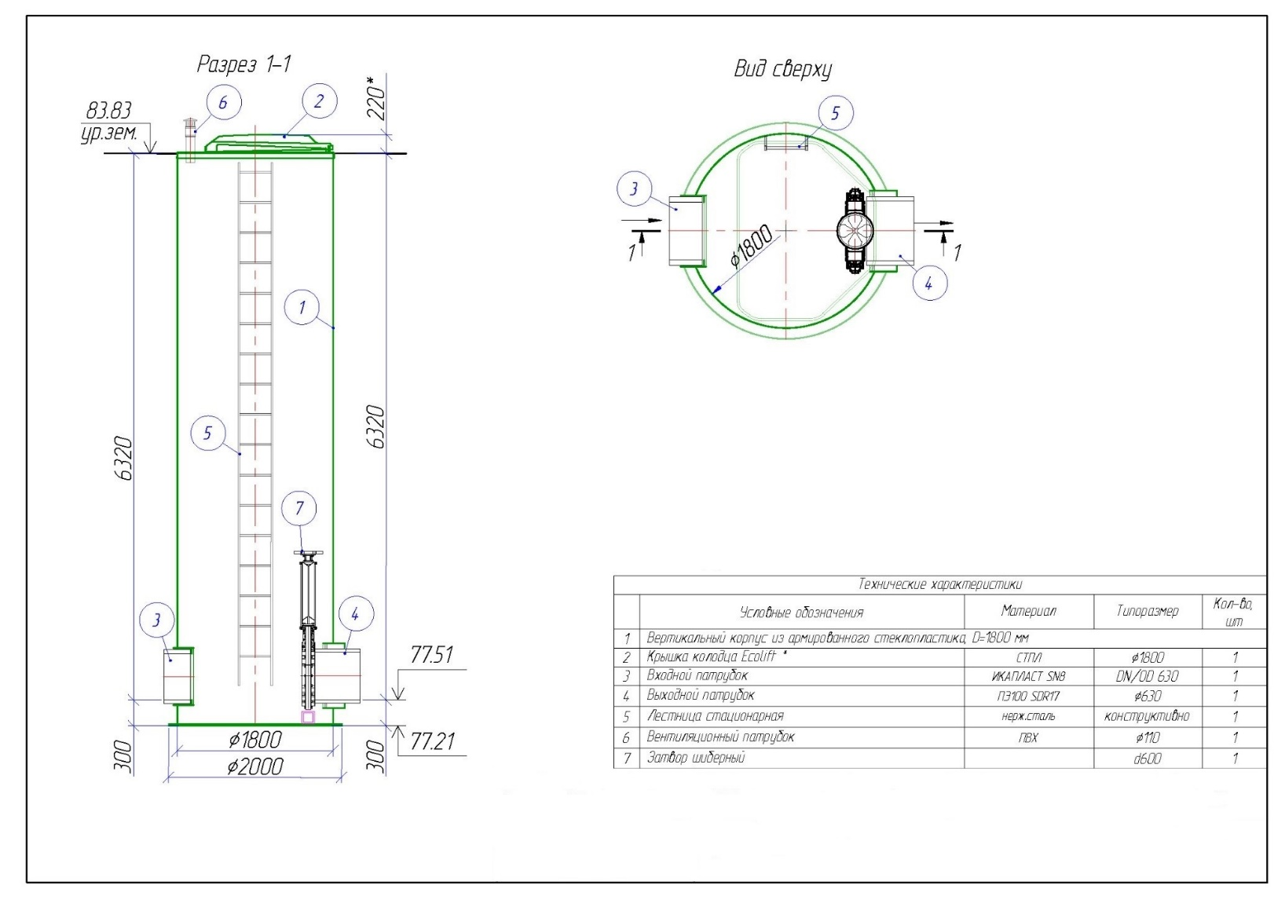

Ливневая насосная станция №1
Перечень основных данных и требований | Содержание основных данных и требований
1. Требования к корпусу изделия
1.1. Материал корпуса | Стеклопластик
1.2. Материал крышки | Стеклопластик/Алюминий
1.3. Исполнение/под проезжей частью/разгрузочная плита | Стандартное/-/-
1.4. Утепление на глубину от уровня земли, мм | -
1.5. Диаметр, мм | 2 000
1.6. Длина, мм | -
1.7. Высота подземной части, мм | 7 330
1.8. Высота полная, мм | 7 510
1.9. Количество кабельных вводов, шт./диаметр, мм/расположение по часам | 4 шт. / 50 мм / конструктивно
1.10. Количество горловин, шт./диаметр, мм | -
1.11. Расстояние между горловинами, мм | -
1.12. Вентиляция | Естественная (ПВХ - 2 шт.)
2. Требования к напорному трубопроводу
2.1. Материал трубопровода, обозначение | Сталь AISI304
2.2. Условный проход, мм | 65/160
2.3. Максимальное давление в системе, атм | PN10
2.4. Глубина заложения от уровня земли до лотка трубы, мм | -2670
2.5. Расположение в плане, часы | 12
2.6. Расстояние между напорными трубопроводами на выходе из корпуса, мм | -
2.7. На выходе из корпуса/количество, шт. | ПЭ 100 SDR 17 160х9,5 мм / 1 шт.
3. Требования к подводящему трубопроводу
3.1. Материал трубопровода, обозначение | ПЭ 100 SDR17 630х37,4 мм
3.2. Наружный/внутренний диаметр, мм | 630/555,2
3.3. Количество, шт. | 1 шт.
3.4. Глубина заложения от уровня земли до лотка трубы, мм | - 6 330 мм
3.5. Расположение в плане, часы | 9
3.6. На входе в корпус | Гильза с УКП
4. Требования к напорному патрубку насоса
4.1. Наименование напорного патрубка, артикул | KQ, WQEL DN65
4.2. Диаметр, мм | 65
4.3. Давление фланца, атм | PN6
4.4. Артикул верхних держателей направляющих | -
5. Требования к запорно-регулирующей арматуре
5.1. Тип обратного клапана/количество, шт. | Шаровый/2 шт.
5.2. Материал корпуса обратного клапана/ вид соединения/условный проход | Чугун/фланцевое/DN65
5.3. Тип задвижки/количество, шт. | Клиновая/2 шт.
5.4. Материал корпуса задвижки/вид соединения/условный проход | Чугун/фланцевое/DN65
6. Требования к насосному оборудованию
6.1. Наименование насосного оборудования, обозначение | KQ, 65WQ/EC40-38-7.5. 7,5 кВт, 14,7 А, 400 В. 2 шт.
6.2. Количество рабочих, шт./резервных, шт./на склад, шт. | 1/1/0
6.3. Масса фундамента под один насос, кг/масса насоса, кг | -/73 кг
6.4. Длина кабеля насоса, с поплавковым датчиком уровня | 20 м – 4 шт.
6.5. Шкаф управления насосными агрегатами | 1 шт.
7. Требования к дополнительному оборудованию
7.1. Сороулавливающая корзина/производительность м³/час/прозор, мм | -
7.2. Цепь для насосного агрегата, шт / сороулавливающей корзины, шт | Да, 2 шт., / -
7.3. Стойка под ШУ/ габариты ШхГ, мм | Да, из чёрной стали с ЛКП (если шкаф не напольного исполнения)
7.4. Манометр с компенсационной трубкой/кол-во, шт./давление, кПа | Да/2 шт.
7.5. Крючки для поплавковых датчиков/количество, шт. | Да/4 шт.
7.6. Труба для г/с датчика / материал | -
7.7. Грузоподъёмное устройство/количество, шт. | -
7.8. Виброкомпенсатор/ количество, шт. / DN, мм/ Расположение на напорном трубопроводе | -
7.9. Комплектация | - площадка обслуживания – 1 комплект;  - анкерные болты крепления корпуса к бетонному фундаменту. Длина анкера 160 мм – 6 шт.;  - Стационарная лестница – 1 шт.
Страна происхождения КНС | Россия
Страна происхождения насосов | Китай
Количество | 1 комплект

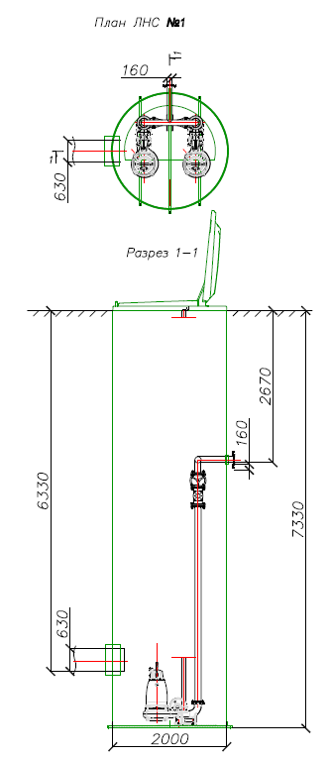

Ливневая насосная станция №1.1
Перечень основных данных и требований | Содержание основных данных и требований
1. Требования к корпусу изделия
1.1. Материал корпуса | Стеклопластик
1.2. Материал крышки | Стеклопластик/Алюминий
1.3. Исполнение/под проезжей частью/разгрузочная плита | Стандартное/-/-
1.4. Утепление на глубину от уровня земли, мм | -
1.5. Диаметр, мм | 2 000
1.6. Длина, мм | -
1.7. Высота подземной части, мм | 6 000
1.8. Высота полная, мм | 6 180
1.9. Количество кабельных вводов, шт./диаметр, мм/расположение по часам | 4 шт. / 50 мм / конструктивно
1.10. Количество горловин, шт./диаметр, мм | -
1.11. Расстояние между горловинами, мм | -
1.12. Вентиляция | Естественная (ПВХ - 2 шт.)
2. Требования к напорному трубопроводу
2.1. Материал трубопровода, обозначение | Сталь AISI304
2.2. Условный проход, мм | 65/160
2.3. Максимальное давление в системе, атм | PN10
2.4. Глубина заложения от уровня земли до лотка трубы, мм | -2 694
2.5. Расположение в плане, часы | 12
2.6. Расстояние между напорными трубопроводами на выходе из корпуса, мм | -
2.7. На выходе из корпуса/количество, шт. | ПЭ 100 SDR 17 160х9,5 мм / 1 шт.
3. Требования к подводящему трубопроводу
3.1. Материал трубопровода, обозначение | Корсис SN8 ПП DN/OD 315
3.2. Наружный/внутренний диаметр, мм | 315/271
3.3. Количество, шт. | 1 шт.
3.4. Глубина заложения от уровня земли до лотка трубы, мм | - 3 610 мм
3.5. Расположение в плане, часы | на 11° против часовой стрелке от 6 часов
3.6. На входе в корпус | Гильза
4. Требования к напорному патрубку насоса
4.1. Наименование напорного патрубка, артикул | KQ, WQEL DN65
4.2. Диаметр, мм | 65
4.3. Давление фланца, атм | PN6
4.4. Артикул верхних держателей направляющих | -
5. Требования к запорно-регулирующей арматуре
5.1. Тип обратного клапана/количество, шт. | Шаровый/2 шт.
5.2. Материал корпуса обратного клапана/ вид соединения/условный проход | Чугун/фланцевое/DN65
5.3. Тип задвижки/количество, шт. | Клиновая/2 шт.
5.4. Материал корпуса задвижки/вид соединения/условный проход | Чугун/фланцевое/DN65
6. Требования к насосному оборудованию
6.1. Наименование насосного оборудования, обозначение | KQ, 65WQ/EC40-38-7.5. 7,5 кВт, 14,7 А, 400 В. 2 шт.
6.2. Количество рабочих, шт./резервных, шт./на склад, шт. | 1/1/0
6.3. Масса фундамента под один насос, кг/масса насоса, кг | -/73 кг
6.4. Длина кабеля насоса, с поплавковым датчиком уровня | 20 м – 4 шт.
6.5. Шкаф управления насосными агрегатами | 1 шт.
7. Требования к дополнительному оборудованию
7.1. Сороулавливающая корзина/производительность м³/час/прозор, мм | -
7.2. Цепь для насосного агрегата, шт / сороулавливающей корзины, шт | Да, 2 шт., / -
7.3. Стойка под ШУ/ габариты ШхГ, мм | Да, из чёрной стали с ЛКП (если шкаф не напольного исполнения)
7.4. Манометр с компенсационной трубкой/кол-во, шт./давление, кПа | Да/2 шт.
7.5. Крючки для поплавковых датчиков/количество, шт. | Да/4 шт.
7.6. Труба для г/с датчика / материал | -
7.7. Грузоподъёмное устройство/количество, шт. | -
7.8. Виброкомпенсатор/ количество, шт. / DN, мм/ Расположение на напорном трубопроводе | -
7.9. Комплектация | - площадка обслуживания – 1 комплект;  - анкерные болты крепления корпуса к бетонному фундаменту. Длина анкера 160 мм – 6 шт.;  - Стационарная лестница – 1 шт.
Страна происхождения КНС | Россия
Страна происхождения насосов | Китай
Количество | 1 комплект

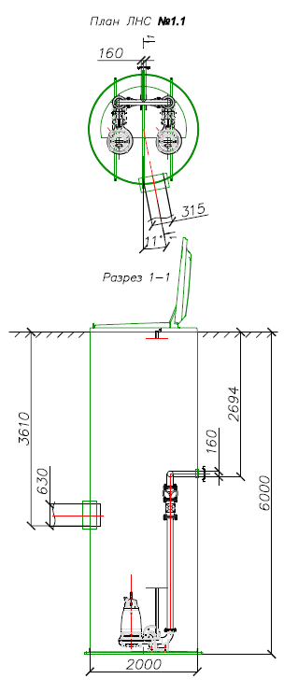

Ливневая насосная станция №1.2
Перечень основных данных и требований | Содержание основных данных и требований
1. Требования к корпусу изделия
1.1. Материал корпуса | Стеклопластик
1.2. Материал крышки | Стеклопластик/Алюминий
1.3. Исполнение/под проезжей частью/разгрузочная плита | Стандартное/-/-
1.4. Утепление на глубину от уровня земли, мм | -
1.5. Диаметр, мм | 2 000
1.6. Длина, мм | -
1.7. Высота подземной части, мм | 6 000
1.8. Высота полная, мм | 6 180
1.9. Количество кабельных вводов, шт./диаметр, мм/расположение по часам | 4 шт. / 50 мм / конструктивно
1.10. Количество горловин, шт./диаметр, мм | -
1.11. Расстояние между горловинами, мм | -
1.12. Вентиляция | Естественная (ПВХ - 2 шт.)
2. Требования к напорному трубопроводу
2.1. Материал трубопровода, обозначение | Сталь AISI304
2.2. Условный проход, мм | 65/160
2.3. Максимальное давление в системе, атм | PN10
2.4. Глубина заложения от уровня земли до лотка трубы, мм | -2 696
2.5. Расположение в плане, часы | 12
2.6. Расстояние между напорными трубопроводами на выходе из корпуса, мм | -
2.7. На выходе из корпуса/количество, шт. | ПЭ 100 SDR 17 160х9,5 мм / 1 шт.
3. Требования к подводящему трубопроводу
3.1. Материал трубопровода, обозначение | Корсис SN8 ПП DN/OD 315
3.2. Наружный/внутренний диаметр, мм | 315/271
3.3. Количество, шт. | 1 шт.
3.4. Глубина заложения от уровня земли до лотка трубы, мм | - 3 506 мм
3.5. Расположение в плане, часы | на 11° против часовой стрелке от 6 часов
3.6. На входе в корпус | Гильза
4. Требования к напорному патрубку насоса
4.1. Наименование напорного патрубка, артикул | KQ, WQEL DN65
4.2. Диаметр, мм | 65
4.3. Давление фланца, атм | PN6
4.4. Артикул верхних держателей направляющих | -
5. Требования к запорно-регулирующей арматуре
5.1. Тип обратного клапана/количество, шт. | Шаровый/2 шт.
5.2. Материал корпуса обратного клапана/ вид соединения/условный проход | Чугун/фланцевое/DN65
5.3. Тип задвижки/количество, шт. | Клиновая/2 шт.
5.4. Материал корпуса задвижки/вид соединения/условный проход | Чугун/фланцевое/DN65
6. Требования к насосному оборудованию
6.1. Наименование насосного оборудования, обозначение | KQ, 65WQ/EC40-38-7.5.  7,5 кВт, 14,7 А, 400 В. – 2 шт.
6.2. Количество рабочих, шт./резервных, шт./на склад, шт. | 1/1/0
6.3. Масса фундамента под один насос, кг/масса насоса, кг | -/73 кг
6.4. Длина кабеля насоса, с поплавковым датчиком уровня | 20 м – 4 шт.
6.5. Шкаф управления насосными агрегатами | 1 шт.
7. Требования к дополнительному оборудованию
7.1. Сороулавливающая корзина/производительность м³/час/прозор, мм | -
7.2. Цепь для насосного агрегата, шт / сороулавливающей корзины, шт. | Да, 2 шт., / -
7.3. Стойка под ШУ/ габариты ШхГ, мм | Да, из чёрной стали с ЛКП (если шкаф не напольного исполнения)
7.4. Манометр с компенсационной трубкой/кол-во, шт./давление, кПа | Да/2 шт.
7.5. Крючки для поплавковых датчиков/количество, шт. | Да/4 шт.
7.6. Труба для г/с датчика / материал | -
7.7. Грузоподъёмное устройство/количество, шт. | -
7.8. Виброкомпенсатор/ количество, шт. / DN, мм/ Расположение на напорном трубопроводе | -
7.9. Комплектация | - площадка обслуживания – 1 комплект;  - анкерные болты крепления корпуса к бетонному фундаменту. Длина анкера 160 мм – 6 шт.;  - Стационарная лестница – 1 шт.
Страна происхождения КНС | Россия
Страна происхождения насосов | Китай
Количество | 1 комплект

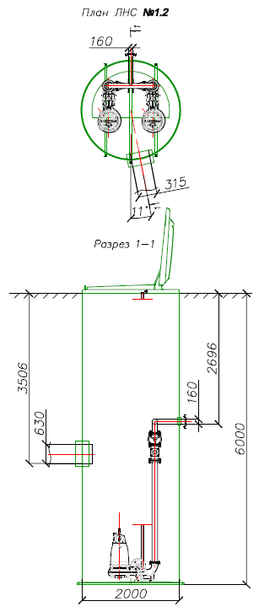

Локально очистное сооружение №8.
Буферный регулирующий резервуар.

Колодец стеклопластиковый, под сороулавливающую корзину. D=1 800 мм.
Перечень основных данных и требований | Содержание основных данных и требований
1. Требования к корпусу изделия
1.1. Материал корпуса | Стеклопластик
1.2. Материал крышки | Стеклопластик
1.3. Исполнение (под газон/под проезжую часть/надземное) | Стандартное / Под газон
1.4. Утепление на глубину от уровня земли, мм | НЕТ
1.5. Диаметр ØD, мм | 1 800
1.6. Длина L, мм | -
1.7. Высота подземной части Н под., мм | 4 420
1.8. Высота полная (с надземной частью) Н полн., мм | 4 600
1.9. Высота лотка подводящего патрубка №1 от дна h1, мм | 851
1.10. Высота лотка отводящего патрубка от дна h3, мм | 851
1.11. Количество кабельных вводов, шт./диаметр, мм/расположение по часам | НЕТ
1.12. Количество горловин, шт./диаметр Ød, мм | Конструктивно
1.13. Расстояние между горловинами, мм | НЕТ
1.14. Вентиляция/тип | НЕТ
2. Требования к подводящему/отводящему трубопроводу
2.1. Марка трубопровода, ПВХ, ГОСТ 32413-2013 | Вход – Икапласт SN16,  выход – Икапласт SN8;
2.2. Наружный/внутренний диаметр, мм | Вход – DN/OD 630;  Выход – DN/OD 500.
2.3. Количество, шт. | Вход – 1, выход – 1.
2.4. Глубина заложения от уровня земли до лотка трубы h, мм | Вход – 3 569; Выход – 3 569.
2.5. Расположение в плане, часы | Вход – 9 ч; Выход – 3 ч.
2.6. На входе/выходе (гильза под трубу / гладкая труба / фланец PN10 / раструб). | Вход, выход – гильза-раструб под трубу;
2.7. Режим поступления стоков | Вход, выход – самотечный.
3. Требования к технологическим камерам
3.1. Тонкослойно-коалесцирующие модули | НЕТ
3.2. Синтетический сорбент | НЕТ
3.3. Сорбционная загрузка | НЕТ
4. Требования к насосному оборудованию
4.1. Наименование насосного оборудования, обозначение | НЕТ
4.2. Количество рабочих/резервных/на склад, шт. | НЕТ
4.3. Артикул АТМ | НЕТ
4.4. Диаметр выходного напорного патрубка АТМ, мм | НЕТ
4.5. Давление фланца, АТМ | НЕТ
4.6. Артикул ВДН | НЕТ
4.7. Изготовление муляжей | НЕТ
4.8. Крючки для поплавковых датчиков/ количество, шт. | НЕТ
4.9. Строповочный элемент для насосного агрегата, шт. | НЕТ
4.10. Стойка под ШУ/ количество, шт. | НЕТ
4.11. Подготовка под манометр с трубкой Перкинса /кол-во, шт. | НЕТ
4.12. Грузоподъёмное устройство/ кол-во, шт. | НЕТ
4.13. Виброкомпенсатор/количество, шт./  DN, мм/ расположение на напорном трубопроводе | НЕТ
5. Требования к запорно-регулирующей арматуре
5.1. Тип обратного клапана/количество, шт. | НЕТ
5.2. Материал корпуса обратного клапана/вид соединения/условный проход | НЕТ
5.3. Тип задвижки/количество, шт. | НЕТ
5.4. Материал корпуса задвижки/вид соединения/условный проход | НЕТ
6. Требования к дополнительному оборудованию
6.1. Лестница/скоба нерж. / тип / кол-во | Стационарная / нерж. сталь / 1 шт.
6.2. Площадка обслуживания / тип. / кол-во | НЕТ
6.3. Датчик/тип/кол-во/ длина кабеля, м | НЕТ
6.4. Ленты металлические для крепления к фундаменту в комплекте с анкерными болтами. | НЕТ.
6.5. Анкерные болты для крепления к фундаменту | ДА / 1 к-т
6.6. Сороулавливающая корзина с строповочными элементами из оцинк. стали, количество, шт. | ДА / нерж. сталь / 1 шт.  (прозор 10мм)
7.7. Прочее (перечислить) | НЕТ
7. Особые требования
7.1. Характеристика рабочей среды | Поверхностный ливнесток.
Страна происхождения | Российская Федерация
Количество | 1 комплект

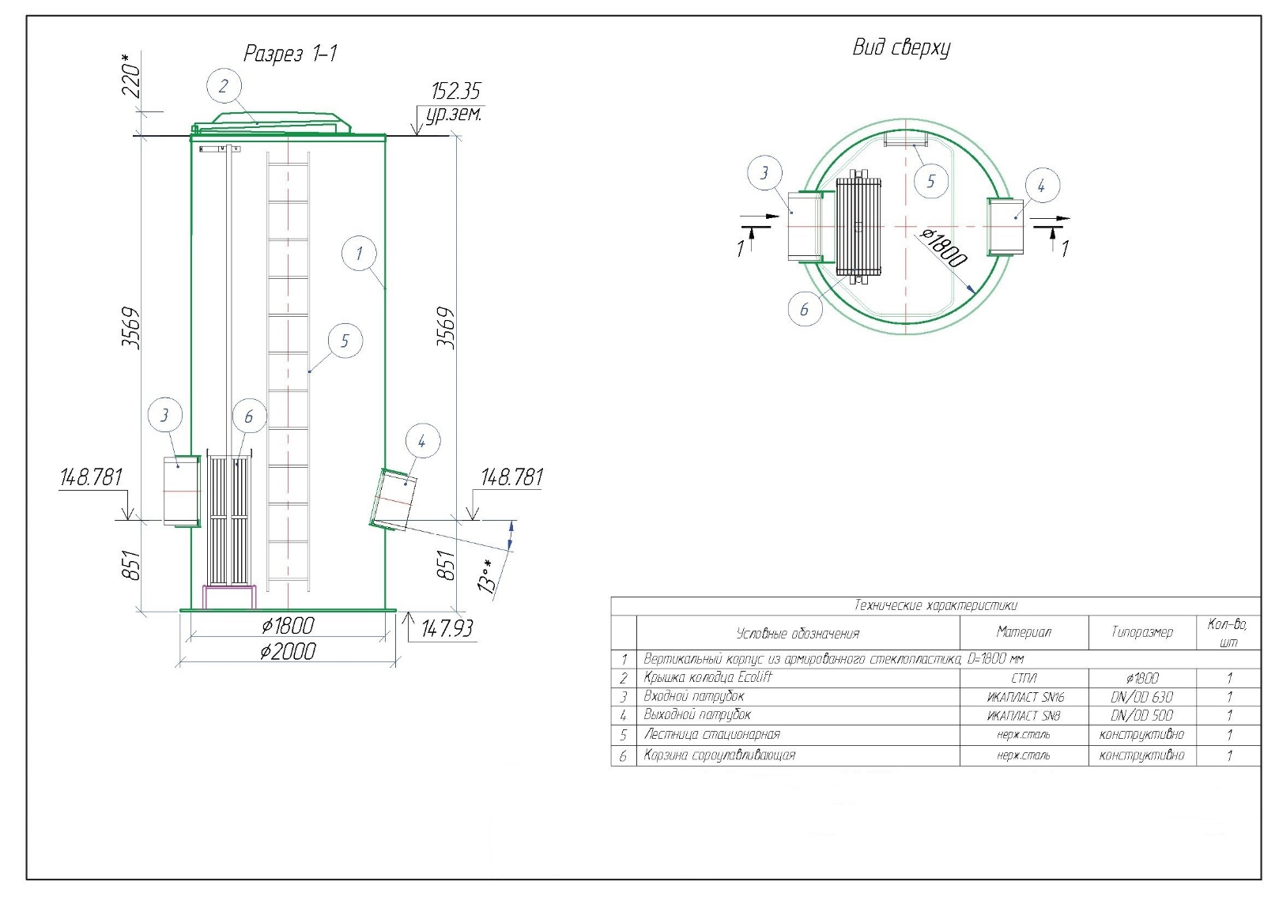

Сепаратор центробежный гравитационный,
производительностью 231-425 л/с. D=2 400 мм
Перечень основных данных и требований | Содержание основных данных и требований
1. Требования к корпусу изделия
1.1. Материал корпуса | Стеклопластик
1.2. Материал крышки | Стеклопластик
1.3. Исполнение (под газон/под проезжую часть/надземное) | Стандартное / Под газон
1.4. Утепление на глубину от уровня земли, мм | НЕТ
1.5. Диаметр ØD, мм | 2 400
1.6. Длина L, мм | -
1.7. Высота подземной части Н под., мм | 7 230
1.8. Высота полная (с надземной частью) Н полн., мм | 7 410
1.9. Высота лотка подводящего патрубка от дна h1, мм | 3 190
1.10. Высота лотка отводящего патрубка от дна h2, мм | 3 800
1.11. Количество кабельных вводов, шт./диаметр, мм/расположение по часам | НЕТ
1.12. Количество горловин, шт./диаметр Ød, мм | 1 / 1 200
1.13. Расстояние между горловинами, мм | Конструктивно
1.14. Вентиляция/тип | ДА / Есттественная (Вентиляционный патрубок с дефлектором Ø100)
2. Требования к подводящему/отводящему трубопроводу
2.1. Марка трубопровода, ПВХ, ГОСТ 32413-2013 | Вход, выход – Икапласт SN8;
2.2. Наружный/внутренний диаметр, мм | Вход – DN/OD 500;  Выход – DN/OD 630.
2.3. Количество, шт. | Вход – 1, выход – 1.
2.4. Глубина заложения от уровня земли до лотка трубы h, мм | Вход – 4 040;  Выход – 3 430.
2.5. Расположение в плане, часы | Вход – 9 ч;  Выход – 3 ч.
2.6. На входе/выходе (гильза под трубу / гладкая труба / фланец PN10 / раструб). | Вход, выход – гильза-раструб под трубу;
2.7. Режим поступления стоков | Вход, выход – самотечный.
3. Требования к технологическим камерам
3.1. Тонкослойно-коалесцирующие модули | НЕТ
3.2. Синтетический сорбент | НЕТ
3.3. Сорбционная загрузка | НЕТ
4. Требования к насосному оборудованию
4.1. Наименование насосного оборудования, обозначение | НЕТ
4.2. Количество рабочих/резервных/на склад, шт. | НЕТ
4.3. Артикул АТМ | НЕТ
4.4. Диаметр выходного напорного патрубка АТМ, мм | НЕТ
4.5. Давление фланца, АТМ | НЕТ
4.6. Артикул ВДН | НЕТ
4.7. Изготовление муляжей | НЕТ
4.8. Крючки для поплавковых датчиков/ количество, шт. | НЕТ
4.9. Строповочный элемент для насосного агрегата, шт. | НЕТ
4.10. Стойка под ШУ/ количество, шт. | НЕТ
4.11. Подготовка под манометр с трубкой Перкинса /кол-во, шт. | НЕТ
4.12. Грузоподъёмное устройство/ кол-во, шт. | НЕТ
4.13. Виброкомпенсатор/количество, шт./  DN, мм/ расположение на напорном трубопроводе | НЕТ
5. Требования к запорно-регулирующей арматуре
5.1. Тип обратного клапана/количество, шт. | НЕТ
5.2. Материал корпуса обратного клапана/вид соединения/условный проход | НЕТ
5.3. Тип задвижки/количество, шт. | НЕТ
5.4. Материал корпуса задвижки/вид соединения/условный проход | НЕТ
6. Требования к дополнительному оборудованию
6.1. Лестница/скоба нерж. / тип / кол-во | Стационарная / нерж. сталь / 1 шт.
6.2. Площадка обслуживания / тип. / кол-во | НЕТ
6.3. Датчик/тип/кол-во/ длина кабеля, м | НЕТ
6.4. Ленты металлические для крепления к фундаменту в комплекте с анкерными болтами. | НЕТ.
6.5. Анкерные болты для крепления к фундаменту | ДА / 1 к-т
6.6. Сороулавливающая корзина с строповочными элементами из оцинк. стали, количество, шт. | НЕТ
6.7. Прочее (перечислить) | Стояк откачки в т.ч. осадка (ПНД d110) – 1 шт.
7. Особые требования
7.1. Характеристика рабочей среды | Поверхностный ливнесток.
Страна происхождения | Российская Федерация
Количество | 1 комплект
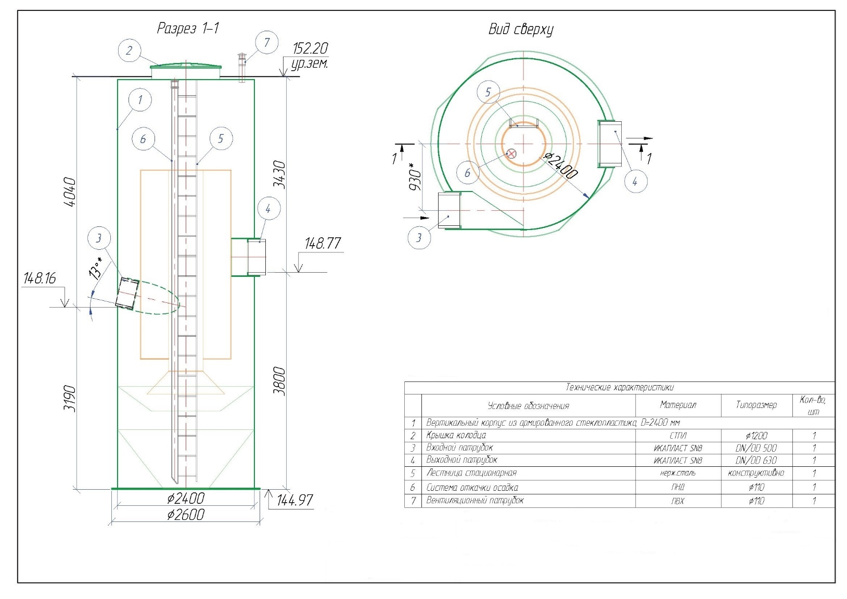

Колодец стеклопластиковый, перепадной. D=1 500 мм.
Перечень основных данных и требований | Содержание основных данных и требований
1. Требования к корпусу изделия
1.1. Материал корпуса | Стеклопластик
1.2. Материал крышки | Стеклопластик
1.3. Исполнение (под газон/под проезжую часть/надземное) | Стандартное / Под газон
1.4. Утепление на глубину от уровня земли, мм | НЕТ
1.5. Диаметр ØD, мм | 1 500
1.6. Длина L, мм | -
1.7. Высота подземной части Н под., мм | 6 220
1.8. Высота полная (с надземной частью) Н полн., мм | 6 400
1.9. Высота лотка подводящего патрубка от дна h1, мм | 2 950
1.10. Высота лотка отводящего патрубка от дна h2, мм | 300
1.11. Количество кабельных вводов, шт./диаметр, мм/расположение по часам | НЕТ
1.12. Количество горловин, шт./диаметр Ød, мм | НЕТ
1.13. Расстояние между горловинами, мм | Конструктивно
1.14. Вентиляция/тип | НЕТ
2. Требования к подводящему/отводящему трубопроводу
2.1. Марка трубопровода, ПВХ, ГОСТ 32413-2013 | Вход, выход – Икапласт SN8;
2.2. Наружный/внутренний диаметр, мм | Вход – DN/OD 630;  Выход – DN/OD 630.
2.3. Количество, шт. | Вход – 1, выход – 1.
2.4. Глубина заложения от уровня земли до лотка трубы h, мм | Вход – 3 270; Выход – 590.
2.5. Расположение в плане, часы | Вход – 12 ч; Выход – 3 ч.
2.6. На входе/выходе (гильза под трубу / гладкая труба / фланец PN10 / раструб). | Вход, выход – гильза-раструб под трубу;
2.7. Режим поступления стоков | Вход, выход – самотечный.
3. Требования к технологическим камерам
3.1. Тонкослойно-коалесцирующие модули | НЕТ
3.2. Синтетический сорбент | НЕТ
3.3. Сорбционная загрузка | НЕТ
4. Требования к насосному оборудованию
4.1. Наименование насосного оборудования, обозначение | НЕТ
4.2. Количество рабочих/резервных/на склад, шт. | НЕТ
4.3. Артикул АТМ | НЕТ
4.4. Диаметр выходного напорного патрубка АТМ, мм | НЕТ
4.5. Давление фланца, АТМ | НЕТ
4.6. Артикул ВДН | НЕТ
4.7. Изготовление муляжей | НЕТ
4.8. Крючки для поплавковых датчиков/ количество, шт. | НЕТ
4.9. Строповочный элемент для насосного агрегата, шт. | НЕТ
4.10. Стойка под ШУ/ количество, шт. | НЕТ
4.11. Подготовка под манометр с трубкой Перкинса /кол-во, шт. | НЕТ
4.12. Грузоподъёмное устройство/ кол-во, шт. | НЕТ
4.13. Виброкомпенсатор/количество, шт./  DN, мм/ расположение на напорном трубопроводе | НЕТ
5. Требования к запорно-регулирующей арматуре
5.1. Тип обратного клапана/количество, шт. | НЕТ
5.2. Материал корпуса обратного клапана/вид соединения/условный проход | НЕТ
5.3. Тип задвижки/количество, шт. | НЕТ
5.4. Материал корпуса задвижки/вид соединения/условный проход | НЕТ
6. Требования к дополнительному оборудованию
6.1. Лестница/скоба нерж. / тип / кол-во | Стационарная / нерж. сталь / 1 шт.
6.2. Площадка обслуживания / тип. / кол-во | НЕТ
6.3. Датчик/тип/кол-во/ длина кабеля, м | НЕТ
6.4. Ленты металлические для крепления к фундаменту в комплекте с анкерными болтами. | НЕТ.
6.5. Анкерные болты для крепления к фундаменту | ДА / 1 к-т
6.6. Сороулавливающая корзина с строповочными элементами из оцинк. стали, количество, шт. | НЕТ
6.7. Прочее (перечислить) | НЕТ
7. Особые требования
7.1. Характеристика рабочей среды | Поверхностный ливнесток.
Страна происхождения | Российская Федерация
Количество | 1 комплект

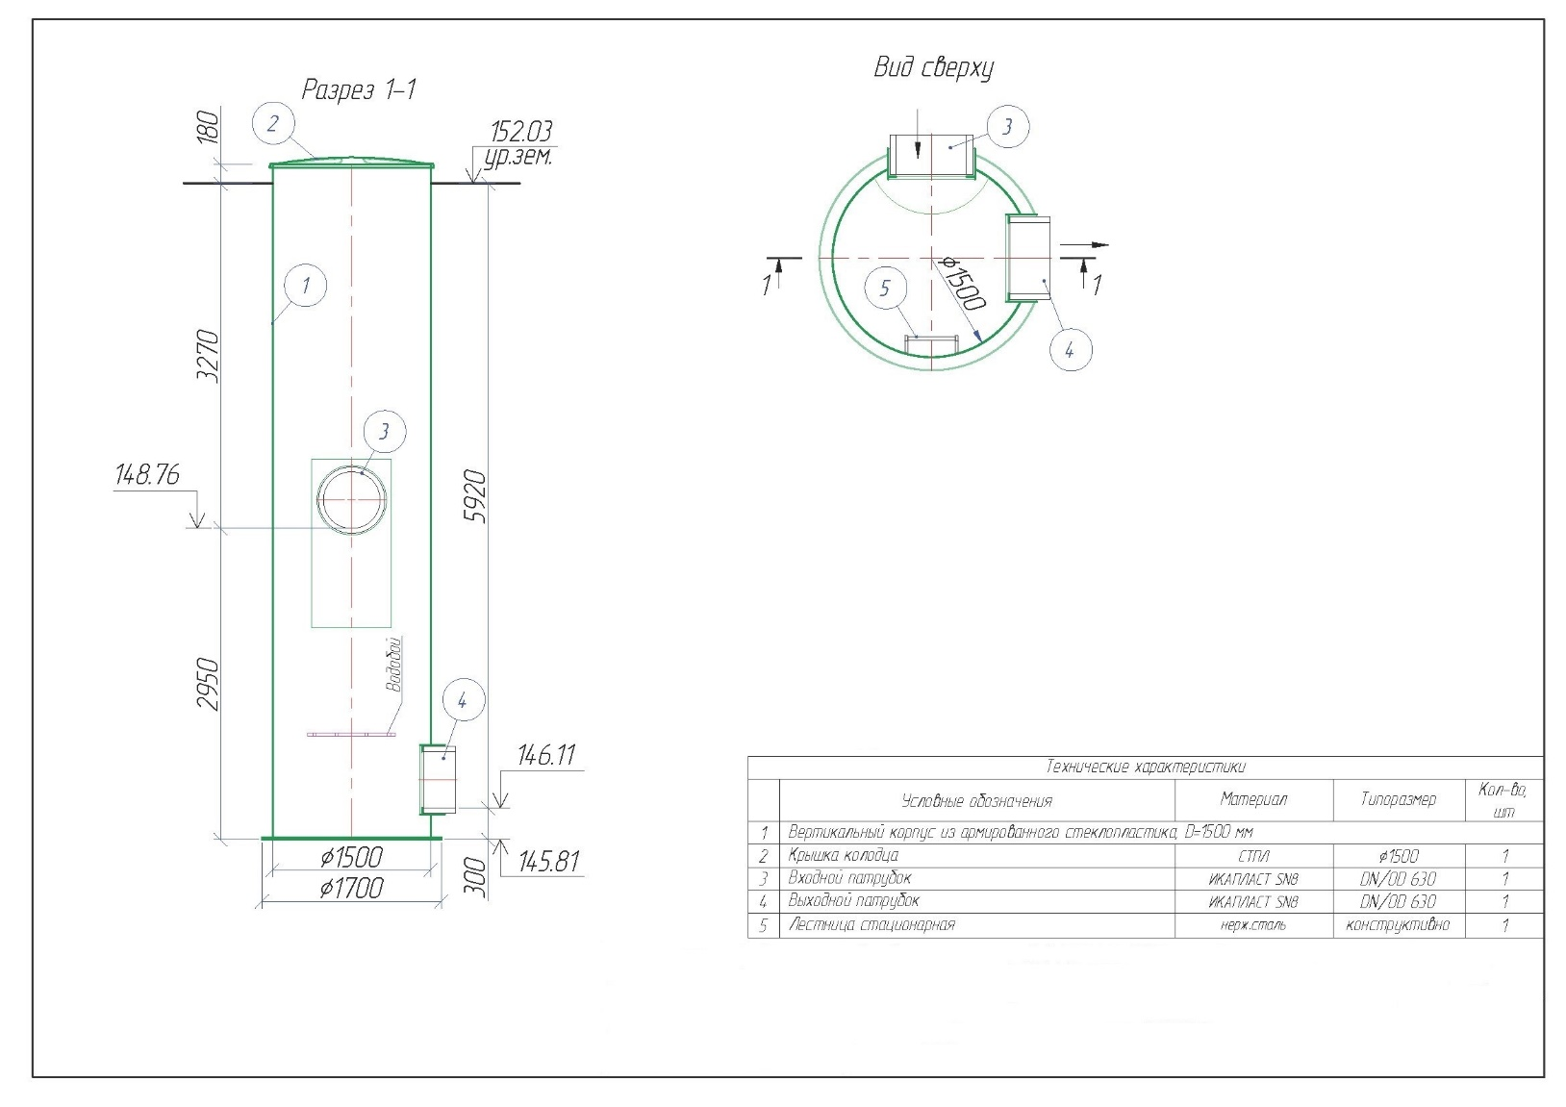

Модульная система для создания быстровозводимых
подземных резервуаров для аккумулирования,
(строительным /гидравлическим) объёмом 936,2 / 964,2 м3.
Перечень основных данных и требований | Содержание основных данных и требований
1. Требования
1.1. Материал корпуса | Полипропилен
1.2. Утепление инспекционных колодцев на глубину от уровня земли, мм | -
1.3. Ширина резервуара B, мм | 16 898
1.4. Длина резервуара L, мм | 30 175
1.5 Рабочая высота резервуара (высота блоков) Н, мм | 1 836
1.6. Отметка дна резервуара, мм | 146,92
1.7. Отметка верха резервуара, мм | 148,756
1.8. Высота надземной части Н наз., мм | 180
1.9. Диаметр инспекционного колодца D, мм / кол-во, шт. | d1800 мм / 2 шт.
1.10. Количество горловин, шт./диаметр Ød, мм | 2 / 1200
1.11. Расстояние между горловинами, мм | Конструктивно
1.13. Вентиляция/тип | Да / естественная (ПВХ d110) – в инспекционном колодце
2. Требования к дополнительному оборудованию
2.1. Лестница/скоба нерж. / тип / кол-во | Стационарная / нерж. сталь / 1 шт. (в ИК)
2.2. Площадка обслуживания / тип. / кол-во | НЕТ
2.3. Прочее (перечислить) | НЕТ
3. Особые требования
3.1. Характеристика рабочей среды | Поверхностный ливнесток
Страна происхождения | Российская Федерация
Количество | 1 комплект

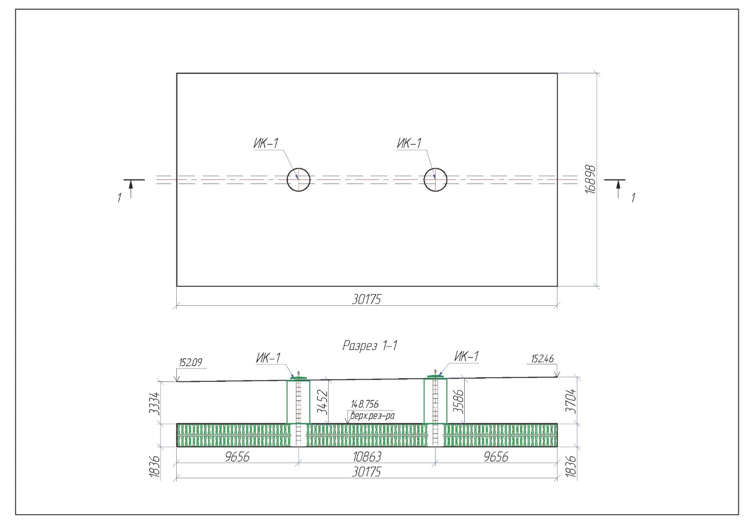

Колодец стеклопластиковый, инспекционный. D=1 800мм. (ИК-1, ИК-2).
Перечень основных данных и требований | Содержание основных данных и требований
1. Требования к корпусу изделия
1.1. Материал корпуса | Стеклопластик
1.2. Материал крышки | Стеклопластик
1.3. Исполнение (под газон/под проезжую часть/надземное) | Стандартное / под газон
1.4. Утепление на глубину от уровня земли, мм | НЕТ
1.5. Диаметр ØD, мм | 1800
1.6. Длина L, мм | -
1.7. Высота подземной части Н под., мм | ИК-1 – 3 452, ИК-2 – 3 586
1.8. Высота полная (с надземной частью) Н полн., мм | ИК-1 – 3 632, ИК-2 – 3 766
1.9. Количество кабельных вводов, шт./диаметр, мм/расположение по часам | НЕТ
1.10. Количество горловин, шт./диаметр Ød, мм | 1 / 1200
1.11. Расстояние между горловинами, мм | Конструктивно
1.12. Вентиляция/тип | Да / Естественная
2. Требования к дополнительному оборудованию
2.1. Лестница/скоба нерж. / тип / кол-во | Стационарная нерж. сталь / 1 шт.
2.2. Площадка обслуживания / тип. / кол-во | НЕТ
2.3. Датчик/тип/кол-во/ длина кабеля, м | НЕТ
2.4. Ленты металлические для крепления к фундаменту в комплекте с анкерными болтами. | НЕТ
2.5. Анкерные болты для крепления к фундаменту | НЕТ
2.6. Сороулавливающая корзина с строповочными элементами, количество, шт. | НЕТ
2.7. Прочее (перечислить) | ПЭ-вставка для приварки геомембраны.  Стреппинг лента для крепления геотекстиля – на один оборот
3. Особые требования
3.1. Характеристика рабочей среды | Поверхностный ливнесток
Страна происхождения | Российская Федерация
Количество | 2 комплекта

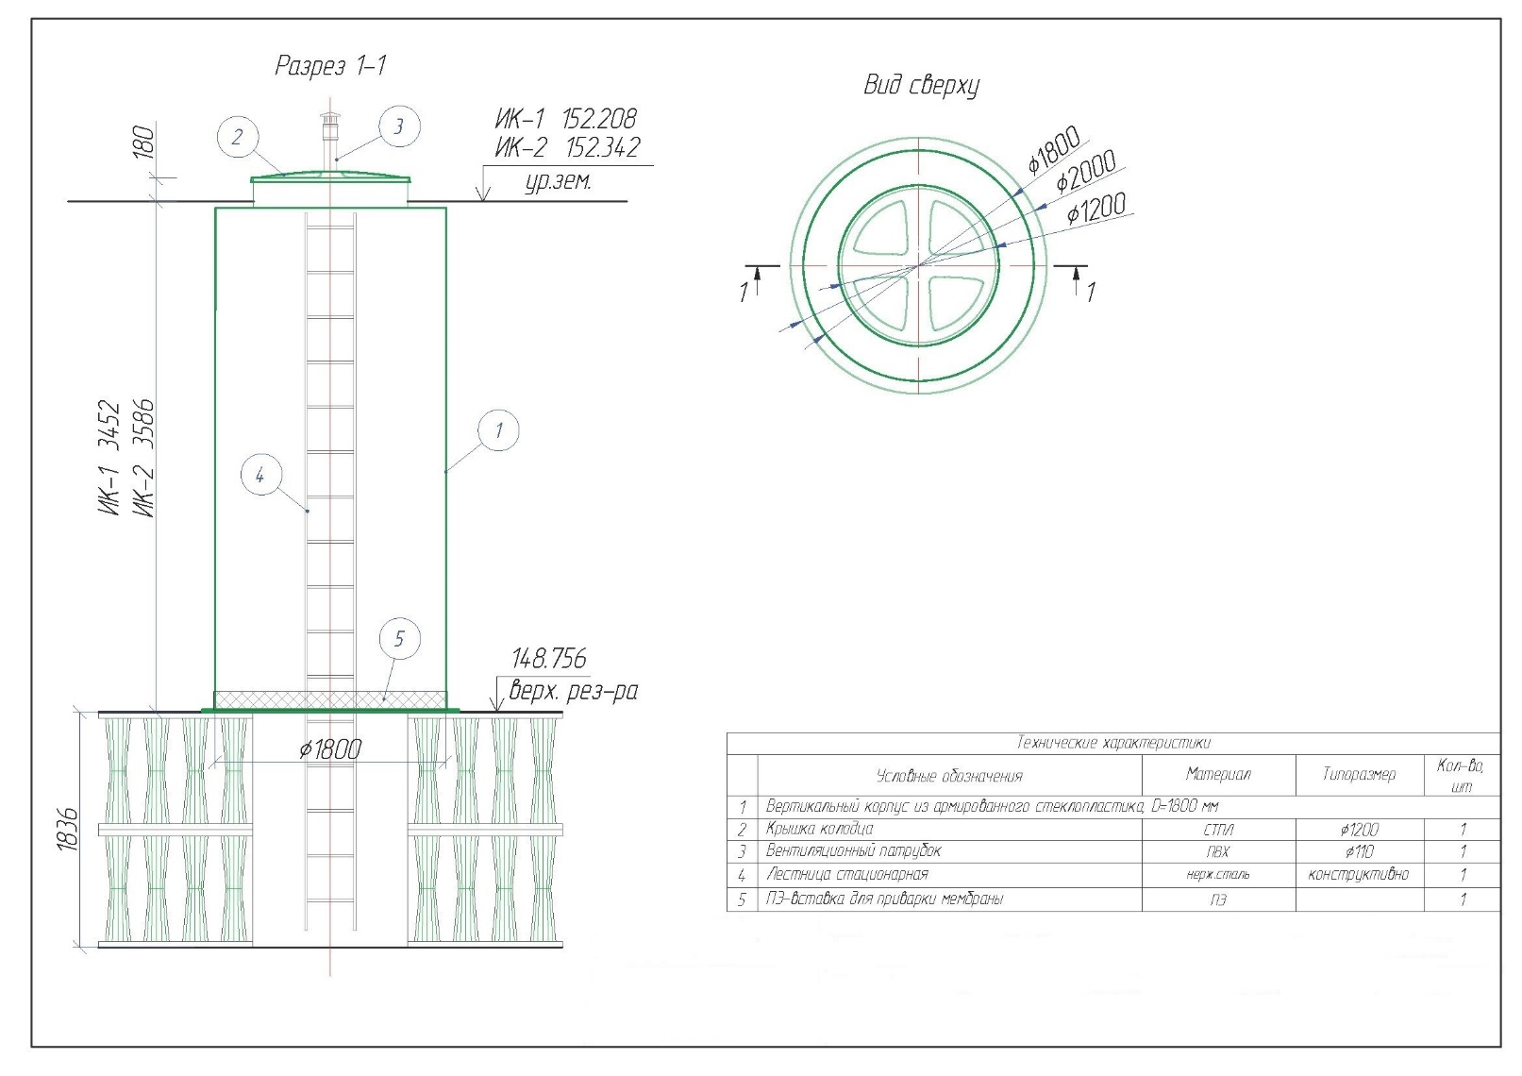

Колодец стеклопластиковый, под запорную арматуру. D=1 800 мм.
Перечень основных данных и требований | Содержание основных данных и требований
1. Требования к корпусу изделия
1.1. Материал корпуса | Стеклопластик
1.2. Материал крышки | Стеклопластик
1.3. Исполнение (под газон/под проезжую часть/надземное) | Стандартное / Под газон
1.4. Утепление на глубину от уровня земли, мм | НЕТ
1.5. Диаметр ØD, мм | 1 800
1.6. Длина L, мм | -
1.7. Высота подземной части Н под., мм | 6 980
1.8. Высота полная (с надземной частью) Н полн., мм | 7 160
1.9. Высота лотка подводящего патрубка №1 от дна h1, мм | 300
1.10. Высота лотка подводящего патрубка №2 от дна h2, мм | 4 005
1.11. Высота лотка отводящего патрубка от дна h3, мм | 300
1.12. Количество кабельных вводов, шт./диаметр, мм/расположение по часам | НЕТ
1.13. Количество горловин, шт./диаметр Ød, мм | НЕТ
1.14. Расстояние между горловинами, мм | Конструктивно
1.15. Вентиляция/тип | ДА / Естественная (Вентиляционный патрубок с дефлектором Ø100)
2. Требования к подводящему/отводящему трубопроводу
2.1. Марка трубопровода, ПВХ, ГОСТ 32413-2013. | Вход №1, Икапласт SN8;  вход №2 – Икапласт SN16;  Выход – ПЭ100 SDR17
2.2. Наружный/внутренний диаметр, мм | Вход №1 – DN/OD 630;  Вход №2 – DN/OD 315;  Выход – Ø 630.
2.3. Количество, шт. | Вход – 2, выход – 1.
2.4. Глубина заложения от уровня земли до лотка трубы h, мм | Вход №1 – 6 680; Вход №2 – 2 975;  Выход – 6 680.
2.5. Расположение в плане, часы | Вход №1 – 9 ч; Вход №2 – 12 ч;  Выход – 3 ч.
2.6. На входе/выходе (гильза под трубу / гладкая труба / фланец PN10 / раструб). | Вход №1, вход №2 – гильза-раструб под трубу;  выход – гладкая ПЭ-труба под приварку;
2.7. Режим поступления стоков | Вход, выход – самотечный.
3. Требования к технологическим камерам
3.1. Тонкослойно-коалесцирующие модули | НЕТ
3.2. Синтетический сорбент | НЕТ
3.3. Сорбционная загрузка | НЕТ
4. Требования к насосному оборудованию
4.1. Наименование насосного оборудования, обозначение | НЕТ
4.2. Количество рабочих/резервных/на склад, шт. | НЕТ
4.3. Артикул АТМ | НЕТ
4.4. Диаметр выходного напорного патрубка АТМ, мм | НЕТ
4.5. Давление фланца, АТМ | НЕТ
4.6. Артикул ВДН | НЕТ
4.7. Изготовление муляжей | НЕТ
4.8. Крючки для поплавковых датчиков/ количество, шт. | НЕТ
4.9. Строповочный элемент для насосного агрегата, шт. | НЕТ
4.10. Стойка под ШУ/ количество, шт. | НЕТ
4.11. Подготовка под манометр с трубкой Перкинса /кол-во, шт. | НЕТ
4.12. Грузоподъёмное устройство/ кол-во, шт. | НЕТ
4.13. Виброкомпенсатор/количество, шт./  DN, мм/ расположение на напорном трубопроводе | НЕТ
5. Требования к запорно-регулирующей арматуре
5.1. Тип обратного клапана/количество, шт. | НЕТ
5.2. Материал корпуса обратного клапана/вид соединения/условный проход | НЕТ
5.3. Тип задвижки/количество, шт. | Шиберная (ножевого типа) / 1 шт.  (на отводящем патрубке)
5.4. Материал корпуса задвижки/вид соединения/условный проход | Чугун / фланцевое /Dn600
6. Требования к дополнительному оборудованию
6.1. Лестница/скоба нерж. / тип / кол-во | Стационарная/нерж. сталь/1 компл.
6.2. Площадка обслуживания / тип. / кол-во | НЕТ
6.3. Датчик/тип/кол-во/ длина кабеля, м | НЕТ
6.4. Ленты металлические для крепления к фундаменту в комплекте с анкерными болтами. | НЕТ.
6.5. Анкерные болты для крепления к фундаменту | ДА / 1 к-т
6.6. Сороулавливающая корзина с строповочными элементами из оцинк. стали, количество, шт. | НЕТ
6.7. Прочее (перечислить) | НЕТ
7. Особые требования
7.1. Характеристика рабочей среды | Поверхностный ливнесток.
Страна происхождения | Российская Федерация
Количество | 1 комплект

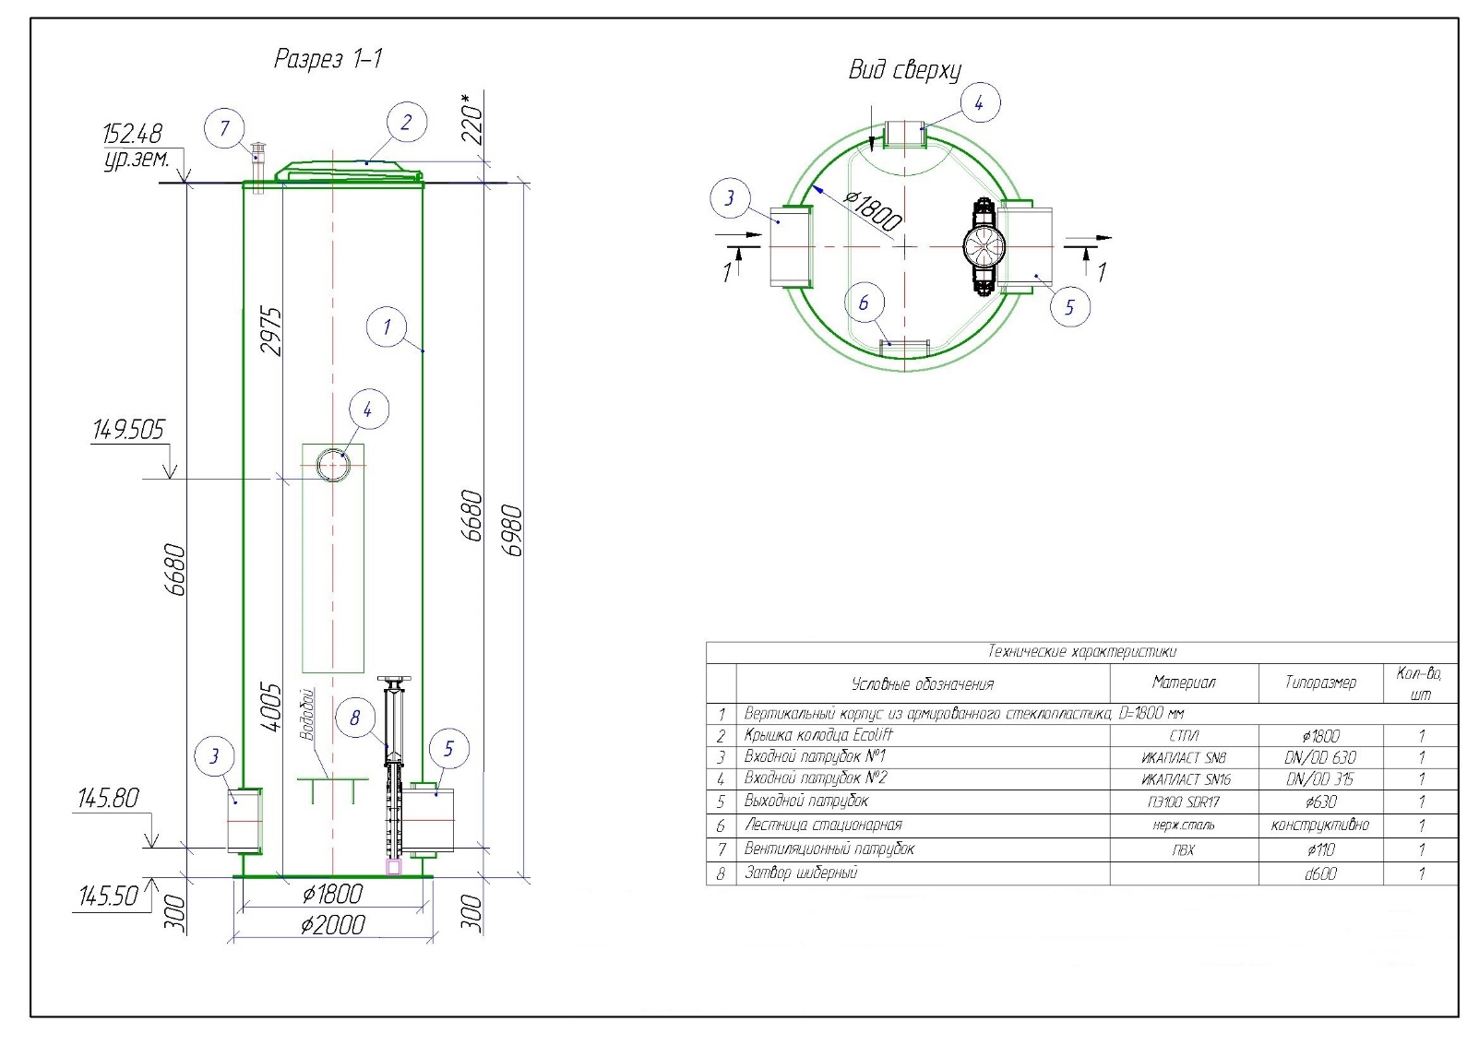

Колодец стеклопластиковый, для гашения напора. D=1 200 мм.
Перечень основных данных и требований | Содержание основных данных и требований
1. Требования к корпусу изделия
1.1. Материал корпуса | Стеклопластик
1.2. Материал крышки | Чугунный люк тип «Т»
1.3. Исполнение (под газон/под проезжую часть/надземное) | Стандартное / Под газон
14. Утепление на глубину от уровня земли, мм | НЕТ
1.5. Диаметр ØD, мм | 1 200
1.6. Длина L, мм | -
1.7. Высота подземной части Н под., мм | 3 554
1.8. Высота полная (с надземной частью) Н полн., мм | 3 554
1.9. Высота лотка подводящего патрубка от дна h1, мм | 800
1.10. Высота лотка отводящего патрубка от дна h2, мм | 300
1.11. Количество кабельных вводов, шт./диаметр, мм/расположение по часам | НЕТ
1.12. Количество горловин, шт./диаметр Ød, мм | 1/600
1.13. Расстояние между горловинами, мм | Конструктивно
1.14. Вентиляция/тип | НЕТ
2. Требования к подводящему/отводящему трубопроводу
2.1. Марка трубопровода, ПВХ, ГОСТ 32413-2013 | Вход – ПЭ100 SDR17  выход – Икапласт SN16;
2.2. Наружный/внутренний диаметр, мм | Вход –ø160;  Выход – DN/OD 315.
2.3. Количество, шт. | Вход – 1, выход – 1.
2.4. Глубина заложения от уровня земли до лотка трубы h, мм | Вход – 2 754; Выход – 3 254.
2.5. Расположение в плане, часы | Вход – 9 ч; Выход – 6 ч.
2.6. На входе/выходе (гильза под трубу / гладкая труба / фланец PN10 / раструб). | Вход – гладка ПЭ-труба под приварку,  выход – гильза-раструб под трубу;
2.7. Режим поступления стоков | Вход – напорный,  выход – самотечный.
3. Требования к технологическим камерам
3.1. Тонкослойно-коалесцирующие модули | НЕТ
3.2. Синтетический сорбент | НЕТ
3.3. Сорбционная загрузка | НЕТ
4. Требования к насосному оборудованию
4.1. Наименование насосного оборудования, обозначение | НЕТ
4.2. Количество рабочих/резервных/на склад, шт. | НЕТ
4.3. Артикул АТМ | НЕТ
4.4. Диаметр выходного напорного патрубка АТМ, мм | НЕТ
4.5. Давление фланца, АТМ | НЕТ
4.6. Артикул ВДН | НЕТ
4.7. Изготовление муляжей | НЕТ
4.8. Крючки для поплавковых датчиков/ количество, шт. | НЕТ
4.9. Строповочный элемент для насосного агрегата, шт. | НЕТ
4.10. Стойка под ШУ/ количество, шт. | НЕТ
4.11. Подготовка под манометр с трубкой Перкинса /кол-во, шт. | НЕТ
4.12. Грузоподъёмное устройство/ кол-во, шт. | НЕТ
4.13. Виброкомпенсатор/количество, шт./  DN, мм/ расположение на напорном трубопроводе | НЕТ
5. Требования к запорно-регулирующей арматуре
5.1. Тип обратного клапана/количество, шт. | НЕТ
5.2. Материал корпуса обратного клапана/вид соединения/условный проход | НЕТ
5.3. Тип задвижки/количество, шт. | НЕТ
5.4. Материал корпуса задвижки/вид соединения/условный проход | НЕТ
6. Требования к дополнительному оборудованию
6.1. Лестница/скоба нерж. / тип / кол-во | Стационарная / нерж. сталь / 1 компл.
6.2. Площадка обслуживания / тип. / кол-во | НЕТ
6.3. Датчик/тип/кол-во/ длина кабеля, м | НЕТ
6.4. Ленты металлические для крепления к фундаменту в комплекте с анкерными болтами. | НЕТ.
6.5. Анкерные болты для крепления к фундаменту | ДА / 1 к-т
6.6. Сороулавливающая корзина с строповочными элементами из оцинк. стали, количество, шт. | НЕТ
6.7. Прочее (перечислить) | Гасистель напора с опорой, нерж.сталь
7. Особые требования
7.1. Характеристика рабочей среды | Поверхностный ливнесток.
Страна происхождения | Российская Федерация
Количество | 1 комплект
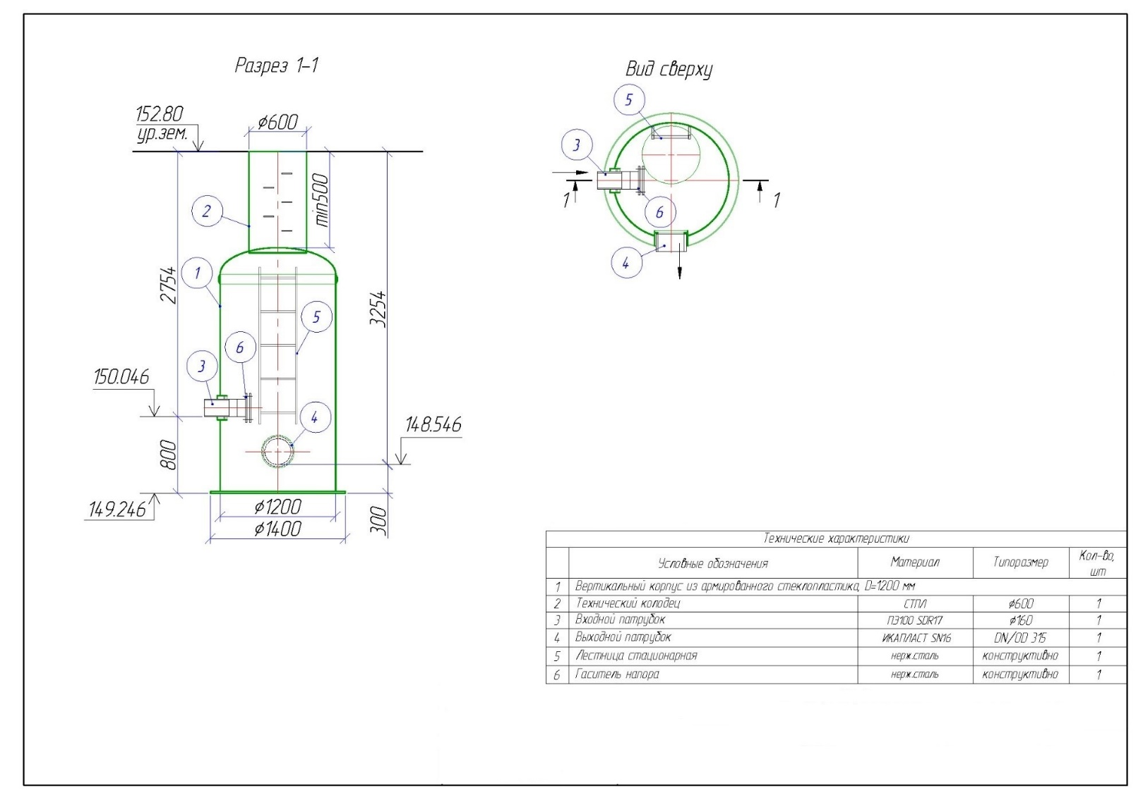

Ливневая насосная станция №2
Перечень основных данных и требований | Содержание основных данных и требований
1. Требования к корпусу изделия
1.1. Материал корпуса | Стеклопластик
1.2. Материал крышки | Стеклопластик/Алюминий
1.3. Исполнение/под проезжей частью/разгрузочная плита | Стандартное/-/-
1.4. Утепление на глубину от уровня земли, мм | -
1.5. Диаметр, мм | 1 500
1.6. Длина, мм | -
1.7. Высота подземной части, мм | 7 710
1.8. Высота полная, мм | 7 890
1.9. Количество кабельных вводов, шт./диаметр, мм/расположение по часам | 4 шт. / 50 мм / конструктивно
1.10. Количество горловин, шт./диаметр, мм | -
1.11. Расстояние между горловинами, мм | -
1.12. Вентиляция | Естественная (ПВХ - 2 шт.)
2. Требования к напорному трубопроводу
2.1. Материал трубопровода, обозначение | Сталь AISI304
2.2. Условный проход, мм | 65/80/180
2.3. Максимальное давление в системе, атм | PN10
2.4. Глубина заложения от уровня земли до лотка трубы, мм | -2710
2.5. Расположение в плане, часы | 12
2.6. Расстояние между напорными трубопроводами на выходе из корпуса, мм | -
2.7. На выходе из корпуса/количество, шт. | ПЭ 100 SDR 17 180х10,7 мм / 1 шт.
3. Требования к подводящему трубопроводу
3.1. Материал трубопровода, обозначение | ПЭ 100 SDR17 630х37,4 мм
3.2. Наружный/внутренний диаметр, мм | 630/555,2
3.3. Количество, шт. | 1 шт.
3.4. Глубина заложения от уровня земли до лотка трубы, мм | - 6720 мм
3.5. Расположение в плане, часы | 9
3.6. На входе в корпус | Гильза с УКП
4. Требования к напорному патрубку насоса
4.1. Наименование напорного патрубка, артикул | KQ, WQEL DN65
4.2. Диаметр, мм | 65
4.3. Давление фланца, атм | PN6
4.4. Артикул верхних держателей направляющих | -
5. Требования к запорно-регулирующей арматуре
5.1. Тип обратного клапана/количество, шт. | Шаровый/2 шт.
5.2. Материал корпуса обратного клапана/ вид соединения/условный проход | Чугун/фланцевое/DN80
5.3. Тип задвижки/количество, шт. | Клиновая/2 шт.
5.4. Материал корпуса задвижки/вид соединения/условный проход | Чугун/фланцевое/DN80
6. Требования к насосному оборудованию
6.1. Наименование насосного оборудования, обозначение | KQ, 65WQ/EC40-38-7.5.  7,5 кВт. 15 А, 400 В. 2 шт.
6.2. Количество рабочих, шт./резервных, шт./на склад, шт. | 1/1/0
6.3. Масса фундамента под один насос, кг/масса насоса, кг | -/73 кг
6.4. Длина кабеля насоса, с поплавковым датчиком уровня | 20 м – 4 шт.
7. Требования к дополнительному оборудованию
7.1. Сороулавливающая корзина/производительность м³/час/прозор, мм | -
7.2. Цепь для насосного агрегата, шт / сороулавливающей корзины, шт | Да, 2 шт., / -
7.3. Стойка под ШУ/ габариты ШхГ, мм | Да, из чёрной стали с ЛКП (если шкаф не напольного исполнения)
7.4. Манометр с компенсационной трубкой/кол-во, шт./давление, кПа | Да/2 шт.
7.5. Крючки для поплавковых датчиков/количество, шт. | Да/4 шт.
7.6. Труба для г/с датчика / материал | -
7.7. Грузоподъёмное устройство/количество, шт. | -
7.8. Виброкомпенсатор/ количество, шт. / DN, мм/ Расположение на напорном трубопроводе | -
7.9. Комплектация | - площадка обслуживания – 1 комплект;  - анкерные болты крепления корпуса к бетонному фундаменту. Длина анкера 160 мм – 6 шт;  - Стационарная лестница – 1 шт.
Страна происхождения КНС | Российская Федерация
Страна происхождения насосов | Китай
Количество | 1 комплект

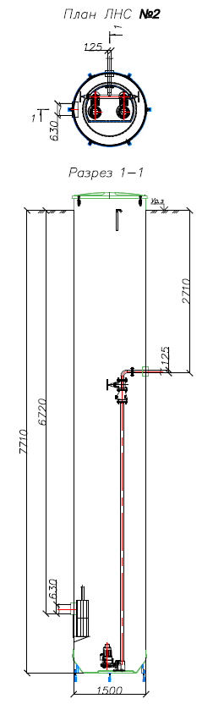

Локально очистное сооружение №9.

Камера разделительная. D=1 500 мм.
Перечень основных данных и требований | Содержание основных данных и требований
1. Требования к корпусу изделия
1.1. Материал корпуса | Стеклопластик. Толщина горизонтального корпуса не менее 10,2 мм +/- 1 мм. Толщина торцевой крышки не менее 12 мм +/- 1 мм.
1.2. Материал крышки | Стеклопластик
1.3. Исполнение (под газон/под проезжую часть/надземное) | Стандартное / Под газон
1.4. Утепление на глубину от уровня земли, мм | НЕТ
1.5. Диаметр ØD, мм | 1 500
1.6. Длина L, мм | -
1.7. Высота подземной части Н под., мм | 3 390
1.8. Высота полная (с надземной частью) Н полн., мм | 3 570
1.9. Высота лотка подводящего патрубка от дна h1, мм | 844
1.10. Высота лотка отводящего патрубка №1 (на очистку) от дна h2, мм | 844
1.11. Высота лотка отводящего патрубка №2 (байпас) от дна h3, мм | 960
1.12. Количество кабельных вводов, шт./диаметр, мм/расположение по часам | НЕТ
1.13. Количество горловин, шт./диаметр Ød, мм | НЕТ
1.14. Расстояние между горловинами, мм | НЕТ
1.15. Вентиляция/тип | НЕТ
2. Требования к подводящему/отводящему трубопроводу
2.1. Марка трубопровода, ПВХ, ГОСТ 32413-2013. | Вход, выход – Икапласт SN8;
2.2. Наружный/внутренний диаметр, мм | Вход – DN/OD 315;  Выход №1 – DN/OD 200;  Выход №1 – DN/OD 315.
2.3. Количество, шт. | Вход – 1, выход – 2.
2.4. Глубина заложения от уровня земли до лотка трубы h, мм | Вход – 2 546;  Выход №1 – 2 546; Выход №2 – 2 430.
2.5. Расположение в плане, часы | Вход – 9 ч; Выход №1 – 6 ч;  Выход №2 – 12 ч.
2.6. На входе/выходе (гильза под трубу / гладкая труба / фланец PN10 / раструб). | Вход, выход – гильза-раструб под трубу;
2.7. Режим поступления стоков | Вход, выход – самотечный.
3. Требования к технологическим камерам
3.1. Тонкослойно-коалесцирующие модули | НЕТ
3.2. Синтетический сорбент | НЕТ
3.3. Сорбционная загрузка | НЕТ
4. Требования к насосному оборудованию
4.1. Наименование насосного оборудования, обозначение | НЕТ
4.2. Количество рабочих/резервных/на склад, шт. | НЕТ
4.3. Артикул АТМ | НЕТ
4.4. Диаметр выходного напорного патрубка АТМ, мм | НЕТ
4.5. Давление фланца, АТМ | НЕТ
4.6. Артикул ВДН | НЕТ
4.7. Изготовление муляжей | НЕТ
4.8. Крючки для поплавковых датчиков/ количество, шт. | НЕТ
4.9. Строповочный элемент для насосного агрегата, шт. | НЕТ
4.10. Стойка под ШУ/ количество, шт. | НЕТ
4.11. Подготовка под манометр с трубкой Перкинса /кол-во, шт. | НЕТ
4.12. Грузоподъёмное устройство/ кол-во, шт. | НЕТ
4.13. Виброкомпенсатор/количество, шт./  DN, мм/ расположение на напорном трубопроводе | НЕТ
5. Требования к запорно-регулирующей арматуре
5.1. Тип обратного клапана/количество, шт. | НЕТ
5.2. Материал корпуса обратного клапана/вид соединения/условный проход | НЕТ
5.3. Тип задвижки/количество, шт. | НЕТ
5.4. Материал корпуса задвижки/вид соединения/условный проход | НЕТ
6. Требования к дополнительному оборудованию
6.1. Лестница/скоба нерж. / тип / кол-во | Стационарная / нерж. сталь / 1 шт.
6.2. Площадка обслуживания / тип. / кол-во | НЕТ
6.3. Датчик/тип/кол-во/ длина кабеля, м | НЕТ
6.4. Ленты металлические для крепления к фундаменту в комплекте с анкерными болтами. | НЕТ.
6.5. Анкерные болты для крепления к фундаменту | ДА / 1 к-т
6.6. Сороулавливающая корзина с направляющими для подъема и опускания и строповочными элементами из оцинк. стали, количество, шт. | ДА / нерж. сталь / 1 шт.  (прозор 10мм)
6.7. Прочее (перечислить) | НЕТ
7. Особые требования
7.1. Характеристика рабочей среды | Поверхностный ливнесток.
Страна происхождения | Российская Федерация
Количество | 1 комплект

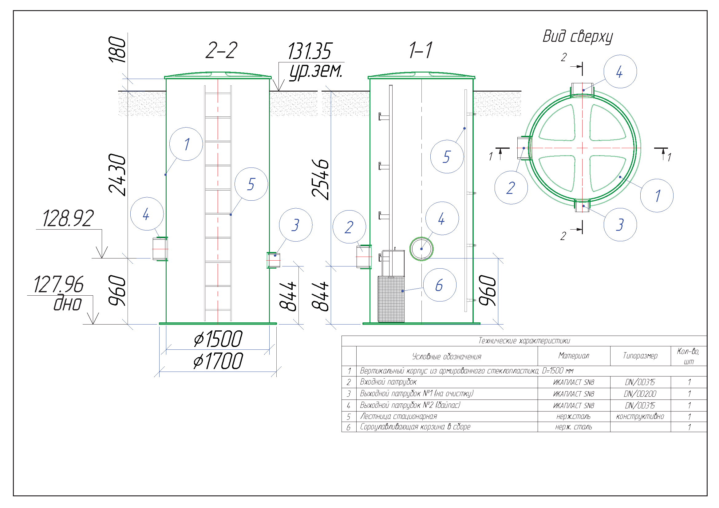

Установка для очистки поверхностных сточных вод,
производительностью до 20 л/с. L=2 200 мм, L=6 100 мм.
Перечень основных данных и требований | Содержание основных данных и требований
1. Требования к корпусу изделия
1.1. Материал корпуса | Стеклопластик. Толщина горизонтального корпуса не менее 10,2 мм +/- 1 мм. Толщина торцевой крышки не менее 12 мм +/- 1 мм.
1.2. Материал крышки | Стеклопластик
1.3. Исполнение (под газон/под проезжую часть/надземное) | Стандартное / Под газон
1.4. Утепление на глубину от уровня земли, мм | НЕТ
1.5. Диаметр ØD_{корп.}, мм | 2 200
1.6. Длина корпуса L_{корп.}, мм | 6 100
1.7. Высота подземной части Н_{подзем.}, мм | 4 390 – 4 470 (разный ур. земли)
1.8. Высота полная (с надземной частью) Н_{полн.}, мм | 4 570 – 4 650 (разный ур. земли)
1.9. Высота лотка подводящего патрубка от дна H1, мм | 1 900
1.10. Высота лотка отводящего патрубка от дна H2, мм | 1 400
2. Требования к техническим колодцам
2.1. Количество горловин (ТК), шт./диаметр ØТК, мм | 2 / 1 000
2.2. Дополнительный ТК, шт. / диаметр ØТК-доп., мм | НЕТ
2.3. Расстояние между горловинами ТК-1 и ТК-2 L_{тк}, мм (без учета ТК-доп.) | Конструктивно
2.4. Количество кабельных вводов, шт./диаметр, мм/расположение по часам | НЕТ
2.5. Вентиляция/тип | ДА / 2 шт. / вент. стояк d110 мм ПВХ с дефлектором – в каждом ТК по 1 шт.
2.6. Лестница/скоба нерж. в ТК / тип / кол-во | Стационарная / нерж. / в каждом ТК по 1 шт.
3. Требования к подводящему/отводящему патрубкам
3.1. Марка патрубков | Вход, выход – ПЭ100 SDR17;
3.2. Наружный / внутренний диаметр патрубков Ød, мм | Вход; Выход – ∅200х11,9.
3.3. Количество патрубков, шт. | Вход – 1, выход – 1.
3.4. Глубина заложения от уровня земли до лотка трубы Н_{заложения.}, мм | Вход – 2 490; выход – 3 070.
3.5. Расположение патрубков в плане, часы | Вход – 9 ч, выход – 3 ч.
3.6. На входе / выходе (гильза под трубу / гладкая труба / фланец PN10 / раструб). | Вход, выход – ПВХ-раструб
3.7. Режим поступления стоков | Вход, выход – самотечный;
4. Требования к технологическим камерам / элементам
4.1. Гаситель напора с отбойной пластиной на входе | ДА / SC.2.2
4.2. Переливной карман на выходе | ДА
4.3. Разгрузочные трубопроводы осадка / кол-во | ДА / 2 шт. d110 мм ПНД
4.4. Короба СТПЛ под фильтрующую загрузку, N_{korob} шт. | SC.2.2 / 8 шт. (для зоны очистки L=4 м)
4.5. Дренажные трубки | 4 шт. / Ø110, гофрированная (с перфорацией) с ЗФП  по 2 шт. на сторону
4.6. Тонкослойно-коалесцирующие модули ТКМ | ТКМ-1000 SC2.2 / 3 шт.  ТКМ-500 SC2.2 / 1 шт.
4.7. Кассеты под синтетический сорбент, N_{ks}, шт. | SC.2.2 / 16 шт.
4.8. Сорбент угольный, N_{carb.1}, кг | 480 / МИУ-С1.  560 / МИУ-С2
5. Требования к дополнительному оборудованию
5.1. Подготовка под датчик / тип / кол-во / способ крепления | НЕТ
5.2. Площадка обслуживания / тип. / кол-во | НЕТ
5.3. Коннектор для промывки угольного сорбента с комплектующими | НЕТ
5.5. Лестница для обслуживания мобильная | НЕТ
5.4. Ленты металлические / ремни стяжные для крепления к фундаменту, в комплекте с анкерными болтами | ДА / 4 шт.
Страна происхождения | Российская Федерация
Количество | 1 комплект

Качественные характеристики стока:
Вид загрязнений | Характеристики исходной сточной жидкости*, мг/л | Характеристики очищенной воды**, мг/л
Дождевой сток
Взвешенные вещества | Не более 800 | Не более 3
Нефтепродукты | Не более 18 | Не более 0,05
БПК_{полн} | Не более 130 | Не более 3
Специфические загрязнители | Отсутствуют
Талый сток
Взвешенные вещества | Не более 3000 | Не более 3
Нефтепродукты | Не более 20 | Не более 0,05
БПК_{полн} | Не более 130 | Не более 3
Специфические загрязнители | Отсутствуют

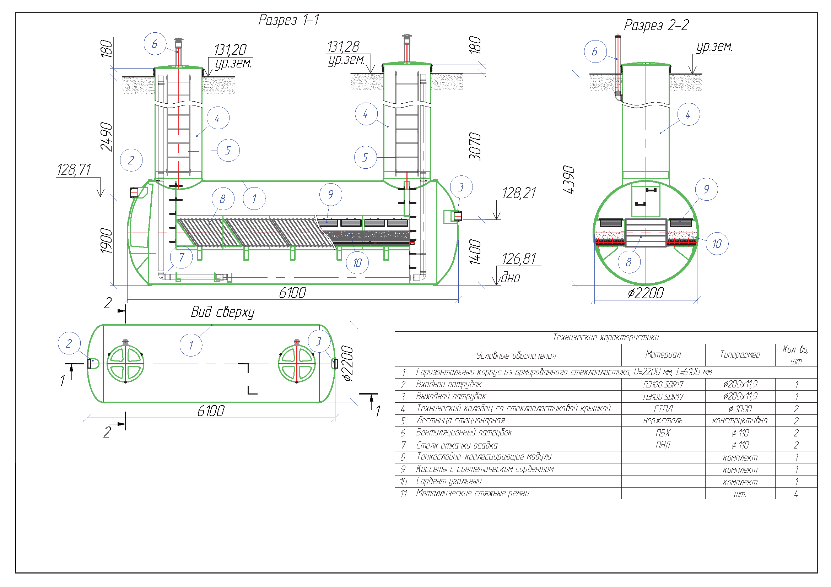

Колодец стеклопластиковый, для отбора проб. D=1 500 мм.
Перечень основных данных и требований | Содержание основных данных и требований
1. Требования к корпусу изделия
1.1. Материал корпуса | Стеклопластик
1.2. Материал крышки | Стеклопластик
1.3. Исполнение (под газон/под проезжую часть/надземное) | Стандартное / Под газон
1.4. Утепление на глубину от уровня земли, мм | НЕТ
1.5. Диаметр ØD, мм | 1 500
1.6. Длина L, мм | -
1.7. Высота подземной части Н под., мм | 5 250
1.8. Высота полная (с надземной частью) Н полн., мм | 5 430
1.9. Высота лотка подводящего патрубка №1 (с очистки) от дна h1, мм | 2 100
1.10. Высота лотка подводящего патрубка №2 (байпас) от дна h2, мм | 2 710
1.11. Высота лотка отводящего патрубка от дна h3, мм | 300
1.12. Количество кабельных вводов, шт./диаметр, мм/расположение по часам | НЕТ
1.13. Количество горловин, шт./диаметр Ød, мм | НЕТ
1.14. Расстояние между горловинами, мм | НЕТ
1.15. Вентиляция/тип | НЕТ
2. Требования к подводящему/отводящему трубопроводу
2.1. Марка трубопровода, ПВХ, ГОСТ 32413-2013 | Вход №1 – ПЭ100 SDR17;  Вход №2, выход – Икапласт SN8;
2.2. Наружный/внутренний диаметр, мм | Вход №1 – ∅200х11,9;  Вход №2; Выход – DN/OD 315.
2.3. Количество, шт. | Вход – 2, выход – 1.
2.4. Глубина заложения от уровня земли до лотка трубы h, мм | Вход №1 – 3 150;  Вход №2 – 2 540;  Выход – 4 950.
2.5. Расположение в плане, часы | Вход №1 – 6 ч;  Вход №2 – 9 ч;  Выход – 3 ч.
2.6. На входе/выходе (гильза под трубу / гладкая труба / фланец PN10 / раструб). | Вход №1 – ПВХ-раструб  Вход №2, выход – гильза-раструб под трубу;
2.7. Режим поступления стоков | Вход, выход – самотечный.
3. Требования к технологическим камерам
3.1. Тонкослойно-коалесцирующие модули | НЕТ
3.2. Синтетический сорбент | НЕТ
3.3. Сорбционная загрузка | НЕТ
4. Требования к насосному оборудованию
4.1. Наименование насосного оборудования, обозначение | НЕТ
4.2. Количество рабочих/резервных/на склад, шт. | НЕТ
4.3. Артикул АТМ | НЕТ
4.4. Диаметр выходного напорного патрубка АТМ, мм | НЕТ
4.5. Давление фланца, АТМ | НЕТ
4.6. Артикул ВДН | НЕТ
4.7. Изготовление муляжей | НЕТ
4.8. Крючки для поплавковых датчиков/ количество, шт. | НЕТ
4.9. Строповочный элемент для насосного агрегата, шт. | НЕТ
4.10. Стойка под ШУ/ количество, шт. | НЕТ
4.11. Подготовка под манометр с трубкой Перкинса /кол-во, шт. | НЕТ
4.12. Грузоподъёмное устройство/ кол-во, шт. | НЕТ
4.13. Виброкомпенсатор/количество, шт./  DN, мм/ расположение на напорном трубопроводе | НЕТ
5. Требования к запорно-регулирующей арматуре
5.1. Тип обратного клапана/количество, шт. | НЕТ
5.2. Материал корпуса обратного клапана/вид соединения/условный проход | НЕТ
5.3. Тип задвижки/количество, шт. | НЕТ
5.4. Материал корпуса задвижки/вид соединения/условный проход | НЕТ
6. Требования к дополнительному оборудованию
6.1. Лестница/скоба нерж. / тип / кол-во | Стационарная / нерж. сталь / 1 шт.
6.2. Площадка обслуживания / тип. / кол-во | НЕТ
6.3. Датчик/тип/кол-во/ длина кабеля, м | НЕТ
6.4. Ленты металлические для крепления к фундаменту в комплекте с анкерными болтами. | НЕТ.
6.5. Анкерные болты для крепления к фундаменту | ДА / 1 к-т
6.6. Сороулавливающая корзина с строповочными элементами из оцинк. стали, количество, шт. | НЕТ
6.7. Прочее (перечислить) | Водобои на подводящих патрубках – 2 шт.
7. Особые требования
7.1. Характеристика рабочей среды | Очищенный поверхностный ливнесток.
Страна происхождения | Российская Федерация

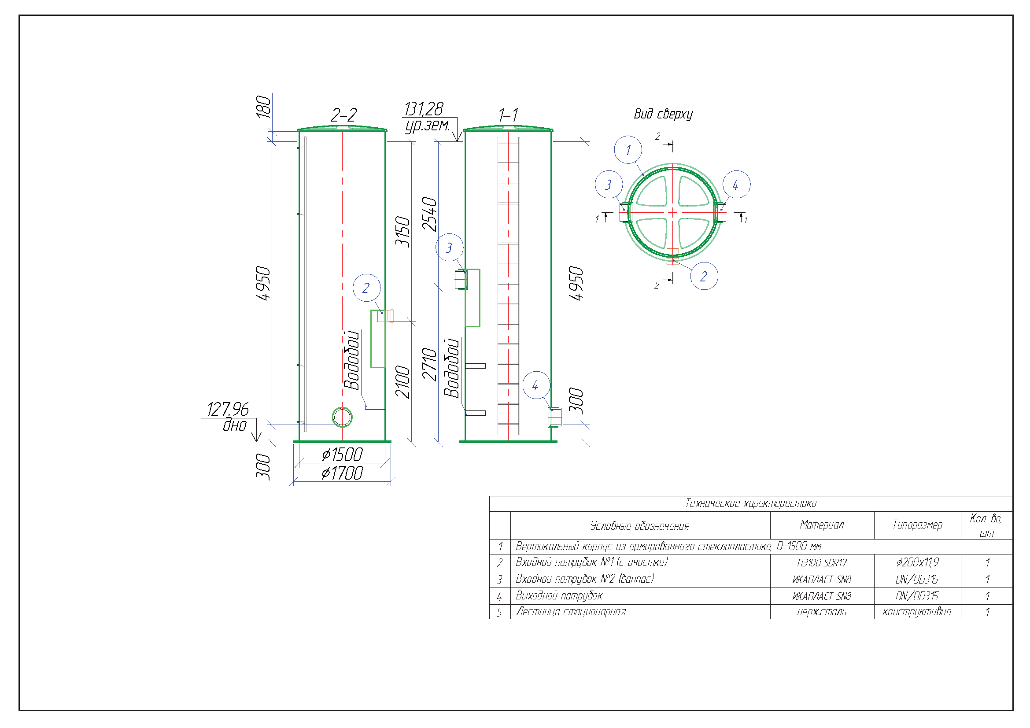

Колодец стеклопластиковый, под установку расходомера. D=1 500 мм.
Перечень основных данных и требований | Содержание основных данных и требований
1. Требования к корпусу изделия
1.1. Материал корпуса | Стеклопластик
1.2. Материал крышки | Стеклопластик
1.3. Исполнение (под газон/под проезжую часть/надземное) | Стандартное / Под газон
1.4. Утепление на глубину от уровня земли, мм | НЕТ
1.5. Диаметр ØD, мм | 1 500
1.6. Длина L, мм | -
1.7. Высота подземной части Н под., мм | 3 410
1.8. Высота полная (с надземной частью) Н полн., мм | 3 590
1.9. Высота лотка подводящего патрубка от дна h1, мм | 300
1.10. Высота лотка отводящего патрубка от дна h2, мм | 300
1.11. Количество кабельных вводов, шт./диаметр, мм/расположение по часам | НЕТ
1.12. Количество горловин, шт./диаметр Ød, мм | НЕТ
1.13. Расстояние между горловинами, мм | НЕТ
1.14. Вентиляция/тип | НЕТ
2. Требования к подводящему/отводящему трубопроводу
2.1. Марка трубопровода, ПВХ, ГОСТ 32413-2013 | Вход; выход – ПЭ100 SDR17;
2.2. Наружный/внутренний диаметр, мм | Вход; выход – ∅200х11,9;
2.3. Количество, шт. | Вход – 1, выход – 1.
2.4. Глубина заложения от уровня земли до лотка трубы h, мм | Вход – 3 110; Выход – 3 110.
2.5. Расположение в плане, часы | Вход – 6 ч; Выход – 12 ч.
2.6. На входе/выходе (гильза под трубу / гладкая труба / фланец PN10 / раструб). | Вход; выход – ПВХ-раструб
2.7. Режим поступления стоков | Вход, выход – самотечный.
3. Требования к технологическим камерам
3.1. Тонкослойно-коалесцирующие модули | НЕТ
3.2. Синтетический сорбент | НЕТ
3.3. Сорбционная загрузка | НЕТ
4. Требования к насосному оборудованию
4.1. Наименование насосного оборудования, обозначение | НЕТ
4.2. Количество рабочих/резервных/на склад, шт. | НЕТ
4.3. Артикул АТМ | НЕТ
4.4. Диаметр выходного напорного патрубка АТМ, мм | НЕТ
4.5. Давление фланца, АТМ | НЕТ
4.6. Артикул ВДН | НЕТ
4.7. Изготовление муляжей | НЕТ
4.8. Крючки для поплавковых датчиков/ количество, шт. | НЕТ
4.9. Строповочный элемент для насосного агрегата, шт. | НЕТ
4.10. Стойка под ШУ/ количество, шт. | НЕТ
4.11. Подготовка под манометр с трубкой Перкинса /кол-во, шт. | НЕТ
4.12. Грузоподъёмное устройство/ кол-во, шт. | НЕТ
4.13. Виброкомпенсатор/количество, шт./  DN, мм/ расположение на напорном трубопроводе | НЕТ
5. Требования к запорно-регулирующей арматуре
5.1. Тип обратного клапана/количество, шт. | НЕТ
5.2. Материал корпуса обратного клапана/вид соединения/условный проход | НЕТ
5.3. Тип задвижки/количество, шт. | НЕТ
5.4. Материал корпуса задвижки/вид соединения/условный проход | НЕТ
6. Требования к дополнительному оборудованию
6.1. Лестница/скоба нерж. / тип / кол-во | Стационарная / нерж. сталь / 1 шт.
6.2. Площадка обслуживания / тип. / кол-во | Мобильная / нерж. сталь / 1 шт.
6.3. Датчик/тип/кол-во/ длина кабеля, м | НЕТ
6.4. Ленты металлические для крепления к фундаменту в комплекте с анкерными болтами. | НЕТ.
6.5. Анкерные болты для крепления к фундаменту | ДА / 1 к-т
6.6. Сороулавливающая корзина с строповочными элементами из оцинк. стали, количество, шт. | НЕТ
6.7. Прочее (перечислить) | Автономный расходомер SDL-850A – 1 к-т. Шкаф монтажный ip65 – 1 к-т.
7. Особые требования
7.1. Характеристика рабочей среды | Очищенный поверхностный ливнесток.
Страна происхождения | Российская Федерация
Количество | 1 комплект

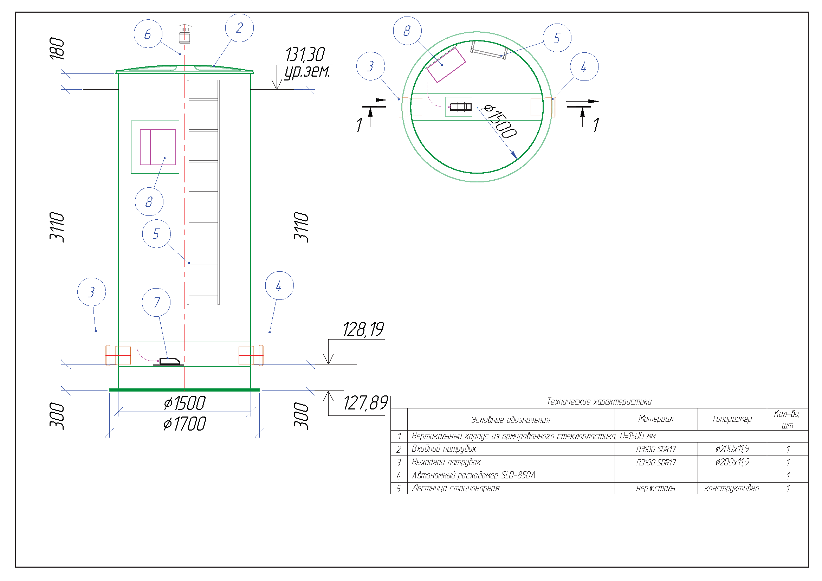

Локально очистное сооружение №10.

.
Камера разделительная. D=1 500 мм.
Перечень основных данных и требований | Содержание основных данных и требований
1. Требования к корпусу изделия
1.1. Материал корпуса | Стеклопластик
1.2. Материал крышки | Стеклопластик
1.3. Исполнение (под газон/под проезжую часть/надземное) | Стандартное / Под газон
1.4. Утепление на глубину от уровня земли, мм | НЕТ
1.5. Диаметр ØD, мм | 1 500
1.6. Длина L, мм | -
1.7. Высота подземной части Н под., мм | 4 730
1.8. Высота полная (с надземной частью) Н полн., мм | 4 910
1.9. Высота лотка подводящего патрубка от дна h1, мм | 840
1.10. Высота лотка отводящего патрубка №1 (на очистку) от дна h2, мм | 840
1.11. Высота лотка отводящего патрубка №2 (байпас) от дна h3, мм | 1 028
1.12. Количество кабельных вводов, шт./диаметр, мм/расположение по часам | НЕТ
1.13. Количество горловин, шт./диаметр Ød, мм | НЕТ
1.14. Расстояние между горловинами, мм | НЕТ
1.15. Вентиляция/тип | НЕТ
2. Требования к подводящему/отводящему трубопроводу
2.1. Марка трубопровода, ПВХ, ГОСТ 32413-2013 | Вход, выход – ИКАПЛАСТ SN8;
2.2. Наружный/внутренний диаметр, мм | Вход – DN/OD 315;  Выход №1 – DN/OD 200;  Выход №1 – DN/OD 315.
2.3. Количество, шт. | Вход – 1, выход – 2.
2.4. Глубина заложения от уровня земли до лотка трубы h, мм | Вход – 3 890;  Выход №1 – 3 702;  Выход №2 – 3 890.
2.5. Расположение в плане, часы | Вход – 9 ч;  Выход №1 – 6 ч;  Выход №2 – 12 ч.
2.6. На входе/выходе (гильза под трубу / гладкая труба / фланец PN10 / раструб). | Вход, выход – гильза-раструб под трубу;
2.7. Режим поступления стоков | Вход, выход – самотечный.
3. Требования к технологическим камерам
3.1. Тонкослойно-коалесцирующие модули | НЕТ
3.2. Синтетический сорбент | НЕТ
3.3. Сорбционная загрузка | НЕТ
4. Требования к насосному оборудованию
4.1. Наименование насосного оборудования, обозначение | НЕТ
4.2. Количество рабочих/резервных/на склад, шт. | НЕТ
4.3. Артикул АТМ | НЕТ
4.4. Диаметр выходного напорного патрубка АТМ, мм | НЕТ
4.5. Давление фланца, АТМ | НЕТ
4.6. Артикул ВДН | НЕТ
4.7. Изготовление муляжей | НЕТ
4.8. Крючки для поплавковых датчиков/ количество, шт. | НЕТ
4.9. Строповочный элемент для насосного агрегата, шт. | НЕТ
4.10. Стойка под ШУ/ количество, шт. | НЕТ
4.11. Подготовка под манометр с трубкой Перкинса /кол-во, шт. | НЕТ
4.12. Грузоподъёмное устройство/ кол-во, шт. | НЕТ
4.13. Виброкомпенсатор/количество, шт./  DN, мм/ расположение на напорном трубопроводе | НЕТ
5. Требования к запорно-регулирующей арматуре
5.1. Тип обратного клапана/количество, шт. | НЕТ
5.2. Материал корпуса обратного клапана/вид соединения/условный проход | НЕТ
5.3. Тип задвижки/количество, шт. | НЕТ
5.4. Материал корпуса задвижки/вид соединения/условный проход | НЕТ
6. Требования к дополнительному оборудованию
6.1. Лестница/скоба нерж. / тип / кол-во | Стационарная / нерж. сталь / 1 шт.
6.2. Площадка обслуживания / тип. / кол-во | НЕТ
6.3. Датчик/тип/кол-во/ длина кабеля, м | НЕТ
6.4. Ленты металлические для крепления к фундаменту в комплекте с анкерными болтами. | НЕТ.
6.5. Анкерные болты для крепления к фундаменту | ДА / 1 к-т
6.6. Сороулавливающая корзина с направляющими для подъема и опускания и строповочными элементами из оцинк. стали, количество, шт. | ДА / нерж. сталь / 1 шт.  (прозор 10мм)
6.7. Прочее (перечислить) | НЕТ
7. Особые требования
7.1. Характеристика рабочей среды | Поверхностный ливнесток.
Страна происхождения | Российская Федерация
Количество | 1 комплект

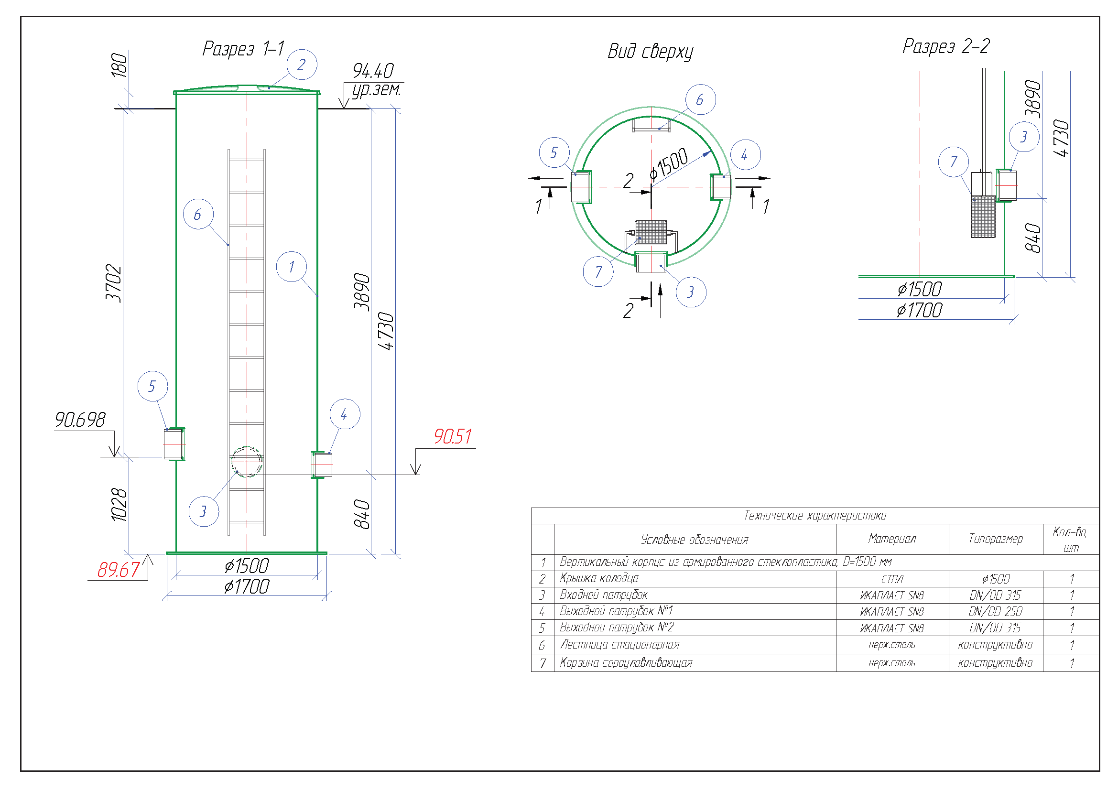

Установка для очистки поверхностных сточных вод,
производительностью до 35 л/с. L=2 200 мм, L=9 100 мм.
Перечень основных данных и требований | Содержание основных данных и требований
1. Требования к корпусу изделия
1.1. Материал корпуса | Стеклопластик. Толщина горизонтального корпуса не менее 16 мм +/- 1 мм. Толщина торцевой крышки не менее 14 мм +/- 1 мм.
1.2. Материал крышки | Стеклопластик
1.3. Исполнение (под газон/под проезжую часть/надземное) | Стандартное / Под газон
1.4. Утепление на глубину от уровня земли, мм | НЕТ
1.5. Диаметр ØD_{корп.}, мм | 2 200
1.6. Длина корпуса L_{корп.}, мм | 9 100
1.7. Высота подземной части Н_{подзем.}, мм | 5 800 – 5 840 (разный ур. земли)
1.8. Высота полная (с надземной частью) Н_{полн.}, мм | 5 980 – 6 020 (разный ур. земли)
1.9. Высота лотка подводящего патрубка от дна H1, мм | 1 900
1.10. Высота лотка отводящего патрубка от дна H2, мм | 1 400
2. Требования к техническим колодцам
2.1. Количество горловин (ТК), шт./диаметр ØТК, мм | 2 / 1 000
2.2. Дополнительный ТК, шт. / диаметр ØТК-доп., мм | НЕТ
2.3. Расстояние между горловинами ТК-1 и ТК-2 L_{тк}, мм (без учета ТК-доп.) | Конструктивно
2.4. Количество кабельных вводов, шт./диаметр, мм/расположение по часам | НЕТ
2.5. Вентиляция/тип | ДА / 2 шт. / вент. стояк d110 мм ПВХ с дефлектором – в каждом ТК по 1 шт.
2.6. Лестница/скоба нерж. в ТК / тип / кол-во | Стационарная / нерж. / в каждом ТК по 1 шт.
3. Требования к подводящему/отводящему патрубкам
3.1. Марка патрубков, ПВХ, ГОСТ 32413-2013 | Вход, выход – ПЭ100 SDR17;
3.2. Наружный / внутренний диаметр патрубков Ød, мм | Вход; Выход – ∅250х14,8.
3.3. Количество патрубков, шт. | Вход – 1, выход – 1.
3.4. Глубина заложения от уровня земли до лотка трубы Н_{заложения.}, мм | Вход – 3 900; выход – 4 440.
3.5. Расположение патрубков в плане, часы | Вход – 9 ч, выход – 3 ч.
3.6. На входе / выходе (гильза под трубу / гладкая труба / фланец PN10 / раструб). | Вход, выход – ПВХ-раструб
3.7. Режим поступления стоков | Вход, выход – самотечный;
4. Требования к технологическим камерам / элементам
4.1. Гаситель напора с отбойной пластиной на входе | ДА / SC.2.2
4.2. Переливной карман на выходе | ДА
4.3. Разгрузочные трубопроводы осадка / кол-во | ДА / 2 шт. d110 мм ПНД
4.4. Короба СТПЛ под фильтрующую загрузку, N_{korob} шт. | SC.2.2 / 7 шт. (для зоны очистки L=7 м)
4.5. Дренажные трубки | 6 шт. / Ø110, гофрированная (с перфорацией) с ЗФП по 3 шт. на сторону
4.6. Тонкослойно-коалесцирующие модули ТКМ | ТКМ-1000 SC2.2 / 6 шт.  ТКМ-500 SC2.2 / 1 шт.
4.7. Кассеты под синтетический сорбент, N_{ks}, шт. | SC.2.2 / 14 шт.
4.8. Сорбент угольный, N_{carb.1}, кг | 840 / МИУ-С1  1000 / МИУ-С2
5. Требования к дополнительному оборудованию
5.1. Подготовка под датчик / тип / кол-во / способ крепления | НЕТ
5.2. Площадка обслуживания / тип. / кол-во | НЕТ
5.3. Коннектор для промывки угольного сорбента с комплектующими | НЕТ
5.5. Лестница для обслуживания мобильная | НЕТ
5.4. Ленты металлические / ремни стяжные для крепления к фундаменту, в комплекте с анкерными болтами | ДА / 4 шт.
Страна происхождения | Российская Федерация
Количество | 1 комплект

Качественные характеристики стока:
Вид загрязнений | Характеристики исходной сточной жидкости*, мг/л | Характеристики очищенной воды**, мг/л
Дождевой сток
Взвешенные вещества | Не более 800 | Не более 3
Нефтепродукты | Не более 18 | Не более 0,05
БПК_{полн} | Не более 130 | Не более 3
Специфические загрязнители | Отсутствуют
Талый сток
Взвешенные вещества | Не более 3000 | Не более 3
Нефтепродукты | Не более 20 | Не более 0,05
БПК_{полн} | Не более 130 | Не более 3
Специфические загрязнители | Отсутствуют

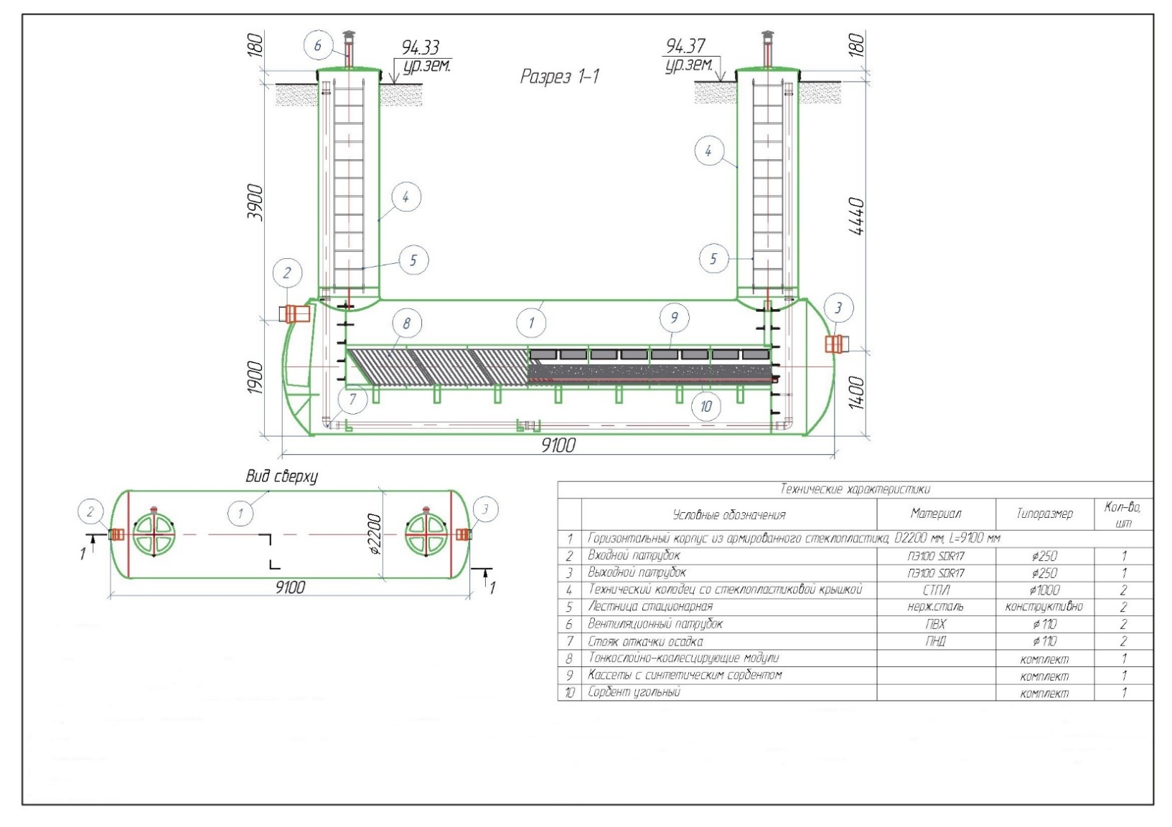

Колодец стеклопластиковый, для отбора проб. D=1 500 мм.
Перечень основных данных и требований | Содержание основных данных и требований
1. Требования к корпусу изделия
1.1. Материал корпуса | Стеклопластик
1.2. Материал крышки | Стеклопластик
1.3. Исполнение (под газон/под проезжую часть/надземное) | Стандартное / Под газон
1.4. Утепление на глубину от уровня земли, мм | НЕТ
1.5. Диаметр ØD, мм | 1 500
1.6. Длина L, мм | -
1.7. Высота подземной части Н под., мм | 4 820
1.8. Высота полная (с надземной частью) Н полн., мм | 5 000
1.9. Высота лотка подводящего патрубка №1 (с очистки) от дна h1, мм | 370
1.10. Высота лотка подводящего патрубка №2 (байпас) от дна h2, мм | 1 030
1.11. Высота лотка отводящего патрубка от дна h3, мм | 300
1.12. Количество кабельных вводов, шт./диаметр, мм/расположение по часам | НЕТ
1.13. Количество горловин, шт./диаметр Ød, мм | НЕТ
1.14. Расстояние между горловинами, мм | НЕТ
1.15. Вентиляция/тип | НЕТ
2. Требования к подводящему/отводящему трубопроводу
2.1. Марка трубопровода, ПВХ, ГОСТ 32413-2013 | Вход №1 – ПЭ100 SDR17;  Вход №2, выход – ИКАПЛАСТ SN8;
2.2. Наружный/внутренний диаметр, мм | Вход №1 – ∅250х14,8;  Вход №2; Выход – DN/OD 315.
2.3. Количество, шт. | Вход – 2, выход – 1.
2.4. Глубина заложения от уровня земли до лотка трубы h, мм | Вход №1 – 4 450;  Вход №2 – 3 790;  Выход – 4 520.
2.5. Расположение в плане, часы | Вход №1 – 6 ч;  Вход №2 – 3 ч;  Выход – ~10 ч (по чертежу).
2.6. На входе/выходе (гильза под трубу / гладкая труба / фланец PN10 / раструб). | Вход №1 – ПВХ-раструб  Вход №2, выход – гильза-раструб под трубу;
2.7. Режим поступления стоков | Вход, выход – самотечный.
3. Требования к технологическим камерам
3.1. Тонкослойно-коалесцирующие модули | НЕТ
3.2. Синтетический сорбент | НЕТ
3.3. Сорбционная загрузка | НЕТ
4. Требования к насосному оборудованию
4.1. Наименование насосного оборудования, обозначение | НЕТ
4.2. Количество рабочих/резервных/на склад, шт. | НЕТ
4.3. Артикул АТМ | НЕТ
4.4. Диаметр выходного напорного патрубка АТМ, мм | НЕТ
4.5. Давление фланца, АТМ | НЕТ
4.6. Артикул ВДН | НЕТ
4.7. Изготовление муляжей | НЕТ
4.8. Крючки для поплавковых датчиков/ количество, шт. | НЕТ
4.9. Строповочный элемент для насосного агрегата, шт. | НЕТ
4.10. Стойка под ШУ/ количество, шт. | НЕТ
4.11. Подготовка под манометр с трубкой Перкинса /кол-во, шт. | НЕТ
4.12. Грузоподъёмное устройство/ кол-во, шт. | НЕТ
4.13. Виброкомпенсатор/количество, шт./  DN, мм/ расположение на напорном трубопроводе | НЕТ
5. Требования к запорно-регулирующей арматуре
5.1. Тип обратного клапана/количество, шт. | НЕТ
5.2. Материал корпуса обратного клапана/вид соединения/условный проход | НЕТ
5.3. Тип задвижки/количество, шт. | НЕТ
5.4. Материал корпуса задвижки/вид соединения/условный проход | НЕТ
6. Требования к дополнительному оборудованию
6.1. Лестница/скоба нерж. / тип / кол-во | Стационарная / нерж. сталь / 1 шт.
6.2. Площадка обслуживания / тип. / кол-во | НЕТ
6.3. Датчик/тип/кол-во/ длина кабеля, м | НЕТ
6.4. Ленты металлические для крепления к фундаменту в комплекте с анкерными болтами. | НЕТ.
6.5. Анкерные болты для крепления к фундаменту | ДА / 1 к-т
6.6. Сороулавливающая корзина с строповочными элементами из оцинк. стали, количество, шт. | НЕТ
6.7. Прочее (перечислить) | НЕТ
7. Особые требования
7.1. Характеристика рабочей среды | Очищенный поверхностный ливнесток.
Страна происхождения | Российская Федерация
Количество | 1 комплект

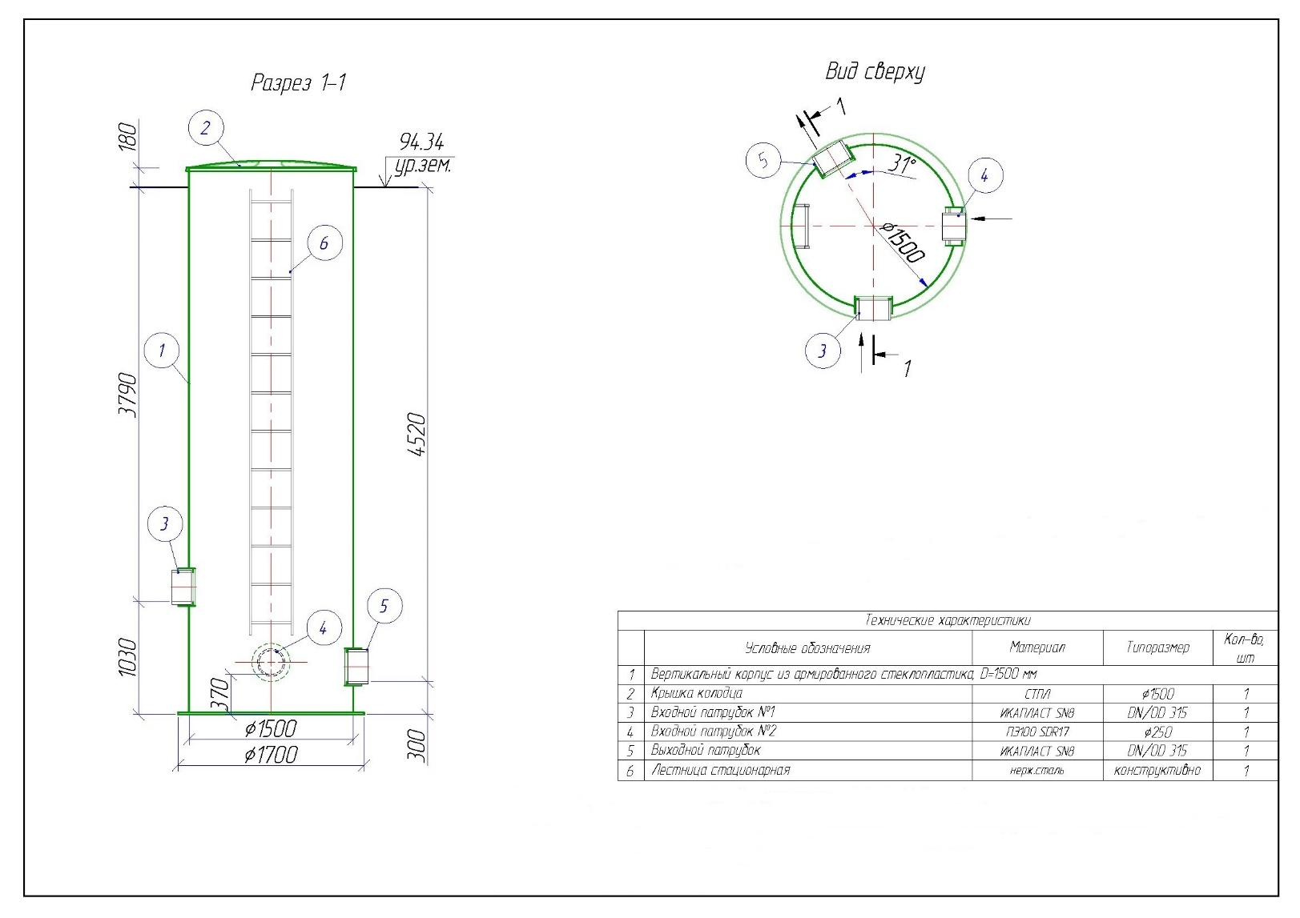

Колодец стеклопластиковый, под установку расходомера. D=1 500 мм.
Перечень основных данных и требований | Содержание основных данных и требований
1. Требования к корпусу изделия
1.1. Материал корпуса | Стеклопластик
1.2. Материал крышки | Стеклопластик
1.3. Исполнение (под газон/под проезжую часть/надземное) | Стандартное / Под газон
1.4. Утепление на глубину от уровня земли, мм | НЕТ
1.5. Диаметр ØD, мм | 1 500
1.6. Длина L, мм | -
1.7. Высота подземной части Н под., мм | 4 760
1.8. Высота полная (с надземной частью) Н полн., мм | 4 940
1.9. Высота лотка подводящего патрубка от дна h1, мм | 300
1.10. Высота лотка отводящего патрубка от дна h2, мм | 300
1.11. Количество кабельных вводов, шт./диаметр, мм/расположение по часам | НЕТ
1.12. Количество горловин, шт./диаметр Ød, мм | НЕТ
1.13. Расстояние между горловинами, мм | НЕТ
1.14. Вентиляция/тип | НЕТ
2. Требования к подводящему/отводящему трубопроводу
2.1. Марка трубопровода, ПВХ, ГОСТ 32413-2013 | Вход; выход – ПЭ100 SDR17;
2.2. Наружный/внутренний диаметр, мм | Вход; выход – ∅250х14,8.
2.3. Количество, шт. | Вход – 1, выход – 1.
2.4. Глубина заложения от уровня земли до лотка трубы h, мм | Вход – 4 460;  Выход – 4 460.
2.5. Расположение в плане, часы | Вход – 6 ч;  Выход – 12 ч.
2.6. На входе/выходе (гильза под трубу / гладкая труба / фланец PN10 / раструб). | Вход; выход – ПВХ-раструб
2.7. Режим поступления стоков | Вход, выход – самотечный.
3. Требования к технологическим камерам
3.1. Тонкослойно-коалесцирующие модули | НЕТ
3.2. Синтетический сорбент | НЕТ
3.3. Сорбционная загрузка | НЕТ
4. Требования к насосному оборудованию
4.1. Наименование насосного оборудования, обозначение | НЕТ
4.2. Количество рабочих/резервных/на склад, шт. | НЕТ
4.3. Артикул АТМ | НЕТ
4.4. Диаметр выходного напорного патрубка АТМ, мм | НЕТ
4.5. Давление фланца, АТМ | НЕТ
4.6. Артикул ВДН | НЕТ
4.7. Изготовление муляжей | НЕТ
4.8. Крючки для поплавковых датчиков/ количество, шт. | НЕТ
4.9. Строповочный элемент для насосного агрегата, шт. | НЕТ
4.10. Стойка под ШУ/ количество, шт. | НЕТ
4.11. Подготовка под манометр с трубкой Перкинса /кол-во, шт. | НЕТ
4.12. Грузоподъёмное устройство/ кол-во, шт. | НЕТ
4.13. Виброкомпенсатор/количество, шт./  DN, мм/ расположение на напорном трубопроводе | НЕТ
5. Требования к запорно-регулирующей арматуре
5.1. Тип обратного клапана/количество, шт. | НЕТ
5.2. Материал корпуса обратного клапана/вид соединения/условный проход | НЕТ
5.3. Тип задвижки/количество, шт. | НЕТ
5.4. Материал корпуса задвижки/вид соединения/условный проход | НЕТ
6. Требования к дополнительному оборудованию
6.1. Лестница/скоба нерж. / тип / кол-во | Стационарная / нерж. сталь / 1 шт.
6.2. Площадка обслуживания / тип. / кол-во | Мобильная / нерж. сталь / 1 шт.
6.3. Датчик/тип/кол-во/ длина кабеля, м | НЕТ
6.4. Ленты металлические для крепления к фундаменту в комплекте с анкерными болтами. | НЕТ.
6.5. Анкерные болты для крепления к фундаменту | ДА / 1 к-т
6.6. Сороулавливающая корзина с строповочными элементами из оцинк. стали, количество, шт. | НЕТ
6.7. Прочее (перечислить) | Автономный расходомер SLD-850A – 1 к-т. Шкаф монтажный ip65 – 1 к-т.
7. Особые требования
7.1. Характеристика рабочей среды | Очищенный поверхностный ливнесток.
Страна происхождения | Российская Федерация
Количество | 1 комплект

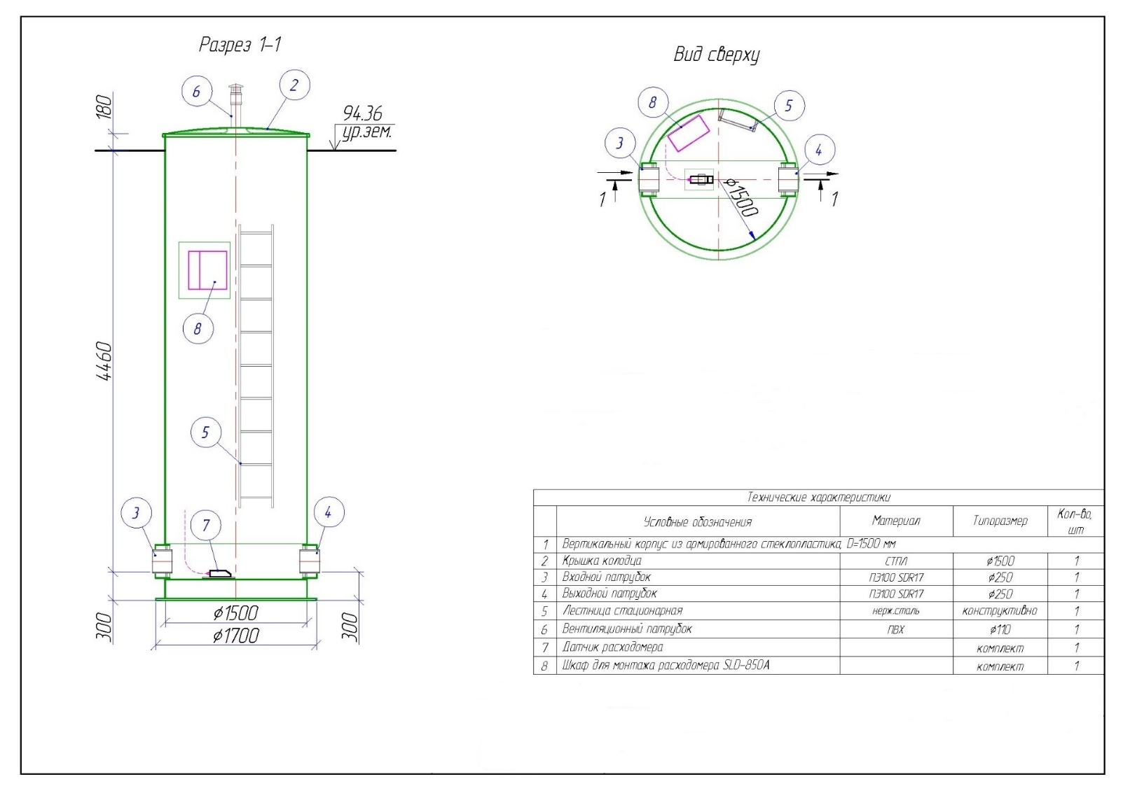

Локально очистное сооружение №11.

Камера разделительная. D=1 500 мм.
Перечень основных данных и требований | Содержание основных данных и требований
1. Требования к корпусу изделия
1.1. Материал корпуса | Стеклопластик
1.2. Материал крышки | Стеклопластик
1.3. Исполнение (под газон/под проезжую часть/надземное) | Стандартное / Под газон
1.4. Утепление на глубину от уровня земли, мм | НЕТ
1.5. Диаметр ØD, мм | 1 500
1.6. Длина L, мм | -
1.7. Высота подземной части Н под., мм | 4 035
1.8. Высота полная (с надземной частью) Н полн., мм | 4 215
1.9. Высота лотка подводящего патрубка от дна h1, мм | 840
1.10. Высота лотка отводящего патрубка №1 (на очистку) от дна h2, мм | 840
1.11. Высота лотка отводящего патрубка №2 (байпас) от дна h3, мм | 925
1.12. Количество кабельных вводов, шт./диаметр, мм/расположение по часам | НЕТ
1.13. Количество горловин, шт./диаметр Ød, мм | НЕТ
1.14. Расстояние между горловинами, мм | НЕТ
1.15. Вентиляция/тип | НЕТ
2. Требования к подводящему/отводящему трубопроводу
2.1. Марка трубопровода, ПВХ, ГОСТ 32413-2013 | Вход, выход – Икапласт SN8;
2.2. Наружный/внутренний диаметр, мм | Вход – DN/OD 315;  Выход №1 – DN/OD 160;  Выход №1 – DN/OD 315.
2.3. Количество, шт. | Вход – 1, выход – 2.
2.4. Глубина заложения от уровня земли до лотка трубы h, мм | Вход – 3195;  Выход №1 – 3 195;  Выход №2 – 3 110.
2.5. Расположение в плане, часы | Вход – 12 ч;  Выход №1 – 6 ч;  Выход №2 – 3 ч.
2.6. На входе/выходе (гильза под трубу / гладкая труба / фланец PN10 / раструб). | Вход, выход – гильза-раструб под трубу;
2.7. Режим поступления стоков | Вход, выход – самотечный.
3. Требования к технологическим камерам
3.1. Тонкослойно-коалесцирующие модули | НЕТ
3.2. Синтетический сорбент | НЕТ
3.3. Сорбционная загрузка | НЕТ
4. Требования к насосному оборудованию
4.1. Наименование насосного оборудования, обозначение | НЕТ
4.2. Количество рабочих/резервных/на склад, шт. | НЕТ
4.3. Артикул АТМ | НЕТ
4.4. Диаметр выходного напорного патрубка АТМ, мм | НЕТ
4.5. Давление фланца, АТМ | НЕТ
4.6. Артикул ВДН | НЕТ
4.7. Изготовление муляжей | НЕТ
4.8. Крючки для поплавковых датчиков/ количество, шт. | НЕТ
4.9. Строповочный элемент для насосного агрегата, шт. | НЕТ
4.10. Стойка под ШУ/ количество, шт. | НЕТ
4.11. Подготовка под манометр с трубкой Перкинса /кол-во, шт. | НЕТ
4.12. Грузоподъёмное устройство/ кол-во, шт. | НЕТ
4.13. Виброкомпенсатор/количество, шт./  DN, мм/ расположение на напорном трубопроводе | НЕТ
5. Требования к запорно-регулирующей арматуре
5.1. Тип обратного клапана/количество, шт. | НЕТ
5.2. Материал корпуса обратного клапана/вид соединения/условный проход | НЕТ
5.3. Тип задвижки/количество, шт. | НЕТ
5.4. Материал корпуса задвижки/вид соединения/условный проход | НЕТ
6. Требования к дополнительному оборудованию
6.1. Лестница/скоба нерж. / тип / кол-во | Стационарная / нерж. сталь / 1 шт.
6.2. Площадка обслуживания / тип. / кол-во | НЕТ
6.3. Датчик/тип/кол-во/ длина кабеля, м | НЕТ
6.4. Ленты металлические для крепления к фундаменту в комплекте с анкерными болтами. | НЕТ.
6.5. Анкерные болты для крепления к фундаменту | ДА / 1 к-т
6.6. Сороулавливающая корзина с направляющими для подъема и опускания и строповочными элементами из оцинк. стали, количество, шт. | ДА / нерж. сталь / 1 шт.  (прозор 10мм)
6.7. Прочее (перечислить) | НЕТ
7. Особые требования
7.1. Характеристика рабочей среды | Поверхностный ливнесток.
Страна происхождения | Российская Федерация
Количество | 1 комплект

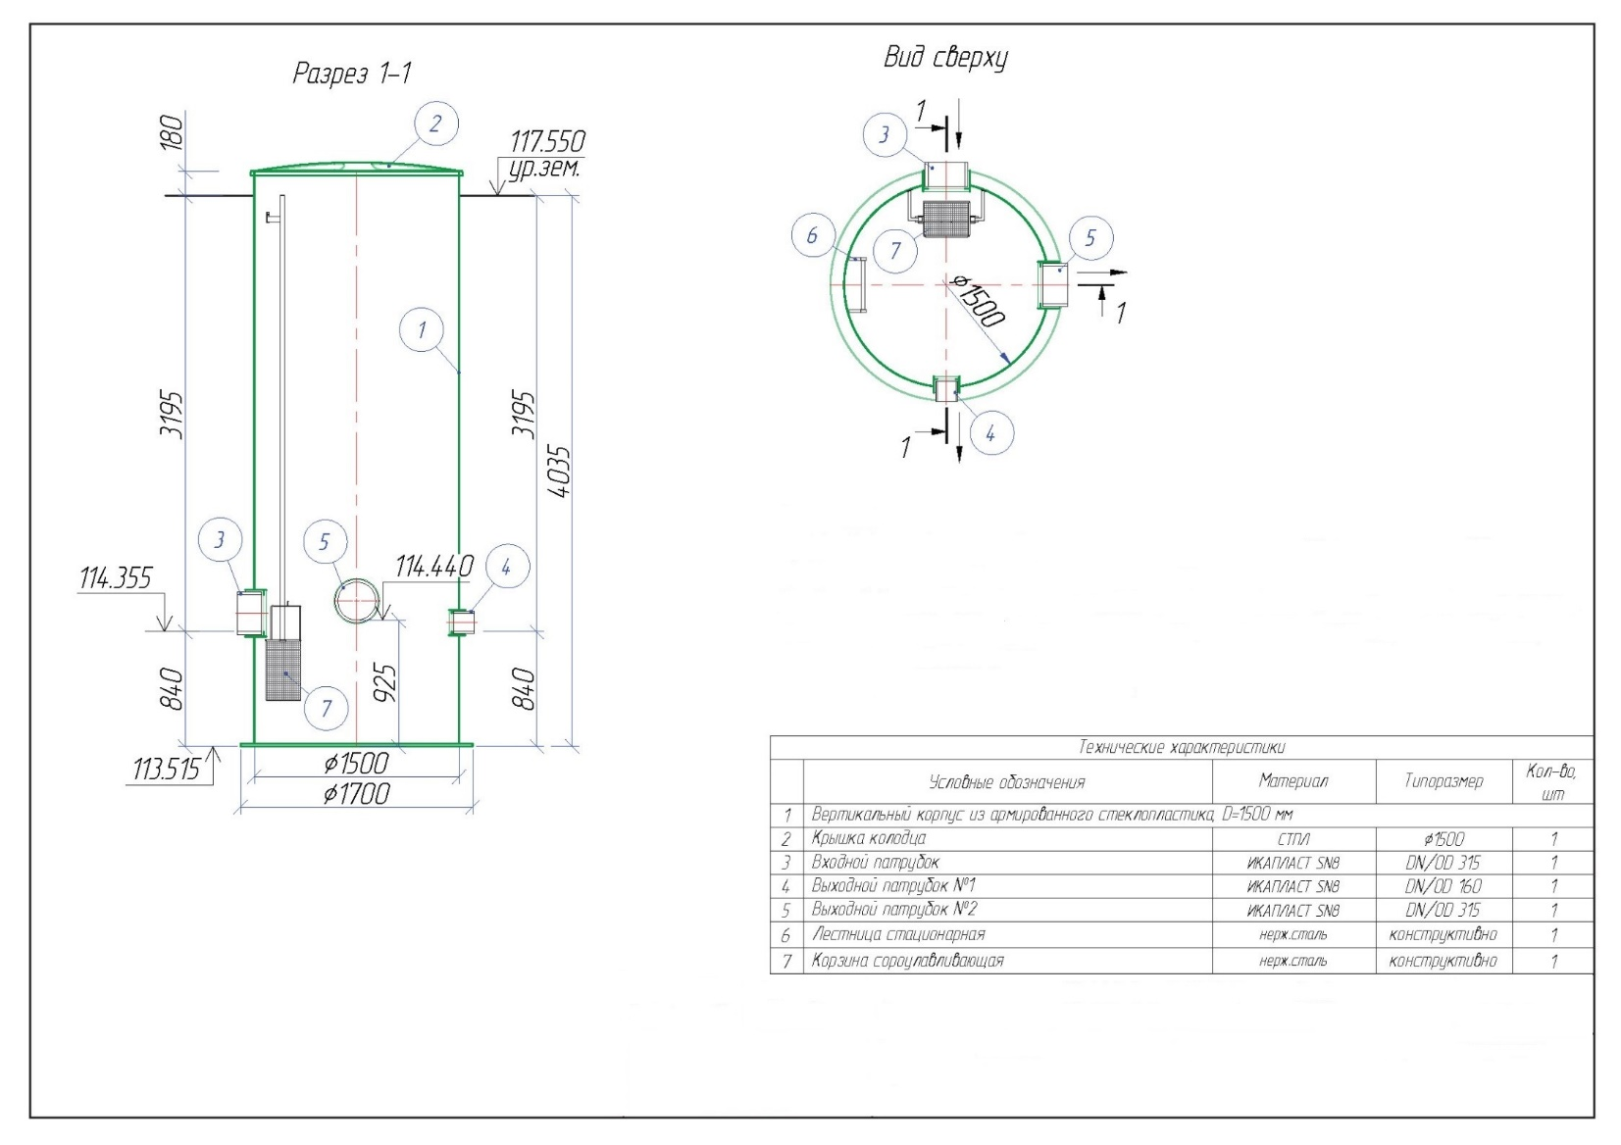

Установка для очистки поверхностных сточных вод,
производительностью до 13 л/с. D=1 500 мм, L=6 000 мм.
Перечень основных данных и требований | Содержание основных данных и требований
1. Требования к корпусу изделия
1.1. Материал корпуса | Стеклопластик. Толщина горизонтального корпуса не менее 10,9 мм +/- 1 мм. Толщина торцевой крышки не менее 10 мм +/- 1 мм.
1.2. Материал крышки | Стеклопластик
1.3. Исполнение (под газон/под проезжую часть/надземное) | Стандартное / Под газон
1.4. Утепление на глубину от уровня земли, мм | НЕТ
1.5. Диаметр ØD_{корп.}, мм | 1 500
1.6. Длина корпуса L_{корп.}, мм | 6 000
1.7. Высота подземной части Н_{подзем.}, мм | 4 460 – 4 600 (разный ур. земли)
1.8. Высота полная (с надземной частью) Н_{полн.}, мм | 4 640 – 4 780 (разный ур. земли)
1.9. Высота лотка подводящего патрубка от дна H1, мм | 1 300
1.10. Высота лотка отводящего патрубка от дна H2, мм | 1 000
2. Требования к техническим колодцам
2.1. Количество горловин (ТК), шт./диаметр ØТК, мм | 1 / 1 000; 1 / 1 200
2.2. Дополнительный ТК, шт. / диаметр ØТК-доп., мм | НЕТ
2.3. Расстояние между горловинами ТК-1 и ТК-2 L_{тк}, мм (без учета ТК-доп.) | Конструктивно
2.4. Количество кабельных вводов, шт./диаметр, мм/расположение по часам | НЕТ
2.5. Вентиляция/тип | ДА / 2 шт. / вент. стояк d110 мм ПВХ с дефлектором – в каждом ТК по 1 шт.
2.6. Лестница/скоба нерж. в ТК / тип / кол-во | Стационарная / нерж. / в каждом ТК по 1 шт.
3. Требования к подводящему/отводящему патрубкам
3.1. Марка патрубков, ПВХ, ГОСТ 32413-2013 | Вход, выход – ПЭ100 SDR17;
3.2. Наружный / внутренний диаметр патрубков Ød, мм | Вход; Выход – ∅160х9,5.
3.3. Количество патрубков, шт. | Вход – 1, выход – 1.
3.4. Глубина заложения от уровня земли до лотка трубы Н_{заложения.}, мм | Вход – 3 160;  выход – 3 600.
3.5. Расположение патрубков в плане, часы | Вход – 9 ч, выход – 3 ч.
3.6. На входе / выходе (гильза под трубу / гладкая труба / фланец PN10 / раструб). | Вход, выход – ПВХ-раструб
3.7. Режим поступления стоков | Вход, выход – самотечный;
4. Требования к технологическим камерам / элементам
4.1. Гаситель напора с отбойной пластиной на входе | ДА / SC.1.5
4.2. Переливной карман на выходе | ДА
4.3. Разгрузочные трубопроводы осадка / кол-во | ДА / 1 шт. d110 мм ПНД
4.4. Короба СТПЛ под фильтрующую загрузку, N_{korob} шт. | SC.1.5 / 4 шт.  (для зоны очистки L=4 м)
4.5. Дренажные трубки | 6 шт. / Ø63, ПНД (с перфорацией) с ЗФП по 3 шт. на сторону
4.6. Тонкослойно-коалесцирующие модули ТКМ | ТКМ-1 000 SC1.5 / 3 шт.  ТКМ-500 SC1.5 / 1 шт.
4.7. Кассеты под синтетический сорбент, N_{ks}, шт. | SC.1.5 / 16 шт.
4.8. Сорбент угольный, N_{carb.1}, кг | 200 / МИУ-С1.  440 / МИУ-С2
5. Требования к дополнительному оборудованию
5.1. Подготовка под датчик / тип / кол-во / способ крепления | НЕТ
5.2. Площадка обслуживания / тип. / кол-во | НЕТ
5.3. Коннектор для промывки угольного сорбента с комплектующими | НЕТ
5.5. Лестница для обслуживания мобильная | НЕТ
5.4. Ленты металлические / ремни стяжные для крепления к фундаменту, в комплекте с анкерными болтами | ДА / 4 шт.
Страна происхождения | Российская Федерация
Количество | 1 комплект

Качественные характеристики стока:
Вид загрязнений | Характеристики исходной сточной жидкости*, мг/л | Характеристики очищенной воды**, мг/л
Дождевой сток
Взвешенные вещества | Не более 800 | Не более 3
Нефтепродукты | Не более 18 | Не более 0,05
БПК_{полн} | Не более 130 | Не более 3
Специфические загрязнители | Отсутствуют
Талый сток
Взвешенные вещества | Не более 3000 | Не более 3
Нефтепродукты | Не более 20 | Не более 0,05
БПК_{полн} | Не более 130 | Не более 3
Специфические загрязнители | Отсутствуют

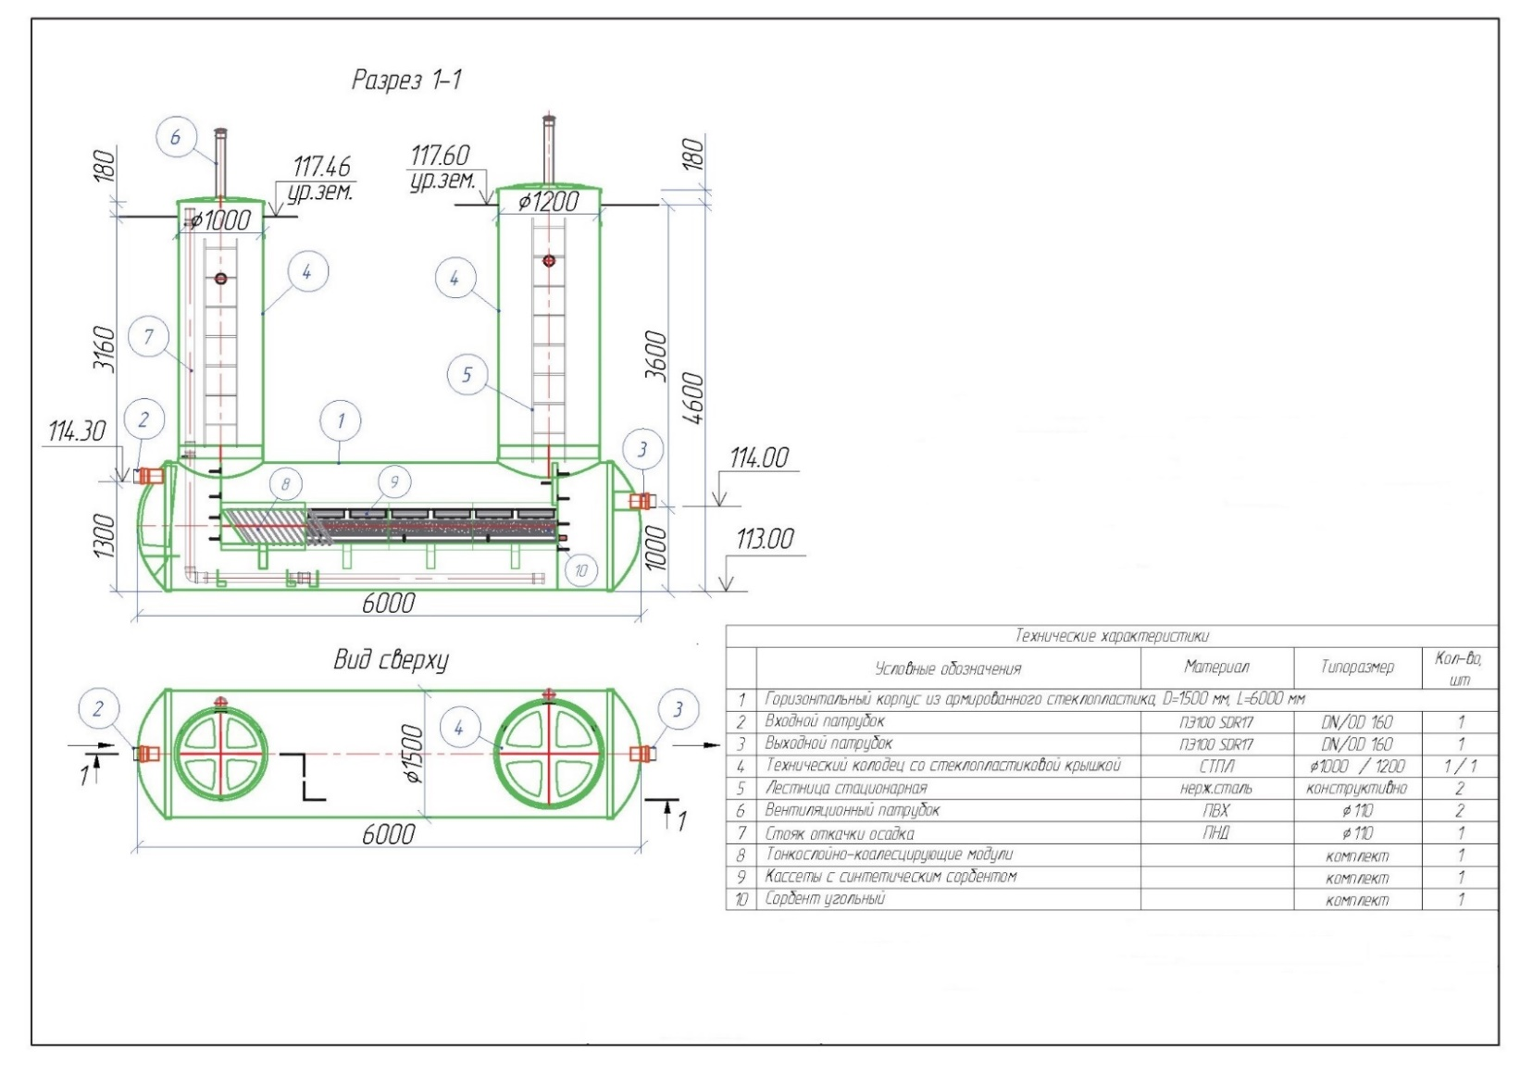

Колодец стеклопластиковый, для отбора проб. D=1 500 мм.
Перечень основных данных и требований | Содержание основных данных и требований
1. Требования к корпусу изделия
1.1. Материал корпуса | Стеклопластик
1.2. Материал крышки | Стеклопластик
1.3. Исполнение (под газон/под проезжую часть/надземное) | Стандартное / Под газон
1.4. Утепление на глубину от уровня земли, мм | НЕТ
1.5. Диаметр ØD, мм | 1 500
1.6. Длина L, мм | -
1.7. Высота подземной части Н под., мм | 4 225
1.8. Высота полная (с надземной частью) Н полн., мм | 4 405
1.9. Высота лотка подводящего патрубка №1 (с очистки) от дна h1, мм | 455
1.10. Высота лотка подводящего патрубка №2 (байпас) от дна h2, мм | 858
1.11. Высота лотка отводящего патрубка от дна h3, мм | 300
1.12. Количество кабельных вводов, шт./диаметр, мм/расположение по часам | НЕТ
1.13. Количество горловин, шт./диаметр Ød, мм | НЕТ
1.14. Расстояние между горловинами, мм | НЕТ
1.15. Вентиляция/тип | НЕТ
2. Требования к подводящему/отводящему трубопроводу
2.1. Марка трубопровода, ПВХ, ГОСТ 32413-2013 | Вход №1 – ПЭ100 SDR17;  Вход №2, выход – Икапласт SN8;
2.2. Наружный/внутренний диаметр, мм | Вход №1 – ∅160х9,5;  Вход №2; Выход – DN/OD 315.
2.3. Количество, шт. | Вход – 2, выход – 1.
2.4. Глубина заложения от уровня земли до лотка трубы h, мм | Вход №1 – 3 770;  Вход №2 – 3 367;  Выход – 3 925.
2.5. Расположение в плане, часы | Вход №1 – 9 ч;  Вход №2 – 12 ч;  Выход – 6 ч.
2.6. На входе/выходе (гильза под трубу / гладкая труба / фланец PN10 / раструб). | Вход №1 – ПВХ-раструб  Вход №2, выход – гильза-раструб под трубу;
2.7. Режим поступления стоков | Вход, выход – самотечный.
3. Требования к технологическим камерам
3.1. Тонкослойно-коалесцирующие модули | НЕТ
3.2. Синтетический сорбент | НЕТ
3.3. Сорбционная загрузка | НЕТ
4. Требования к насосному оборудованию
4.1. Наименование насосного оборудования, обозначение | НЕТ
4.2. Количество рабочих/резервных/на склад, шт. | НЕТ
4.3. Артикул АТМ | НЕТ
4.4. Диаметр выходного напорного патрубка АТМ, мм | НЕТ
4.5. Давление фланца, АТМ | НЕТ
4.6. Артикул ВДН | НЕТ
4.7. Изготовление муляжей | НЕТ
4.8. Крючки для поплавковых датчиков/ количество, шт. | НЕТ
4.9. Строповочный элемент для насосного агрегата, шт. | НЕТ
4.10. Стойка под ШУ/ количество, шт. | НЕТ
4.11. Подготовка под манометр с трубкой Перкинса /кол-во, шт. | НЕТ
4.12. Грузоподъёмное устройство/ кол-во, шт. | НЕТ
4.13. Виброкомпенсатор/количество, шт./  DN, мм/ расположение на напорном трубопроводе | НЕТ
5. Требования к запорно-регулирующей арматуре
5.1. Тип обратного клапана/количество, шт. | НЕТ
5.2. Материал корпуса обратного клапана/вид соединения/условный проход | НЕТ
5.3. Тип задвижки/количество, шт. | НЕТ
5.4. Материал корпуса задвижки/вид соединения/условный проход | НЕТ
6. Требования к дополнительному оборудованию
6.1. Лестница/скоба нерж. / тип / кол-во | Стационарная / нерж. сталь / 1 шт.
6.2. Площадка обслуживания / тип. / кол-во | НЕТ
6.3. Датчик/тип/кол-во/ длина кабеля, м | НЕТ
6.4. Ленты металлические для крепления к фундаменту в комплекте с анкерными болтами. | НЕТ.
6.5. Анкерные болты для крепления к фундаменту | ДА / 1 к-т
6.6. Сороулавливающая корзина с строповочными элементами из оцинк. стали, количество, шт. | НЕТ
6.7. Прочее (перечислить) | НЕТ
7. Особые требования
7.1. Характеристика рабочей среды | Очищенный поверхностный ливнесток.
Страна происхождения | Российская Федерация
Количество | 1 комплект

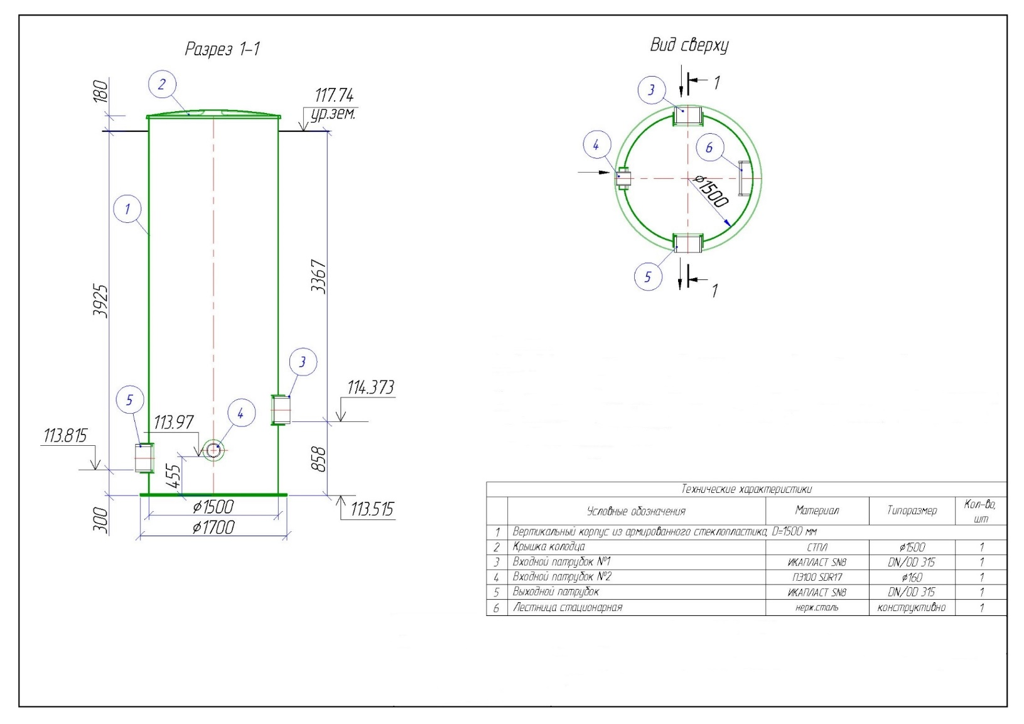

Колодец стеклопластиковый, под установку расходомера. D=1 500 мм.
Перечень основных данных и требований | Содержание основных данных и требований
1. Требования к корпусу изделия
1.1. Материал корпуса | Стеклопластик
1.2. Материал крышки | Стеклопластик
1.3. Исполнение (под газон/под проезжую часть/надземное) | Стандартное / Под газон
1.4. Утепление на глубину от уровня земли, мм | НЕТ
1.5. Диаметр ØD, мм | 1 500
1.6. Длина L, мм | -
1.7. Высота подземной части Н под., мм | 3 980
1.8. Высота полная (с надземной частью) Н полн., мм | 4 160
1.9. Высота лотка подводящего патрубка от дна h1, мм | 300
1.10. Высота лотка отводящего патрубка от дна h2, мм | 300
1.11. Количество кабельных вводов, шт./диаметр, мм/расположение по часам | НЕТ
1.12. Количество горловин, шт./диаметр Ød, мм | НЕТ
1.13. Расстояние между горловинами, мм | НЕТ
1.14. Вентиляция/тип | НЕТ
2. Требования к подводящему/отводящему трубопроводу
2.1. Марка трубопровода, ПВХ, ГОСТ 32413-2013 | Вход; выход – ПЭ100 SDR17;
2.2. Наружный/внутренний диаметр, мм | Вход; выход – ∅200х11,9;
2.3. Количество, шт. | Вход – 1, выход – 1.
2.4. Глубина заложения от уровня земли до лотка трубы h, мм | Вход – 3 680; Выход – 3 680.
2.5. Расположение в плане, часы | Вход – 9 ч; Выход – 3 ч.
2.6. На входе/выходе (гильза под трубу / гладкая труба / фланец PN10 / раструб). | Вход; выход – ПВХ-раструб
2.7. Режим поступления стоков | Вход, выход – самотечный.
3. Требования к технологическим камерам
3.1. Тонкослойно-коалесцирующие модули | НЕТ
3.2. Синтетический сорбент | НЕТ
3.3. Сорбционная загрузка | НЕТ
4. Требования к насосному оборудованию
4.1. Наименование насосного оборудования, обозначение | НЕТ
4.2. Количество рабочих/резервных/на склад, шт. | НЕТ
4.3. Артикул АТМ | НЕТ
4.4. Диаметр выходного напорного патрубка АТМ, мм | НЕТ
4.5. Давление фланца, АТМ | НЕТ
4.6. Артикул ВДН | НЕТ
4.7. Изготовление муляжей | НЕТ
4.8. Крючки для поплавковых датчиков/ количество, шт. | НЕТ
4.9. Строповочный элемент для насосного агрегата, шт. | НЕТ
4.10. Стойка под ШУ/ количество, шт. | НЕТ
4.11. Подготовка под манометр с трубкой Перкинса /кол-во, шт. | НЕТ
4.12. Грузоподъёмное устройство/ кол-во, шт. | НЕТ
4.13. Виброкомпенсатор/количество, шт./  DN, мм/ расположение на напорном трубопроводе | НЕТ
5. Требования к запорно-регулирующей арматуре
5.1. Тип обратного клапана/количество, шт. | НЕТ
5.2. Материал корпуса обратного клапана/вид соединения/условный проход | НЕТ
5.3. Тип задвижки/количество, шт. | НЕТ
5.4. Материал корпуса задвижки/вид соединения/условный проход | НЕТ
6. Требования к дополнительному оборудованию
6.1. Лестница/скоба нерж. / тип / кол-во | Стационарная / нерж. сталь / 1 шт.
6.2. Площадка обслуживания / тип. / кол-во | Мобильная / нерж. сталь / 1 шт.
6.3. Датчик/тип/кол-во/ длина кабеля, м | НЕТ
6.4. Ленты металлические для крепления к фундаменту в комплекте с анкерными болтами. | НЕТ.
6.5. Анкерные болты для крепления к фундаменту | ДА / 1 к-т
6.6. Сороулавливающая корзина с строповочными элементами из оцинк. стали, количество, шт. | НЕТ
6.7. Прочее (перечислить) | Автономный расходомер SLD-850A – 1 к-т. Шкаф монтажный ip65 – 1 к-т.
7. Особые требования
7.1. Характеристика рабочей среды | Очищенный поверхностный ливнесток.
Страна происхождения | Российская Федерация

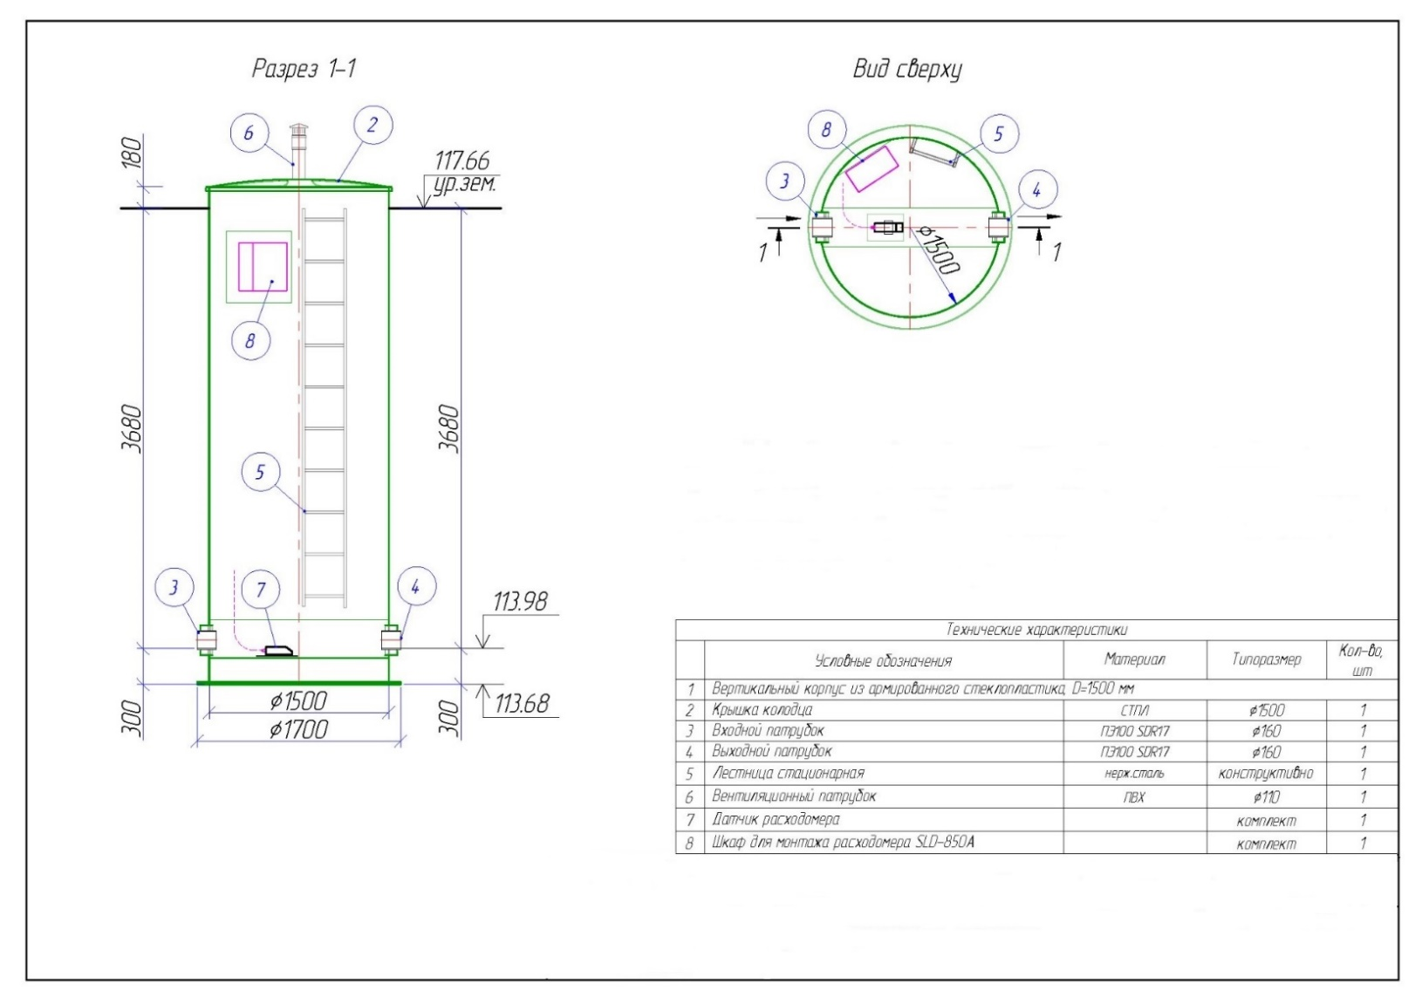

Локально очистное сооружение №12.

Камера разделительная. D=1 500 мм.
Перечень основных данных и требований | Содержание основных данных и требований
1. Требования к корпусу изделия
1.1. Материал корпуса | Стеклопластик
1.2. Материал крышки | Стеклопластик
1.3. Исполнение (под газон/под проезжую часть/надземное) | Стандартное / Под газон
1.4. Утепление на глубину от уровня земли, мм | НЕТ
1.5. Диаметр ØD, мм | 1 500
1.6. Длина L, мм | -
1.7. Высота подземной части Н под., мм | 5 500
1.8. Высота полная (с надземной частью) Н полн., мм | 5 680
1.9. Высота лотка подводящего патрубка от дна h1, мм | 847
1.10. Высота лотка отводящего патрубка №1 (на очистку) от дна h2, мм | 847
1.11. Высота лотка отводящего патрубка №2 (байпас) от дна h3, мм | 960
1.12. Количество кабельных вводов, шт./диаметр, мм/расположение по часам | НЕТ
1.13. Количество горловин, шт./диаметр Ød, мм | НЕТ
1.14. Расстояние между горловинами, мм | НЕТ
1.15. Вентиляция/тип | НЕТ
2. Требования к подводящему/отводящему трубопроводу
2.1. Марка трубопровода, ПВХ, ГОСТ 32413-2013 | Вход, выход – Икапласт SN8;
2.2. Наружный/внутренний диаметр, мм | Вход – DN/OD 315;  Выход №1 – DN/OD 200;  Выход №1 – DN/OD 315.
2.3. Количество, шт. | Вход – 1, выход – 2.
2.4. Глубина заложения от уровня земли до лотка трубы h, мм | Вход – 4 653;  Выход №1 – 4 653;  Выход №2 – 4 540.
2.5. Расположение в плане, часы | Вход – 9 ч;  Выход №1 – 6 ч;  Выход №2 – 12 ч.
2.6. На входе/выходе (гильза под трубу / гладкая труба / фланец PN10 / раструб). | Вход, выход – гильза-раструб под трубу;
2.7. Режим поступления стоков | Вход, выход – самотечный.
3. Требования к технологическим камерам
3.1. Тонкослойно-коалесцирующие модули | НЕТ
3.2. Синтетический сорбент | НЕТ
3.3. Сорбционная загрузка | НЕТ
4. Требования к насосному оборудованию
4.1. Наименование насосного оборудования, обозначение | НЕТ
4.2. Количество рабочих/резервных/на склад, шт. | НЕТ
4.3. Артикул АТМ | НЕТ
4.4. Диаметр выходного напорного патрубка АТМ, мм | НЕТ
4.5. Давление фланца, АТМ | НЕТ
4.6. Артикул ВДН | НЕТ
4.7. Изготовление муляжей | НЕТ
4.8. Крючки для поплавковых датчиков/ количество, шт. | НЕТ
4.9. Строповочный элемент для насосного агрегата, шт. | НЕТ
4.10. Стойка под ШУ/ количество, шт. | НЕТ
4.11. Подготовка под манометр с трубкой Перкинса /кол-во, шт. | НЕТ
4.12. Грузоподъёмное устройство/ кол-во, шт. | НЕТ
4.13. Виброкомпенсатор/количество, шт./  DN, мм/ расположение на напорном трубопроводе | НЕТ
5. Требования к запорно-регулирующей арматуре
5.1. Тип обратного клапана/количество, шт. | НЕТ
5.2. Материал корпуса обратного клапана/вид соединения/условный проход | НЕТ
5.3. Тип задвижки/количество, шт. | НЕТ
5.4. Материал корпуса задвижки/вид соединения/условный проход | НЕТ
6. Требования к дополнительному оборудованию
6.1. Лестница/скоба нерж. / тип / кол-во | Стационарная / нерж. сталь / 1 шт.
6.2. Площадка обслуживания / тип. / кол-во | НЕТ
6.3. Датчик/тип/кол-во/ длина кабеля, м | НЕТ
6.4. Ленты металлические для крепления к фундаменту в комплекте с анкерными болтами. | НЕТ.
6.5. Анкерные болты для крепления к фундаменту | ДА / 1 к-т
6.6. Сороулавливающая корзина с направляющими для подъема и опускания и строповочными элементами из оцинк. стали, количество, шт. | ДА / нерж. сталь / 1 шт.  (прозор 10мм)
6.7. Прочее (перечислить) | НЕТ
7. Особые требования
7.1. Характеристика рабочей среды | Поверхностный ливнесток.
Страна происхождения | Российская Федерация
Количество | 1 комплект

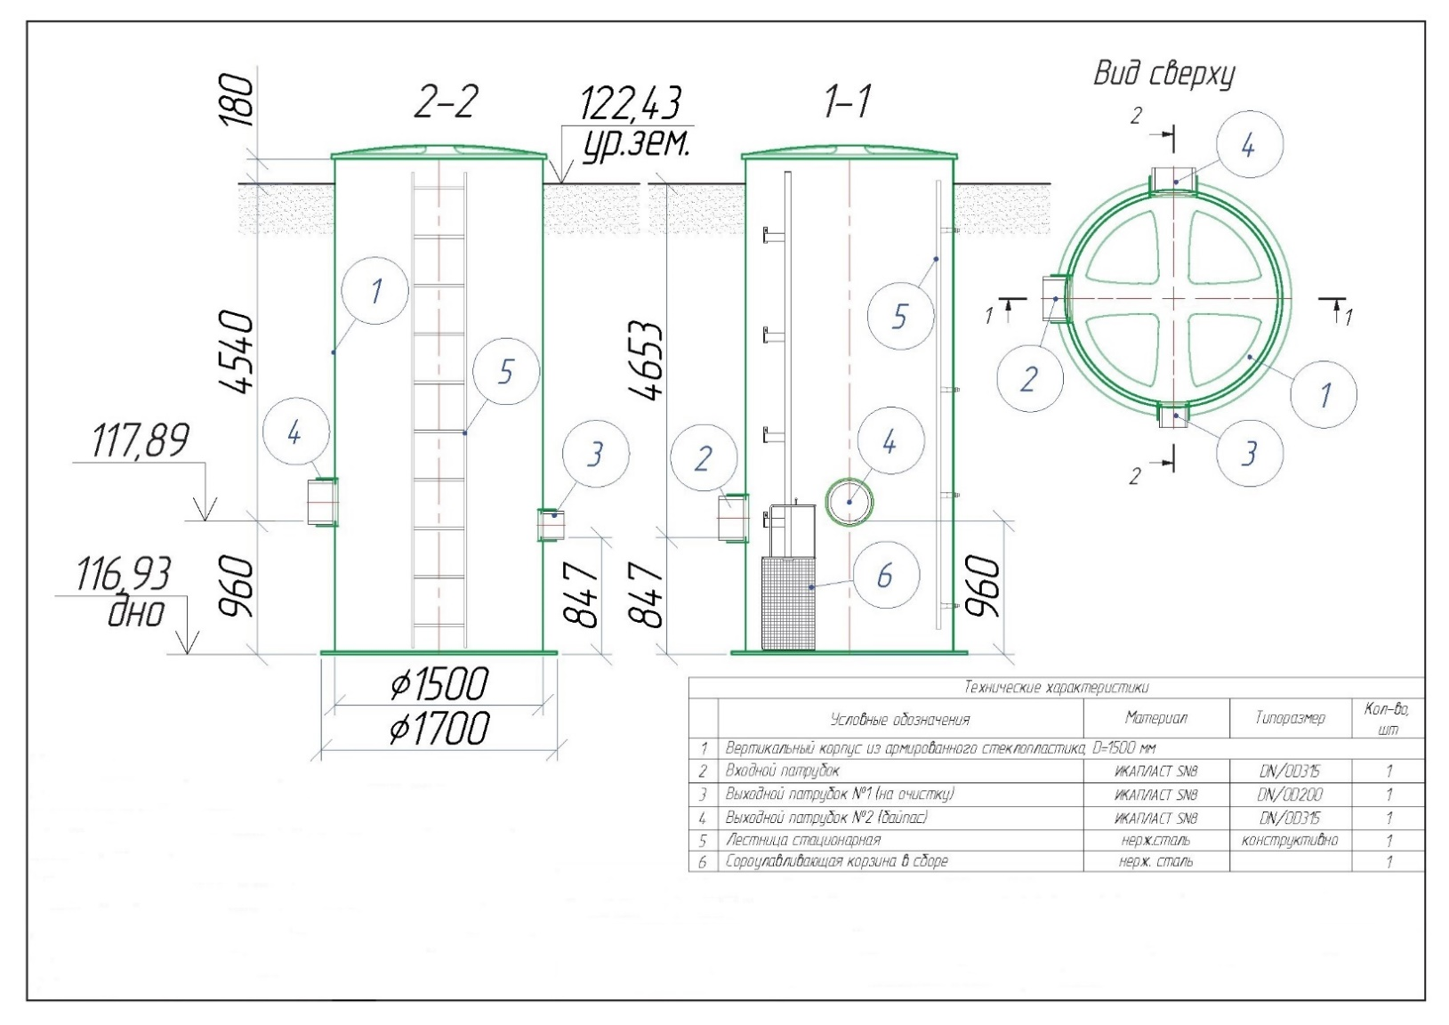

Установка для очистки поверхностных сточных вод,
производительностью до 15 л/с. D=2 200 мм, L=5 100 мм.
Перечень основных данных и требований | Содержание основных данных и требований
1. Требования к корпусу изделия
1.1. Материал корпуса | Стеклопластик. Толщина горизонтального корпуса не менее 18,7 мм +/- 1 мм. Толщина торцевой крышки не менее 16 мм +/- 1 мм.
1.2. Материал крышки | Стеклопластик
1.3. Исполнение (под газон/под проезжую часть/надземное) | Стандартное / Под газон
1.4. Утепление на глубину от уровня земли, мм | НЕТ
1.5. Диаметр ØD_{корп.}, мм | 2 200
1.6. Длина корпуса L_{корп.}, мм | 5 100
1.7. Высота подземной части Н_{подзем.}, мм | 6 800 – 6 910 (разный ур. земли)
1.8. Высота полная (с надземной частью) Н_{полн.}, мм | 6 980 – 7 090 (разный ур. земли)
1.9. Высота лотка подводящего патрубка от дна H1, мм | 1 900
1.10. Высота лотка отводящего патрубка от дна H2, мм | 1 400
2. Требования к техническим колодцам
2.1. Количество горловин (ТК), шт./диаметр ØТК, мм | 2 / 1 000
2.2. Дополнительный ТК, шт. / диаметр ØТК-доп., мм | НЕТ
2.3. Расстояние между горловинами ТК-1 и ТК-2 L_{тк}, мм (без учета ТК-доп.) | Конструктивно
2.4. Количество кабельных вводов, шт./диаметр, мм/расположение по часам | НЕТ
2.5. Вентиляция/тип | ДА / 2 шт. / вент. стояк d110 мм ПВХ с дефлектором – в каждом ТК по 1 шт.
2.6. Лестница/скоба нерж. в ТК / тип / кол-во | Стационарная / нерж. / в каждом ТК по 1 шт.
3. Требования к подводящему/отводящему патрубкам
3.1. Марка патрубков, ПВХ, ГОСТ 32413-2013 | Вход, выход – ПЭ100 SDR17;
3.2. Наружный / внутренний диаметр патрубков Ød, мм | Вход; Выход – ∅200х11,9.
3.3. Количество патрубков, шт. | Вход – 1, выход – 1.
3.4. Глубина заложения от уровня земли до лотка трубы Н_{заложения.}, мм | Вход – 4 900;  выход – 5 510.
3.5. Расположение патрубков в плане, часы | Вход – 9 ч, выход – 3 ч.
3.6. На входе / выходе (гильза под трубу / гладкая труба / фланец PN10 / раструб). | Вход, выход – ПВХ-раструб
3.7. Режим поступления стоков | Вход, выход – самотечный;
4. Требования к технологическим камерам / элементам
4.1. Гаситель напора с отбойной пластиной на входе | ДА / SC.2.2
4.2. Переливной карман на выходе | ДА
4.3. Разгрузочные трубопроводы осадка / кол-во | ДА / 2 шт. d110 мм ПНД
4.4. Короба СТПЛ под фильтрующую загрузку, N_{korob} шт. | SC.2.2 / 3 шт. (для зоны очистки L=3 м)
4.5. Дренажные трубки | 4 шт. / Ø110, гофрированная (с перфорацией) с ЗФП  по 2 шт. на сторону
4.6. Тонкослойно-коалесцирующие модули ТКМ | ТКМ-1 000 SC2.2 / 2 шт.  ТКМ-500 SC2.2 / 1 шт.
4.7. Кассеты под синтетический сорбент, N_{ks}, шт. | SC.2.2 / 12 шт.
4.8. Сорбент угольный, N_{carb.1}, кг | 360 / МИУ-С1  440 / МИУ-С2
5. Требования к дополнительному оборудованию
5.1. Подготовка под датчик / тип / кол-во / способ крепления | НЕТ
5.2. Площадка обслуживания / тип. / кол-во | НЕТ
5.3. Коннектор для промывки угольного сорбента с комплектующими | НЕТ
5.5. Лестница для обслуживания мобильная | НЕТ
5.4. Ленты металлические / ремни стяжные для крепления к фундаменту, в комплекте с анкерными болтами | ДА / 3 шт.
Страна происхождения | Российская Федерация
Количество | 1 комплект

Качественные характеристики стока:
Вид загрязнений | Характеристики исходной сточной жидкости*, мг/л | Характеристики очищенной воды**, мг/л
Дождевой сток
Взвешенные вещества | Не более 800 | Не более 3
Нефтепродукты | Не более 18 | Не более 0,05
БПК_{полн} | Не более 130 | Не более 3
Специфические загрязнители | Отсутствуют
Талый сток
Взвешенные вещества | Не более 3000 | Не более 3
Нефтепродукты | Не более 20 | Не более 0,05
БПК_{полн} | Не более 130 | Не более 3
Специфические загрязнители | Отсутствуют

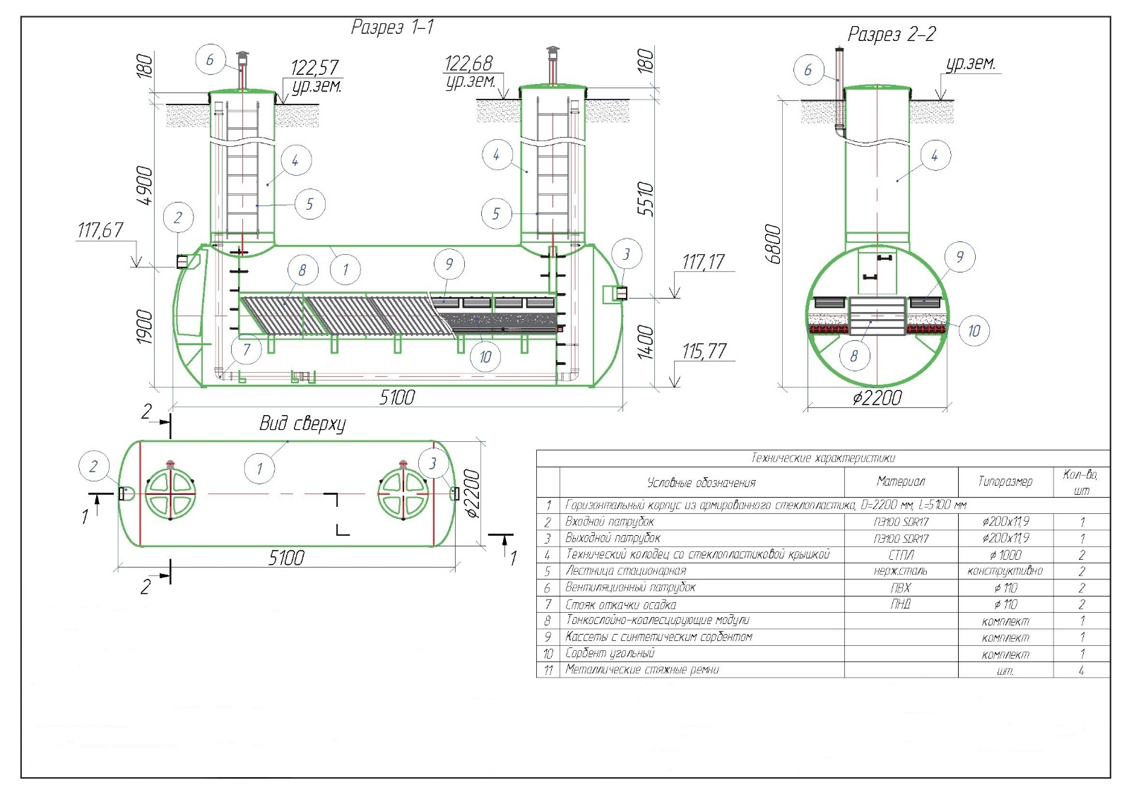

Колодец стеклопластиковый, для отбора проб. D=1 500 мм.
Перечень основных данных и требований | Содержание основных данных и требований
1. Требования к корпусу изделия
1.1. Материал корпуса | Стеклопластик
1.2. Материал крышки | Стеклопластик
1.3. Исполнение (под газон/под проезжую часть/надземное) | Стандартное / Под газон
1.4. Утепление на глубину от уровня земли, мм | НЕТ
1.5. Диаметр ØD, мм | 1 500
1.6. Длина L, мм | -
1.7. Высота подземной части Н под., мм | 6 970
1.8. Высота полная (с надземной частью) Н полн., мм | 7 150
1.9. Высота лотка подводящего патрубка №1 (с очистки) от дна h1, мм | 1 280
1.10. Высота лотка подводящего патрубка №2 (байпас) от дна h2, мм | 1 920
1.11. Высота лотка отводящего патрубка от дна h3, мм | 300
1.12. Количество кабельных вводов, шт./диаметр, мм/расположение по часам | НЕТ
1.13. Количество горловин, шт./диаметр Ød, мм | НЕТ
1.14. Расстояние между горловинами, мм | НЕТ
1.15. Вентиляция/тип | НЕТ
2. Требования к подводящему/отводящему трубопроводу
2.1. Марка трубопровода, ПВХ, ГОСТ 32413-2013 | Вход №1 – ПЭ100 SDR17;  Вход №2, выход – Икапласт SN8;
2.2. Наружный/внутренний диаметр, мм | Вход №1 – ∅200х11,9;  Вход №2; Выход – DN/OD 315.
2.3. Количество, шт. | Вход – 2, выход – 1.
2.4. Глубина заложения от уровня земли до лотка трубы h, мм | Вход №1 – 5 690;  Вход №2 – 5 050;  Выход – 6 670.
2.5. Расположение в плане, часы | Вход №1 – 6 ч;  Вход №2 – 9 ч;  Выход – 3 ч.
2.6. На входе/выходе (гильза под трубу / гладкая труба / фланец PN10 / раструб). | Вход №1 – ПВХ-раструб  Вход №2, выход – гильза-раструб под трубу;
2.7. Режим поступления стоков | Вход, выход – самотечный.
3. Требования к технологическим камерам
3.1. Тонкослойно-коалесцирующие модули | НЕТ
3.2. Синтетический сорбент | НЕТ
3.3. Сорбционная загрузка | НЕТ
4. Требования к насосному оборудованию
4.1. Наименование насосного оборудования, обозначение | НЕТ
4.2. Количество рабочих/резервных/на склад, шт. | НЕТ
4.3. Артикул АТМ | НЕТ
4.4. Диаметр выходного напорного патрубка АТМ, мм | НЕТ
4.5. Давление фланца, АТМ | НЕТ
4.6. Артикул ВДН | НЕТ
4.7. Изготовление муляжей | НЕТ
4.8. Крючки для поплавковых датчиков/ количество, шт. | НЕТ
4.9. Строповочный элемент для насосного агрегата, шт. | НЕТ
4.10. Стойка под ШУ/ количество, шт. | НЕТ
4.11. Подготовка под манометр с трубкой Перкинса /кол-во, шт. | НЕТ
4.12. Грузоподъёмное устройство/ кол-во, шт. | НЕТ
4.13. Виброкомпенсатор/количество, шт./  DN, мм/ расположение на напорном трубопроводе | НЕТ
5. Требования к запорно-регулирующей арматуре
5.1. Тип обратного клапана/количество, шт. | НЕТ
5.2. Материал корпуса обратного клапана/вид соединения/условный проход | НЕТ
5.3. Тип задвижки/количество, шт. | НЕТ
5.4. Материал корпуса задвижки/вид соединения/условный проход | НЕТ
6. Требования к дополнительному оборудованию
6.1. Лестница/скоба нерж. / тип / кол-во | Стационарная / нерж. сталь / 1 шт.
6.2. Площадка обслуживания / тип. / кол-во | НЕТ
6.3. Датчик/тип/кол-во/ длина кабеля, м | НЕТ
6.4. Ленты металлические для крепления к фундаменту в комплекте с анкерными болтами. | НЕТ.
6.5. Анкерные болты для крепления к фундаменту | ДА / 1 к-т
6.6. Сороулавливающая корзина с строповочными элементами из оцинк. стали, количество, шт. | НЕТ
6.7. Прочее (перечислить) | Водобои на подводящих патрубках – 1 шт.
7. Особые требования
7.1. Характеристика рабочей среды | Очищенный поверхностный ливнесток.
Страна происхождения | Российская Федерация
Количество | 1 комплект

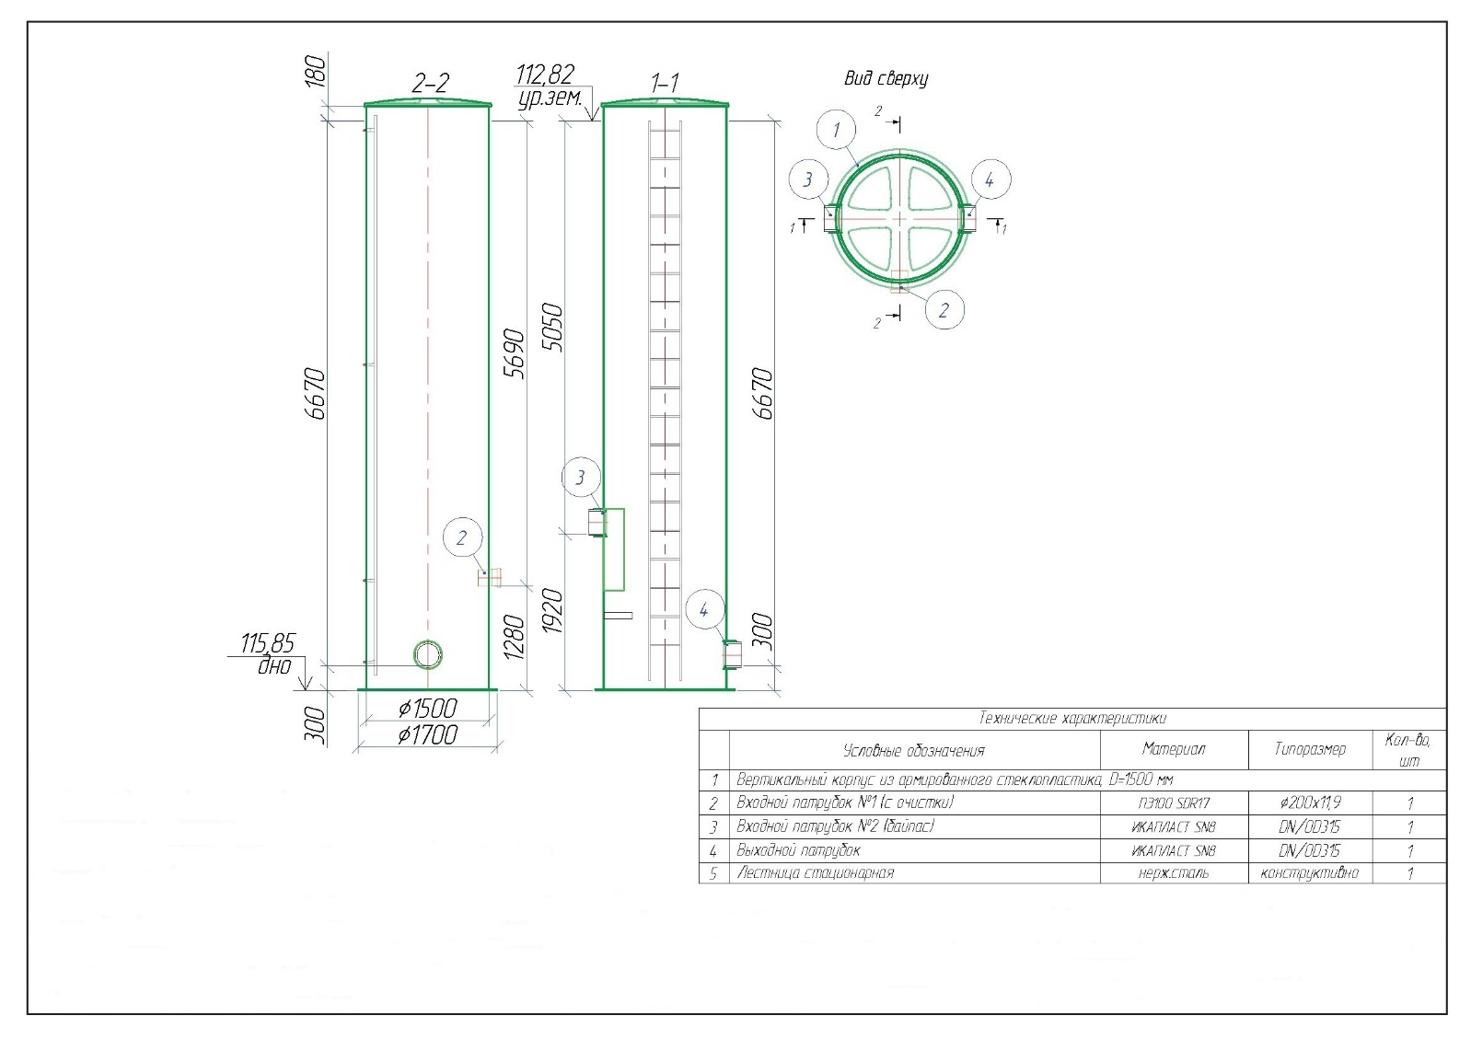

Колодец стеклопластиковый, под установку расходомера. D=1 500 мм.
Перечень основных данных и требований | Содержание основных данных и требований
1. Требования к корпусу изделия
1.1. Материал корпуса | Стеклопластик
1.2. Материал крышки | Стеклопластик
1.3. Исполнение (под газон/под проезжую часть/надземное) | Стандартное / Под газон
1.4. Утепление на глубину от уровня земли, мм | НЕТ
1.5. Диаметр ØD, мм | 1 500
1.6. Длина L, мм | -
1.7. Высота подземной части Н под., мм | 5890
1.8. Высота полная (с надземной частью) Н полн., мм | 6070
1.9. Высота лотка подводящего патрубка от дна h1, мм | 300
1.10. Высота лотка отводящего патрубка от дна h2, мм | 300
1.11. Количество кабельных вводов, шт./диаметр, мм/расположение по часам | НЕТ
1.12. Количество горловин, шт./диаметр Ød, мм | НЕТ
1.13. Расстояние между горловинами, мм | НЕТ
1.14. Вентиляция/тип | НЕТ
2. Требования к подводящему/отводящему трубопроводу
2.1. Марка трубопровода, ПВХ, ГОСТ 32413-2013 | Вход; выход – ПЭ100 SDR17;
2.2. Наружный/внутренний диаметр, мм | Вход; выход – ∅200х11,9;
2.3. Количество, шт. | Вход – 1, выход – 1.
2.4. Глубина заложения от уровня земли до лотка трубы h, мм | Вход – 5 590; Выход – 5 590.
2.5. Расположение в плане, часы | Вход – 9 ч; Выход – 3 ч.
2.6. На входе/выходе (гильза под трубу / гладкая труба / фланец PN10 / раструб). | Вход; выход – ПВХ-раструб
2.7. Режим поступления стоков | Вход, выход – самотечный.
3. Требования к технологическим камерам
3.1. Тонкослойно-коалесцирующие модули | НЕТ
3.2. Синтетический сорбент | НЕТ
3.3. Сорбционная загрузка | НЕТ
4. Требования к насосному оборудованию
4.1. Наименование насосного оборудования, обозначение | НЕТ
4.2. Количество рабочих/резервных/на склад, шт. | НЕТ
4.3. Артикул АТМ | НЕТ
4.4. Диаметр выходного напорного патрубка АТМ, мм | НЕТ
4.5. Давление фланца, АТМ | НЕТ
4.6. Артикул ВДН | НЕТ
4.7. Изготовление муляжей | НЕТ
4.8. Крючки для поплавковых датчиков/ количество, шт. | НЕТ
4.9. Строповочный элемент для насосного агрегата, шт. | НЕТ
4.10. Стойка под ШУ/ количество, шт. | НЕТ
4.11. Подготовка под манометр с трубкой Перкинса /кол-во, шт. | НЕТ
4.12. Грузоподъёмное устройство/ кол-во, шт. | НЕТ
4.13. Виброкомпенсатор/количество, шт./  DN, мм/ расположение на напорном трубопроводе | НЕТ
5. Требования к запорно-регулирующей арматуре
5.1. Тип обратного клапана/количество, шт. | НЕТ
5.2. Материал корпуса обратного клапана/вид соединения/условный проход | НЕТ
5.3. Тип задвижки/количество, шт. | НЕТ
5.4. Материал корпуса задвижки/вид соединения/условный проход | НЕТ
6. Требования к дополнительному оборудованию
6.1. Лестница/скоба нерж. / тип / кол-во | Стационарная / нерж. сталь / 1 шт.
6.2. Площадка обслуживания / тип. / кол-во | НЕТ
6.3. Датчик/тип/кол-во/ длина кабеля, м | НЕТ
6.4. Ленты металлические для крепления к фундаменту в комплекте с анкерными болтами. | НЕТ.
6.5. Анкерные болты для крепления к фундаменту | ДА / 1 к-т
6.6. Сороулавливающая корзина с строповочными элементами из оцинк. стали, количество, шт. | НЕТ
6.7. Прочее (перечислить) | Автономный расходомер SLD-850A – 1 к-т. Шкаф монтажный ip65- 1 к-т.
7. Особые требования
7.1. Характеристика рабочей среды | Очищенный поверхностный ливнесток.
Страна происхождения | Российская Федерация
Количество | 1 комплект

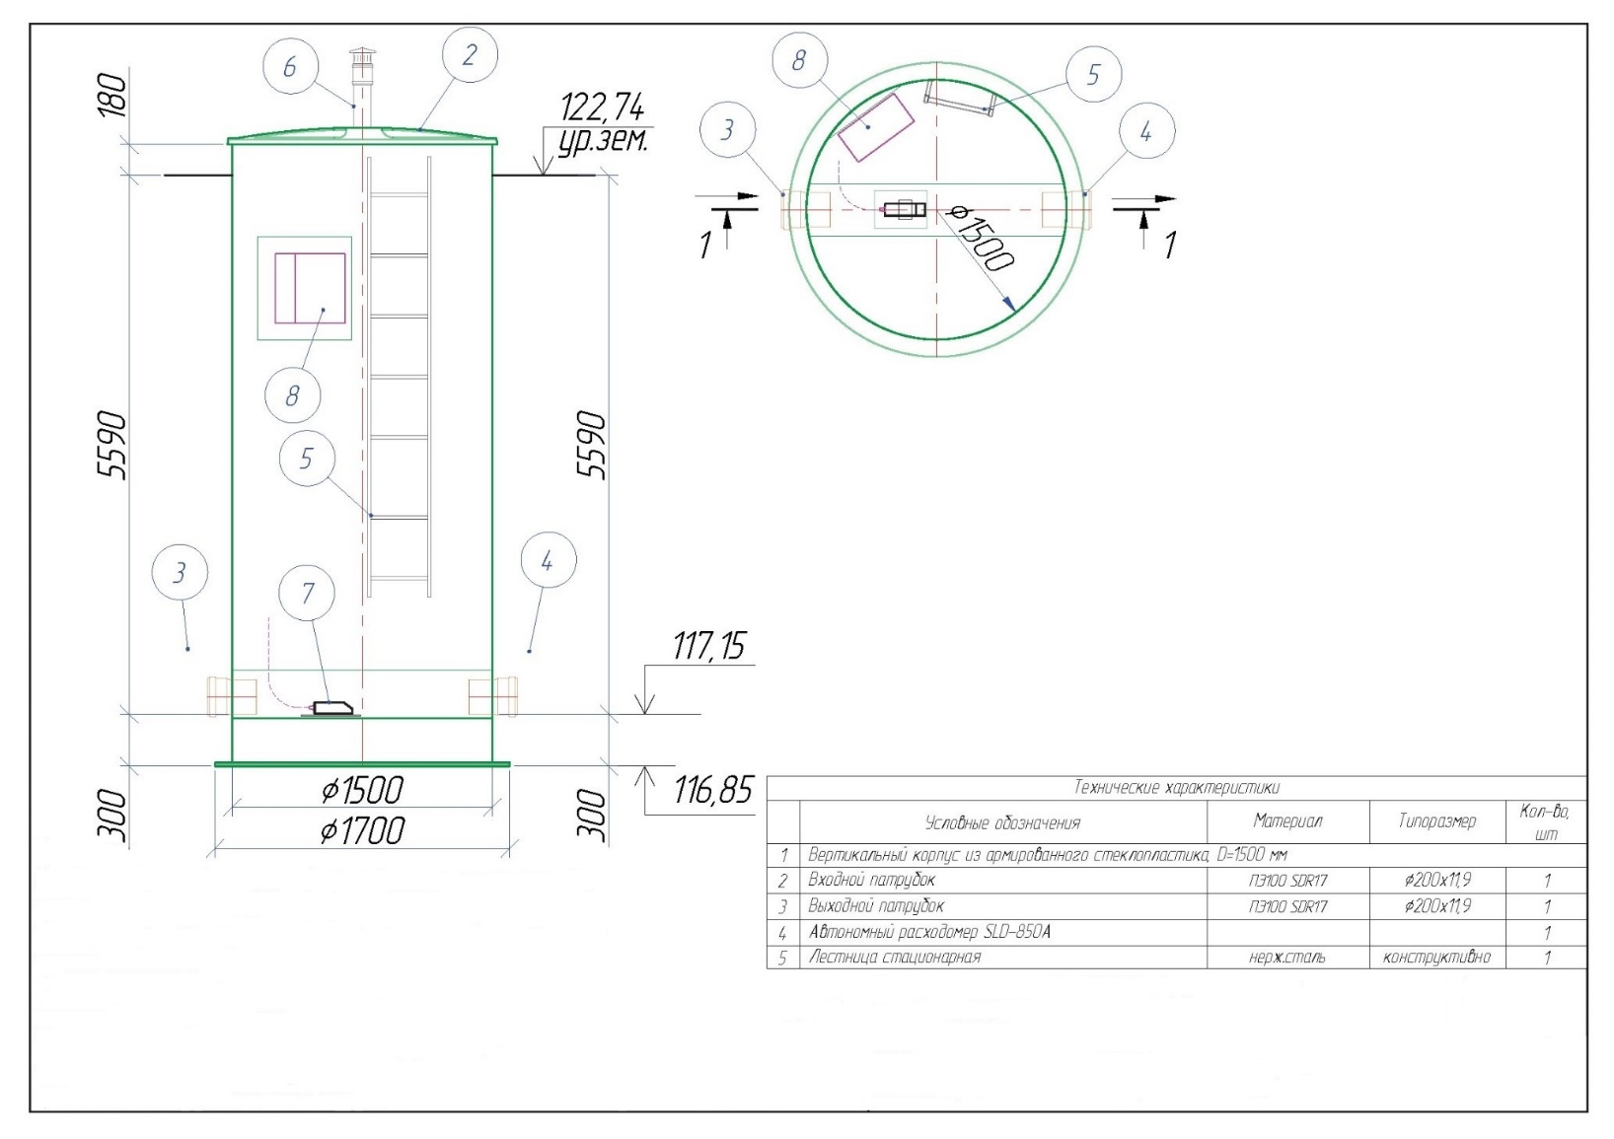

Поставщик  __________________/ __________________ /  М. П. | Покупатель  ООО «СК «Автодор»  __________________/ ______________________./  М. П.

Указывается в случае применения Поставщиком общего режима налогообложения.
Указывается в случае применения Поставщиком упрощенной системы налогообложения
Цена за 1 единицу каждого товара определяется как произведение начальной (максимальной) цены единицы товара, указанной в Приложении № 8 к документации, и коэффициента изменения начальной (максимальной) цены договора, определяемый как результат деления цены Договора, по которой заключается Договор, на начальную (максимальную) цену Договора, указанную в ч. 4 раздела I Документации
Указывается в случае применения Поставщиком общего режима налогообложения.
Указывается в случае применения Поставщиком упрощенной системы налогообложения
Общая цена позиции каждого товара определяется как произведение стоимости за 1 единицу товара и количества товара

